Санкт-Петербургский государственный университет

ПРОКОФЬЕВ Алексей Денисович
Выпускная квалификационная работа
Пространственные особенности социальной дифференциации населения США различного этнического происхождения

Уровень образования: магистратура
Направление 05.04.02 «География»
Основная образовательная программа
ВМ.5840 «Экономическая география и цифровая пространственная аналитика»

Научный руководитель:
Доцент кафедры экономической
и социальной географии, к.г.н,
доцент, Житин Д. В.

Рецензент: Профессор
Московского государственного университета,
д. экон. н., профессор,
Воробьева Ольга Дмитриевна

Санкт-Петербург
2022
Оглавление
Аннотация 2
Введение 5
Глава 1. Теоретико-методологические основы исследования 10
1.1. Понятие этноса и этнической ассимиляции 10
1.1.1 Понятие этноса 10
1.1.2. Понятие этнической ассимиляции 16
1.2. Социальное неравенство как проблема американского общества 23
1.2.1. Понятие социального неравенства 23
1.2.2. Этнические/ расовые различия как фактор благополучия в США 30
1.3 Особенности статистического учёта этно-расовых характеристик населения в США. 33
1.4 Методология исследования. 39
Глава 2. История иммиграции и расселения этнических групп в США. 45
2.1 Иммиграция и расселение европейских этнических групп 48
2.2 Иммиграция и расселение азиатских этнических групп 63
2.3 Иммиграция и расселение латиноамериканских этнических групп 76
Глава 3. Этно-территориальные особенности социального неравенства в США 93
3.1 Уровень образования 93
3.1.1 Доля лиц, не имеющих диплома об окончании школы. 93
3.1.2 Доля лиц, имеющих степень бакалавра и выше. 99
3.2 Занятость 107
3.2.1 Удельный вес лиц, не относящихся к экономически активному населению 107
3.2.2 Уровень безработицы. 110
3.3 Доходы 112
3.3.1 Медианный годовой доход. 112
3.3.2 Доля лиц, имеющих доход ниже уровня бедности. 116
3.4 Общий уровень социального благополучия 119
Глава 4. Особенности ассимиляции этнических групп и её связь с социальным благополучием 132
4.1 Динамика ассимиляции этнических групп с 1980 по 2015 год 132
4.2. Влияние иммиграции на процессы этнической ассимиляции 162
4.3. Связь ассимиляции и социального благополучия у этнических групп в США 167
Заключение 171
Список литературы 180
Приложения 189

Аннотация

Социальная фрагментация населения США имеет выраженный этно-территориальный характер. Целью данного исследовании является выявление пространственных особенностей социальной дифференциации у крупнейших этнических групп населения США и их влияние на ассимиляционные процессы. В работе был рассмотрен уровень благополучия этнических групп по шести индикаторам социального благополучия в трёх сферах: образование, занятость, доходы населения. Использован метод оценки частоты межэтнических браков через долю гетерогенных представителей этнической группы, а также определена связь между уровнем ассимиляции и уровнем социального благополучия у этнических групп в США. Полученные результаты могут быть применимы с точки зрения планирования миграционной политики США, а предложенные в работе методы оценки уровня социального благополучия и этнической ассимиляции могут быть применимы в различных странах, в том числе в России.
Структура работы состоит из введения, четырёх глав, заключения, списка использованной литературы и приложений. Объем работы – 218 с., 91 рисунок, 8 таблиц, 14 приложений. Список источников включает в себя 149 наименований.
Ключевые слова: социальное благополучие, этническая группа, пространственные особенности, ассимиляция, этно-социальные различия, США, штат.

Annotation
The social fragmentation of the US population has pronounced ethno-territorial features. The purpose of this study is to identify the spatial features of social differentiation among the largest ethnic groups in the US population and their impact on assimilation processes. The paper examined the level of social well-being of ethnic groups according to six indicators of social well-being in three areas: education, employment and incomes of the population. The method of assessing the frequency of interethnic marriages through the proportion of heterogeneous representatives of an ethnic group is used, and the relationship between the level of assimilation and the level of social well-being among ethnic groups in the United States is determined. The results obtained can be applied from the point of view of planning the US migration policy, and the methods proposed in the work for assessing the level of social well-being and ethnic assimilation can be applied in various countries, including Russia.
The structure of the work consists of an introduction, four chapters, a conclusion, a list of references and applications. Scope of work - 218 pages, 91 figures, 8 tables, 14 appendices. The list of sources includes 149 titles.
Key words: social well-being, ethnic group, spatial features, assimilation, ethno-social differences, USA, state.

Введение

Соединённые Штаты, исторически формировавшиеся как страна иммигрантов из разных частей света, являются мозаичной страной как в социальном, так и в этно-расовом отношении. Считается, что за свою историю Соединённые Штаты Америки приняли больше иммигрантов, чем все другие страны мира, вместе взятые за этот же период времени (Fulford et al., 2015). В связи с этим в стране сформировалось очень пёстрое с этнической точки зрения население. Таким образом, США является уникальной «лабораторией» для изучения межэтнических различий в пределах одной страны. В то же время, американскому обществу, как и любому другому, присуща социальная неоднородность, достигающая по ряду параметров значительных величин. Так, значение коэффициента Джини, используемого для оценки экономического неравенства, в США в последние два десятилетия, стабильно превышало 0,4, что свидетельствует о высокой концентрации доходов у численно небольшой, наиболее богатой части населения. Таким образом, сочетание разнообразного этнического состава населения с достаточно высоким уровнем социального неравенства в США позволяют задаться вопросами: «Какие из регионов США являются более благополучными в социальном отношении? Какие этнические группы наиболее и наименее успешны в американском обществе и почему? На всей ли территории США «успешные» этнические группы остаются успешными, или влияние локальных факторов нарушает общеамериканскую последовательность этнических групп по уровню благополучия на некоторых территориях? Что может выступать в качестве таких факторов?» При всей важности данных вопросов с точки зрения понимания американского общества, им уделяется крайне мало внимания в научном дискурсе и актуальные ответы на них отсутствуют. Соответственно, ответам на эти вопросы и посвящено данное исследование.
Вторая часть исследования посвящена рассмотрению ассимиляции этнических групп с 1980 по 2015 годы. Беря во внимание высокую доступность и подробность статистических данных, США можно рассматривать как модель для изучения процессов ассимиляции различных этнических групп во времени и пространстве. Сложность ассимиляции неевропейских этнических групп в США послужила причиной пересмотра модели «плавильного котла». Но действительно ли процессы ассимиляции у европейцев и неевропейцев настолько отличны? Кроме того, ассимиляция и социальное благополучие тесно взаимосвязаны, так как уровень социального благополучия часто рассматривается в качестве одного из показателей ассимиляции с одной стороны, а этническая принадлежность часто рассматривается как часть социального статуса с другой. Таким образом, в данном исследовании будет рассмотрена связь между уровнем ассимиляции и уровнем социального благополучия у этнических групп в США. В переписях населения США нет статистики по межэтническим бракам, а есть только по межрасовым. В связи с этим, тема межрасовых браков в США является достаточно хорошо изученной. В то же время, межэтнические браки являются важнейшим показателем ассимиляции, позволяющим более детально изучить данный процесс. Изучение межэтнических браков в США, как лакмусовой бумажки ассимиляции различных этнических групп указывается в качестве актуального и мало разработанного направления исследований американскими исследователями этнической ассимиляции в США (Waters, Jimenez, 2005). Распространённость межэтнических браков у различных групп можно выявить опосредованно, так как имеются статические данные по количеству лиц, указавших одно или несколько этнических происхождений. Доля лиц с более чем одним происхождением является индикатором смешанных браков для конкретной группы. Именно на рассмотрение данного показателя будет сделан основной упор в работе.

Цель исследования: выявить пространственные особенности социальной дифференциации у крупнейших этнических групп населения США и их влияние на ассимиляционные процессы.
Задачи исследования:
1) Сформировать теоретико-методологический аппарат исследования
2) Проследить исторические особенности иммиграции и расселения этнических групп в США
3) Выявить пространственные различия в уровне социального благополучия населения США и отдельных этнических групп
4) Определить степень соответствия между уровнем социального благополучия этнических групп на уровне штатов и в США в целом
5) Выяснить основные причины, влияющие на нарушение общеамериканской социальной иерархии этнических групп по степени социального благополучия на уровне штатов
6) Выявить различия в процессах ассимиляции у рассматриваемых этнических групп
7) Рассмотреть связь между степенью ассимиляции и уровнем социального благополучия у различных этнических групп.
Объект исследования: этнические группы населения США
Предмет исследования: уровень социального благополучия и этническая ассимиляция.
Методы исследования: В работе использовались различные методы исследования, среди которых: картографический, статистический, исторический и сравнительно-географический.
Теоретическая и методологическая база исследования: Теоретико-методологической основой исследования стали труды отечественных учёных - Л.Н Гумилёва, Ю.В. Бромлея и В.И. Козлова, а также зарубежных исследователей – Б. Андерсона, П. Бойера, Р. Кеннеди, К. Деглера, М. Уотерз и др., которые заложили теоретическую базу и вызвали интерес к вопросам этничности и этнической ассимиляции. Необходимо отметить работы таких исследователей как Дарон Аджемоглу, Джеймс Робинсон, Тьерри Вердье и Эдвард Л. Глезер, посвящённые социальному неравенству, и конечно Нила Смелзера, на базисе книги которого основывается параграф по теории социального неравенства. Особенно полезными в рамках данного исследования были исследования, направленные на определение влияния этничности на уровень благополучия в США Скота Фулфорда, Ивана Петкова, Фабио Скиантарелли и Джорджа Борхаса. В рамках данного исследования наиболее полезными и информативными оказались работы Анджелы Бриттингхэм и Патрисии де ла Круз, откуда были подчерпнуты знания о тонкостях сбора статистической информации о происхождении и способах её обработки. Ну и конечно же, главными источниками данных, без которых данное исследование было бы невозможно послужили Бюро Цензов США и Министерство Национальной Безопасности США. Помимо вышеперечисленных были использованы материалы работ таких авторов как С. Браун, М. Вебер, Ф. Барт, П. Сорокин и др.
Научная новизна и практическая значимость:
Достаточно немного исследований посвящено оценке социального благополучия этнических групп в США, особенно в пространственном измерении. Актуальная оценка связи между «этническим» составом населения США и уровнем его социального благополучия в территориальном разрезе в настоящее время в принципе отсутствует. Важность подобных исследований обусловлена не только необходимостью понимания потенциала конфликтогенности в условиях политического раскола американского общества, но и апробацией используемого метода оценки пространственно-социальных различий при изучении полиэтнических обществ в различных регионах мира. Такая методика предложена в данной работе.
Кроме того, достаточно много существующих работ указывают на изменение во времени этнической структуры США в целом, но немногие авторы уделяют внимание процессу ассимиляции этнических групп. Также немногие работы посвящены рассмотрению территориальных различий в гетерогенности населения США. Изменения в этнической структуре населения, обусловленные ассимиляцией могут нести за собой различные социальные и политические последствия. США является наглядной моделью процессов ассимиляции разных этнических групп населения. Кроме того, в работе предложен метод оценки частоты межэтнических браков через долю гетерогенных представителей этнической группы. Полученные результаты могут быть применимы с точки зрения планирования миграционной политики США. Предложенные в работе методы оценки уровня социального благополучия и этнической ассимиляции могут быть применимы для других стран, в том числе России. Знание и понимание механизмов ассимиляционных процессов, вообще, и в США, в частности, - полезно с точки зрения политического прогнозирования. Ведь здесь важно понимать, куда, в каком направлении и с какой скоростью трансформируется население страны и к чему это может привести.
В целом, данная работа может стать важным элементом в понимании структуры американского общества и происходящих в нём процессов.
Структура исследования: Работа состоит из четырёх глав. В первой главе рассмотрены теоретические основы этничности и этнических процессов, включая процесс ассимиляции, различные взгляды на социальное неравенство (как различие в уровне социального благополучия), а также влияние этничности на социальное благополучие в США. Дан обзор трудов по этнической проблематике в США и в мире. Описан понятийно-терминологический аппарат и методология исследования.
Во второй главе проанализированы основные исторические факторы, повлиявшие на современную этническую структуру населения США и пространственное размещение этнических групп. Рассмотрены основные миграционные волны, причины миграции из тех или иных стран в различные регионы Соединённых Штатов. Проведён анализ динамики расселения этнических групп с 1980 по 2015 годы.
В третьей главе рассмотрены различия между этническими группами и пространственные различия в уровне благополучия населения США по трём группам показателей: образование, занятость и доход. На основе данных показателей, определён общий уровень социального благополучия этнических групп. Рассмотрено соответствие иерархии этнических групп по уровню социального благополучия в штате общеамериканской иерархии социального благополучия. Кроме того, использованы два метода оценки соответствия между иерархией штатов по уровню благополучия для этнической группы и для всего населения.
В четвёртой главе проанализированы различия в уровне и динамике гетерогенности этнических групп в 1980 и 2015 году, а также, рассмотрена связь между этнической гетерогенностью и миграционной активностью. В последнем параграфе четвёртой главы сопоставлены степень ассимиляции и уровень социального благополучия этнических групп населения США.

Глава 1. Теоретико-методологические основы исследования

1.1. Понятие этноса и этнической ассимиляции

1.1.1 Понятие этноса
В научном сообществе до сих пор не утихают споры о том, как же всё-таки стоит определять понятие «этнос». Это связано с существованием большого количества теорий и суждение о верности какой-либо одной из них является крайне спорным, так как каждая имеет право на жизнь. Кроме того, невозможно охватить всё существующее многообразие определений понятия. Поэтому, перед нами стоит задача не определить, какая теория правильнее или лучше, а представить различные точки зрения на объект исследования.
Впервые, слово «этнос» появляется в греческом языке и чаще всего дословно переводится на другие языки как «народ». Встречаются также такие переводы как «нация», Л.Н. Гумилёв в работе «Этногенез и биосфера Земли» предлагает переводить слово как «вид, породу людей» (Гумилёв, 2001).
В течение истории, значение слова претерпевало изменения, попадя из греческого языка в латинский (как «этникус»), а затем в английский как «ethnic». В английском языке слово «ethnic» вплоть до XIX века использовалось для обозначения варваров, или язычников, то есть наций, которые не относились к Христианской ойкумене (Tonkin et al., 1989). В соответствии с третьим изданием Оксфордского словаря английского языка, впервые в значении слова, обозначающего национальность, или место происхождения (то есть в первоначальном греческом значении) термин «этнос» употребился в английском языке английским географом и историком Джоном Энтони Крамером в работе «Географическое и историческое описание Древней Греции» в 1828 году. Но самым первым исследователем, применившим слово «этнос» в современной трактовке всё же можно считать французского географа и почётного члена Санкт-Петербургской академии наук Жана Батиста Бургиньона де Анвиля, который в своей работе «Сборник древней географии» 1791 года употребил слово «l'ethnique» для обозначения названий национальностей (Oxford English, 2022).
Постепенно термин использовался всё чаще в научном дискурсе. В русском языке слово «этнос» впервые было использовано русским антропологом Сергеем Михайловичем Широкогоровым в 1923 году в работе «Этнос. Исследование основных принципов изменения этнических и этнографических явлений», где определение понятия выглядит таким образом: «Вводя новый термин «этнос» — я даю ему определение: этнос - есть группа людей, говорящих на одном языке, признающих свое единое происхождение, обладающих комплексом обычаев, укладом жизни, хранимых и освященных традицией и отличаемых ею от таковых других групп» (Широкогоров, 1923). С этого момента, слово «этнос» входит в обиход советских исследователей.
Наиболее ранним направлением в этнологических исследованиях был примордиализм. Философски примордиализм связан с идеями немецкого романтизма, и начало данного направления отсчитывается с работ Иоганна Готфрида Гердера в конце XVIII века. Для Гердера нация была синонимом языковой группы. По его мнению, язык был синонимом мышления, и поскольку каждый язык изучался в сообществе, то каждое сообщество должно мыслить по-разному. Это также говорит о том, что сообщество будет иметь фиксированный характер с течением времени (Jacquin-Berdal, 2002).
Таким образом, примордиализм рассматривает этнос как изначальное и неизменное объединение людей «по крови» с неизменными признаками. Примордиалисты полагают, что этнические различия существуют в реальности, они возникли с появлением человечества, а этнические группы и народности существуют, потому что существуют традиции верований и действий по отношению к первичным (primordial) объектам, таким как биологические факторы и особенно территориальное расположение (Grosby, 1994).
В рамках схожего подхода развивалась и советская этнология. Помимо уже упомянутого С. М. Широкогорова, к советским примордиалистам обычно относят Л. Н. Козлова, Л. Н. Гумилёва и Ю. В. Бромлея, теории которых следует осветить более детально (Кадыров, Брусина, 2016).
Советский учёный-этнограф В.И. Козлов определял этнос как «исторически сложившуюся социальную общность людей, которая способна к устойчивому вековому существованию за счёт самовоспроизводства» (Козлов, 1971). Формирование и самовоспроизводство этнической общности определяется непосредственными контактами входящих в неё людей. Это возможно только в том случае, если люди живут на одной территории и говорят на одном языке. Природные условия территории влияют на жизнь людей, отражаясь в некоторых особенностях их хозяйственной деятельности, культуры, быта и психики. Однако это влияние не определяющее, так как хозяйство и культура, быт и психика сильно изменяются в ходе исторического процесса, даже если люди продолжают жить на одной и той же территории. Во многих случаях может изменяться и сама территория, а этнос остаётся. Язык более тесно связан с этносом, так как является не только условием формирования этноса, но и продуктом этноса, а создание общности языка – результатом этногенеза (например, формирование этносов из разноязычных групп населения в странах Америки). Наряду с языком символами этнической принадлежности могут выступать и специфические элементы культуры этноса. Самовоспроизводство этноса обеспечивается преимущественным заключением браков внутри этноса и путём передачи новому поколению языка, традиций и т.п. В случаях, когда этнос формируется из резко различающихся расовых групп, только их брачное смешение, широкая метисация создаёт основу для чувства этнической близости (Козлов, 1971). Теория В.И. Козлова дала начало научному направлению – этнической экологии.
В. А. Тишков отмечает, что наиболее заметными из примордиалистских также являются научные школы Л.Н. Гумилёва и Ю.В. Бромлея, которые развивали эволюционистские представления об этносе в рамках примордиализма (Тишков, 2016). Данные направления объединяет исходный посыл о том, что этнические различия существуют в реальности. При этом, Ю.В. Бромлей рассматривает этнос как историко-социальное явление, в то время как для Л.Н. Гумилёва этнос представляется биопсихологическим феноменом, формой адаптации вида в биоценозе конкретного ландшафта. Различие подходов обуславливает и различие предметов исследования. Ю.В. Бромлей и его последователи рассматривают историко-социальные факторы становления этноса. Л. Н. Гумилёв трактует этнос как природное явление, исследует весь процесс жизнедеятельности этноса – от возникновения – до исчезновения его как системы (Макеева, 2008)
Дуалистическая концепция взгляда на этнос, разработанная сотрудниками института этнографии АН СССР во главе с Ю.В. Бромлеем, предполагает существование этноса в двух смыслах:
1) В узком смысле (этникос) – исторически сложившаяся на территории устойчивая межпоколенная совокупность людей, обладающих не только общими чертами, но и относительно стабильными особенностями культуры (включая язык) и психики, а также сознанием своего единства и отличия от всех других подобных образований (самосознанием), фиксируемом в самоназвании.
2) В широком смысле – этнос, существующий в пределах государства, то есть, та часть соответствующего этникоса, которая размещена на компактной территории внутри одного политического образования и представляет, таким образом, определённую социально-экономическую целостность (Бромлей, 2008).
Пассионарная теория этногенеза Л.Н. Гумилёва разрабатывалась приблизительно в тот же период времени, что и теория Ю.В. Бромлея. Для Л.Н. Гумилёва прежде всего важны такие признаки, как наличие общего географического ландшафта, и наличие общего стереотипа поведения. При этом, в основе этнических процессов лежит энергетическое начало (Гумилёв, 1967). По Л.В. Гумилёву: «Этнос – коллектив особей, противопоставляющий себя всем прочим коллективам» (Гумилёв, 1965). Позже, в рукописи, изданной в 1989 году – «Этногенез и биосфера Земли», в толковом словаре понятий и терминов Л.Н. Гумилёв даёт следующее определение: «Этнос - естественно сложившийся на основе оригинального стереотипа поведения коллектив людей, существующий как энергетическая система (структура), противопоставляющая себя всем другим таким коллективам, исходя из ощущения комплиментарности» (Гумилёв, 2001).
Теория Л.Н. Гумилёва является широко известной и достаточно спорной, но в США она не сыскала такой популярности, как в странах бывшего СССР, поэтому необходимо рассмотреть и другие теории.
Одним из наиболее известных поздних последователей примордиализма (второй половины XX века) в США считается Клиффорд Гирц, который развил своё направление «Примордиализм Гирца». По мнению Гирца, этническая принадлежность сама по себе не является изначальной (примордиалистичной), но люди воспринимают ее как таковую, потому что она встроена в их мировоззрение (Smith, 1999).
В настоящее время примодалистическим концепциям противостоят направления, отрицающие изначальность этнических свойств – конструктивизм и инструментализм. Эти направления развиваются в социальных науках в целом, и, в том числе в их рамках сформировались свои взгляды на этничность.
В рамках инструментализма этничность признаётся инструментом, с помощью которого люди добиваются тех, или иных целей, продуктом воздействия социального характера. Этническая идентичность – это ситуативная роль, сознательный выбор, который делает человек или группа лиц для достижения политической власти или целей экономического характера (Барбашин, 2005).
Инструменталистское понимание этничности высказал и американский историк П. Салинс, который в своей работе показал, как жители Каталонии, разделенной франко-испанской границей, в течение долгого времени изобретательно манипулировали гражданством в своих интересах, не считая себя ни французами, ни испанцами. Чтобы избежать мобилизации в действующую армию во время Первой мировой войны мужчины, призывного возраста временно стали «испанцами», т. е. идентичность данного сообщества строилась на основе противопоставления всем остальным социальным структурам (Sahlins, 1989). Таким образом, инструменталисгский подход предлагает бихевиористическое объяснение этничности. Основными последователями данного направления являются Д. Белл, Г. Вулл, Н. Глейзер и Д. Мойнихэн (Барбашин, 2005).
Так, в книге под редакцией Н. Глейзера и Д. Мойнихэна «Этническая принадлежность: теория и опыт», Д. Белл утверждает, что на повышение значимости этнической самоидентификации влияют три силы:
1) При большем смешении народов, с распространением более инклюзивных, но ослабленных идентичностей, стремление к какой-то особой или изначальной опоре усиливается. Люди хотят принадлежать к более мелким сообществам и поэтому привязываются к этнической принадлежности.
2) Разрушение традиционных властных структур и прежних аффективных социальных единиц — нации и класса — в свою очередь делает этническую привязанность более заметной. Возрождение этничности в этом является частью более широкого исторического восстания против империализма, отражающегося теперь на культурной стороне. Этническая принадлежность становится «значком», который можно носить более открыто и демонстрировать как способ личного самоутверждения.
3) Политизация решений, влияющих на общественную жизнь людей, делает потребность в групповой организации более необходимой, и этническая группировка становится готовым средством отстаивания групповых прав или обеспечения защиты от других групп (Glazer, Moynihan, 1995).
Ещё одно направление в изучении этноса – конструктивизм. Основными его разработчиками являются М. Вебер, Ф. Барт, Э. Смит, Б. Андерсон, П. Бурдьё, Э. Геллнер и Э. Хобсбаум. В рамках данного направления этнос определяется как конструкт, создаваемый при помощи интеллектуального воздействия отдельных личностей (культурных и властных элит) (Арутюнян и др., 1999). Немецкий философ М. Вебер, впервые заложивший основы данного подхода, полагал, что на основе каких-то внешних признаков, родства, обычаев группа сохраняет субъективную веру в общность по происхождению. Этнические чувства, в данном случае, лишь облегчают процесс формирования и консолидации общности (прежде всего, политической) (Weber, 1978). В свою очередь, один из первых представителей конструктивизма в этнологии – норвежский антрополог Ф. Барт – предложил рассматривать этнос как биологически самовоспроизводящуюся популяцию, разделяющую общие ценности и нормы, с установленной сферой коммуникации и взаимодействия, идентифицирующую себя и идентифицируемую в качестве категории, отличной от других категорий такого же типа (Barth, 1969). Встречаются и другие определения, так, например, Э. Смит, полагает, что «этническая группа – это разновидность культурной сущности» (Smith, 2003).
Известный представитель конструктивизма Б. Андерсон считал, что этнические категории представляют собой символические ресурсы, позволяющие сообществу существовать, в то время как «члены даже самой маленькой нации никогда не будут знать большинства своих собратьев по нации, встречаться с ними, или даже слышать о них, в то время как в умах каждого из них живёт образ их общности». При этом нацию он определял, как продукт творчества, воображения людей (Андерсон, 2001).

Кратко все рассмотренные теории можно представить следующим образом:
Теория | Определение этноса
Примордиализм (И. Г. Гердер, С. М. Широкогоров, К. Гирц и другие) | Изначальное и неизменное объединение людей «по крови» с неизменными признаками.
Дуалистическая концепция Ю. В. Бромлея | Помимо обладания общими чертами, относительно стабильными особенностями культуры (включая язык) и психики, а также самосознанием (в узком смысле), в широком смысле предполагает размещение на компактной территории внутри одного политического образования и представление определённой социально-экономической целостности.
Пассионарная теория этногенеза Л.Н. Гумилёва | Этническое многообразие объясняется адаптацией людей в различных ландшафтах: в разных климатических условиях географической среды образуются разные этносы и разные культурные традиции. Этнос – коллектив особей, выделяющий себя из всех прочих коллективов.
Теория В.И. Козлова | Влияние природных условий не определяющее. Этнос - исторически сложившаяся социальная общность людей, которая способна к устойчивому вековому существованию за счёт самовоспроизводства.
Инструментализм (П. Салинс, Д. Белл, Г. Вулл, Н. Глейзер и Д. Мойнихэн) | Этничность - ситуативная роль, сознательный выбор, который делает человек или группа лиц для достижения политической власти или целей экономического характера.
Конструктивизм (М Вебер, Ф. Барт, Э. Смит, Б. Андерсон, П. Бурдьё, Э. Геллнер и Э. Хобсбаум) | Конструкт, создаваемый при помощи интеллектуального воздействия отдельных личностей (культурных и властных элит).

В данной работе взгляды на этнос будут конструктивистскими, так как именно это направление господствует в научном сообществе США на данный момент.

1.1.2. Понятие этнической ассимиляции
Сегодня в научной среде имеется несколько взглядов на ассимиляцию и её отличительные характеристики. Прежде всего, ассимиляцию можно рассматривать и как процесс, и как состояние. Понимая ассимиляцию как состояние, мы подразумеваем схожесть в ценностях, установках и манерах поведения у ассимилируемой этнической группы (в случае США - иммигрантов) и представителей ассимилирующего этноса. Ассимиляция как процесс – соответственно процесс приобретения этой схожести. Ассимиляция бывает добровольная и принудительная.
Попытки принудить меньшинства к ассимиляции не раз случались в мировой истории. Насильственная ассимиляция коренных народов была особенно распространена в европейских колониальных империях XVII, XVIII, XIX и XX веков. В Северной и Южной Америке, Австралии, Африке и Азии колониальная политика в отношении коренных народов часто принуждала их к обращению в новую религию, изъятию детей из семей, разделу общинной собственности для продажи в индивидуальную собственность, подрыву местных экономики и гендерных ролей путем перекладывания ответственности за сельское хозяйство или другие формы производства с женщин на мужчин и ликвидации доступа к местным продуктам питания. Принудительная ассимиляция редко бывает успешной и, как правило, имеет устойчивые негативные последствия для ассимилируемых.
Добровольная ассимиляция, хотя обычно и совершаемая под давлением господствующей культуры, также широко распространена в исторических записях. Один из таких случаев относится к испанской инквизиции конца XIV и XV веков, когда многие мусульмане и евреи ответили на религиозные преследования добровольным обращением в католицизм. Другой пример добровольной ассимиляции произошел в XVIII и XIX веках, когда миллионы европейцев переехали в Соединенные Штаты. В данном случае возможность «сойти» за представителя доминирующей англо-протестантской культуры была важной защитой от агрессивных нативистских групп, таких как Американская нативистская партия (Pauls, 2022).
Теперь можно рассмотреть различные взгляды на ассимиляцию как на процесс. Так, В. И. Козлов определяет ассимиляцию как процесс взаимодействия уже сформировавшихся народов, обычно значительно отличающихся своим происхождением, языком и культурой и имеющих чёткое этническое самосознание. Сущность процесса ассимиляции заключается в том, что отдельные группы людей и индивидуумы, принадлежащие к одному народу, вступая в соприкосновение с другим народом (и оказываясь в сфере этого народа), в результате общения с ним утрачивают свои особенности в области культуры и быта, усваивают культуру данного народа, воспринимают его язык и перестают считать себя принадлежащими к прежней этнической общности (Козлов, 1969). «Электронная еврейская энциклопедия» даёт определение ассимиляции как социально-культурного процесса, в ходе которого осознание общности связей с одной национально-культурной группой сменяется идентификацией с другой. В результате ассимиляции индивид или группа могут частично или полностью утратить свой первичный национальный облик. Ассимиляция протекает посредством идентификации с культурой, религией, национальными или политическими идеалами ассимилирующей среды или посредством смешанных браков (Электронная еврейская энциклопедия, 2005). П. Бойер, один из авторов «Международной энциклопедии социальных и поведенческих наук», считает, что ассимиляция – процесс, при котором группа меньшинства (или её культура) становится очень похожей на доминирующую группу (или её культуру) (Boyer, 2001).
В соответствии с определением Британской энциклопедии, ассимиляция является «процессом, при котором отдельные лица или группы с различным этническим наследием поглощаются доминирующей культурой общества. Процесс ассимиляции включает в себя принятие черт господствующей культуры до такой степени, что ассимилируемая группа становится социально неотличимой от других членов общества» (Pauls, 2022).
В целом, можно согласится с утверждением В.И. Козлова, о том, что ассимиляция является процессом смены этнического самосознания (которое является главной этнической детерминантой), выражающемся в постепенной замене чувства принадлежности к одной этнической общности чувством принадлежности к другой общности (Козлов, 1969). Данная линия в принципе прослеживается в рассмотренных определениях, поэтому, данное определение справедливо.
Так как мы рассматриваем США – страну иммигрантов, сразу возникает вопрос, какой этнос или культуру мы должны считать базовой (вмещающей или коренной), который должен ассимилировать другие культуры? Понятно, что коренные народы Америки, которые населяли материк до прихода европейских колонистов таковыми считаться не могут, так как доминирующей группой они не были.
Вторыми претендентами на звание базовой культуры могут быть англичане. Действительно, это были первые переселенцы, которые составляли большинство в стране. Также, официальный язык в стране был английский и многие национальные лидеры были выходцами именно из этой этнической группы. Долгое время, вплоть до середины XX века термин ВАСП (WASP - White Anglo-Saxon Protestant) – белый англосаксонский протестант в США по сути являлся синонимом понятию «100% американец». Однако, с середины XX века, в результате притока в предыдущие десятилетия в США большого числа переселенцев из Германии, Ирландии, Италии и Польши, стала критиковаться как тождественность данных понятий, так и доминирующая роль ВАСПов в американской политике и бизнесе (Allen, 1975).
Таким образом, современных американцев англичанами считать мы не можем. Несмотря на то, что в переписях населения есть возможность указывать американское происхождение, которое, безусловно является показателем ассимиляции, не все жители США готовы забыть свои корни и указать только американское происхождение, даже родившись в США. То есть, несмотря на то, что такие люди являются американцами, этнически себя они отождествляют со своими предками-переселенцами, при этом не говоря на их языке и не сильно соблюдая культурные традиции отождествляемой группы. Это обстоятельство придаёт США некую уникальность и заставляет рассмотреть ассимиляцию в стране под другим углом. Здесь можно вспомнить цитату известного политолога Збигнева Бжезинского: «Весьма многонациональный состав и особенный характер американского общества позволили США распространить свою гегемонию так, чтобы она не казалась гегемонией исключительно одной нации. Проще говоря, любой может стать американцем, китайцем же может быть только китаец, что является дополнительным и существенным барьером на пути мирового господства, по существу, одной нации». (Бжезинский, 1998) Несмотря на то, что данная фраза относится к геополитике, она хорошо отражает факт отсутствия явно доминирующей этнической группы в США, которая бы ассимилировала остальных. Считая, что этносы на протяжении истории смешивались и ассимилировали друг друга без явно выраженной ассимилирующей этнической группы, можно утверждать, что ассимиляция в США далеко не всегда приводит к потери этнической самоидентификации и может выражаться в других формах, таких, например, как смешанные браки.
Поэтому нужно разобраться в показателях, которые указывают на процесс ассимиляции. Мэри К. Уотерз и Томас Р. Хименез выделяют четыре показателя ассимиляции иммигрантов: социально-экономический статус, географическое распределение, хорошо освоенный второй язык и смешанные браки. Социально-экономический статус определялся по уровню образования, сфере занятости и доходам; географическое распределение – по пространственной неравномерности в уровне пространственной концентрации как по стране, так и внутри крупных городских агломераций; хорошо освоенный второй язык – как способность говорить по-английски и прекращение использования «родного» языка; смешанные браки обычно определяются по межрасовым бракам (Waters, Jimenez, 2005).
Также стоит отметить, что некоторые авторы выделяют различные теоретические модели ассимиляции. В работе Сьюзан К. Браун и Франка Д. Бина «Модели ассимиляции, старые и новые: объяснение долгосрочного процесса» выделяется три основных модели ассимиляции (Brown, Bean, 2006):
- Классическая модель, согласно которой иммигранты/этнические группы и группы большинства следуют «прямолинейной» конвергенции, становясь всё более похожими друг на друга с течением времени в нормах, ценностях, поведении и характеристиках. Эта модель предполагает, что иммигранты, проживающие дольше всех в принимающем обществе, а также представители более поздних поколений, демонстрируют большее сходство с группой большинства, чем иммигранты, которые провели меньше времени в принимающем обществе. Американская теория «плавильного котла» является примером классической модели этнической ассимиляции.
- Модель расового/этнического неравенства, которая утверждает, что ассимиляция многих групп иммигрантов часто остаётся заблокированной. Этническая принадлежность может представлять собой ресурс, а также бремя для достижения экономической мобильности. Сохраняющаяся дискриминация и институциональные барьеры на пути трудоустройства препятствуют полной ассимиляции. Чтобы обойти эти барьеры, некоторые группы иммигрантов образуют этнические анклавы, что способствует сохранению расового/этнического сознания.
- Сегментированная модель ассимиляции, говорит о том, что ассимиляция не происходит у некоторых потомков иммигрантов даже в третьем поколении. Это связано с существованием различных структурных барьеров, таких как: бедные городские школы, отрезанный доступ к рабочим местам и другим возможностям, часто являющиеся особенно серьёзными в случае с наиболее обездоленными членами групп иммигрантов, могут привести к застою и спаду мобильности, даже если дети других иммигрантов будут следовать в сторону классической прямолинейной ассимиляции (Brown, Bean, 2006).
В общем и целом, можно сказать, что для европейских этнических групп теория «плавильного котла» применима, так как мигранты близки друг к другу культурно. Большинство европейских иммигрантов и их потомков часто вступают в межэтнические браки и перешли на английский язык. Но и в данной теории со временем появлялись некоторые оговорки. Так, например, в 1944 году Руби Кеннеди в своей работе «Единственный или тройственный плавильный котёл», изучая межэтнические браки сделала вывод, что главную роль играет религиозная принадлежность. Соответственно, браки чаще заключаются между людьми одной религиозной принадлежности, которая подчас является важнее этнической принадлежности. Соответственно европейцев она разделила на три группы: католики (ирландцы, итальянцы, поляки и т.д.), протестанты (англичане, немцы и т.д.) и иудеи (евреи), отсюда модель и получила название «тройственного плавильного котла» (Kennedy, 1944).
Стоит отметить и модель «городского плавильного котла», которая зародилась в XIX веке в связи с развитием процесса урбанизации в США. Считается, что в городах условия для ассимиляции вновь прибывших иммигрантов наиболее благоприятные. С другой стороны, большие скопления иммигрантов одной национальности в городах, их расселение отдельными кварталами стимулировали одновременно и этническое сплочение, деятельность этнических организаций и т. п. Последнее ускорялось тем, что этнические организации переходили на английский язык и уподоблялись в своей деятельности обычным американским организациям. Таким образом, этноцентристские течения, развивающиеся в городской обстановке, оставаясь внутренне противоречивыми, в целом способствовали американизации иммигрантов (Park, 1950).
Тем не менее, во второй половине XX века стало считаться, что «плавильный котёл» США работает не для всех этнических групп, и вера в него постепенно утрачивалась с притоком новых, более отличных в культурном плане от ранних иммигрантов. Так, Н. Глейзер и Д. сделали достаточно новое для 1960-х годов предположение, о том, что метафора плавильного котла не выдерживает критики. Авторы утверждали, что дети и внуки более ранних иммигрантов в Нью-Йорке, включая пуэрториканцев, евреев, итальянцев и ирландцев, сохранили свое этническое самосознание и что феномен стойкой этнической идентичности на протяжении поколений будет сохраняться (Glazer, Moynihan, 1963).
Многие исследователи полагали, что «теория плавильного котла» носит нереалистичный расистский характер, поскольку сосредоточена исключительно на европейских переселенцах и ущемляет интересы чернокожих иммигрантов (Laubeová, 2000). Поэтому появилась новая теория «миски салата» - концепция интеграции, согласно которой представители различных культур могут образовывать единое, но не гомогенное общество, в котором каждая культура сохраняет свои характерные черты и особенности (Gaston, 2009). Популяризацию данной теории приписывают историку Карлу Деглеру, написавшему в 1959 году: «Дети иммигрантов даже в третьем и четвертом поколении по-прежнему отличаются от детей коренных жителей. Никакого «плавления» не происходит, а значит, метафора «плавильного котла» неудачна и обманчива. Куда более точная аналогия — салатница, в которой один ингредиент можно отличить от другого» (Degler, 1983). До сегодняшнего дня концепции «плавильного котла» и «миски салата» противопоставляются друг другу и споры, какая из них наиболее применима к процессам, происходящим в американском обществе, не утихают до сих пор.
При этом, у модели «плавильного котла» и сегодня достаточно много последователей. Тимоти Хаттон и Эндрю Ли утверждают, что все исследователи процессов ассимиляции иммигрантов в США согласны с тем, что модели ассимиляции в целом и результаты иммигрантов на рынке труда в частности зависят от взаимодействия между сообществами иммигрантов и принимающим обществом, а не только от характеристик и мотивации иммигрантов как отдельных лиц. Это, в свою очередь, предполагает, что экономические результаты для иммигрантов в первом поколении зависят от размера сообщества иммигрантов как в настоящем, так и в прошлом. Таким образом, Т. Хаттон и Э. Ли приходят к выводу о том, что при росте доли рождённых в США в численности этнической группы, экономические показатели этой группы будут улучшаться, приближаясь к среднеамериканским. Таким образом, иммигранты ассимилируются как сообщества, а не только как индивиды. С одной стороны, это говорит о том, что плавильный котел все еще работает: по мере того, как новые иммигрантские группы последних лет проходят более длительную историю нахождения в США, средние результаты этнической группы будут приближаться к среднеамериканским. С другой стороны, они признают, что этот процесс ассимиляции на уровне отдельного этнического сообщества может занять довольно длительное время (Hatton, Leigh, 2011).
Кроме того, несмотря на то, что долгое время считалось, что модель «плавильного котла» применима только в отношении американцев европейского происхождения, У. Х. Фрей в своей книге «Взрыв разнообразия» указывает на применимость данной модели и к расовым меньшинствам, благодаря «взрыву» межрасовых браков (multiracial marriage explosion) в начале XXI века. Автор утверждает, что резкое увеличение разнообразия этно-расовых меньшинств («diversity explosion»), латиноамериканцев и азиатов, заметно повлиявший на демографическую ситуацию в США, привел к заметному росту числа межрасовых браков по всей стране, который со временем приведет к увеличению численности мультирасового населения (Frey, 2014).
Давний идеал Америки как «плавильного котла» проявился в межгрупповых браках между детьми и внуками белых этнических иммигрантов, прибывших в конце девятнадцатого и начале двадцатого веков. между «старыми» европейскими группами, такими как группы из Великобритании, Германии и Скандинавии, и «новыми» группами из Италии, Польши и России. Последним было трудно ассимилироваться с «коренным» населением США из-за их ограниченной способности говорить по-английски, более низкого уровня образования и менее квалифицированных занятий. Они также считались людьми низкого статуса или морально неполноценными и, следовательно, не подходящими брачными партнерами для «коренных» американцев. Конечно, спустя несколько поколений из-за вертикальной мобильности и географической рассеянности этих белых этнических групп, межэтнические браки среди них стали гораздо более распространенным явлением (Frey, 2014).
У. Х. Фрей считает, что этот брачный опыт белых этнических групп, выступающий для них в качестве «плавильного котла», может быть использован как для оценки как интенсивности так и степени ассимиляции новых меньшинств (латиноамериканцев и азиатов) в американский мейнстрим. Социологи рассматривали межрасовый брак как индикатор конечной стадии ассимиляции и принятия той или иной группы в общество, так как для заключения межрасового брака, члены группы должны достичь всех других стадий, таких как способность говорить на одном языке, одинаковый уровень образования, регулярное взаимодействие на рабочем месте и в обществе и, в особенности, определенный уровень интеграции по месту жительства.
Более того, ассимиляция этих групп в американский мейнстрим в будущем также может отличаться от ассимиляции европейских этнических групп и вести к изменению этого мейнстрима. В прошлом ассимиляция заключалась в том, чтобы «приспособиться» к основному «белому ядру» американского общества или даже к избранной части этого ядра — «ранним» группам европейских иммигрантов. Тем не менее, поскольку белое большинство постоянно сокращается на фоне гораздо более быстрого роста новых меньшинств, сегодняшние расовые меньшинства почти наверняка станут неотъемлемой частью завтрашнего американского мейнстрима (Frey, 2014).
Причины ассимиляции между этническими группами можно объяснить с точки зрения Л.Н. Гумилёва. По его мнению, процессы ассимиляции обусловлены наличием/отсутствием комплиментарности между взаимодействующими этносами. Комплиментарность Гумилёв определял как ощущение подсознательной взаимной симпатии (антипатии) особей, определяющее деление на "своих" и "чужих" (Гумилёв, 1967). Соответственно, положительная комплиментарность между этносами будет приводить к взаимному проникновению культур и межэтническим бракам, а при отрицательной комплиментарности ассимиляции происходить не будет, даже если группы живут на одной территории и вынуждены находиться в тесном контакте друг с другом.

1.2. Социальное неравенство как проблема американского общества

1.2.1. Понятие социального неравенства
Социальное неравенство в мире начало существовать с самого зарождения общества. Оно проявлялось на всех этапах исторического развития и существует по сей день во всех обществах, даже в самых примитивных. Наиболее общим определением понятия социального неравенства является его представление как формы дифференциации, при которой отдельные индивиды, социальные группы, слои, классы находятся на разных ступенях вертикальной социальной иерархии и обладают неравными жизненными шансами и возможностями удовлетворения потребностей (Caves, 2005).
Неравенство - это условия, при которых люди имеют неравный доступ к таким социальным благам, как деньги власть и престиж. С социальным неравенством связаны понятия социальной стратификации и класса.
Социальная стратификация связана со способами, с помощью которых неравенство передается от одного поколения к другому; при этом формируются различные слои общества.
Класс обусловлен существованием социальных групп, имеющих неравный доступ к богатству, власти и неодинаковый престиж; положение, занимаемое в обществе, иногда делает их влиятельными политическими группами (Смелзер, 1994).
При этом, на протяжении истории, люди постоянно пытались ответить на вопрос о том, является ли социальное неравенство справедливым и должно ли оно быть в принципе. Многие революции случались из-за обострявшегося социального неравенства в обществе, которое, безусловно приводило к социальной напряжённости. Однако, можно сказать, что социальное неравенство всё-таки естественно и закономерно просто потому что люди различаются между собой.
В современной социологической науке выделяют два основных подхода к объяснению происхождения социального неравенства и его функционирования - структурно-функциональный подход (Э. Дюркгейм, П. Сорокин, Т. Парсонс и др.) и конфликтологическая теория социального неравенства (К. Маркс и его последователи) (Кунилова, 2021).
Одно из самых первых объяснений неравенства было предложено Эмилем Дюркгеймом. В работе "О разделении общественного труда" (1893) Дюркгейм сделал вывод, что во всех обществах одни виды деятельности считаются более важными, чем другие. В одном обществе высоко ценится достижение религиозного спасения, что было характерно для пуритан в колониальные времена. Другое общество может считать социальной ценностью материальное богатство. Все функции общества - закон, религия, семья, труд и т.д. могут образовать иерархию в соответствии с тем, насколько высоко они ценятся (Смелзер, 1994).
Второй аспект теории Дюркгейма состоит в утверждении, что люди в разной мере талантливы - некоторые из них больше одарены, чем другие. При обучении эти различия усиливаются. Дюркгейм считал, что в процветающем обществе самые талантливые должны выполнять наиболее важные функции. Для привлечения лучших и одаренных общество должно способствовать социальному вознаграждению их заслуг (Смелзер, 1994).
В 1954 г. Кингсли Дэвис и Уилбер Мур опубликовали теорию, разработанную на основе концепции Дюркгейма. Подобно Дюркгейму, они считали, что неравенство помогает обществу обеспечить такие условия, в которых самые важные виды деятельности выполняют наиболее умелые. В примитивных обществах воины и целители обычно имеют самый высокий статус; в более сложных обществах, как правило, высоко ценятся инженеры и врачи (Смелзер, 1994).
Другой представитель структурно-функционального подхода, российско-американский социолог П. А. Сорокин объяснял неизбежность социального неравенства следующими факторами:
1) внутренними биопсихическими различиями людей;
2) окружающей средой (природной и социальной), объективно ставящей индивидов в неравное положение;
3) совместной коллективной жизнью индивидов, которая требует организации отношений и поведения, что приводит к расслоению общества на управляемых и управляющих.
П. А. Сорокин выделял три основные формы стратификации:
1) экономическую, состоящую в неравномерном распределении материальных благ;
2) политическую, обусловленную неравномерным распределением власти;
3) профессиональную, основанную на неравной ценности разных профессий для общества и на неравенстве их престижа и размеров получаемого вознаграждения (Сорокин, 2007).
Точку зрения П. Сорокина успешно развил Т. Парсонс, который полагал, что в основе стратификации лежат ценностные ориентации членов общества. При этом оценивание и приписывание людей к определенным социальным слоям осуществляется по следующим основным критериям:
1) Качественные характеристики, которые присущи человеку с самого момента его рождения (под, этно-национальная принадлежность, происхождение, родственные связи);
2) Ролевые характеристики (уровень образования, профессиональная принадлежность, умения и навыки, знания, занимаемая должность);
3) Характеристики обладания (наличие собственности, совокупность материальных и духовных потребностей, ценностей и привилегий) (Кунилова, 2021).
Другой подход к пониманию социального неравенства – теория конфликта. Её сторонники не согласны с представлением, что неравенство - естественный способ обеспечения выживания общества. Они не только указывают на недостатки функционалистских подходов (разве справедливо, например, что торговцы мылом зарабатывают больше, чем люди, обучающие детей чтению?), но и утверждают, что функционализм не более чем попытка оправдать статус-кво. По их мнению, именно в этом заключается сущность неравенства: оно является результатом такого положения, когда люди, под чьим контролем находятся общественные ценности (главным образом богатство и власть), имеют возможность извлекать для себя выгоды (Смелзер, 1994).
Главным представителем конфликтологического подхода является Карл Маркс. Согласно положениям его теории, в качестве основы социального неравенства выступает экономическая дифференциация общества. Те социальные группы, которые контролируют производство и регулируют его, занимают более высокое положение в обществе. Соответственно те, кто не может осуществлять контроль, находятся на несколько ступеней ниже. Именно от объема собственности зависит принадлежность человека к тому или иному социальному классу. Человек, который не обладает собственностью, автоматически оказывается в экономической изоляции, а также в зависимости от тех, кто ею распоряжается. Причем, зависимость эта не только экономическая, но еще и юридическая. Таким образом, класс собственников эксплуатирует класс неимущих, в следствие чего между ними возникает конфликт, который в итоге должен привести к революционным действиям. Последний этап такой революции и конфликта – это борьба между буржуазией и пролетариатом. Если рабочий класс победит буржуазию, то произойдет упразднение неравенства (Кунилова, 2021).
Среди наиболее значимых теорий социального неравенства нельзя не отметить теорию Вебера «богатство-престиж-власть», более известную как «Веберианская стратификация», которая объединяет в себе черты двух вышеуказанных направлений. Данная теория была опубликована в 1922 году в работе «Экономика и общество: очерк понимания социологии». Макс Вебер, в отличие от К. Маркса не считал организацию экономики основой стратификации. Вебер выделил три основных компонента неравенства – богатство, престиж и власть.
Богатство: включает имущество, такое как здания, земли, фермы, дома, фабрики, а также другие активы. Престиж: уважение, с которым другие относятся к человеку или статусному положению. Власть: способность людей или групп достигать своих целей, несмотря на противодействие других (Weber, 1978).
Вебер считал эти компоненты взаимосвязанными и все же в существенных отношениях независимыми. Первый компонент - имущественное неравенство. Богатство означает нечто большее, чем просто заработная плата; богатые зачастую вообще не работают, однако получают большие доходы за счет собственности, капиталовложений, недвижимости или акций и ценных бумаг. Вебер указывал, что представители разных социальных классов - крестьяне, рабочие, купцы имеют неодинаковые возможности для получения доходов и приобретения товаров (Смелзер, 1994).
До этого момента теория Вебера совпадает с теорией Маркса. Однако Вебер чувствовал, что не все дело в богатстве. Он выявил второй компонент неравенства - группы людей в разной мере пользуются почетом и уважением и имеют неодинаковый престиж: он ввел понятие статусных групп. Ряд факторов оказывает влияние на статус человека. Богатство играет важную роль, но не менее важен престиж, который может совершенно не зависеть от богатства. Например, профессора колледжей, священники и государственные служащие, имеют высокий престиж, а главарь мафии богат, но его социальный престиж минимален (за исключением своей небольшой группы) (Смелзер, 1994).
Помимо богатства и престижа, Вебер отметил третий фактор стратификации. Речь идет о власти, по своей сущности имеющей политический характер. Подразумевается способность человека или группы проводить в жизнь планы, предпринимать действия или вести определенную политику даже вопреки возражениям со стороны других людей и групп. Вебер учитывал важную роль политических партий и групп, объединенных общими интересами, в формировании системы власти в обществе (Смелзер, 1994).
Американский социолог Б. Барбер, дополняя теорию М. Вебера провёл стратификацию общества по шести показателям:
1) Престиж, профессия, власть и могущество;
2) Доход или богатство;
3) Образование или знания;
4) Религиозная принадлежность;
5) Положение родственников;
6) Этническая принадлежность.
Интересна также теория французского социолога А. Турэна, который считает, что в современном обществе социальная дифференциация происходит по доступу к информации. Господствующее положение занимают те люди, которые имеют доступ к наибольшему количеству информации (Радугин, Радугин, 1995).
Во всех рассмотренных теориях, своего рода отправным пунктом является социальное неравенство, но имеют место разные подходы к предмету. Функционалисты считают неравенство следствием нормального развития общества; сторонники конфликтологического подхода - результатом корыстных уловок влиятельных групп, стремящихся сохранить статус-кво. Однако при тщательном анализе обнаруживается: есть основания полагать, что теории эти не являются взаимоисключающими, что в любом обществе система стратификации вполне может складываться в результате сочетания разных социальных факторов (Смелзер, 1994).
Среди более современных работ, рассматривающих ззакономерности, связанные с социальным неравенством в различных странах мира, можно отметить монографию Ричарда Г. Уилкинсона и Кейт Пикетт «Духовный уровень: почему более равноправные общества почти всегда добиваются большего». В книге утверждается, что неравенство имеет пагубные последствия для общества: подрыв доверия, рост беспокойства и болезней и поощрение чрезмерного потребления. Для каждой из одиннадцати различных медицинских и социальных проблем: физического здоровья, психического здоровья, злоупотребления наркотиками, образования, тюремного заключения, ожирения, социальной мобильности, доверия и общественной жизни, насилия, подростковой беременности и благополучия детей ситуация значительно хуже в более неравноправных странах, будь они богатые или бедные (Wilkinson, Pickett, 2009). Данная работа вызвала широкий резонанс, в том числе и критику, ведь, как замечает Штефан Либих: «Из книги делается очень простое и, на первый взгляд, привлекательное утверждение: уменьшив разницу в доходах в обществе, можно устранить все социальные проблемы и недуги. Равенство доходов снижает уровень стресса людей и предотвращает связанные с ними физические и психические заболевания; члены общества доверяют и поддерживают друг друга, живут в гармоничных отношениях, не принимают наркотики, не имеют избыточного веса, более умны и не совершают преступных действий. Кто бы не хотел жить в таком мире? Тем не менее, всякий раз, когда предлагаются простые решения сложных проблем и взаимосвязей, некоторая степень скептицизма является здоровой. И это особенно верно в отношении этой книги» (Liebig, 2012).
Заслуживает внимание также исследование Эдварда Л. Глезера, который в своей статье «Неравенство» определяет пять основных фактов о неравенстве между различными странами мира:
1) Неравенство сначала возрастает, а затем падает вместе с доходом
2) В обществах с высоким уровнем неравенства гораздо ниже вероятность установления демократии или правительства, уважающего права собственности.
3) В обществах с высоким уровнем неравенства меньше перераспределение доходов и богатства (redistribution), и мало известно о том, вызваны ли эта закономерность перераспределением, уменьшающим неравенство, или неравенством, уменьшающим перераспределение.
4) Неравенство и этническая неоднородность сильно взаимосвязаны либо из-за различий в образовательном наследии разных этнических групп, либо из-за того, что этническая неоднородность снижает перераспределение доходов и богатства.
5) В США гораздо больше неравенства и меньше перераспределения, чем в большинстве других развитых стран (Glaeser, 2005).
Таким образом, тема социального неравенства, в том числе между этническими и расовыми группами имеет высокую актуальность в США, в связи с чем можно рассмотреть наиболее интересные исследования на данную тему.
На основе сравнения с другим странами по различным социальным показателям, в том числе неравенству доходов, некоторые исследователи ставят под сомнение факт, что США всё ещё продолжает оставаться лучшей страной в мире и рассуждают о необходимости перемен (Friedman, Hertz, 2015).
Ответить на вопрос почему в США неравенство выше, чем в других развитых странах, в частности скандинавских, постарались Дарон Аджемоглу, Джеймс Робинсон и Тьерри Вердье в работе «Разве мы не можем быть более похожими на скандинавов? Асимметричный рост и институты во взаимозависимом мире». Авторы задаются вопросами: «Если средний уровень благосостояния в скандинавских обществах выше, чем в Соединенных Штатах из-за более ограниченного неравенства и более всеобъемлющих систем социального обеспечения, почему же тогда Соединенные Штаты не принимают институты в скандинавском стиле?» и «Можно ли ожидать, что все страны примут одни и те же институты?» (Acemoglu et al., 2012). Для ответа на данный вопрос, авторы разработали простую модель экономического роста в мире, в котором все страны получают выгоду и потенциально способствуют прогрессу в области мировых технологий. Большой разрыв в доходах между успешными и неуспешными предпринимателями (как следствие, большее неравенство) увеличивает предпринимательские усилия и, следовательно, вклад страны в мировой технологический прогресс. Таким образом, мировое равновесие асимметрично: некоторые страны выберут тип «беспощадного» капитализма («cutthroat» capitalism), который порождает большее неравенство и больше инноваций, и станут технологическими лидерами, в то время как другие будут пользоваться благами, которые создают лидеры – страны «беспощадного» капитализма, и выберут более «мягкую» форму капитализма («cuddly» capitalism). По мнению авторов, страны с «мягкой» формой капитализма, хотя и беднее чем США, могут иметь более высокий (и более равный) средний уровень благосостояние граждан за счёт большего перераспределения доходов и богатства, чем страны «беспощадного» капитализма, где высокий уровень неравенства будет сохранятся за счёт сосредоточения богатств у успешных предпринимателей. Но в условиях мирового равновесия для стран «беспощадного» капитализма переход на более «мягкую» форму капитализма невозможен, без оказания большого влияния на мировой рост, который в конечном итоге снизит их собственное благосостояние (Acemoglu et al., 2012). Таким образом, авторы доказывают, что высокий уровень неравенства является абсолютно естественным для США, как главной страны инноваций, и без разрушения сложившегося экономического миропорядка по-другому просто не может быть.
В целом, касательно неравенства в США, можно согласится с утверждением авторов Дэвида Мосса, Ананта Такера и Говарда Рудника: «Некоторые аналитики характеризуют растущее неравенство как одну из величайших угроз, стоящих перед нацией, а другие отвергают его как не более чем икоту - или даже приветствуют его как благоприятное развитие - прогресс американского капитализма. Несмотря на многочисленные заявления о том, что высокое неравенство замедлило рост, ускорило финансовую нестабильность и глубоко исказило политическую систему страны, обзор литературы не обнаруживает академического консенсуса относительно последствий неравенства для здоровья экономики или демократии, или практически для любого другого результата на макроуровне» (Moss et al., 2013).

1.2.2. Этнические/ расовые различия как фактор благополучия в США
Традиционной для Соединённых Штатов является и тема пространственных различий в уровне благополучия и расселения этнических и расовых групп. Этой проблеме посвящена работа Дэвида М. Калтера и Эдварда Л. Глезера «Гетто – это хорошо или плохо?», в которой авторы приходят выводу, что в сегрегированных городских сообществах (гетто) афроамериканцы значительно реже заканчивают «старшую» школу, имеют гораздо более высокий уровень безработицы и низкие доходы, а также чаще становятся родителями – одиночками, чем афроамериканцы, не живущие в гетто. Причём, именно жизнь в гетто ведёт к низкому уровню благополучию, а не низкое благополучие к жизни в гетто. Но, тем не менее авторы заявляют, что гетто не всегда и не везде являются чем-то негативным. Приводя пример позитивной роли гетто, авторы указывают, что жители еврейских гетто в городах США начала XX века имели более высокий уровень благосостояния, чем евреи, живущие за их пределами. Таким образом, авторы считают, что не для всех этнических групп, пространственная сегрегация может быть негативным явлением (Cutler, Glaeser, 1997).
Ряд исследований был посвящён влиянию этничности как на экономическую ситуацию в США в целом, так и на уровень благосостояния отдельного индивида.
Так, Филипп Агер и Маркус Брюкнер исследовали влияние изменений в культурном разнообразии на экономический рост, используя волну массовой иммиграции в США в период 1870-1920 гг. в качестве источника вариаций в культурном разнообразии. По мере того как иммигранты стекались из европейских стран в США, культурный состав населения США значительно менялся. Авторы показали, что увеличение культурной фракционности округов США (чем больше число этнических групп – тем больше фракционность) значительно увеличило ВВП на душу населения, в то время как усиление культурной поляризации (поляризация максимальна когда две этнические группы имеют примерно одинаковое число представителей, значительно превышая при этом по численности остальные) имело значительный отрицательный эффект на ВВП на душу населения, так как в обществах, где многочисленное этническое меньшинство сталкивается с этническим большинством более вероятны конфликты. Вывод о том, что усиление культурной фракционности значительно увеличивает ВВП на душу населения, согласуется с аргументом, согласно которому большее разнообразие населения увеличивает ВВП на душу населения из-за большего разнообразия навыков рабочих и большего разнообразия товаров и услуг. С другой стороны, вывод о том, что увеличение культурной поляризации значительно снижает выпуск продукции на душу населения, согласуется с конфликтологией, в которой подчеркивается негативное, социально дестабилизирующее влияние культурной поляризации (Ager P., Brückner M., 2013).
К схожим выводам пришли и Джанмарко Оттавиано и Джовани Пери, показавшие, что более высокие доходы у коренных жителей США значительно коррелируют с более высоким разнообразием. Данный вывод согласуется с положительным влиянием разнообразия на производительность: более мультикультурная городская среда делает граждан, родившихся в США, более продуктивными. Итальянский стилист, мексиканский повар и русский танцор просто предоставляют другие услуги, которые не могут предоставить их коллеги из США. Из-за стремления потребителей к разнообразию («taste for variety»), этническое разнообразие может увеличить стоимость всего производства (Ottaviano, Peri, 2006).
Особого внимания заслуживает анализ связи этнического происхождения и экономического развития, проведённый С.Л. Фулфордом, И. Петковым и Ф. Скиантарелли (Fulford et al., 2015). В данной работе, вышедшей в 2015 году авторы с помощью метода регрессионного анализа определяют влияние доли лиц определённого этнического происхождения, проживающих в округе, на размер валового внутреннего продукта, произведённого в рамках отдельных округов (county) штатов и приходят к выводу, что этничность влияет на уровень экономического развития территории. Анализируя более чем полуторавековой период американской истории (1850-2010), авторы делают вывод, что иммигранты наследовали институциональные и культурные особенности той страны, из которой выезжали, и передавали затем их своим потомкам. Соответственно, концентрация иммигрантов из экономически более развитых стран приводила к лучшим экономическим показателям в местах их расселения на территории США, а смена доминирующей этнической группы в округе приводила к изменениям в социально-экономическом развитии данной территории. По мнению Фулфорда, Петкова и Скиантарелли, культура, институты и человеческий капитал, привнесённые иммигрантами с собой в США, передаются из поколения в поколение, что влияет на экономическое развитии на локальном уровне (Fulford et al., 2015).
Хизером Антеколом было также исследованы различия в участии иммигрантов в США в рабочей силе. Он приходит к выводу о важности культурных факторов страны происхождения иммигрантов, таких как предпочтение к участию женщин в домашней работе, а не на рынке труда и структура семьи. Однако, данная схожесть гендерного разрыва в участии в рабочей силе со страной происхождения начинает ослабевать во втором и последующих поколениях, что свидетельствует об ассимиляции иммигрантов. Таким образом, культурные факторы играют роль в объяснении того, почему некоторые группы женщин работают меньше, по сравнению с мужчинами, чем другие, и, таким образом различия в участии в рабочей силе между разными этническими группами (Antecol, 2000).
Особенного внимания заслуживает концепция «этнического капитала», предложенная профессором Гарвардского университета Джорджем Борхасом по аналогии с концепцией «социального капитала». Борхас рассматривает, в какой степени различия между этническими группами по успешности на рынке труда (различия в уровне образования, занимаемых должностях и доходах, которые автор сокращённо называет «навыками» (skills)), передаются из поколения в поколение в США. Он приходит к выводу, что «навыки» каждого поколения зависят не только от «навыков» родителей, но и от качества этнической среды, в которой родители передают ребёнку эти «навыки», или «этнического капитала». Другими словами, эмпирические данные показывают, что «навыки» каждого поколения зависят не только от «навыков» их родителей, но и от средних «навыков» этнической группы в поколении родителей. Таким образом, различия в степени успешности на рынке труда среди этнических групп в США могут сохраняться из поколения в поколение (Borjas, 1994).
Тема связи этничности и успешности экономического развития рассматривается и в рамках теории и практики мультикультурализма, противопоставляемого сегодня традиционной для Соединённых Штатов политике «плавильного котла» (Burchardi et al., 2019). Так, уровень взаимного доверия между потомками разных групп европейских иммигрантов на примере небольшого города в штате Айова, изучался группой учёных Вайомингского университета. Авторы обнаружили, что белые американцы, которые часто рассматриваются как однородное объединение некогда различных европейских этнических групп, формируют разные модели доверия в сельской Айове в зависимости от этнической принадлежности. Например, британцы больше доверяют полиции, чем немцы. Таким образом, этническая принадлежность до сих пор остаётся разделительной чертой между белыми американцами в расово-однородных сельских районах страны (Painter, Flagg, 2020).
Как мы можем убедиться, неравенство в уровне благополучия является актуальной проблемой в США и в то же время, этничность выступает как важнейший фактор различий в уровне социального благополучия между жителями страны. Вместе с тем, актуальная оценка связи между «этническим» составом населения США и уровнем его социального благополучия в территориальном разрезе в настоящее время отсутствует. Тогда как важность подобных исследований обусловлена не только необходимостью понимания потенциала конфликтогенности в условиях политического раскола американского общества, но и апробацией используемой методики оценки пространственно-социальных различий при изучении полиэтнических обществ в различных регионах мира.

1.3 Особенности статистического учёта этно-расовых характеристик населения в США.
Рассмотрев основные взгляды на этничность и процесс этнической ассимиляции, следует обратить внимание на то, что в переписях населения США, на данных которых будет основываться анализ, производимый в следующих главах, вместо понятия этнос применительно к этническим группам используется понятие «происхождение» (ancestry) который следует раскрыть более подробно.
В данном случае под термином «происхождение» понимается этническо-географическое происхождение респондента. Безусловно, термины «этническое происхождение» и «этничность» близки между собой. Но происхождение является более широким понятием, которое может иметь разное значение для различных людей. Оно может описывать то, откуда приехали их предки, где родились их родители, или просто как люди видят себя этнически. Таким образом, один человек может иметь одно или несколько различных происхождений. Также некоторые люди не знают своего происхождения, или могут назвать только регион, откуда прибыли их предки.
Как отмечает Мэри К. Уотерз, происхождение — это не то же самое, что этническая принадлежность, хотя они явно связаны. Социологи, изучающие этническую принадлежность, давно пришли к выводу, что этническая принадлежность основана на вере в общее происхождение, так как является в первую очередь социальным, а не биологическим феноменом. При этом, вера в то, что члены этнической группы имеют общее происхождение, может не подтверждаться фактически (Waters, 1990).
Сбором статистических данных о населении в США занимается Бюро переписи населения США. Это главное агентство Федеральной статистической системы США, отвечающее за сбор данных об американском населении и экономике. Бюро переписи населения является частью Министерства торговли США, и его директор назначается президентом Соединенных Штатов. Оно определяет происхождение как «этничность, место рождение респондента, его родителей, или предков, а также его этническую идентичность, которая могла сформироваться уже в США» (Brittingham, De la Cruz, 2004).
Вопрос о происхождении впервые появился в переписи населения США 1980 года поэтому, для определения ассимиляции будут использоваться данные начиная с этой даты. Он заменил вопрос о месте рождения родителей респондента. Вопрос о происхождении позволил людям сообщить об их более глубоких корнях, а также определить себя этнически.
Способ постановки вопроса о происхождении несколько менялся со временем: в 1980 г. респондентам задавали вопрос: «Какое у респондента происхождение?» (What is this person’s ancestry?) в то время как, начиная с 1990 года, постановка вопроса расширилась до современного варианта (рис. 1), который дословно можно перевести как: «Какое у респондента происхождение, или этническая принадлежность?» Приводятся примеры ответов, такие как «итальянец», «камбоджиец», «норвежец» и так далее, но респондент может указывать любое происхождение. На вопрос о происхождении отвечают все респонденты, независимо от расы, латиноамериканского происхождения или места рождения. С 1990 года также появилась возможность указывать ещё одно происхождение – американское.
Рисунок 1. Вопрос о происхождении (источник: (Sample ACS, 2020).

Как отмечает Дэвид Гаруджан, объясняя смысл вопроса о происхождении в американских переписях, задача вопроса о происхождении не состояла в том, чтобы измерить степень привязанности респондента к определенной этнической принадлежности, а заключалась в определении этой принадлежности и что «под происхождением понимается этническое происхождение, «корни», наследие или место рождения человека, его родителей или их предков до их прибытия в Соединенные Штаты (Garoogian, 2003). В 1980 г. респонденты могли указать несколько происхождений, но с 1990 года учитываются в статистических материалах только первые две. Если человек указывает двойное происхождение, например, «ирландское и английское», ему присваиваются два кода, в данном случае один для ирландского, а другой для английского происхождения. Однако в некоторых случаях нескольким ответам, таким как «франкоканадское (French Canadian)», «Греко-киприотское (Greek Cypriote)» и «шотландско-ирландское (Scotch Irish)», присваивается единый код, отражающий их статус как уникальных групп. Если человек сообщил об одной из этих уникальных групп в дополнение к другой группе, например, «шотландско-ирландское и английское», в результате получилось три термина, этот человек учитывается в статистических материалах как имеющий уникальное происхождение (шотландско-ирландское) и другой код для оставшейся группы (английское). Если человек сообщал «английское, ирландское и французское» происхождения, в статистических материалах учитываются только первые два: английское и ирландское. Определенные комбинации происхождений, в которых группа происхождения является частью другой, например, «немецко-баварское (German-Bavarian)», учитываются как единое происхождение с использованием более конкретной группы (баварской). Кроме того, такие ответы, как «польско-американское» происхождение или «итало-американское», учитываются и заносятся в таблицу как одна запись (польское или итальянское) (Garoogian D., 2003).
Так как, говоря о происхождении жителей США, мы неизбежно сталкиваемся с понятием «раса», становится необходимым раскрыть значение этого термина. Дело в том, что в американской антропологии понятие раса несколько отличается от привычного для нас значения этого слова. В понимании большинства американских антропологов раса – социально обусловленный механизм самоидентификации и идентификационной принадлежности к группе и биологически не несущий смысла концепт (Everett, 2001). Поэтому понимание термина «раса» в российской и американской антропологии различное. Связано это с тем, что развитие российской и американской антропологии происходило различными путями. В американской антропологии главенствующая роль всегда отводилась изучению культуры, и человек соответственно рассматривался как существо двойственное – с одной стороны, «культурное», с другой – биологическое. То есть антропология в американском смысле – «это комплексная наука, включающая в себя изучение разных аспектов культуры народов, поэтому американские антропологи одновременно занимались этнографией, фольклористикой, лингвистикой и археологией» (Вергелес, 2015). В российской традиции существовала самостоятельная дисциплина - физическая антропология, рассматривавшая именно биологию человека (Вергелес, 2015). Поэтому в данной работе раса будет пониматься в большей степени как социальный конструкт, что приближает её к американскому пониманию этничности и даёт право рассматривать наряду с происхождением.
Вопрос о расе (рис. 2) звучит как: «К какой расе принадлежит респондент?» Для некоторых групп возможные ответы на вопрос о происхождении совпадают с вопросом о расе (например, для азиатов (японцев, китайцев, корейцев и т.д.), американских индейцев и афроамериканцев). Это всегда два разных вопроса и респондент отвечает на оба. В данном случае, вопросы о происхождении являются источниками данных о расе. Например, респондент может указать китайское происхождение в качестве ответа на вопрос о происхождении, но в статистических материалах данный ответ будет записан в качестве расы респондента, так как является расовой категорией. Но часто эти группы указывают только свою расу и не указывают происхождение (например, многие афроамериканцы могут не знать, из какой страны были их предки, но понятно, что они были из Африки), или писали одинаковые ответы на вопрос о расе и происхождении (Brittingham, De la Cruz, 2004). Поэтому в данной работе группы, для которых вопрос о происхождении и расе совпадают (китайцы, индийцы, филиппинцы, корейцы, японцы и вьетнамцы) будут считаться группами соответствующего происхождения.

Рисунок 2. Вопрос о расе (источник: (Sample ACS, 2020)).

Отдельно формулируется вопрос о латиноамериканском происхождении жителей США (Hispanic or Latino Origin) и их возможности указать более детальное происхождение (например, мексиканское, кубинское, или колумбийское). Бюро переписи населения США рассматривает латиноамериканцев как отдельную этническую макрогруппу, представители которой также могут быть любой расы. По сути, латиноамериканское происхождение рассматривается как нечто среднее между расой и этничностью. Вопрос о латиноамериканском происхождении (рис. 3) переводится как: «Имеет ли респондент испаноязычное, латиноамериканское, или испанское происхождение?» Ответ на такой вопрос заключается в виде постановки галочки напротив положительного, или отрицательного ответа. В случае положительного ответа, респондент также указывает этническую группу более низкого порядка из тех, которые Бюро переписи населения США относит к латиноамериканским. Как можно заметить, возможные ответы на вопрос о латиноамериканском происхождении также пересекаются с возможными ответами на вопрос о происхождении. Если респондент указывает латиноамериканскую этническую группу в вопросе о происхождении, такой ответ будет учитываться в статистике как ответ на вопрос о латиноамериканском происхождении. При этом указывается, что помимо ответа на вопрос о латиноамериканском происхождении опрашиваемый должен ещё ответить на вопрос о своей расовой принадлежности.

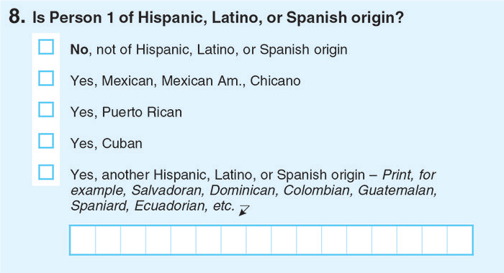
Рисунок 3. Вопрос о латиноамериканском происхождении (источник: (Sample ACS, 2020)).
Также необходимо отметить, что используемые в исследовании сведения за 1980 год брались из сборников переписи населения, а за 2015 год были использованы пятилетние агрегаты American Community Survey (ACS). ACS - это непрерывное обследование Бюро переписи населения США, данные которого, используют правительственные, коммерческие и некоммерческие организации для распределения финансирования, отслеживания демографических изменений, планирования чрезвычайных ситуаций и изучения местных сообществ. (ACS Information Guide, 2017)

1.4 Методология исследования.
В качестве объекта исследования выбраны наиболее многочисленные социокультурные группы населения США, идентифицирующие себя по признаку этногеографического происхождения. Таким образом, в работе будут рассмотрены 18 «этнических» групп, представляющих различные потоки иммигрантов в США в разные исторические периоды. К ним относятся: немцы, ирландцы, итальянцы, поляки, русские, украинцы, мексиканцы, кубинцы, сальвадорцы, колумбийцы, ямайцы, гаитяне, китайцы, индийцы, японцы, корейцы, филиппинцы и вьетнамцы. Правильнее сказать, что речь идёт не столько об выходцах из других регионов мира, сколько об их потомках - американцах соответствующего этнического происхождения, что особенно характерно для европейских «этнических» групп. Так, называя рассматриваемые этнические группы, например, «немцы», мы подразумеваем американцев немецкого происхождения, а не только уроженцев Германии, данная сократительная форма будет применяться далее ко всем группам ради удобства без кавычек.
Выбор конкретных этнических групп определялся следующими факторами. Во-первых, доля представителей каждой группы должна быть значимой в численности населения США, и иметь широкое территориальное распространение. Во-вторых, рассматриваемые этнические общины должны представлять разные волны иммиграции и различаться в культурно-географическом плане. Все рассматриваемые этносы довольно многочисленны на территории США и, за редким исключением, представлены значимыми диаспорами во всех штатах.
В качестве пространственной единицы для анализа этно-территориальной неоднородности социального неравенства в США были взяты отдельные штаты и федеральный округ Колумбия. Выбор конкретного уровня административно-территориального деления США, используемого в работе, определяется конкретной целью и задачами исследования. Американская статистика, несомненно, даёт большой объем исходной информации не только на уровне штатов, но и на более низком уровне. При этом по многим округам (county) данные о социальных показателях для рассматриваемых «этнических групп» отсутствуют. Так, например, для немцев – самой крупной этнической группы в США – в штате Алабама количественные данные доступны только по 57 округам из 67, а для индийцев - по 5 из 67. В штате Техас информация по немцам имеется в 213 округах из 254, а для индийцев – только в 21 округе. В ряде округов, где в населении представлены все рассматриваемые группы, численность некоторых из них может быть невелика, что при анализе даст высокий уровень погрешности. При этом используемая генерализация анализируемой информации на уровень штата позволяет делать достоверные выводы в рамках заявленной темы исследования.
Для рассмотрения социального неравенства было выбрано шесть показателей, которые можно разделить на три группы, отражающие различные стороны жизни рядового американца:
К первой группе, отражающей уровень образования постоянных жителей США старше 25 лет, относятся: 1) доля лиц, не имеющих диплома об окончании «старшей» школы и 2) доля лиц, имеющих степень бакалавра и выше, т.е. получивших высшее образование.
Вторая группа показателей рассматривает уровень занятости населения старше 16 лет, и в неё входят: 3) доля лиц, не относящихся к экономически активному населению (not in labor force) и 4) уровень безработицы.
Третья группа индикаторов иллюстрирует экономическое неравенство жителей различных территорий Соединенных Штатов, старше 16 лет. Такими показателями являются: 5) медианный годовой доход и 6) доля лиц, имеющих доход ниже уровня бедности.
Безусловно, социальное неравенство – довольно сложная категория, выражающаяся через различные стороны функционирования человеческого общества. Но выбор возможных индикаторов, иллюстрирующих неоднородность американского социума, ограничивается их наличием в официальной статистике. Несмотря на все достоинства американской статистики, количество показателей которые могли бы быть выбраны для анализа уровня социального благополучия в «этническом» и пространственном измерении невелико. Так, некорректным было бы использование в исследовании композитного социально-экономического индекса Дардена-Камела (Darden—Kamel Socioeconomic Index), характеризующего социально-экономический статус территории и характеризующего, прежде всего, домохозяйства. В то время как рассматриваемые нами характеристики относятся к группам индивидуумов, проживающих не всегда компактно, и чей уровень социального благополучия не тождественен уровню благополучия территориальных социумов, в пределах которых они проживают.
Для определения социального неравенства будут использованы данные только за 2015 год, так как возможность отслеживания необходимых для исследования социальных показателей для конкретных этнических и расовых групп появилась только в 2010 году, но динамика за 5-ти летний временной период не является показательной на наш взгляд. При этом, были выбраны данные именно за 2015 год, так как они являются наиболее полными после данных за 2010 год.
Для определения уровня ассимиляции будет использована частота межэтнических (межрасовых) браков. В американской статистике нет данных по межэтническим бракам, а есть данные только по межрасовым. Но, так как в статистических сборниках всех американцев делят на тех, кто указал одно происхождение и на тех, кто указал более одного происхождения, косвенным индикатором межэтнических браков могут служить респонденты с более чем одним происхождением, как результат таких браков. Соответственно, доля таких респондентов в общей численности представителей этнической группы будет далее использована в работе в качестве показателя ассимиляции.
Необходимо отметить, что в открытом доступе есть данные для латиноамериканцев, указавших только одно латиноамериканское происхождение в 2015 году, что не позволяет выявить этнически смешанных респондентов. При этом, в 1980 году разделение на латиноамериканцев, указавших одно и более одного происхождения происходило. Это связано с тем, что все федеральные агентства обязаны использовать определение расы и этнической принадлежности, утверждённое Административно-бюджетным управлением США (Office of Management and Budget (OMB)). В 1977 году OMB опубликовало так называемую «Директиву 15», которая включает определение вопроса о расе и этнической принадлежности. Директива 15 была обновлена ​​в 1997 году новыми «Стандартами ведения, сбора и представления федеральных данных о расе и этнической принадлежности» ("Standards for Maintaining, Collecting, and Presenting Federal Data on Race and Ethnicity."). В соответствии с данным обновлением, Директива 15 гласит: «Хотя в соответствии с текущим стандартом допускается сообщение о нескольких расах, сообщение о множественном латиноамериканском происхождении или смешанном латиноамериканском / нелатиноамериканском происхождении в текущем вопросе о латиноамериканской этнической принадлежности не допускается» (Notices, 2016). Из-за требований OMB Бюро переписи населения США не публикует данные о более чем одном латиноамериканском происхождении. Таким образом, у нас нет возможности определить скорость и уровень ассимиляции латиноамериканских этнических групп в 2015 году. Данные группы не будут рассматриваться в параграфе, посвящённом ассимиляции.
Немаловажным моментом является понимание терминов, которые будут использованы далее в работе. Их основная цель – сокращение длинных понятий. Так, для людей, имеющих более одного этнического происхождения будет применятся слово «смешанные», а сам факт наличия более одного происхождения – «смешанность» и «гетерогенное население» или «гетерогенность». Для американцев с только одним происхождением будет применятся слово «гомогенные». Кроме того, 18 рассматриваемых в работе групп далее будут называться этническими группами, несмотря на условность такого обобщения, так как данным словом номинально можно объединить группы из трёх категорий американской статистики – происхождения, расы и латиноамериканского происхождения. Рассматриваемые показатели социального неравенства в совокупности будут называться показателями «социального благополучия», а уровень успешности этнических групп по рассматриваемым показателям в совокупности будет называться «уровнем социального благополучия». Уровень успешности этнической группы по отдельному показателю будет называться «уровнем благополучия» по данному показателю. Последовательность рассматриваемых этнических групп от наиболее к наименее благополучной как по одному показателю, так и по уровню социального благополучия будет называться «структурой благополучия», «иерархией благополучия, либо «рейтингом благополучия».
Дифференциация штатов по уровню социального благополучия будет определена путём суммирования рангов по шести рассматриваемым показателям благополучия. Территориям с наименьшими показателями по: доле лиц, не имеющих диплома об окончании «старшей» школы; доле лиц, не относящихся к экономически активному населению (not in labor force); уровню безработицы; доле лиц, имеющих доход ниже уровня бедности будет присвоен ранг 51, а с наибольшими – 1. Территориям с наибольшими показателями по доле лиц, имеющих степень бакалавра и выше, а также по медианному годовому доходу будет присвоен ранг 51, а с наименьшими – 1. Таким образом, путём суммы рангов по шести показателям будет определён общий балл штата по уровню социального благополучия. Для оценки схожести общеамериканского деления штатов на благополучные и неблагополучные для рассматриваемых этнических групп, аналогичная процедура с разделением штатов на более и менее благополучные будет проведена для каждой рассматриваемой этнической группы по отдельности. Затем будут рассчитаны коэффициенты ранговой корреляции Спирмена между такой иерархией штатов для каждой этнической группы и для США в целом как по каждому показателю, так и по общему уровню социального благополучия.
Для определения связи между уровнем социального благополучия и уровнем ассимиляции у рассматриваемых этнических групп, для каждой этнической группы штаты будут проранжированы по доли гетерогенных представителей. Территориям с наибольшей долей гетерогенных представителей будет присвоен ранг 51, с наименьшей – 1. Затем, с помощью коэффициента ранговой корреляции Спирмена, будет сопоставлена последовательность рангов штатов по уровню благополучия и по доле гетерогенных представителей для каждой этнической группы.
Для определения уровня благополучия рассматриваемых этнических групп в США, этнические группы будут проранжированы от наиболее к наименее благополучной по каждому рассматриваемому показателю. Наиболее благополучная этническая группа получит ранг 18, а наименее - 1. Затем, путём суммы рангов будет определён общий уровень социального благополучия этнических групп в США. Аналогичная процедура будет проделана для каждого штата и, с помощью коэффициента ранговой корреляции Спирмена, будет определено соответствие иерархии рассматриваемых этнических групп на уровне штатов общеамериканской иерархии для данных групп как по каждому рассматриваемому показателю, так и по общему уровню социального благополучия. Таким образом, будет рассмотрена территориальная устойчивость общеамериканской структуры социального благополучия. Это позволяет выявить штаты, в которых рассматриваемые этносы имеют принципиально иной «социальный портрет», чем в среднем по территории США, и подойти к объяснению причин такой дивергенции.
Другим способом определения степени совпадения распределения социальных характеристик этнических групп населения с общим для США трендом деления на «благополучные» и «неблагополучные» штаты, а также на «благополучные» и «неблагополучные» этнические группы, будет рассмотрение абсолютного числа отклонений от «нормального» распределения.

Глава 2. История иммиграции и расселения этнических групп в США.

Чтобы понять, чем обусловлены имеющийся этнический состав населения и особенности распределения различных этнических групп по территории США, необходимо обратиться к истории заселения Америки. В первую очередь акцент будет сделан на рассматриваемых в данной работе этнических группах, массовый период иммиграции которых начался в XIX веке. В целом же, историю иммиграции в США можно разделить на два основных этапа – этап преимущественно европейской иммиграции и преимущественно неевропейской иммиграции, переход между которыми произошёл на рубеже 50-60-х годов XX века (рис. 4).

Рисунок 4. Общий приток мигрантов в США с 1820 по 2019 годы. (Составлено автором по данным: (Yearbook of Immigration, 2020))

Колонизация современной территории США началась в самом начале XVII века английскими колонистами. Первые поселения были основаны вдоль залива Чесапик на территории современных штатов Виргиния и Мэриленд (первое поселение - Джеймстаун основано англичанами в 1607 году). Однако, первая попытка колонизации не увенчалась успехом и 440 из 500 первых переселенцев погибли в течение первого года (Philbrick, 2006).
В 1620 году, группа английских переселенцев на корабле «Мэйфлауэр», направляясь в Джеймстаун, но отклонившись от курса в результате шторма, прибывает к берегам современного штата Массачусетс и основывает Плимутскую колонию. С этого момента и до конца XVII века происходила крупномасштабная миграция в район Новой Англии – штаты Массачусетс, Коннектикут, Род-Айленд и Нью-Гэмпшир (Anderson, 1992). Этот район был благоприятен для колонистов тем, что он обладал мягким здоровым климатом и достаточными источниками продовольствия, что позволило колонистам закрепиться на этих территориях, которые стали колыбелью будущих Соединённых Штатов. В то же время, достаточно бедные почвы затрудняли сельское хозяйство, и Новая Англия стала центром торговли и промышленности (Smith, 1972).
Территории современных штатов Мэриленд, Нью-Йорк, Нью-Джерси, Пенсильвания и Делавэр образовали так называемые средние колонии, которые в 1660-е были основаны голландцами и характеризовались большим этническим и религиозным разнообразием. Но в последствии в них направлялись в основном протестанты из Англии и Германии (особенно большая доля немцев селилась в колонии Пенсильвании, которая была основана в 1681 году в качестве пристанища для таких религиозных групп как амиши, методисты и квакеры). В этих районах были основаны крупные торговые города – Нью-Йорк и Филадельфия (Wittke, 1939).
Южноатлантические колонии имели сельскохозяйственную специализацию с большим количеством плантаций и, в отличии от северных, имели очень высокие показатели смертности для новых поселенцев из-за малярии, жёлтой лихорадки и других заболеваний, а также стычек с коренными американцами. К южно-английским колониям относились территории современных штатов Джорджия, Виргиния, Западная Виргиния (позднее), Северная Каролина и Южная Каролина. На эти территории направлялись переселенцы их центральной Англии. Также, в основном именно в эти районы, начиная с 1620-х годов, начали поставляться чернокожие рабы для работы на плантациях. После 1630 года начальные районы расселения английских колонистов были в значительной степени очищены от американских индейцев крупными вспышками кори, оспы и бубонной чумы, которые были завезены поселенцами из Европы (Thornton, 1987).
Параллельно с английскими колониями на территории современных США развивались французские и испанские колонии (рис. 5). Французские колонисты осваивали территории Среднего Запада США, - современные штаты Луизиана, Арканзас, Миссисипи, Кентукки и часть Теннеси (Jobb, 2005). Испания имела колонии на территории Флориды, а также к западу от французских колоний. На этих территориях размещались испанские поселения (Gonzales, 2009).
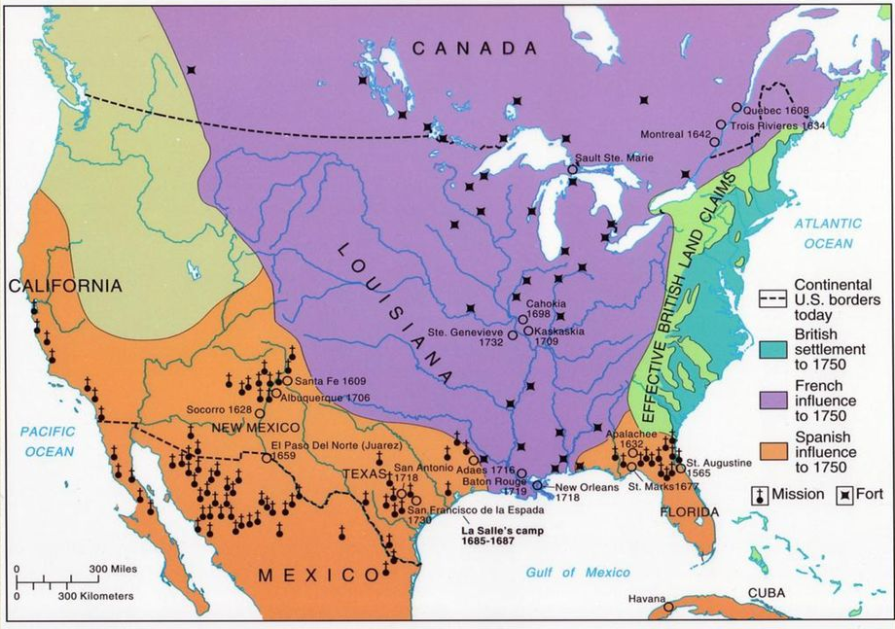
Рисунок 5. Территории колоний Англии, Франции и Испании в 1750 году (Источник: (Llewellyn, Thompson, 2020)).

В XVIII веке вплоть до 1790-х годов мигранты в английские колонии прибывают в основном из Африки и Англии. После обретения независимости в 1783 году США начинают расширять свою территорию и, с конца XVIII века вплоть до 1830-х годов миграция в США была незначительна, территории государства увеличивались за счёт отвоевания новых земель, а рост населения происходил в основном за счёт естественного прироста и населения присоединяемых территорий (Szucs, Luebking, 2006).
С 1830-х годов начинается период миграции рассматриваемых в данной работе этнических сообществ, которые можно разделить на три группы: европейцы, азиаты и латиноамериканцы.

2.1 Иммиграция и расселение европейских этнических групп

Период преимущественно европейской иммиграции в США можно разделить на три основные волны. Первые две волны – 1830-1860-х годов и 1870-1890-х годов характеризуются притоком большинства иммигрантов из стран Западной Европы – в основном из Ирландии, Германии и Англии, тогда как основную часть мигрантов третьей волны 1890-1930-х годов составили выходцы из стран Восточной и Южной Европы – Италии, Российской Империи и современной территории Польши.
Иммиграция из Германии, Ирландии, Италии и России с 1820 по 2019 годы представлена на рисунке 6 (иммиграционный поток поляков, русских и украинцев также будет рассмотрена далее более детально)

Рисунок 6. Поток европейских иммигрантов (чел.) в США с 1820 по 2009 годы. (Составлено автором по данным: (Yearbook of Immigration, 2020))

В 1830-х годах начинается крупномасштабная иммиграция из Ирландии и Германии. Мигранты были привлечены в США низкими ценами на сельскохозяйственные земли. Некоторые из них были также ремесленниками и фабричными рабочими, привлечёнными на первом этапе индустриализации.
Немаловажным фактором для ирландской иммиграции послужил картофельный голод в Ирландии 1845-1849 годов, когда люди спасались от голодной смерти массово иммигрируя в США, зачастую в нечеловеческих условиях (Leyburn, 1989). Переполненные, необеспеченные провизией суда в плохом состоянии, перевозившие ирландских иммигрантов в этот период получили название «плавучие гробы», так как многие иммигранты погибали во время пути. Ирландские католики были в основном неквалифицированными рабочими, которые строили каналы и железные дороги, работали на фабриках и в портах и, как следствие, изначально селились в городских районах. Впоследствии, многие ирландцы также сыграли важную роль в освоении Западных территорий США, нанимаясь на строительство новых городов и железных дорог в качестве разнорабочих. В целом, железнодорожное строительство было одной из главных специализаций ирландских иммигрантов в XIX веке. В связи с этим, изначально прибывая в города Север-Востока США, значительная часть ирландцев быстро расселились по всей территории страны (O'Neil, 1999).
Немцы в основном были фермерами и постепенно расселялись вглубь страны, в особенности, на Среднем Западе и части Техаса, где было много сельскохозяйственных угодий (Dolan, 2010). В середине XIX века широко распространилось движение нативизма, направленное против иммигрантов, главным образом ирландцев-католиков и немецких лютеран. В 1845 году появилась Американская нативистская партия, которая продвигала антикатолические, ксенофобские и враждебные к иммиграции настроения. Нативисты считали, что существует католический заговор, направленный на то, чтобы подорвать гражданскую и религиозную свободу в Соединенных Штатах. Партия пыталась политически организовать коренных жителей-протестантов для защиты традиционных религиозных и политических ценностей. Просуществовала нативистская партия до 1860 года (Anbinder, 1992). Появление подобного рода настроений в обществе можно считать одним из первых массовых проявлений мигрантофобии в США (Tyler, 2005).
Между 1870 и 1890 годами во время второй волны ирландской и немецкой иммиграции (максимум иммиграции немцев пришёлся на 1881-1885 года) значительное количество мигрантов стали составлять также выходцы из Италии и Восточной Европы.
Третья волна европейской миграции произошла в период между 1890 и 1930 годами и состояла уже преимущественно из выходцев из Италии и Восточной Европы. Новые мигранты оседали в основном в городах, становясь рабочими на заводах, что позволило Соединённым Штатам пробиться в число ведущих экономик мира (Zeidel, 2004).
1910-е годы ознаменовали высокий уровень итальянской иммиграции в США (в этот период прибыло около 2 млн. итальянцев, всего с 1880 по 1920 года – 5,3 млн.) (De la Cova, 2021). Большинство этих мигрантов прибывало через Нью-Йорк, хотя предпринимались попытки направить мигрантов в другие порты и расселить некоторую часть прибывавших людей в иные районы страны (Archdeacon, 1984). В начале XX века в крупных американских городах, таких как Нью-Йорк, Чикаго и др., сформировались районы компактного проживания итальянцев – «Маленькие Италии». Это были, своего рода, государства внутри государства, где вновь приезжающие иммигранты, не знавшие языка и не адаптированные к жизни в другой стране, могли бы выживать в родной для них среде. Вследствие этого существовала некоторая изолированность итальянцев в США в начале XX века (Tonelli, 2004).
В этот же период происходила наиболее масштабная волна польской иммиграции. Пик польской иммиграции пришёлся на 1870 – 1920 годы. Проблема оценки польской иммиграции в данный период заключается в том, что учёт иммиграции в США ведётся по стране выезда, а Польша не всегда являлась самостоятельным государством. Статистика по польской иммиграции в период с 1890 по 1929 годы отсутствует в сборниках по иммиграции Министерства внутренней безопасности США (табл. 1).

Таблица 1. Иммиграция поляков с 1820 по 2019 годы(Составлено автором по данным: (Yearbook of Immigration, 2020)).
Период (годы) | 1820-1829 | 1830-1839 | 1840-1849 | 1850-1859 | 1860-1869 | 1870-1879 | 1880-1889 | 1930-1939
Иммиграция поляков (человек) | 19 | 366 | 105 | 1087 | 1886 | 11016 | 42910 | 26460
Период (годы) | 1940-1949 | 1950-1959 | 1960-1969 | 1970-1979 | 1980-1989 | 1990-1999 | 2000-2009 | 2010-2019
Иммиграция поляков (человек) | 7774 | 6498 | 55773 | 33699 | 63483 | 172249 | 117921 | 55081

Отсюда вытекает противоречивость имеющихся данных о том, сколько же действительно приехало поляков в период с 1870 по 1920 годы, что отмечается некоторыми авторами, например, Х. Лопатой и М. Эрдманс (Lopata, Erdmans, 1994). Так, Л. Олсон и К. и Л. Хиллстрёмы дают приблизительную оценку в 1,5 млн. человек польских иммигрантов с 1870 по 1920 годы (Olson, 2001; Hillstrom, Hillstrom, 2005). А. Гейштор указывает, что между 1870 и 1914 годами в США прибыло 2,6 млн. поляков (Gieysztor, 1968). То есть, оценки различаются сильно, и можно лишь утверждать с уверенностью, что с 1870 по 1920 годы был пик польской иммиграции в США, в чём сходятся все авторы. Это также подтверждается статистикой использования польского языка в США лицами, рождёнными за рубежом, где на 1920 год приходится максимальная численность польскоязычных (табл. 2).

Таблица 2. Число польскоязычных (при этом рождённых за рубежом) с 1910 по 1970 годы (Составлено автором по данным (Gibson, Lennon, 1999)).
Год | 1910 | 1920 | 1930 | 1940 | 1960 | 1970
Число польскоязычных (при этом рождённых за рубежом) | 943781 | 1077392 | 965899 | 801680 | 581591 | 419006

Необходимо отдельно обсудить российскую и украинскую иммиграцию на территорию США. Как уже было отмечено выше, миграционный поток из России, приводимый Министерством национальной безопасности США включает в себя мигрантов не только с современной территории России. Таким образом, приводимое число иммигрантов превышает реальное число людей, которые могли бы считать себя русскими и указывать русское происхождение. Также, миграция из Украины на протяжении длительного периода времени относилась к миграции из России. При этом, сложно вычленить соотношение мигрантов из разных этнических групп до распада СССР. Кроме данных по десятилетиям, представленным выше, Министерством национальной безопасности США приводит более детальные данные по годам, начиная с 1989 года, где присутствуют отдельные данные для России и Украины начиная с 1992 года , которые представлены на рисунке 7.

Рисунок 7. Поток иммигрантов из Украины и России (чел.) в США с 1992 по 2019 годы. (Составлено автором по данным: (Yearbook of Immigration, 2020))

Несмотря на некоторую завышенность численности российских иммигрантов в XX веке, можно утверждать, что самая большая волна российских иммигрантов приходится на период с 1890 по 1920 годы. Значительная иммиграция из Российской Империи в этот период сазана со сложной экономико-политической ситуацией в стране, в особенности усугублённой Первой мировой войной и затем Революцией 1917 года. Также в этот период из Российской Империи происходит значительная еврейская иммиграция, связанная с гонениями на евреев (Gitelman, 1988). В этот же период происходит первая массовая волна украинской иммиграции в США. Большинство приезжих украинцев находили работу на угольных шахтах и сталелитейных заводах Пенсильвании, поэтому этот регион и стал центром первых украинских иммигрантов. Остальные устраивались на заводы на Северо-Востоке США — в Нью-Йорке, Нью-Джерси, Коннектикуте (Kukharenko, 2015; Magocsi, 1996).
После Первой мировой войны правительство Соединённых Штатов изменило свою политику в отношении иммиграции. Последовали законы 1921-го, а затем 1924-го годов, не только ограничивающие число мигрантов, которые могли бы въехать в Соединённые Штаты, но и вводившие квоты, основанные на национальном происхождении. Эти законы, по сути, отдавали предпочтения иммигрантам из Центральной, Северной и Западной Европы, строго ограничивая число мигрантов из Южной и Восточной Европы, и Азии. Их действие продолжалось до 1965 года, в этот период США принимали в больших количествах в основном беженцев из Европы (евреев из фашистской Германии, жителей стран Восточной Европы, бежавших от коммунистического режима и т.д.) (The Immigration Act, 2021). Во время и после Второй мировой войны иммиграционные квоты были сильно увеличены для беженцев из Европы.
В 1965 году был принят новый закон об иммиграции – Закон Харта-Целлера. Он заменил квоты льготными категориями, основанными на семейных отношениях и трудовых навыках, уделяя особое внимание потенциальным иммигрантам, имеющих родственников в США и людям, владеющим востребованными в стране профессиями. Авторы данного закона надеялись, что мигранты будут приезжать в основном из Южной Европы, но после первоначального притока из европейских стран (до 1970 года) преобладающими поставщиками мигрантов стали страны Латинской Америки и Азии. Если раньше поток иммигрантов был преимущественно европейским, то на данном этапе он становится преимущественно неевропейским.
В связи с завершением Холодной войны возникла необходимость создания нового иммиграционного законодательства. В 1990 году был принят новый Закон об иммиграции, который установил следующие категории лиц, имеющие право на получение иммиграционного статуса.
1) на основании родства;
2) на основании трудоустройства;
3) по программе «Визы для иммигрантов разных национальностей» — «грин-карта» для граждан стран, откуда с 1965 года прибывало наименьшее количество иммигрантов (50 тыс. виз в год).
С падением социалистического строя в Польше в 1989 году происходит ещё одна небольшая волна иммиграции поляков в США, которая по своим масштабам сильно уступает волне 1870-1920 годов (Gory, 1995). В период с 1990 по 2015 годы из Польши в США иммигрировало порядка 326,7 тысяч человек (Yearbook of Immigration, 2020).
После распада СССР происходит вторая значительная волна иммиграции из России и Украины. Эта волна также получила название «экономической иммиграции», так как была связана со сложной экономической ситуации на постсоветском пространстве (Kukharenko, 2015). С 1992 по 2015 годы из Украины в США переехало 330,1 тысяч человек, а из России – 313,1 тысяч человек (Yearbook of Immigration, 2020). Можно говорить о том, что эта волна ещё не закончилась.
На 1992—1994 годы действующий закон об иммиграции установил квоту по всем трем категориям в 700 тыс. человек, а с 1995 года — 675 тыс. человек. Закон 1990 года не регулировал въезд беженцев, для которых была установлена квота в 125 тыс. человек в год.
Необходимо отметить, каждая из рассматриваемых в работе этнических групп имеет свой ареал расселения на территории США. Этот ареал складывался в силу разных историко-культурных особенностей (например, большинство мексиканцев живёт на бывших мексиканских территориях, а итальянцев – в городах Северо-востока страны). Одним из способов определения ареалов расселения этнических групп является рассмотрение их пространственной концентрации. В данном случае, концентрация (коэффициент концентрации) рассчитывается как отношение доли численности этнической группы в штате в общей численности данной этнической группы в США к доле численности населения данного штата в общей численности населения США.
На рисунках 8 и 9 представлена концентрация американцев немецкого происхождения (немцев) в 1980 и 2015 годах. Немцы достаточно равномерно расселены по всей территории США. В 1980 году наибольшее число всех немцев США проживало в штатах Калифорния (8,5%), Пенсильвания (8,2%) и Огайо (7,3%). В то же время, наибольшая концентрация немцев была в штатах Среднего Запада – Северной и Южной Дакоте, Небраске, Миннесоте, Айове и Висконсине. В этих штатах концентрация американцев немецкого происхождения более чем в 2 раза превышает среднее значение по США (рис. 8).
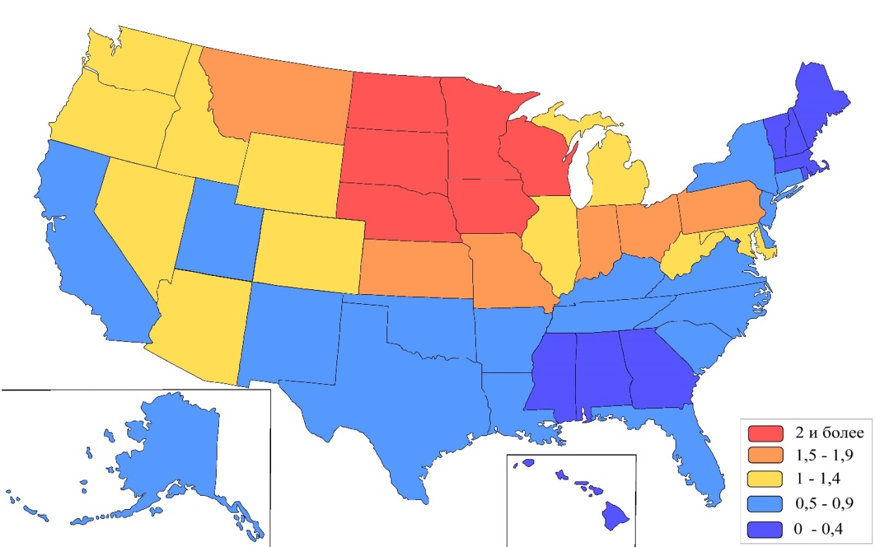
Рисунок 8. Концентрация немцев в 1980 году (составлено автором по данным (Ancestry, 1983)).
К 2015 году произошло ещё более равномерное расселение – ни в одном штате не проживает более 7% от всех немцев США. Как и в 1980 году больше всего немцев также проживает в штатах Пенсильвания (7,0%), Калифорния (6,9%) и Огайо (6,5%). Можно отметить увеличение доли немцев в южных штатах, прежде всего в таких как Джорджия и Алабама. Наибольший уровень локализации также сохраняется в 6 штатах Среднего Запада (рис. 9).
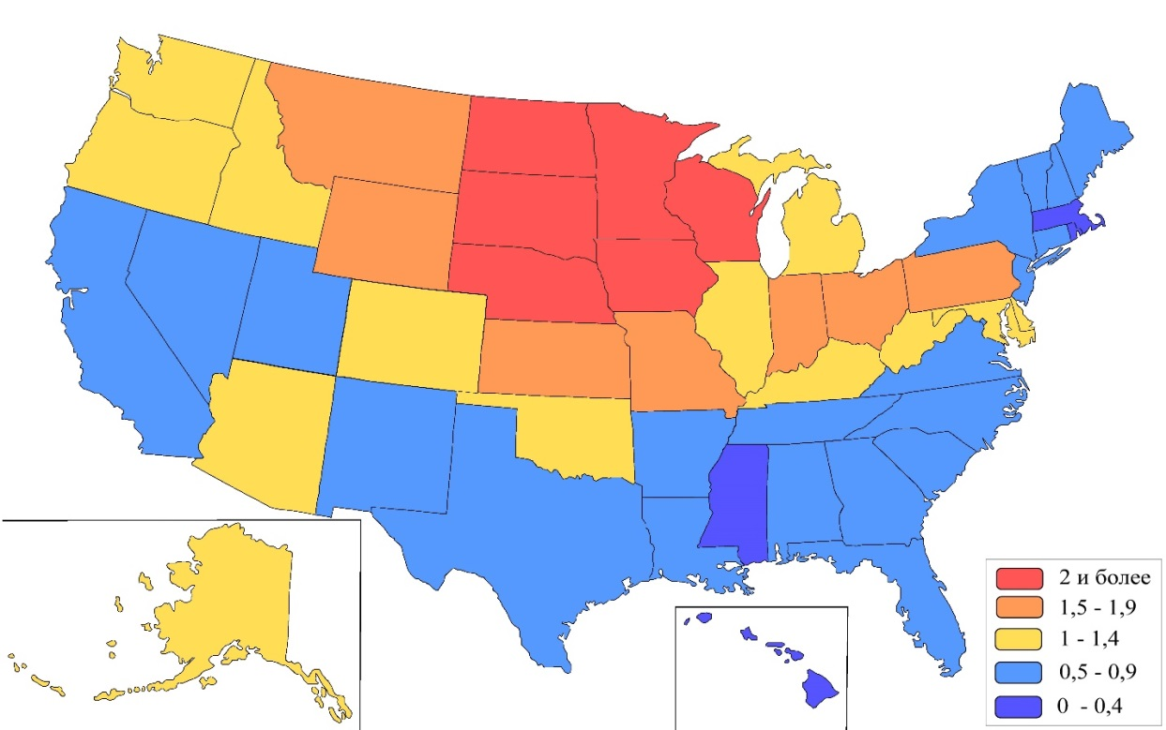
Рисунок 9. Концентрация немцев в 2015 году (составлено автором по данным (ACS data)).
Как уже было отмечено выше, ирландцы, как и немцы, в силу исторических особенностей иммиграции, успели достаточно равномерно расселиться по всей территории США. Наибольшая доля от всех ирландцев в 1980 году проживала в штатах Калифорния (9,3%) и Нью-Йорк (7,4%). Наибольшая концентрация американцев ирландского происхождения была в штате Массачусетс (1,5) – территории их традиционного проживания на в США (рис. 10).
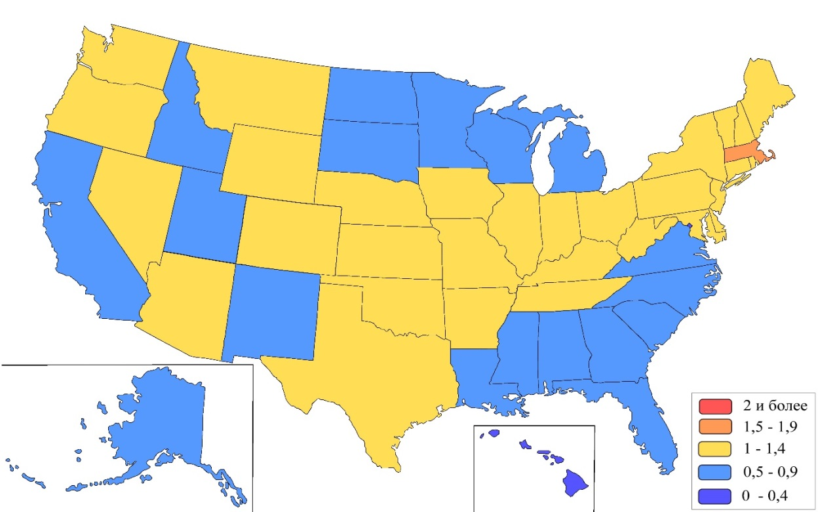
Рисунок 10. Концентрация ирландцев в 1980 году (составлено автором по данным (Ancestry, 1983)).
В 2015 году в Калифорнии проживает 7,5% от всех ирландцев в США и 7,1% - в Нью-Йорке. При этом, можно заметить рост концентрации ирландцев во всех штатах Новой Англии, в особенности в штатах Массачусетс и Нью-Гемпшир до 2,0 (рис. 11). Таким образом, именно штаты Новой Англии являются главным ареалом пространственной концентрации у ирландцев в настоящее время. Также, можно отметить снижение концентрации в Горных штатах Невада и Аризона и рост в штатах Среднего Запада – Южной Дакоте, Миннесоте, Висконсине и Мичигане.
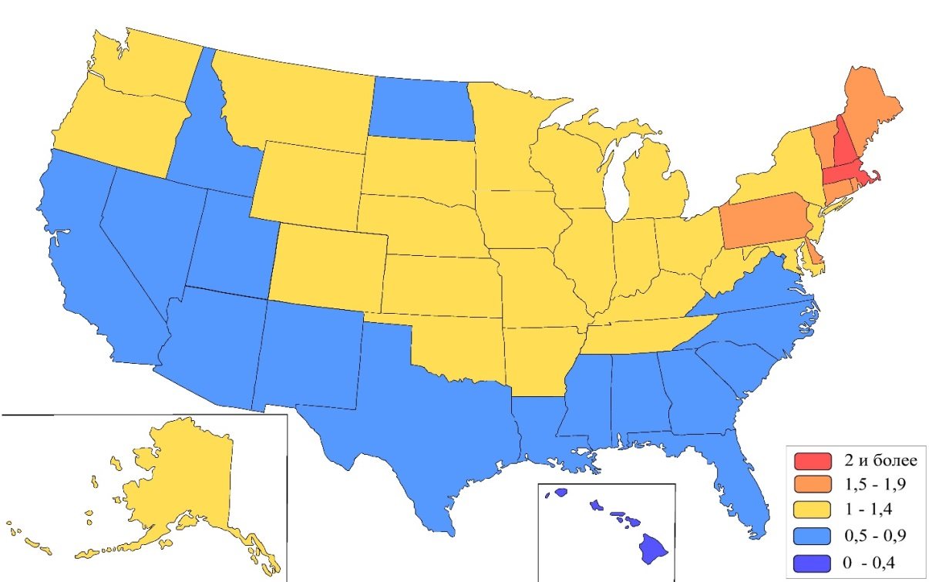
Рисунок 11. Концентрация ирландцев в 2015 году (составлено автором по данным (ACS data)).
Итальянцы, в отличие от немцев и ирландцев всегда проживали более концентрировано. Значимого продвижения итальянцев из штатов Северо-Востока вглубь страны к 1980 году не произошло, что могло быть связано с особенностями расселения итальянских мигрантов в этнических анклавах крупных городов и, как следствие, достаточно низкой миграционной мобильностью. Около трети всех итальянцев в 1980 году проживало в штатах Нью-Йорк (23,1%) и Нью-Джерси (10,8%). В этих же штатах, а также штатах Род-Айленд, Коннектикут и Массачусетс наблюдалась наибольшая концентрация итальянцев (рис. 12).
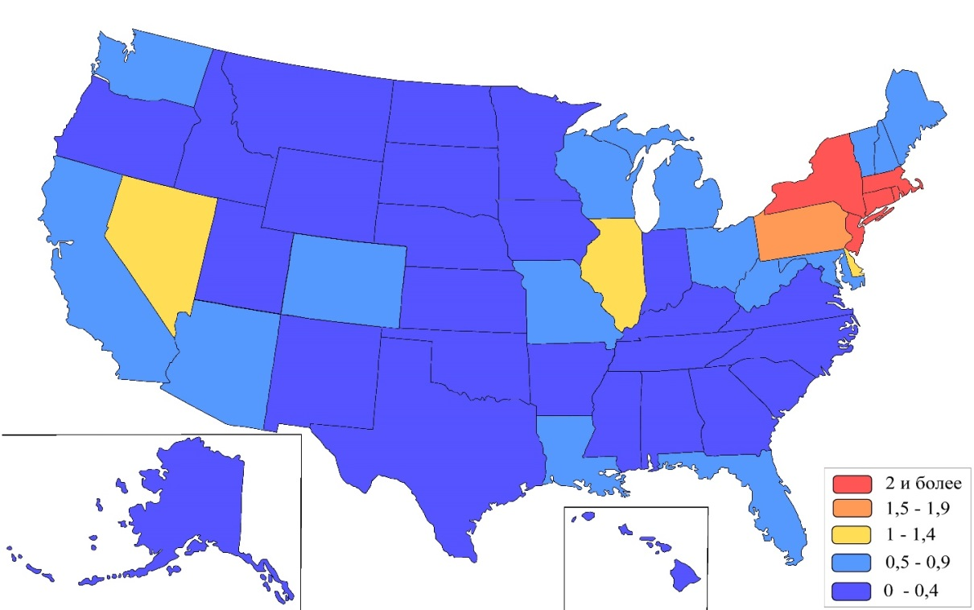
Рисунок 12. Концентрация итальянцев в 1980 году (составлено автором по данным (Ancestry, 1983)).
К 2015 году заметно переселение итальянцев в штаты центральной и южной частей США и в целом деконцентрация расселения. В штате Нью-Йорк теперь проживает только 14,7% от всех итальянцев. Концентрация итальянцев выросла в таких штатах Северо-Востока как Пенсильвания, Мэн, Вермонт и Нью-Гемпшир (рис. 13). Таким образом, штаты Северо-Востока США являются главным ареалом сосредоточения американцев итальянского происхождения. Более того, произошло также повышение концентрации итальянцев в трёх прилежащих к данному региону штатах – Огайо, Мэриленд и Делавэр, а также в штате Флорида. Но по-прежнему, наибольшая концентрация (К_{конц} более 3,0) итальянцев наблюдается на Северо-Востоке США - в штатах Коннектикут, Род-Айленд и Нью-Джерси.
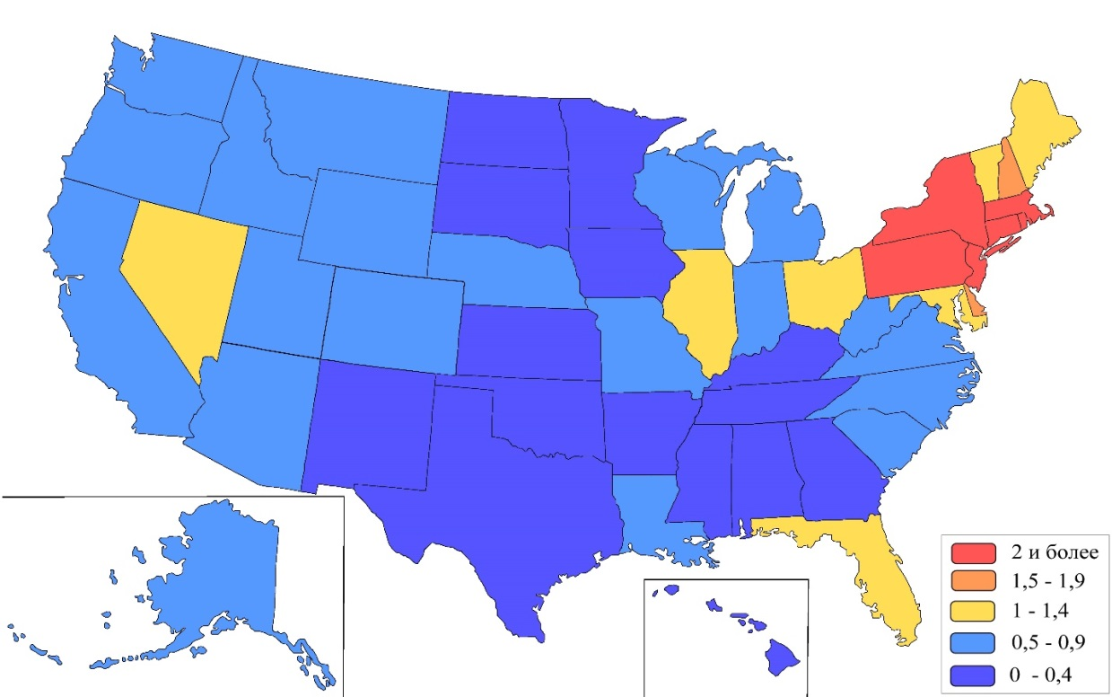
Рисунок 13. Концентрация итальянцев в 2015 году (составлено автором по данным (ACS data)).
Поляки в 1980 году также проживали достаточно компактно. Чуть менее половины всех поляков проживала в четырёх штатах – Нью-Йорк (14,3%), Иллинойс – 10,8%, Пенсильвания (10,2%) и Мичиган (10,0%). В целом поляки проживали преимущественно в штатах Северо-Востока и Северо-Восточных центральных штатах, где их концентрация также была наиболее высокой, особенно в штатах Висконсин (2,7), Коннектикут (2,5), Мичиган (2,5), Нью-Джерси (2,2), Иллинойс (2,1) и Пенсильвания (2,0) (рис. 14).
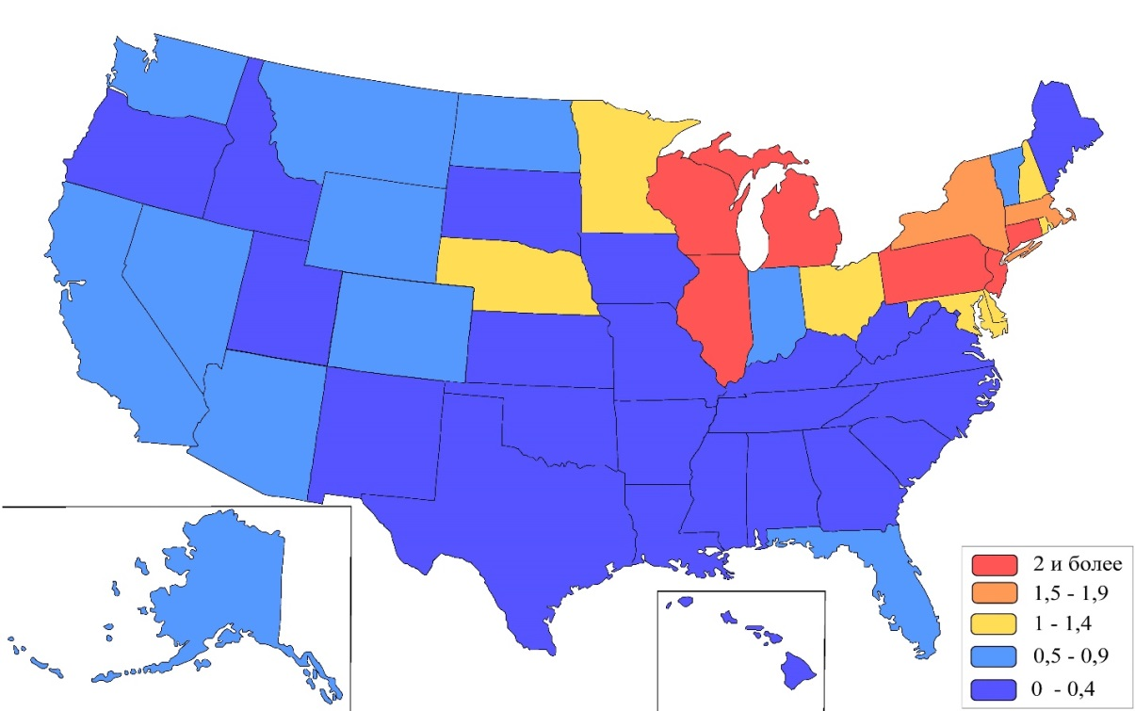
Рисунок 14. Концентрация поляков в 1980 году (составлено автором по данным (Ancestry, 1983)).
К 2015 году поляки несколько переместились вглубь страны. Так, доля штата Нью-Йорк в общей численности американцев польского происхождения сократилась с 14,3% до 9,9%, Иллинойса с 10,8% до 9,7% и Мичигана с 10,0% до 9,0%. Тем не менее, три данных штата и сегодня остаются основными территориями проживания поляков. Нельзя не обратить внимание на увеличение их присутствия в Северо-Западных центральных штатах, но наибольшая концентрация поляков сохраняется в тех же шести штатах, что и в 1980 году: Висконсин (3,0), Мичиган (2,9), Коннектикут (2,6), Иллинойс (2,4), Пенсильвания (2,2) и Нью-Джерси (2,0) (рис. 15).
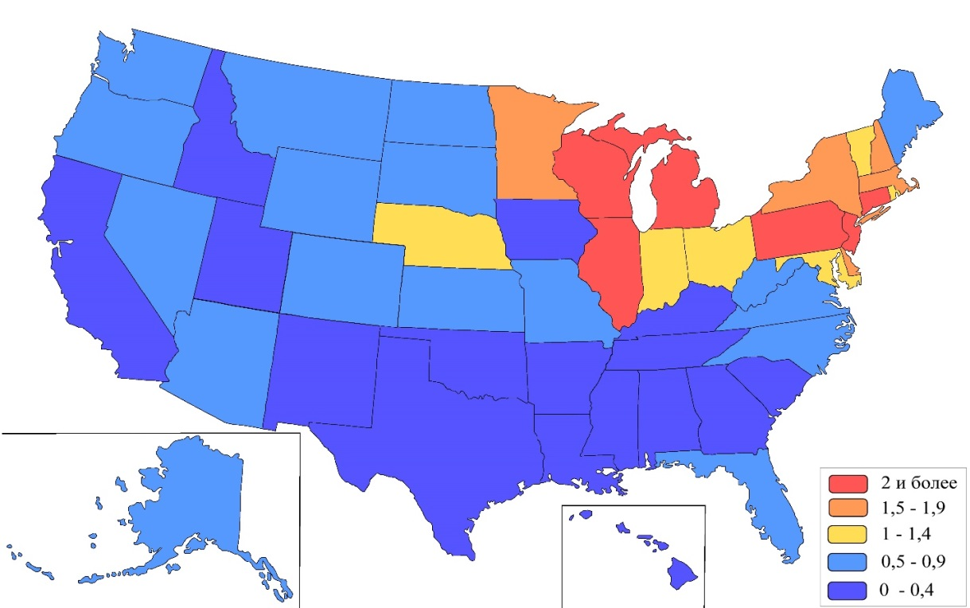
Рисунок 15. Концентрация поляков в 2015 году (составлено автором по данным (ACS data)).
В 1980 году более половины всего русского населения США проживало в трёх штатах – Нью-Йорк (23,5%), Калифорния (13,8%) и Пенсильвания (8,3%). При этом, наибольший уровень концентрации у американцев русского происхождения был в штатах Северо-Востока США, особенно в Нью-Йорке (3,0), Нью-Джерси (2,4) и Коннектикуте (2,0), а также в штате Северная Дакота (2,4) (рис. 16).
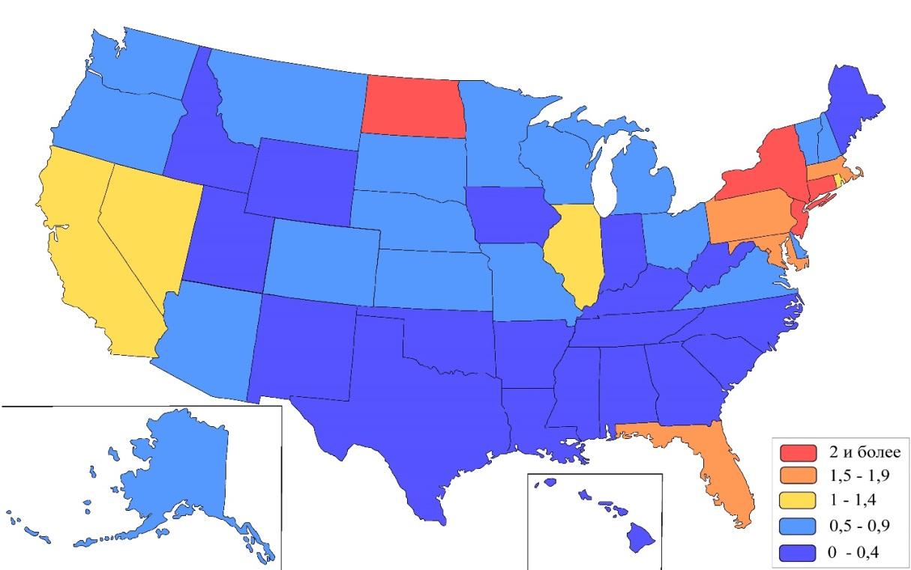
Рисунок 16. Концентрация русских в 1980 году (составлено автором по данным (Ancestry, 1983)).
К 2015 году произошло снижение доли русских в основных штатах расселения – Калифорнии (14,9%) и Нью-Йорке (14,8%). Флорида стала третьим по численности русского населения штатом с 7,5% общей численности представителей данной группы на территории страны. При этом, наиболее высокая концентрация русских сохраняется в штатах Северная Дакота (3,3), Нью-Йорк (2,4), Нью-Джерси (2,2) и Коннектикут (2,0) (рис. 17). Произошло заметное увеличение уровня концентрации русских в штатах Запада США.
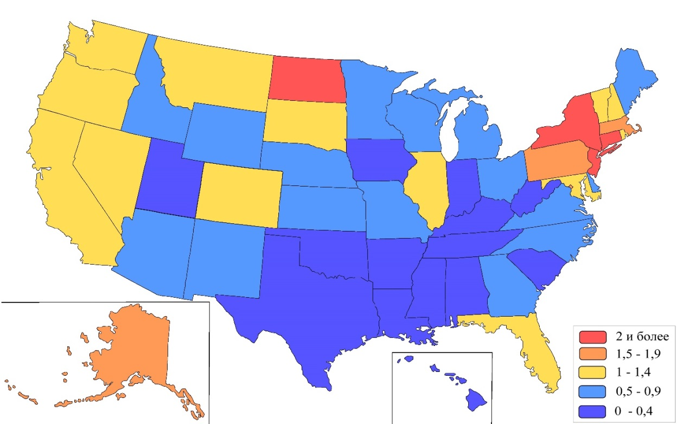
Рисунок 17. Концентрация русских в 2015 году (составлено автором по данным (ACS data)).
В целом, расселение украинцев в 1980 году несколько напоминало расселение русских, но наибольшее число выходцев из Украины и их потомков проживало в штатах Пенсильвания (19,7%), Нью-Йорк (17,5%) и Нью-Джерси (11,1%). Уровень концентрации у украинцев был при этом более высоким, чем у русских, с наибольшими значениями в штатах Пенсильвания (3,8), Нью-Джерси (3,4), Коннектикут (2,5), Делавэр (2,3) и Нью-Йорк (2,3) (рис. 18).
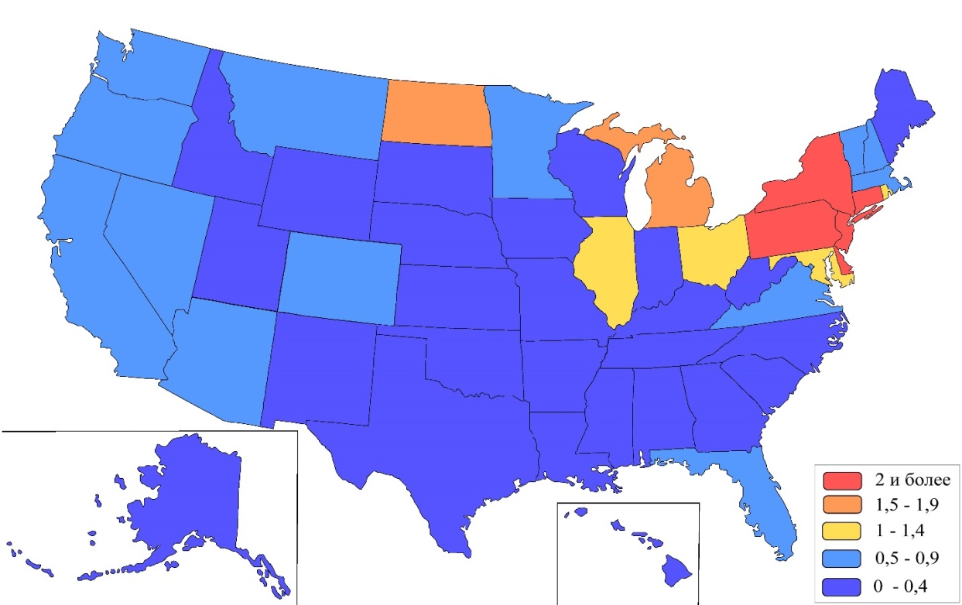
Рисунок 18. Концентрация украинцев в 1980 году (составлено автором по данным (Ancestry, 1983)).
К 2015 году (рис. 19) также произошла некоторая деконцентрация расселения украинцев с перемещением их в западные штаты. Более трети всех украинцев проживает сегодня в штатах Нью-Йорк (14,3%), Пенсильвания (11,4%) и Калифорния (10,7%). В штате Нью-Джерси доля украинцев от общей численности этнической группы также достаточно высока – 7,0%. При этом, наиболее высокий уровень концентрации у украинцев остаётся в штате Пенсильвания (2,8), а также в Нью-Джерси (2,5) и Нью-Йорке (2,3). Нельзя не отметить значительное увеличение уровня концентрации украинцев в Тихоокеанских штатах Вашингтон (2,6) и Орегон (1,7).
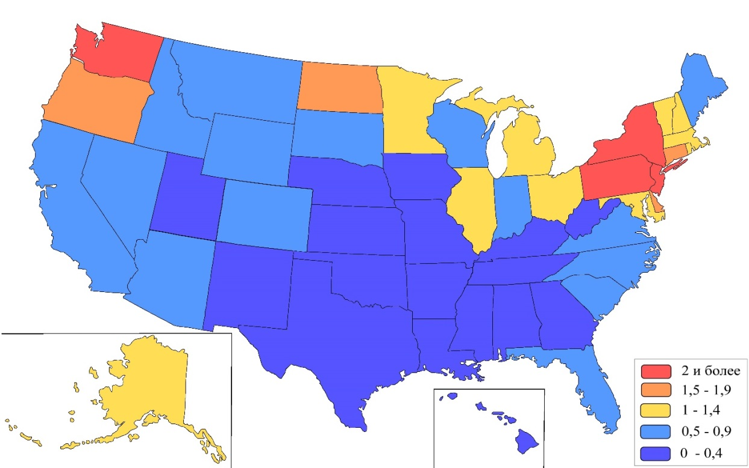
Рисунок 19 Концентрация украинцев в 2015 году (составлено автором по данным (ACS data)).

2.2 Иммиграция и расселение азиатских этнических групп

Рассматриваемые в работе азиатские этнические группы более однородны с точки зрения периода массовой иммиграции в США по сравнению с европейскими, так как их массовая иммиграция началась в конце 50-х – начале 60-х годов XX века и продолжается до настоящего времени, что видно на рисунке 20.

Рисунок 20. Поток азиатских иммигрантов (чел.) в США с 1820 по 2019 годы (Составлено автором по данным: (Yearbook of Immigration, 2020)).
Первой значительной волной миграции в США из Азии стала миграция китайцев с 1850 по 1880-е годы. Китайцы прибывали на Западное побережье США, в основном в Калифорнию во время Калифорнийской золотой лихорадки для добычи золота и выполнения черновой работы (Takaki, 1998). В 1860-х годах значительное число китайцев было нанято для строительства Центрально-Тихоокеанской железной дороги, части Трансконтинентальной железной дороги. Китайские рабочие работали хорошо, и до завершения строительства железной дороги в 1869 году были наняты еще тысячи (Douglass, 2022). Таким образом, китайские иммигранты сыграли особую роль в строительстве железных дорог на западе США. Помимо того, китайские рабочие были заняты в сельском хозяйстве и на фабриках, особенно в швейной промышленности. По мере того, как китайские рабочие добивались успеха в Соединенных Штатах, некоторые из них становились самостоятельными предпринимателями. Вместе с увеличением числа китайских рабочих росла и сила антикитайских настроений, так как китайцы требовали меньшую зарплату за аналогичную работу и были готовы работать в более тяжёлых условиях, за счёт чего выигрывали конкуренцию у местных рабочих на рынке труда. В конечном итоге это привело к принятию закона, направленного на ограничение будущей иммиграции китайских рабочих в Соединенные Штаты (Chinese Immigration, 2021).
В 1882 году в США был принят первый закон о миграции – «Акт об исключении китайцев», запрещающий въезд выходцам из Китая и натурализацию уже проживающих в США китайцев (впоследствии данный закон распространился на всех выходцев из Азии). Запрет был связан с обострившейся конкуренцией на рынке труда и как следствие, обострившимся антикитайским настроениям в обществе (известны стычки между китайскими и белыми рабочими) (Chang, 2012). Данный акт утратил силу только в 1943 году.
Тем не менее, некоторые исследователи считают, что большинство людей китайского происхождения, живущих на сегодняшний день в США (по крайней мере, на момент 2015 года) являются потомками китайцев, мигрировавших с 1860 по 1880 гг., а не второй волны китайской миграции с 1970 по 2010 гг (Fulford et al., 2015). Однако, на наш взгляд, данное утверждение может быть достаточно спорным, учитывая, что в 2015 году в США проживало около 4,6 млн. китайцев, а с 1970 по 2015 годы прибыло порядка 2 млн. китайцев. Кроме того, 60,6% всех китайцев, проживавших в США в 2015 году, родилось за пределами США.
Расселение китайцев показана на рисунке 21 В 1980 году более трети всех китайцев в США проживало в штате Калифорния (38,2%). Также большое количество китайцев находилось в Нью-Йорке (16,1%) и на Гавайях (10,2%). Самый высокий уровень концентрации китайцев был в штатах Гавайи (24,0), Калифорния (3,7) и Нью-Йорк (2,1). Таким образом, расселение китайцев в 1980 году характеризовалось высокой пространственной концентрацией.
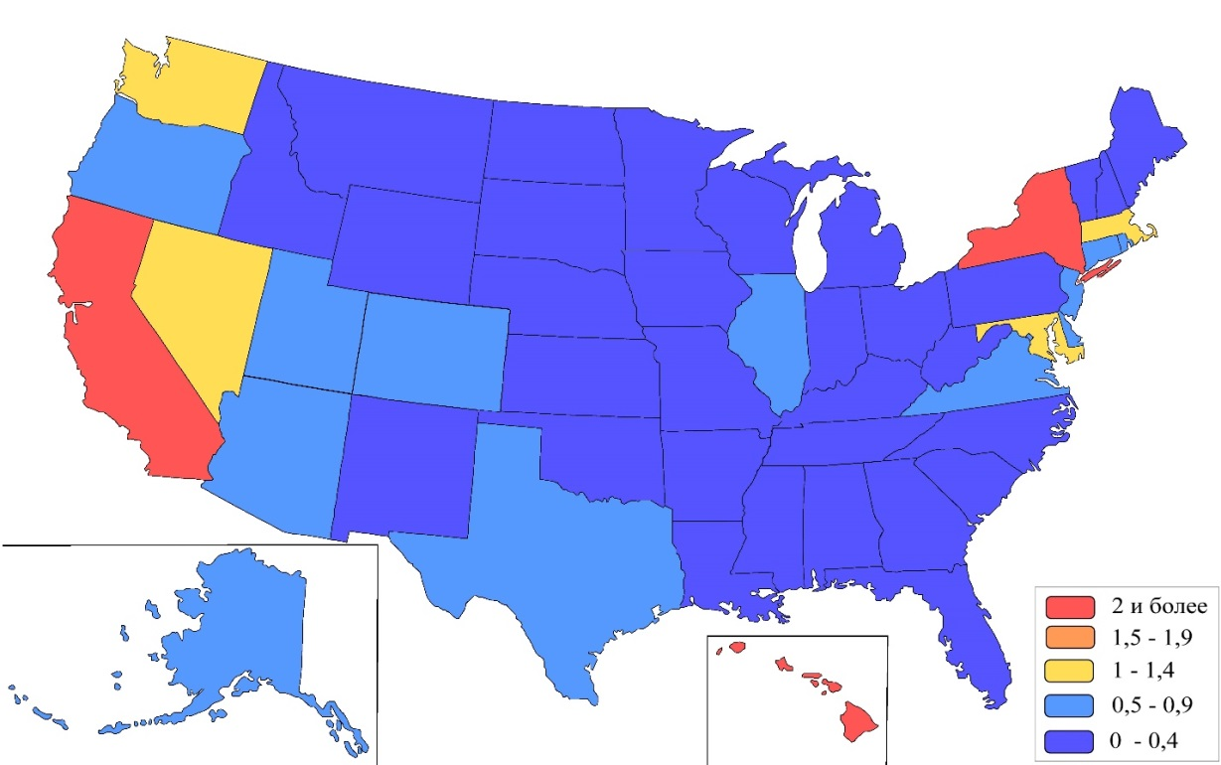
Рисунок 21. Концентрация китайцев в 1980 году (составлено автором по данным (Ancestry, 1983)).
Расселение китайцев в 2015 году по своему паттерну мало отличается от 1980 года и всё также имеет высокую пространственную концентрацию. На два штата приходится более 50% от всех китайцев. В Калифорнии проживает 35,3% всех китайцев, в Нью-Йорке – 15,3%. Можно отметить снижение доли Гавайев до 4,3%. По уровню пространственной концентрации, как и в 1980 году выделяются три штата – Гавайи (9,7), Калифорния (2,9) и Нью-Йорк (2,5) (рис. 22).
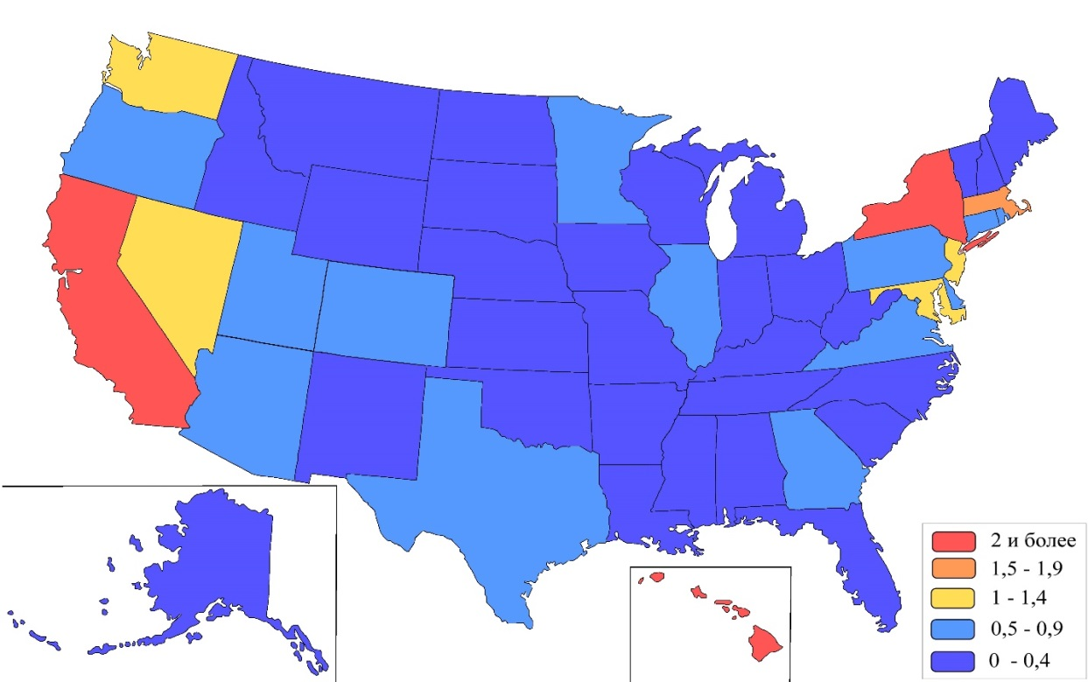
Рисунок 22. Концентрация китайцев в 2015 году (составлено автором по данным (ACS data)).

После волны китайской иммиграции, с 1900 по 1920 годы происходит волна японской иммиграции. Японская иммиграция в Соединенные Штаты была в основном мотивирована экономическими причинами. Стагнация экономики, вызывающая плохие условия жизни и высокий уровень безработицы, подтолкнула японцев к поиску лучшей жизни в другом месте. Плотность населения Японии росла быстрыми темпами, что усилило экономическое давление на рабочий класс. Слухи о более высоком уровне жизни в «земле обетованной» способствовали росту иммиграции в США, особенно младших сыновей, которые (в значительной степени из-за японской практики первородства при передаче наследства) были заинтересованы в самостоятельном обустройстве за границей. Пик числа прибывших японских иммигрантов пришелся на 1907 г., так как экономические и жизненные условия в Японии в этот момент были особенно плохими в результате русско-японской войны 1904–1905 гг. (Masakazu, 1996).
Вышеупомянутый «Акт об исключении китайцев» 1882 года также оказал значительное влияние на японскую иммиграцию, поскольку он освободил место для «дешевой рабочей силы» и увеличил приток японцев как с Гавайев, так и из Японии, поскольку они рассматривались в качестве замены китайским рабочим. Японские иммигранты на материковой части США селились преимущественно на Западном побережье, в основном в Калифорнии (Kashima, 1997).
Японская иммиграция в США фактически прекратилась, когда Конгресс принял Закон об иммиграции 1924 года, который запретил иммиграцию из Японии для всех, кроме символически небольшого числа японцев (Imai, 2013).
Во время Второй мировой войны около 120 000 американцев японского происхождения и граждан Японии, проживающих на западном побережье Соединенных Штатов, были насильственно интернированы (фактически насильственно перемещены в концентрационные лагеря) в десять различных лагерей на западе Соединенных Штатов. Интернирование было основано на расе или происхождении, а не на деятельности интернированных. В январе 1945 года законы о выселении были отменены (Schumacher-Matos, Grisham, 2012).
Значительная японская иммиграция не повторялась до тех пор, пока Закон об иммиграции и гражданстве 1965 года не отменил 40-летний запрет на иммиграцию из Японии и других стран. Тем не менее, после отмены данного запрета иммиграция из Японии больше походила на иммиграцию из Европы. Так, иммиграция из Японии в этот период составляла в среднем от 5 до 10 тысяч человек в год и по масштабам была аналогична иммиграции в США из Германии. Это резко контрастирует с остальными странами Азии, где надежды на лучшие возможности для жизни являются основным стимулом для иммиграции в США (Imai, 2013). Таким образом, большинство японцев, проживающих в США на данный момент являются потомками иммигрантов начала XX века.
В 1980 году японцы проживали преимущественно в двух штатах – Калифорния (35,8%) и Гавайи (31,1%). При этом, уровень концентрации японцев в штате Гавайи составлял 73,0. Кроме того, высокая концентрация японцев была в штатах Калифорния (3,4) и Вашингтон (2,1) (рис. 23).

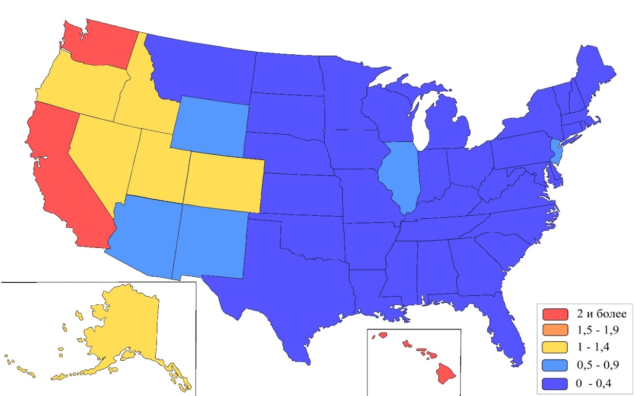
Рисунок 23. Концентрация японцев в 1980 году (составлено автором по данным (Ancestry, 1983)).
В 2015 году (рис. 24) высокая пространственная концентрация японцев наблюдается в штатах Запада США. Более половины всех японцев в США проживает в двух штатах - Калифорния (32,5%) и Гавайи (22,4%). Наиболее высокий уровень концентрации японцев сохраняется в трёх штатах – Гавайи (50,4), Калифорния (2,7) и Вашингтон (2,5). Также можно отметить увеличение концентрации японцев в штатах Орегон и Невада.

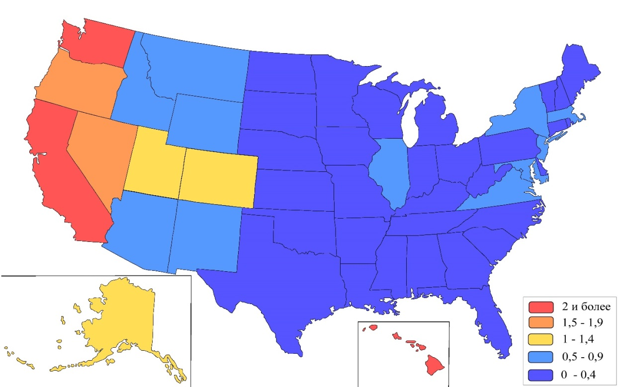
Рисунок 24. Концентрация японцев в 2015 году (составлено автором по данным (ACS data)).

Закон об иммиграции 1924 года ввел квоты национального происхождения для всего Восточного полушария, что привело к периоду почти полного исключения азиатской иммиграции в Соединенные Штаты (Ngai, 2004). После его отмены началась большая волна миграции из стран Азии, которая продолжается до сих пор. Началась массовая иммиграция из Китая, Филиппин, Индии, Кореи и Вьетнама, обусловленная в основном экономическими причинами.
Филиппины, с 1960-х годов ставшие крупнейшей страной легальной иммиграции в США из Азии, стали источником профессиональных кадров в медицине из-за нехватки медсестёр в США (Daniels, 2002). С 1966 по 1991 год не менее 35 000 филиппинских медсестер иммигрировали в Соединенные Штаты (Yoo, Azuma, 2016).
В 1980 году более половины филиппинцев проживало в двух штатах – Калифорния (43,8%) и Гавайи (17,6%). На эти же штаты приходился наибольшей уровень концентрации филиппинцев – 41,2 в Гавайях и 4,2 в Калифорнии (рис. 25). Интересно, что третьим штатом с высокой концентрацией филиппинцев был Аляска (2,4).
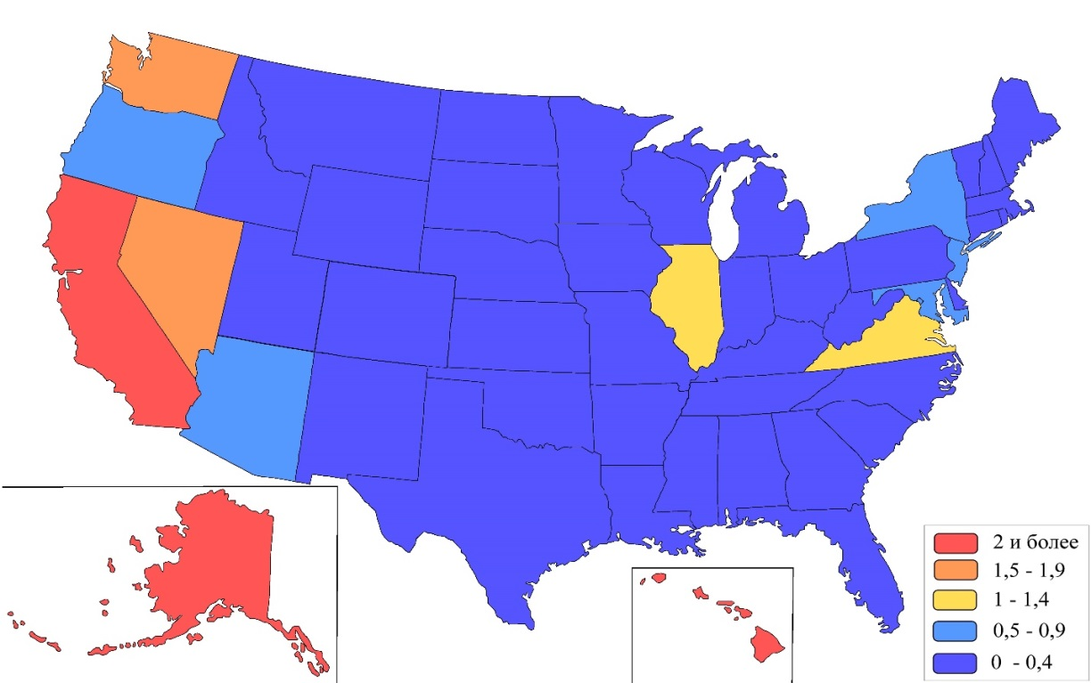
Рисунок 25. Концентрация филиппинцев в 1980 году (составлено автором по данным (Ancestry, 1983)).
География расселения филиппинцев к 2015 году мало изменилась (рис. 26). Пространственная концентрация остаётся высокой в штатах Гавайи (21,4), Аляска (3,5) и Калифорния (3,4). К этим трём штатам также добавился штат Невада (4,3), где уровень концентрации филиппинцев вырос за рассматриваемый период. В целом, высокая концентрация филиппинцев наблюдается в Тихоокеанских штатах, а также в штатах Невада, Иллинойс и Виргиния. При этом, всё также более половины всех филиппинцев в США проживает в двух штатах – в Калифорнии (41,8%), на Гавайях (9,5%), несмотря на значительное снижение доли второго.
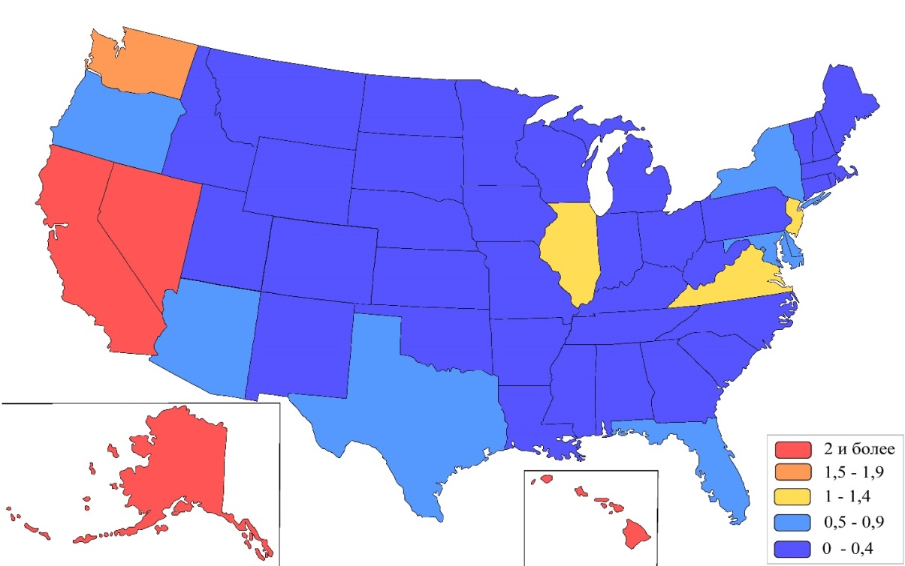
Рисунок 26. Концентрация филиппинцев в 2015 году (составлено автором по данным (ACS data)).
Большое количество корейцев, в том числе и из Северной Кореи, приехавшие через Южную Корею, иммигрировали стремясь к большей свободе и лучшим экономическим возможностям. В случае с беженцами из Северной Кореи важную роль играли и политические причины. В 1980-х и 1990-х годах корейцы прославились не только открытием малого бизнеса, такого как химчистки или мини-маркеты, но и масштабным основанием церквей. Так, например, в США насчитывается более 4-х тысяч корейских христианских (в основном пресвитерианских (42%), баптистских (17%) и методистских (12%)) церквей. Такие церкви играют роль «центров помощи» представителям корейской диаспоры в США, оказывая услуги и удовлетворяя потребности корейцев в различных сферах жизни (например, в получении автомобильных прав или страховок, а также помощи новым мигрантам с переездом и жильём), что подталкивает новых корейских иммигрантов в США принимать христианство (Sanghyun, 2017). Дети корейцев, наряду с детьми других американцев азиатского происхождения, в 1980-х годах в большом количестве обучались в престижных университетах и работали в качестве высококвалифицированных белых воротничков. Высокий социально-экономический статус и хорошее образование привели к тому, что американцев азиатского происхождения, в том числе американцев корейского происхождения, стали изображать «образцовым меньшинством». Однако этот ярлык вызывает споры: многие люди утверждают, что ярлык «образцового меньшинства» принижает другие цветные сообщества и игнорирует проблемы, с которыми сталкиваются корейские американцы и другие азиатско-американские этнические группы (The Model Minority, 2018). Иммиграция корейцев снизилась с конца 1980-х годов благодаря экономическому развитию Южной Кореи, которое снизило необходимость искать лучшие возможности в другой стране, а также из-за усиления «железного занавеса» в Северной Кореи. Таким образом, миграция корейцев в последние десятилетия уступает по численности миграции из менее благополучных азиатских стран.
В 1980 году корейцы были относительно равномерно распределены по территории страны. Большинство их проживало в штатах Калифорния (27,4%), Нью-Йорк (8,7%), Иллинойс (6,4%) и Гавайи – (5,5%). Основными территориями концентрации корейцев были Гавайи (13,0), Аляска (2,6), Калифорния (2,6), Вашингтон (2,2) и Мэриленд (2,1) (рис. 27). Таким образом, корейцы были сконцентрированы не только в штатах Тихоокеанского побережья, но и имели достаточно высокий уровень концентрации в некоторых штатах Атлантического побережья.
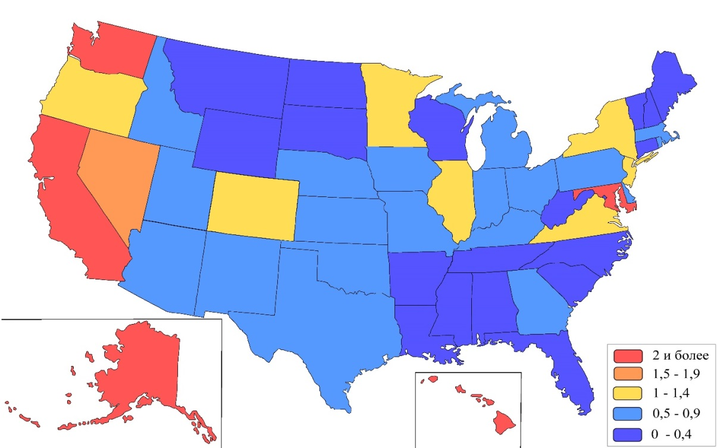
Рисунок 27. Концентрация корейцев в 1980 году (составлено автором по данным (Ancestry, 1983)).
В 2015 году наибольшее число корейцев проживает в штатах Калифорния (29,4%), Нью-Йорк (8,2%), Нью-Джерси (5,8%) и Техас (5,1%). Можно заметить, что произошло увеличение концентрации корейцев в штатах Атлантического побережья (рис. 28). Наибольший уровень концентрации корейцев в 2015 году наблюдается в штатах Гавайи (6,0), Калифорния (2,4), Вашингтон (2,2) и Нью-Джерси (2,1).
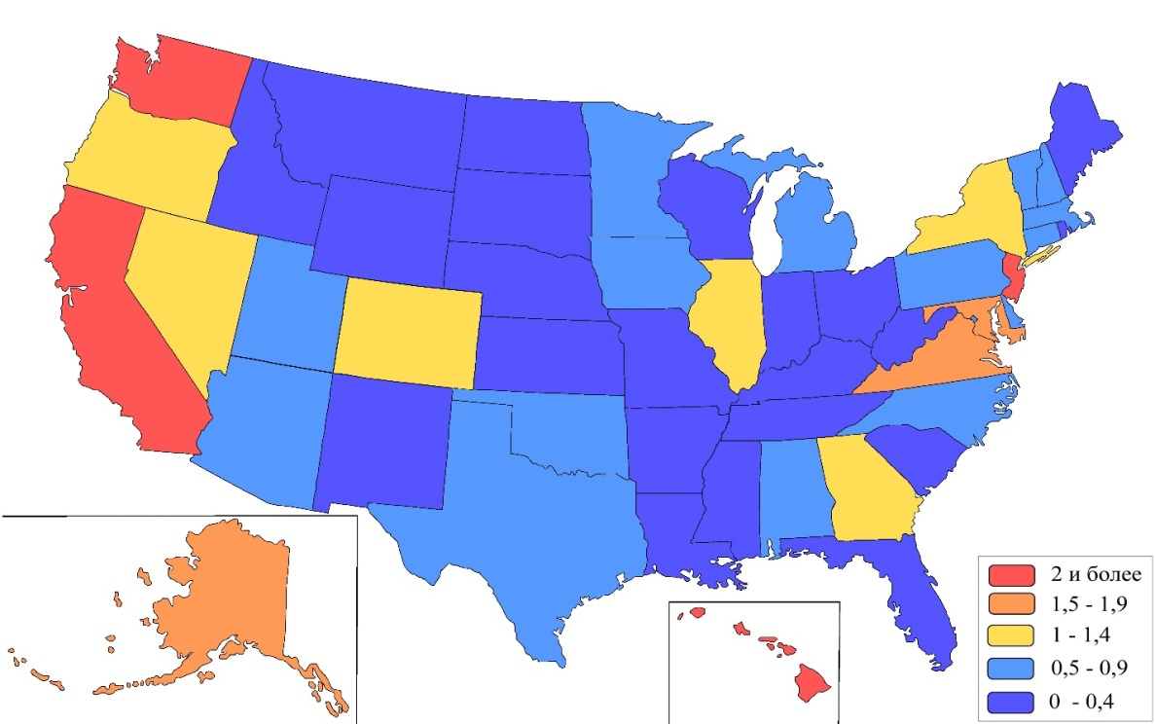
Рисунок 28. Концентрация корейцев в 2015 году (составлено автором по данным (ACS data)).

Индийцы, численность которых также стремительно увеличивается в США, играют заметную роль в высокотехнологичных кластерах, таких как Силиконовая долина и район Сиэтла. Большинство иммигрантов из Индии изначально хорошо говорят по-английски и имеют высшее образование (Asians in America, 2012).
Расселение индийцев в 1980 году было достаточно дисперсным по сравнению с другими азиатскими этническими группами. Больше всего индийцев проживает в штатах Нью-Йорк (17,8%), Калифорния (15,7%), Иллинойс (9,8%) и Нью-Джерси (8,7%). Концентрация индийцев была наиболее высокой в штатах Нью-Джерси (2,7), Нью-Йорк (2,3), Иллинойс (2,0) (рис. 29). То есть, максимальные значения концентрации у индийцев были также значительно ниже чем у других азиатских этнических групп.
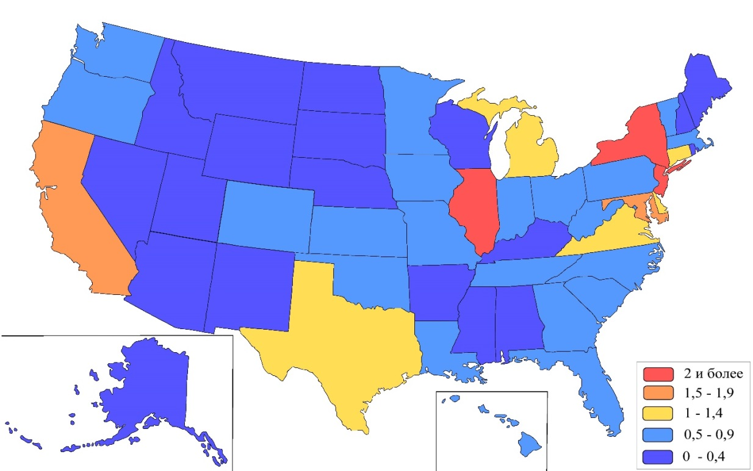
Рисунок 29. Концентрация индийцев в 1980 году (составлено автором по данным (Ancestry, 1983)).
В 2015 году большинство индийцев проживало в штатах Калифорния (19,2%), Нью-Йорк (10,9%), Нью-Джерси (9,8%) и Техас (9,1%). Высокая концентрация индийцев сохранилась в штате Нью-Джерси (3,5) (рис. 30).
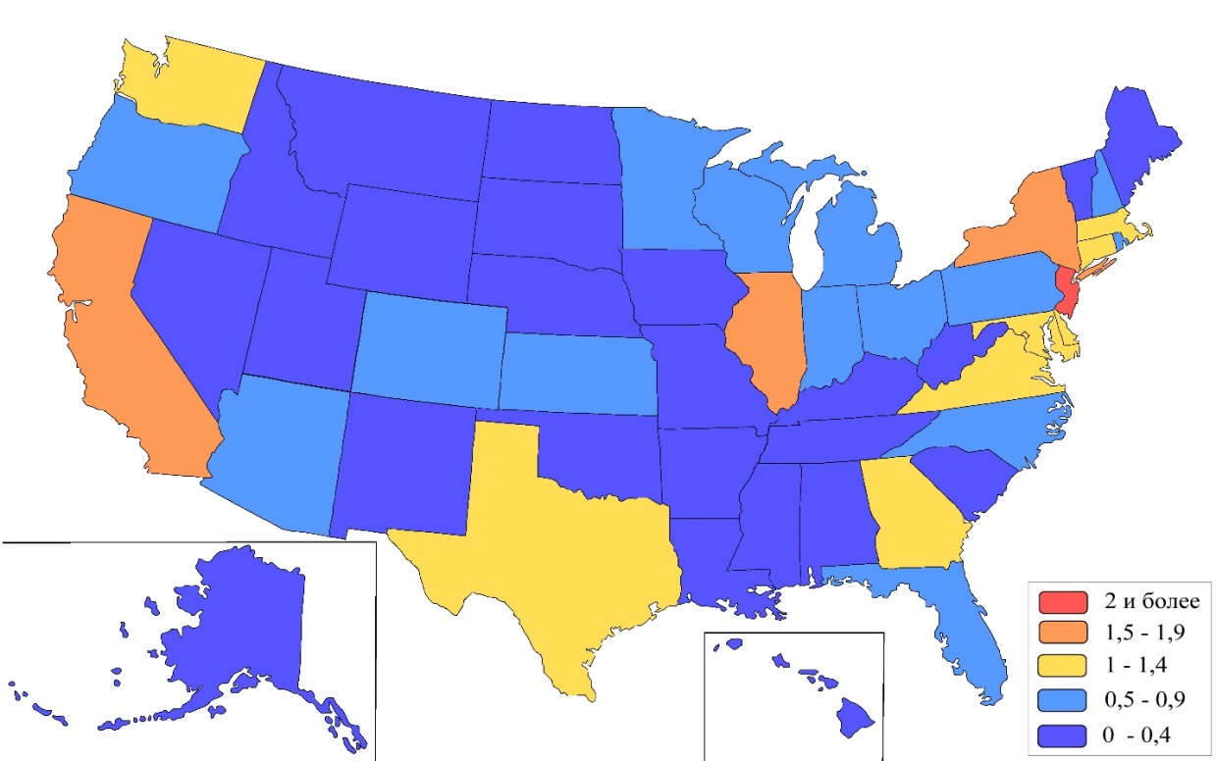
Рисунок 30. Концентрация индийцев в 2015 году (составлено автором по данным (ACS data)).

Вьетнамская иммиграция несколько отличается от иммиграции других рассматриваемых в работе азиатских этнических групп, так как изначально была обусловлена политическими причинами. Падение Сайгона 30 апреля 1975 г., положившее конец войне во Вьетнаме, вызвало первую крупномасштабную волну иммиграции. Многие вьетнамцы, имевшие тесные связи с Америкой или правительством Южного Вьетнама, опасались коммунистических репрессий. Большинство иммигрантов первой волны были хорошо образованы, финансово благополучны и хорошо владели английским языком (Gall, Natividad, 1996). В 1975 году был принят «Закон Индокитая о миграции и помощи беженцам», который позволил вьетнамским беженцам въезжать в Соединенные Штаты под особым статусом. Чтобы беженцы не образовывали этнические анклавы и для минимизации их влияния на местные сообщества, иммигрантов распределили по всей стране, но уже через несколько лет многие из них переселились в Калифорнию и Техас (Gall, Natividad, 1996). Таким образом, до конца 1980-х годов почти все иммигранты из Вьетнама (около 99%) были политическими беженцами. С начала 1990-х годов иммиграция из Вьетнама в США связана уже с экономическими факторами и мало отличается от иммиграции из других рассматриваемых стран Азии (Harjanto, Batalova, 2021).
В 1980 году большинство вьетнамцев проживало в двух штатах – Калифорния (31,9%) и Техас (11,3%). Но в целом, география расселения вьетнамцев по территории США была достаточно широкой, так как уровень концентрации более 2,0 наблюдался в пяти штатах – Гавайи (3,3), Калифорния (3,1), Луизиана (2,5), Орегон (2,0) и Вашингтон (2,0) (рис. 31).
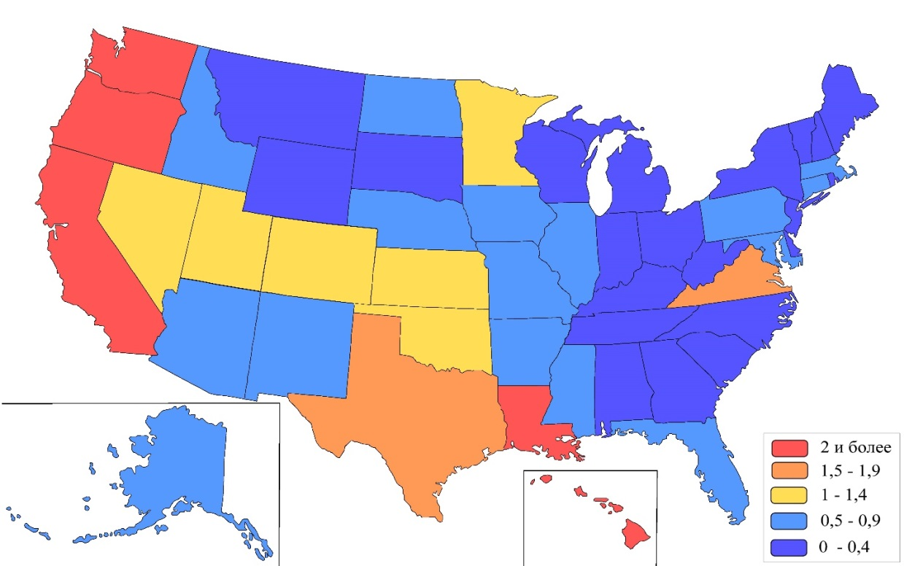
Рисунок 31. Концентрация вьетнамцев в 1980 году (составлено автором по данным (Ancestry, 1983)).
Можно говорить о том, что в 2015 году география расселения вьетнамцев несколько сузилась. При этом, выросла доля выходцев из этой страны Индокитая, проживающих в Калифорнии (36,3%) и Техасе (13,4%). Сегодня на эти два штата приходится почти половина всех американцев вьетнамского происхождения. За 35 лет снизилась концентрация вьетнамцев в Горных штатах (рис. 32). Такой результат, как было уже упомянуто выше связан с неудачной попыткой властей расселения вьетнамцев по всей стране в 1970-е годы и их последующим постепенным переселением в Калифорнию и Техас. Штатами с высокой концентрацией вьетнамцев остаются – Калифорния (3,0) и Вашингтон (2,0).

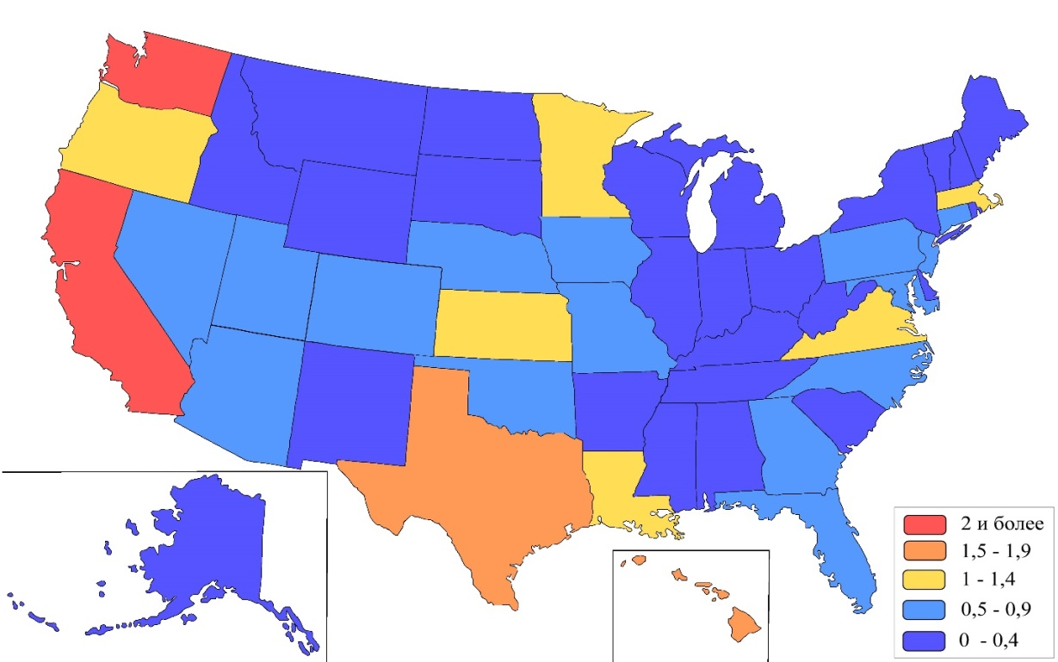
Рисунок 32. Концентрация вьетнамцев в 2015 году (составлено автором по данным (ACS data)).

2.3 Иммиграция и расселение латиноамериканских этнических групп

Страны Латинской Америки, как уже упоминалось ранее, наряду со странами Азии, являются главными странами-поставщиками мигрантов в США начиная со второй половины XX века. Среди них по масштабам иммиграции особо выделяется Мексика.
Мексиканское население США отличается от других рассматриваемых этнических групп, так как населяло территорию современных США ещё до её вхождения в состав страны. Присоединение в 1845 году Республики Техас привело к Американо-мексиканской войне. В 1848 году в результате договора Гваделупе-Идальго, положившего конец Американо-мексиканской войне, Мексика уступила территорию штатов Калифорния, Невада, Юта, Нью-Мексико, Техас, части Аризоны, Колорадо, Вайоминга, Канзаса и Оклахомы. Мексиканцы, проживающие на этих территориях после подписания договора, были вынуждены выбирать между сохранением гражданства Мексики с переселением в Мексику и получением гражданства США. Абсолютное большинство сделало выбор остаться и получить гражданство США. То есть, на присоединённых территориях мексиканцы были «коренным» населением на момент их вхождения в состав США. Подсчитано, что примерно 10% нынешнего мексиканского населения США происходят от первых мексиканских жителей, которые стали гражданами США в 1848 году (García, 2013).
В конце XIX века была построена сеть железных дорог, которая соединила центральную Мексику с США, что открыло доступ для иммиграции в Штаты из ранее изолированных регионов. В это же время в Мексике происходят изменения в землевладении, в результате которого мексиканские крестьяне остались без правового разрешения на доступ к земле для самостоятельного ведения сельского хозяйства, что провоцирует первую массовую волну мексиканской иммиграции в США (Valadez, 1997). Впервые мексиканцы массово мигрировали в Соединенные Штаты, в поисках лучших экономических возможностей. Этот первый период миграции в Соединенные Штаты произошел между 1900 и 1930 годами и известен как «Великая миграция» (Garip, 2017). В 1910-е годы происходила мексиканская революция, вызвавшая беспорядки внутри страны, заставившие гражданское население искать экономическую и политическую стабильность в Соединенных Штатах. Многие из этих иммигрантов устраивались на работу в сельском хозяйстве в качестве наёмных рабочих (Zong J., Batalova, 2018).
Во время Великой депрессии 1930-х годов многие мексиканцы и американцы мексиканского происхождения были репатриированы обратно в Мексику. Считалось, что удаление иностранных рабочих сократит расходы на пособия и создаст свободные рабочие места для «коренных» жителей во время Великой депрессии. Всего в Мексику с 1929 по 1939 годы было репатриировано или депортировано от 355 000 до 2 000 000 человек; примерно от сорока до шестидесяти процентов от всех репатриированных были гражданами по праву рождения - в основном детьми (Balderrama, Rodriguez, 2006). Сейчас эта депортация, хоть и бывшая в большинстве случаев добровольной, рассматривается как этническая чистка, так как часто игнорировалось гражданство депортируемых (Johnson, 2005).
В период после Второй мировой войны начинается новая, ещё более массовая волна мексиканской иммиграции в США, которая продолжается до настоящего времени, несмотря на некоторое снижение масштабов благодаря улучшению экономической ситуации в Мексике в последние десятилетия. Во второй половине XX века в Мексике было немного возможностей для трудоустройства, и мексиканцы переезжали в Соединенные Штаты, чтобы найти работу. Значительную часть мексиканской иммиграции в этот период времени составляет нелегальная иммиграция. С конца 20 века мексиканские иммигранты без документов все чаще становятся значительной частью рабочей силы в таких отраслях, как упаковка мяса, где центры обработки переместились ближе к местам скотоводства в относительно изолированных сельских районах Среднего Запада; в сельском хозяйстве на Юго-Востоке США; а также в строительстве, ландшафтном дизайне, ресторанах, гостиницах и других сферах услуг по всей стране (Englekirk, Marín, 2014). Несмотря на то, что количество мексиканских иммигрантов постепенно сокращается, Мексика продолжает оставаться главной страной-донором иммигрантов в США, стабильно опережая идущий на втором месте Китай более чем в два раза по числу иммигрантов за последние два десятилетия (Yearbook of Immigration, 2020).
Иммиграция из Мексики в США показана на рисунке 33. Иммиграция из Мексики показана отдельно от остальных этнических групп, так как масштабы мексиканской иммиграции значительно выше, чем у остальных латиноамериканских этнических групп.

Рисунок 33. Поток мексиканских иммигрантов (чел.) в США с 1820 по 2019 годы (Составлено автором по данным: (Yearbook of Immigration, 2020)).
.
Три четверти всех мексиканцев в 1980 году проживало в двух штатах – Калифорния (43,7%) и Техас (32,4%). При этом, наивысший уровень концентрации был в приграничных с Мексикой штатах – Техас (5,2), Калифорния (4,2), Аризона (4,0) и Нью-Мексико (3,5) (рис. 34).
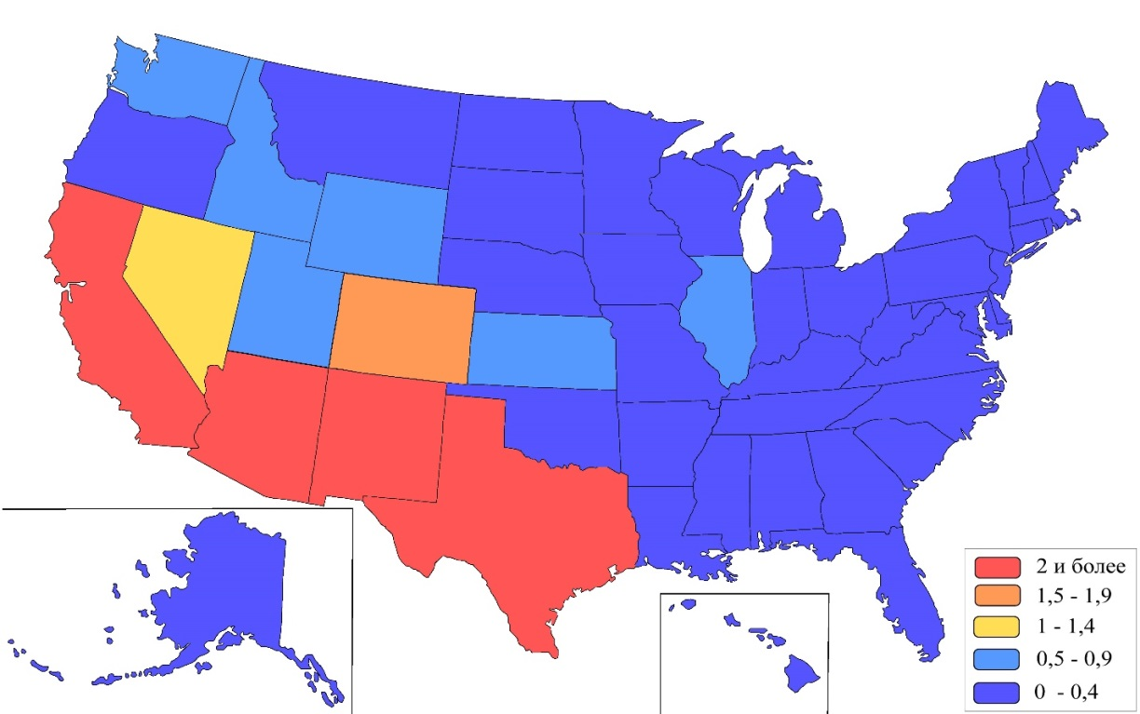
Рисунок 34. Концентрация мексиканцев в 1980 году (составлено автором по данным (Ancestry, 1983)).
К 2015 году произошло постепенное расселение мексиканцев на север и в штаты Юго-Востока США (рис. 35). На два основных штата – Калифорнию (35,4%) и Техас (25,7%) всё ещё приходится абсолютное большинство мексиканцев, но их доля снизилась. Наибольший уровень концентрации мексиканцев всё также сохраняется в штатах Техас (3,1), Калифорния (2,9), Нью-Мексико (2,8) и Аризона (2,5).
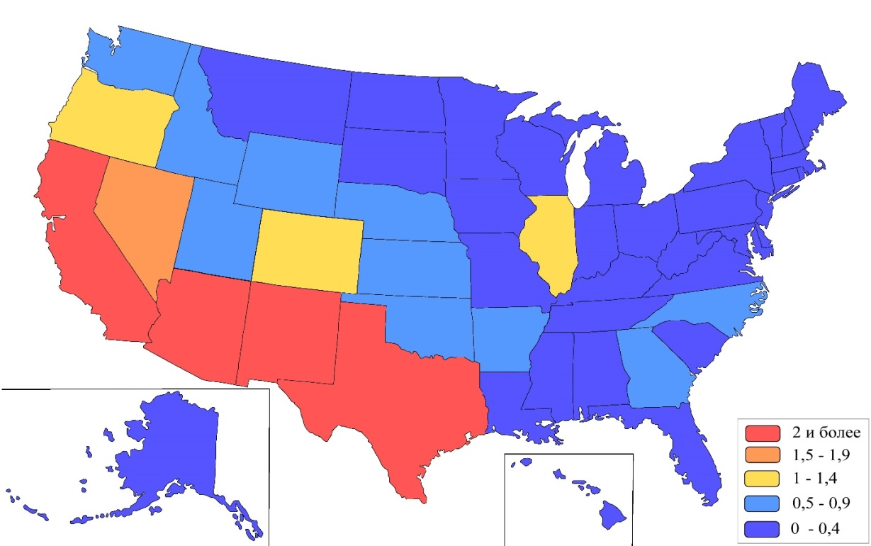
Рисунок 35. Концентрация мексиканцев в 2015 году (составлено автором по данным (ACS data)).
Миграция других рассматриваемых латиноамериканских этнических групп (кроме мексиканцев) показана на рисунке 36.

Рисунок 36. Поток латиноамериканских (кроме Мексики) иммигрантов (чел.) в США с 1820 по 2019 годы (Составлено автором по данным: (Yearbook of Immigration, 2020)).
Как можно заметить на графике, первыми из рассматриваемых американских этнических групп на территорию США, во второй половине XIX века начали иммигрировать кубинцы. Начало кубинской иммиграции было связано с тем, что в середине-конце XIX века несколько производителей сигар перенесли свои производства в город Ки-Уэст (штат Флорида), чтобы избежать растущих экономических и политических проблем. За ними последовали и многие кубинские рабочие, специализировавшиеся на производстве сигар (Westfall, 1984).
Несколько других небольших волн кубинской миграции в США произошли в период с начала XX века до 1959 года. Большинство кубинцев поселились во Флориде и на Северо-Востоке США. Большинство мигрантов прибывали по экономическим причинам из-за неустойчивых цен на сахар. Так как производство сахара являлось основной сельскохозяйственной отраслью на Кубе, и кубинская экономика в значительной степени зависела от экспорта сахара, снижение цен на данный товар на мировом рынке приводило к значительным экономическим потрясениям в стране. В течение 20-х и 30-х годов ХХ века миграция в основном состояла из рабочих, ищущих работу, преимущественно в Нью-Йорке и Нью-Джерси.
После кубинской революции, в 1959 году начался исход кубинцев, когда новое правительство в сотрудничестве с Советским Союзом начало строительство социализма. С 1960 по 1979 год десятки тысяч кубинцев (из которых значительная часть из них были выходцами из образованного высшего класса землевладельцев) покинули Кубу. Из-за того, что большинство кубинцев, уехавших в этот период, принадлежали к высшему и среднему классу, этот период миграции также называли «золотым изгнанием» (golden exile). Чтобы оказать помощь иммигрантам, Конгресс Соединенных Штатов принял в 1966 году «Закон о кубинском урегулировании» (Cuban Adjustment Act) (Powell, 2005). Вторая волна миграции кубинцев в США называлась «полётами свободы» (freedom flights) и продолжалась с декабря 1965 г. по апрель 1973 г. В этот период, по обоюдной договорённости стран были запущены воздушные рейсы из Кубы в Майями, которые два раза в день пять дней в неделю доставляли всех желающих покинуть «Остров Свободы» в Майами. Благодаря этому, в Майями сформировалась большая кубинская диаспора (Duany, 2017). Таким образом, сформировавшиеся кубинские сообщества, относящиеся к разным этапам иммиграции, отличались друг от друга по социальным признакам. В 1980-е годы отток населения с Кубы снизился.
В середине 1990-х годов, модель миграции изменилась. Многие кубинские иммигранты уезжали с южного и западного побережья Кубы и прибывали на полуостров Юкатан в Мексике, а другие высаживались на расположенном в непосредственной близости от него острове Мухерес. Оттуда они отправлялись к границе Техаса и Мексики, чтобы просить убежище. Многие кубинцы, у которых не было родственников в Майами, поселились в Хьюстоне, что привело к увеличению размера кубинского сообщества Хьюстона. В 2005 году Министерство национальной безопасности отказалось от задержания кубинцев, пересекающих границу в штате Техас (Cobb, Knight, 2008). Однако, в 2008 году Мексика и Куба заключили соглашение о предотвращении миграции кубинцев через Мексику. После этого, важным «перевалочным пунктом» для кубинцев, пытающихся попасть в Соединенные Штаты, стал остров Пуэрто-Рико (Knight, 2008).
Более половины всех кубинцев в 1980 году проживало в Флориде (57,1%). Также большое число кубинцев проживало в штатах Нью-Джерси (10,9%), Нью-Йорк (10,5%) и Калифорния (8,1%). В целом, кубинцы характеризовались высокой пространственной концентрацией, штатами с наибольшим уровнем концентрации кубинцев были Флорида (13,3) и Нью-Джерси (3,4) (рис. 37).
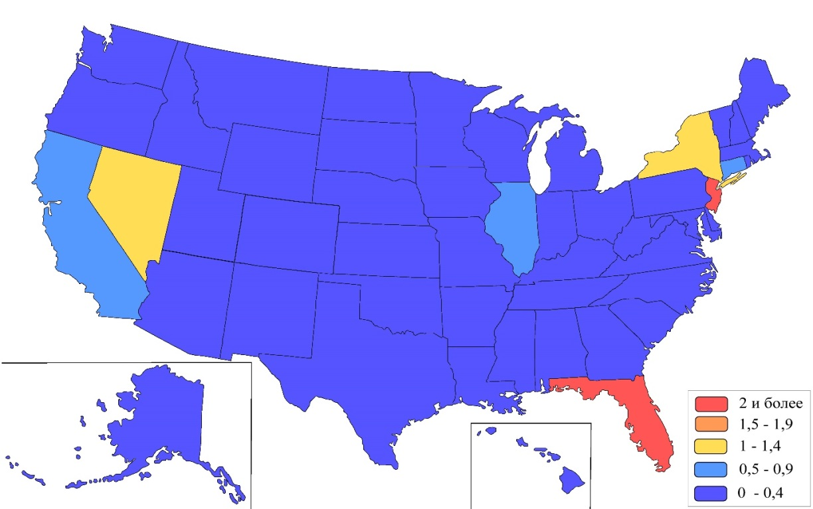
Рисунок 37. Концентрация кубинцев в 1980 году (составлено автором по данным (Ancestry, 1983)).
В 2015 году кубинцы продолжают концентрироваться в малом количестве штатов. Можно говорить о том, что уровень их пространственной концентрации вырос, как выросла и доля, приходящаяся на основной штат проживания – Флориду (67,7%). Этот же штат сохраняет наибольший уровень концентрации кубинцев (10,9) (рис. 38).

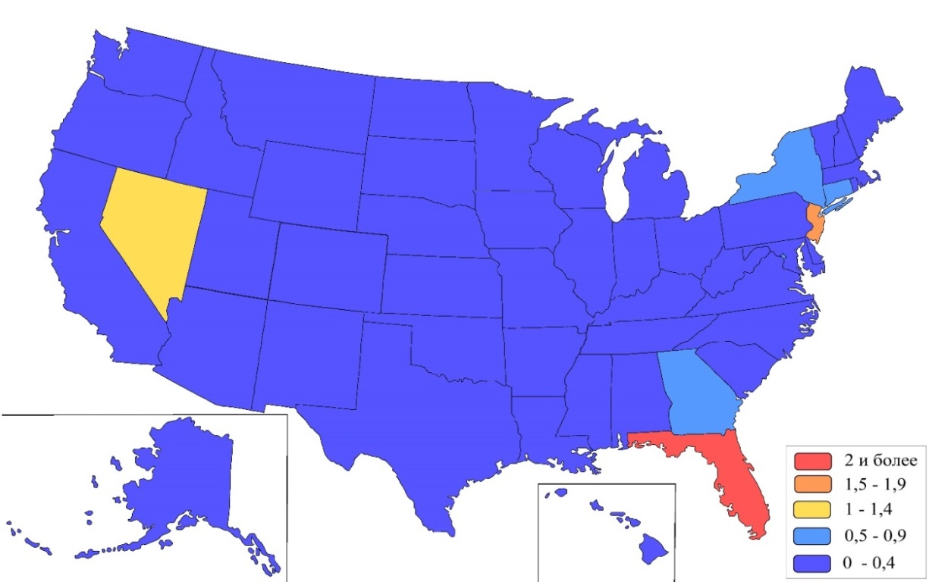
Рисунок 38. Концентрация кубинцев в 2015 году (составлено автором по данным (ACS data)).

После второй мировой войны началась масштабная иммиграция из других стран Центральной и Южной Америки. Масштабная сальвадорская миграция началась в 1950-е годы и резко возросла с началом гражданской войны в Сальвадоре 1979-1992, когда многие сальвадорцы бежали в Соединенные Штаты в поисках убежища от разрухи, обрушившейся на страну. Считается, что экономические проблемы, вызванные конфликтом, являются более сильным фактором миграции, чем насилие по политическим причинам (Jones, 1989).
Сальвадорцы, приезжавшие в Соединенные Штаты без документов, обращались за убежищем и разрешением на работу, чтобы легализовать свой статус. Многие из таких сальвадорских беженцев прибывали в город Лос-Анджелес, в котором на сегодняшний день проживает самое большое число сальвадорцев в США. Большое количество сальвадорцев также прибывало в город Вашингтон (округ Колумбия) (Barker, 1989). Нужно отметить, что в Лос-Анджелес, Вашингтон (округ Колумбия) и Хьюстон из Сальвадора мигрировали рабочие, в основном из сельских районов, и часто не имеющие официальной регистрации в США, в то время как богатые сальвадорцы искали убежище в Майами (Wealthy Salvadorans, 1981).
Число сальвадорских иммигрантов в Соединенных Штатах продолжало расти в 1990-х и 2000-х годах в результате воссоединения семей и вновь прибывших, спасающихся от серии стихийных бедствий, поразивших Сальвадор, включая два землетрясения 2001 г. и ураган Митч. Бандитизм, сделавший Сальвадор одной из самых опасных стран мира, также способствовал росту мигрантов, ищущих убежище в Соединённых Штатах в конце 2000-х и начале 2010-х (Dooling, 2014).
В 1980 году 73,5% сальвадорцев проживало в штате Калифорния. Ещё 9,2% приходилось на Нью-Йорк. То есть, пространственная концентрация сальвадорцев была крайне высокой (рис. 39) и достигала самых высоких значений в Калифорнии (5,1) и округе Колумбия (7,0).
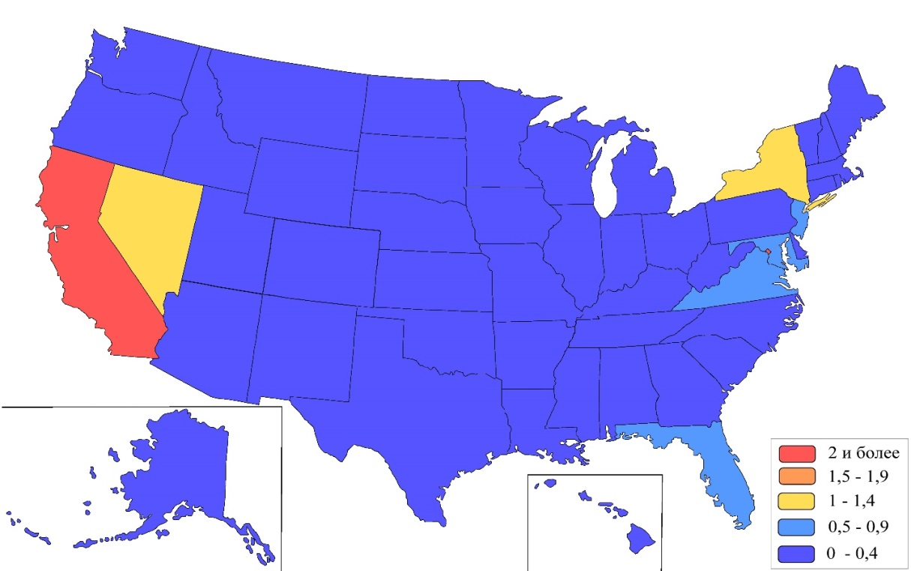
Рисунок 39. Концентрация сальвадорцев в 1980 году (составлено автором по данным (Ancestry, 1983)).
В 2015 году география расселения сальвадорцев расширилась, особенно увеличилась их концентрация в штатах Восточного побережья (рис. 40). На Калифорнию приходится уже только 33,9% общей численности сальвадорской диаспоры. Наибольшее количество сальвадорцев проживает в Техасе (13,9%), Нью-Йорке (8,9%), Мэриленде (8,0%) и Виргинии (7,6%). Высокий уровень концентрации сальвадорцев наблюдается уже в четырёх штатах – Мэриленд (4,3), Виргиния (2,9), Калифорния (2,8) и Невада (2,2), а также в округе Колумбия (4,9).
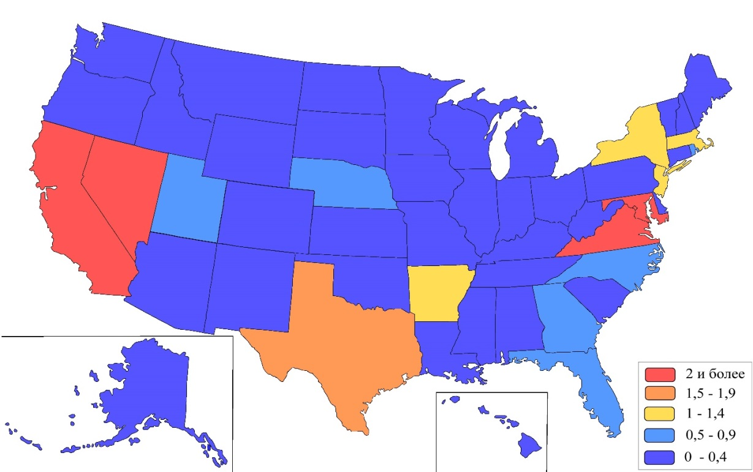
Рисунок 40. Концентрация сальвадорцев в 2015 году (составлено автором по данным (ACS data)).

Во второй половине XX века, с середины 1960-х годов, также начинается массовая колумбийская миграция. Большинство колумбийцев иммигрировало в Нью-Йорк, многие мигрировали нелегально. Небольшие сообщества образовались в Лос-Анджелесе, Хьюстоне, Филадельфии и Вашингтоне (округ Колумбия), а в 1970-х годах - в Чикаго. С 1980-х годов многие колумбийцы мигрировали в Майами. Этот город также привлекал богатых колумбийцев, которые переезжали по разным причинам – из-за желания лучшего образования, более качественной медицины, или более благоприятных экономических условий.
В 1990-е годы колумбийцы впервые стали самой многочисленной группой нелегальных мигрантов в Соединенных Штатах из Латинской Америки, за исключением Мексики. Рост миграции в этот период был связан с возросшей с 1992 по 1997 годы интенсивностью гражданского конфликта в Колумбии. При этом, многие из колумбийских мигрантов 1990-х отправлялись в Калифорнию (Sturner, 2007). Число вновь прибывающих мигрантов из Колумбии продолжает сохраняться высоким и в XXI веке, что связано со сложной экономической ситуацией в стране.
В 1980 году колумбийцы были расселены по территории США более дисперсно чем кубинцы и мексиканцы. В штате Нью-Йорк проживало 33,6% от всех колумбийцев, в штатах Флорида (17,3%), Нью-Джерси (17,9%) и Калифорния (11,8%). Наибольший уровень концентрации кубинцев был в штатах Северо-Востока, в особенности в Нью-Йорке (4,3), Нью-Джерси (4,3), Флориде (4,0) и Род-Айленде (2,3) (рис. 41).
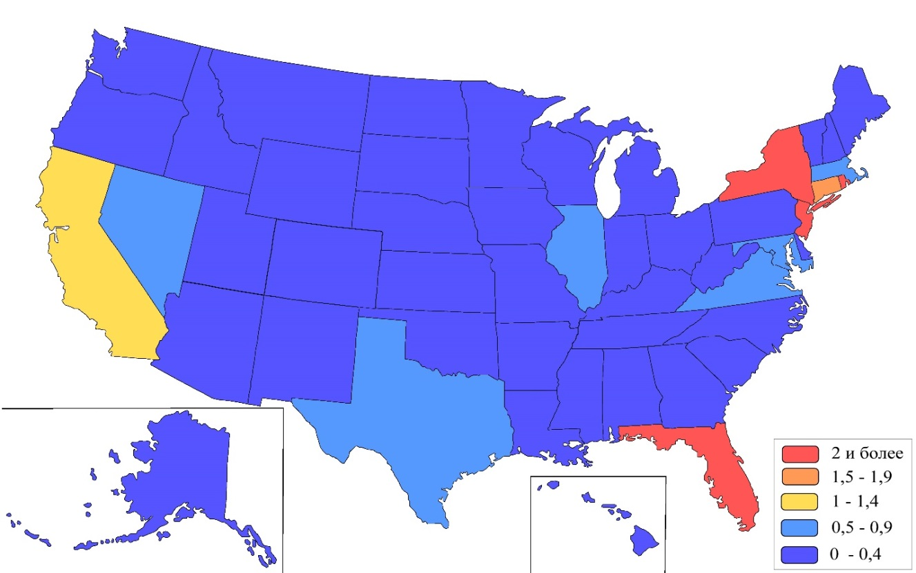
Рисунок 41. Концентрация колумбийцев в 1980 году (составлено автором по данным (Ancestry, 1983)).
Паттерн расселения колумбийцев 2015 году стал ещё более дисперсным (рис. 42), особенно заметно расселение колумбийцев вдоль всего Восточного побережья. Увеличилась доля колумбийцев, проживающих в штате Флорида (32,4%) и уменьшилась доля Нью-Йорка (14,7%) и Нью-Джерси (10,8%). При этом, наибольший уровень концентрации колумбийцев сохраняется в тех же четырёх штатах, что и в 1980 году – Флорида (5,2), Нью-Джерси (3,9), Род-Айленд (2,4) и Нью-Йорк (2,4).
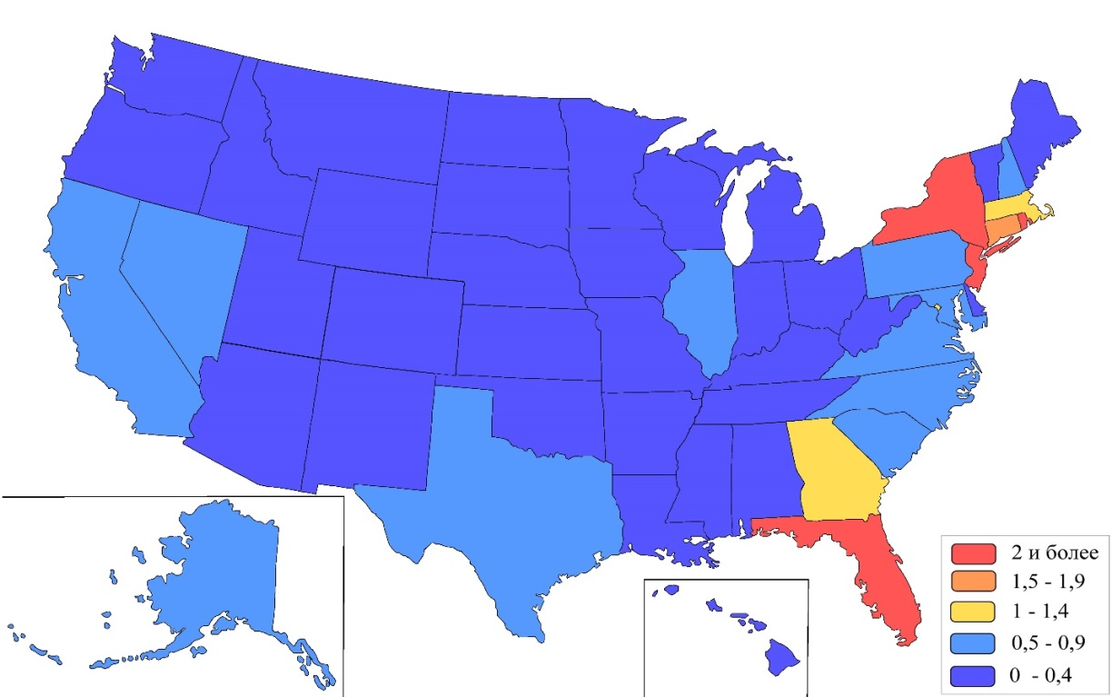
Рисунок 42. Концентрация колумбийцев в 2015 году (составлено автором по данным (ACS data)).

Масштабная ямайская миграция в США также началась в начале 1960-х годов. Экономическая привлекательность и общее восприятие США ямайцами как страны возможностей объясняют большой миграционный поток из Ямайки. Кроме того, немаловажную роль сыграла географическая близость Ямайки к США. Значительное количество иммигрантов с Ямайки проживают в городах США, где они работают «синими воротничками» (Jones, 2008).
В 1980 году больше половины ямайцев проживало в штате Нью-Йорк (53,9%). Высокая доля приходилась на штаты Флорида (9,7%) и Нью-Джерси (5,9%). В целом, как можно заметить на рисунке 43, ямайцы были сконцентрированы в штатах Северо-Востока и прилежащих к ним Мэриленде и округе Колумбия. Наибольший уровень концентрации ямайцев был в штатах Нью-Йорк (7,0), Коннектикут (3,5) и Флорида (2,2), а также в округе Колумбия (4,1).
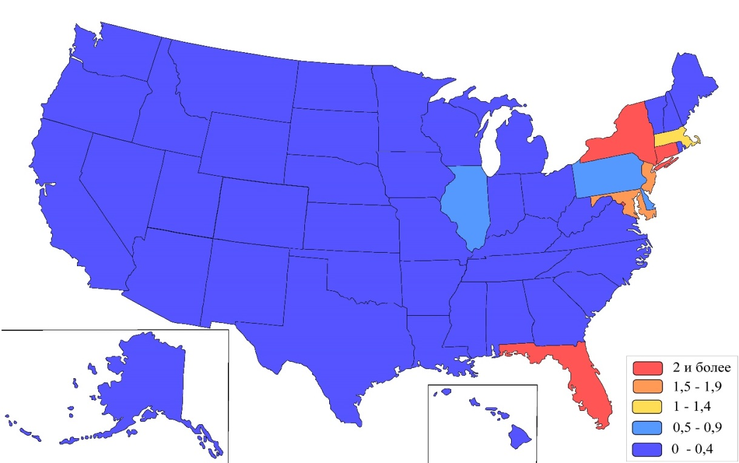
Рисунок 43. Концентрация ямайцев в 1980 году (составлено автором по данным (Ancestry, 1983)).
В 2015 году всё также наибольшее количество всех ямайцев США проживало в штате Нью-Йорк - 29,8% общей численности данной этнической группы. Также, значительная часть всех ямайцев расселена сегодня в штатах Флорида (26,3%), Нью-Джерси (5,9%), Джорджия (5,8%) и Коннектикут (5,1%). При этом, изменился общий рисунок расселения: ямайцы рассредоточились вдоль Восточного побережья, на что указывает увеличение их концентрации в таких штатах как Джорджия, Делавэр, Виргиния, Северная Каролина и Род-Айленд (рис. 44). Штатами с наибольшим уровнем концентрации ямайцев являются Нью-Йорк (4,8), Коннектикут (4,5), Флорида (4,2) и Нью-Джерси (2,1).
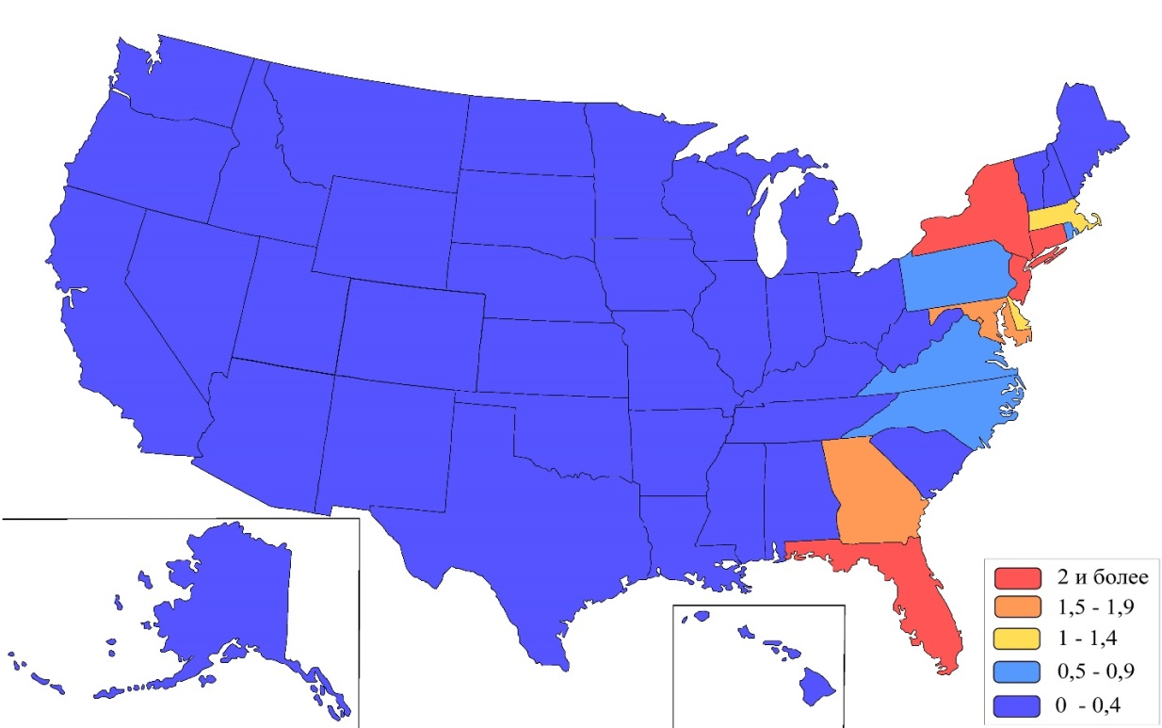
Рисунок 44. Концентрация ямайцев в 2015 году (составлено автором по данным (ACS data)).

Массовая гаитянская миграция в США началась в период с 1957 по 1986 года, когда в Гаити правила династия Дювалье - репрессивная авторитарно-популистская диктатура. Политическое преследование оппозиции и активистов привело к тому, что многие гаитянские профессионалы, представители среднего класса и студенты мигрировали в другие страны, в том числе в США. Многие из них поселились в Майами. Таким образом, в конце XX века произошла значительная «утечка мозгов» из Гаити, когда многие лучшие представители гаитянского общества мигрировали в города Восточной части США, особенно в Нью-Йорк и Майами. Другие гаитяне устраивались на работу в ресторанах и музыкальных магазинах. В начале 1980-х годов 40 000 гаитян, приехавших в Соединенные Штаты в поисках политического убежища, получили статус постоянного жителя. В 1991 году была еще одна волна гаитянской иммиграции, когда гаитяне пытались приплыть в США на лодках. Но администрация президента Билла Клинтона пыталась воспрепятствовать гаитянской иммиграции. Людей либо задерживали, либо отправляли обратно на Гаити. В последние десятилетия гаитянские мигранты являются в основном выходцами из бедных слоёв населения, ищущими в США лучшей жизни из-за сложной экономической ситуации в стране (Unaeze, Perrin, 2006).
В 1980 году 59,3% всех гаитян проживало в штате Нью-Йорк и только 18,5% в штате Флорида. При этом, высокая пространственная концентрация гаитян была в штатах Северо-Востока США, особенно в штатах Нью-Йорк (7,7) и Массачусетс (2,0), а также в Юго-Восточном штате Флорида (4,3) (рис. 45).
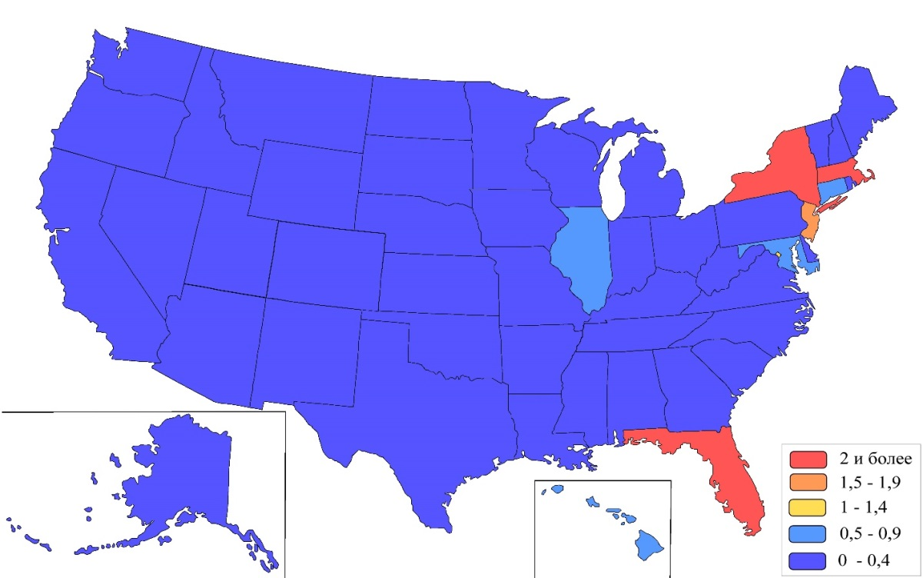
Рисунок 45. Концентрация гаитян в 1980 году (составлено автором по данным (Ancestry, 1983)).
В 2015 году больше всего гаитян проживало уже во Флориде (47,8%), а доля Нью-Йорка сократилась до 20,3%. Соответственно, увеличился и уровень пространственной концентрации гаитян в штате Флорида (7,7) (рис. 46). Также, можно обратить внимание на увеличение концентрации гаитян в большинстве штатов Северо-Востока, и штате Джорджия. Кроме Флориды, наибольшая концентрация гаитян наблюдается в Массачусетсе (3,8), Нью-Йорке (3,3) и Нью-Джерси (2,2).
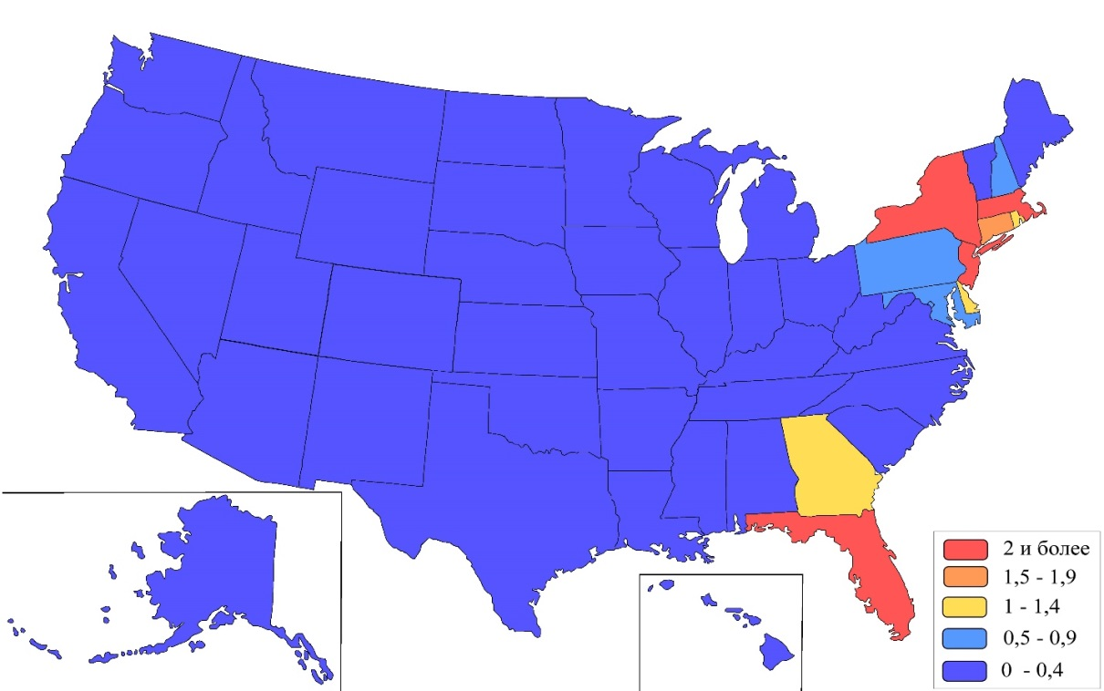
Рисунок 46. Концентрация гаитян в 2015 году (составлено автором по данным (ACS data)).
Численность рассматриваемых этнических групп в США в 1980 и 2015 годах, а также их доля в населении страны показаны в таблице 3. Можно увидеть, что в 2015 году самой крупной этнической группой в США являлись немцы. При этом, в общей численности населения Соединённых Штатов американцы немецкого происхождения составляли всего 14,7 % населения – лишь немногим больше чем доля ирландцев и мексиканцев. Среди рассматриваемых европейских этнических групп высокий удельный вес в населении США – более одного процента - имеют также итальянцы и поляки.
Крупнейшими по численности в 2015 году азиатскими этническими группами являются китайцы, филиппинцы и индийцы. Их доля в общей численности населения США также превышает 1%. Среди латиноамериканских этнических групп наибольшую долю в населении предсказуемо имеют мексиканцы.
Можно увидеть, что за рассматриваемый период сократилась численность немцев и ирландцев, которые представляют наиболее ранние волны переселенцев в США среди рассматриваемых этнических групп. Все остальные рассматриваемые группы увеличили свою численность с 1980 по 2015 годы, причём в разы, выросла численность и доля в населении азиатских (за исключением японцев) и латиноамериканских этнических групп. По темпам прироста особенно выделяются сальвадорцы, индийцы и гаитяне, так как численность первых возросла более чем в 20 раз, а вторых и третьих – более чем в 10 раз. Это не удивительно, так как именно неевропейские этнические группы составляли большую часть миграционного потока в США в рассматриваемый период. Из европейских этнических групп можно отметить сравнительно большой рост численности итальянцев, который, очевидно, происходил преимущественно за счёт естественного прироста, так как миграционный поток из Италии с 1980 по 2015 годы был не высоким. Таким образом, в рассматриваемый период увеличилась доля всех неевропейских этнических групп в населении США, а доля европейских (за исключением итальянцев) – сократилась. Нельзя не отметить значительный рост доли мексиканцев в населении США, который был связан с ростом численности представителей данной этнической группы на впечатляющие 26,9 млн человек. Таким образом, каждый десятый житель США в 2015 году – мексиканец. Это свидетельствует о постепенном изменении этнической структуры населения США в сторону увеличения доли неевропейских этнических групп.

Таблица 3. Численность представителей рассматриваемых этнических групп и их доля в населении в 1980 и 2015 годах (составлено автором по данным (Ancestry, 1983; ACS data)).
Этническая группа | 1980 год |  | 2015 год |  | Прирост численности с 1980 по 2015 годы (%)
 | Численность | Доля в населении (%) | Численность (человек) | Доля в населении (%)
Европейские этнические группы
Немцы | 49224146 | 21,7 | 46403053 | 14,7 | -5,7
Ирландцы | 40165702 | 17,7 | 33526444 | 10,6 | -16,5
Итальянцы | 12183692 | 5,4 | 17285619 | 5,5 | 41,9
Поляки | 8228037 | 3,6 | 9385766 | 3,0 | 14,1
Русские | 2781432 | 1,2 | 2843400 | 0,9 | 2,2
Украинцы | 730056 | 0,3 | 973257 | 0,3 | 33,3
Азиатские этнические группы
Китайцы | 894453 | 0,4 | 4597905 | 1,5 | 414,0
Индийцы | 311953 | 0,1 | 3590279 | 1,1 | 1050,9
Филиппинцы | 795255 | 0,4 | 3707082 | 1,2 | 366,2
Японцы | 791275 | 0,3 | 1388163 | 0,4 | 75,4
Корейцы | 376676 | 0,2 | 1792437 | 0,6 | 375,9
Вьетнамцы | 215184 | 0,1 | 1928363 | 0,6 | 796,1
Латиноамериканские этнические группы
Мексиканцы | 7692619 | 3,4 | 34640287 | 10,9 | 350,3
Кубинцы | 597702 | 0,3 | 2014010 | 0,6 | 237,0
Сальвадорцы | 84757 | 0 | 2022687 | 0,6 | 2286,5
Колумбийцы | 156276 | 0,1 | 1060519 | 0,3 | 578,6
Ямайцы | 253268 | 0,1 | 1075776 | 0,3 | 324,8
Гаитяне | 90223 | 0 | 953908 | 0,3 | 957,3

Из вышесказанного можно сделать вывод, что каждая этническая имеет свой характер расселения на территории США, которая изменяется с течением времени. Рассматриваемые группы различаются не только по времени и масштабам миграции в США, но и по ключевым мотивам этой миграции и социальному составу миграционного потока. Однако, все они ехали в США в поисках лучшей жизни, а смогли ли они её найти, по крайней мере в большинстве своём, или нет, мы попробуем разобраться в следующей главе.

Глава 3. Этно-территориальные особенности социального неравенства в США
Как уже было сказано ранее, социальное неравенство является сложной категорией и его можно измерять разными способами. Эти способы, прежде всего, выбираются исходя из поставленных целей исследования и возможности получения необходимых данных.
Для определения уровня социального благополучия, как для всего постоянного населения США, так и для восемнадцати рассматриваемых этнических групп, в данном исследовании были использованы шесть показателей. Эти показатели можно разделить на три группы, которые отражают различные стороны жизни американцев:
1) Уровень образования жителей США старше 25 лет:
1.1 доля лиц, не имеющих диплома об окончании «старшей» школы
1.2 доля лиц, имеющих степень бакалавра и выше, т.е. получивших высшее образование.
2) Уровень занятости населения США старше 16 лет:
2.1 доля лиц, не относящихся к экономически активному населению (not in labor force)
2.2 уровень безработицы.
3) Доходы (экономическое неравенство) жителей Соединенных Штатов, старше 16 лет:
3.1 медианный годовой доход
3.2 доля лиц, имеющих доход ниже уровня бедности.
Рассмотрим вышеперечисленные показатели социального неравенства.

3.1 Уровень образования

3.1.1 Доля лиц, не имеющих диплома об окончании школы.
Первым рассматриваемым показателем, характеризующим уровень образования населения США, является доля лиц, не имеющих диплома об окончании «старшей» школы, другими словами, не имеющих среднего образования, так как «старшая» школа в США является его последним этапом. Это может показаться странным, но далеко не все американцы заканчивают «старшую» школу, при том, что формально среднее образование в США является обязательным. По данным The American Community Survey (ACS)) за 2015 13,3% взрослых американцев не имеют диплома об окончании школы. На уровне отдельных штатов этот показатель варьируется от 7,2% в Монтане, до 18,2% в Калифорнии. Именно «Золотой штат», крупнейший по численности населения и экономическому потенциалу, лидирующий по количеству миллионеров, занимает, в то же время, последнее место в списке территорий США по удельному весу лиц, закончивших школу. Возможно, некоторую лепту здесь внесли и достаточно многочисленные голливудские «звёзды», бросившие школу ради карьеры. Так, например, бывший губернатор штата Калифорния, Арнольд Шварценеггер не имеет диплома об окончании «старшей» школы. Но, всё же, высокая доля лиц без среднего образования в штате обусловлена преимущественно большим количеством иммигрантов из стран Латинской Америки. В числе наиболее «малограмотных» штатов входит и другой богатейший штат Америки – Техас (18,1% лиц, не закончивших школу), а также - Миссисипи (17,7) и Луизиана (16,6) (рис. 47).
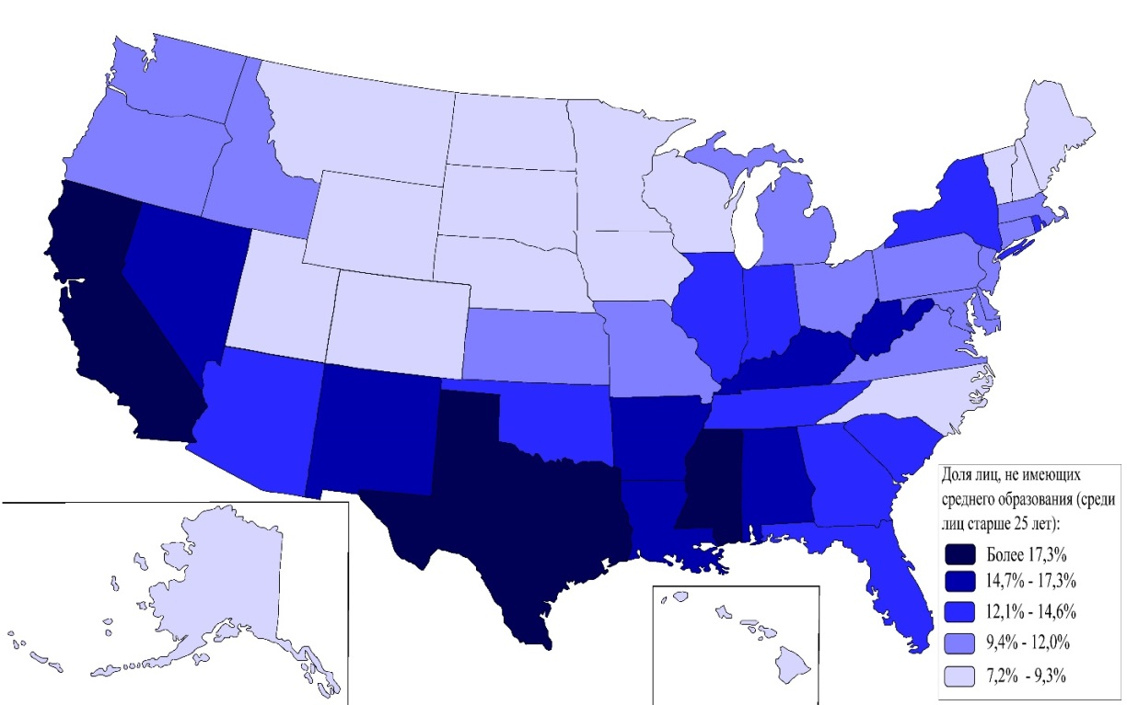
Рисунок 47. Доля лиц, не имеющих среднего образования (среди лиц старше 25 лет) (составлено автором по данным (ACS data)).
В целом, можно сказать, что наиболее высокий удельный вес жителей, не имеющих среднего образования, характерен для штатов с высокой долей латиноамериканцев. Так, проведённый анализ показал, что коэффициент корреляции Пирсона между долей латиноамериканцев в общей численности населения штата и удельным весом лиц, не окончивших школу, составляет 0,42 (p-value – 0.001). В тоже время корреляция между удельным весом иммигрантов, в целом, и долей лиц, не закончивших старшую школу не является статистически значимой (коэф. корреляции = 0,25 (p-value – 0.079)).
Структура рассматриваемых этнических групп по доле не закончивших «старшую» школу представлена в таблице 4. Самую низкую долю лиц, не закончивших среднюю школу, имеют американцы русского происхождения (3,2%), за ними следуют японцы (4,4%) и украинцы (5,2%). В целом, низкая доля лиц, не имеющих диплома об окончании «старшей» школы характерна для американцев европейского происхождения, в особенности для этнических групп из Восточной Европы. У всех рассматриваемых европейских этнических групп доля представителей без среднего образования более чем в два раза ниже чем в среднем по США. Отдельно стоит отметить японцев, у которых низкие значения рассматриваемого показателя могут быть связаны как с высоким уровнем укоренённости группы – 75,4% японцев родилось в США, что позволило им получить американское школьное образование, так и с высоким уровнем социально-экономического развития Японии, население которой имеет высокий уровень образования.

Таблица 4. Распределение этнических групп населения США по показателям социального благополучия (составлено автором по данным (ACS data)).
Этническая группа | Показатели |  |  |  |  |  |  |  |  |  |  |  | Сумма баллов
 | Доля лиц, не имеющих диплома средней школы |  | Доля лиц, имеющих степень бакалавра |  | Доля людей вне рабочей силы |  | Уровень безработицы |  | Медианный годовой доход |  | Доля лиц, имеющих доход ниже уровня бедности
 | % | баллы | % | баллы | % | баллы | % | баллы | $ | баллы | % | баллы
Немцы | 5,6 | 14 | 35,7 | 9 | 33,6 | 8 | 6,3 | 16 | 35185 | 11 | 9,0 | 14 | 72
Ирландцы | 6,4 | 13 | 35,0 | 8 | 34,4 | 7 | 7,5 | 7 | 34803 | 9 | 10,2 | 10 | 54
Итальянцы | 6,5 | 12 | 37,1 | 10 | 32,0 | 12 | 7,2 | 9 | 36883 | 12 | 9,3 | 12 | 67
Поляки | 5,3 | 15 | 39,3 | 11 | 32,4 | 11 | 6,6 | 12 | 37292 | 14 | 8,1 | 17 | 80
Русские | 3,2 | 18 | 59,2 | 17 | 35,3 | 5 | 6,3 | 16 | 42103 | 17 | 9,0 | 14 | 87
Украинцы | 5,2 | 16 | 49,3 | 14 | 35,2 | 6 | 6,8 | 10 | 38867 | 15 | 9,8 | 11 | 72
Ямайцы | 14,6 | 7 | 26,2 | 5 | 28,5 | 17 | 11,9 | 2 | 30159 | 7 | 15,9 | 5 | 43
Гаитяне | 21,6 | 4 | 20,2 | 3 | 29,0 | 16 | 13,6 | 1 | 23456 | 3 | 21,0 | 3 | 30
Мексиканцы | 40,5 | 2 | 10,4 | 2 | 32,6 | 10 | 9,7 | 3 | 21816 | 2 | 25,7 | 1 | 20
Сальвадорцы | 48,9 | 1 | 8,6 | 1 | 25,1 | 18 | 8,5 | 5 | 21806 | 1 | 21,2 | 2 | 28
Кубинцы | 21,2 | 5 | 25,3 | 4 | 37,5 | 3 | 9,4 | 4 | 26266 | 4 | 18,8 | 4 | 24
Колумбийцы | 14,0 | 8 | 32,6 | 7 | 29,2 | 15 | 8,1 | 6 | 26381 | 5 | 13,8 | 8 | 49
Китайцы | 17,1 | 6 | 52,6 | 15 | 37,4 | 4 | 6,3 | 16 | 37267 | 13 | 14,6 | 7 | 61
Индийцы | 8,6 | 9 | 71,3 | 18 | 31,5 | 13 | 5,9 | 17 | 55870 | 18 | 8,1 | 17 | 92
Японцы | 4,4 | 17 | 47,9 | 13 | 38,0 | 2 | 5,6 | 18 | 40492 | 16 | 8,8 | 15 | 81
Корейцы | 7,3 | 10 | 53,1 | 16 | 38,6 | 1 | 6,5 | 13 | 35006 | 10 | 13,6 | 9 | 59
Филиппинцы | 7,2 | 11 | 46,1 | 12 | 29,9 | 14 | 7,2 | 9 | 34146 | 8 | 7,9 | 18 | 72
Вьетнамцы | 27,8 | 3 | 27,9 | 6 | 33,3 | 9 | 6,7 | 11 | 27463 | 6 | 15,0 | 6 | 41
В среднем по США | 13,3 | - | 29,8 | - | 36,3 | - | 8,3 | - | 30926 | - | 15,5 | - | -

Филиппинцы, корейцы и индийцы имеют долю лиц, не окончивших «старшую» школу, ниже среднего значения по США, а китайцы – немногим выше. Единственной азиатской этнической группой (из рассматриваемых в данном исследовании), которую можно отнести к неблагополучным по данному показателю являются вьетнамцы, у которых доля лиц без среднего образования в два раза превышает среднеамериканское значение (27,8%). В то же время, у всех рассматриваемых латиноамериканских этнических групп доля лиц без диплома об окончании «старшей» школы выше среднего значения по США. Самыми малообразованными являются американцы сальвадорского и мексиканского происхождения, среди которых среднего образования не имеет, почти половина (соответственно, 48,9% и 40,5%) взрослого населения. Мигранты из этих стран как правило являются низкоквалифицированной рабочей силой. 59,3% сальвадорцев родилось за пределами США, и в их случае низкий уровень образования во многом можно объяснить низкими возможностями его получения в Сальвадоре. При этом, только 33,4% мексиканцев родилось не в США и очевидно, что низкая заинтересованность и/либо возможность в получении даже среднего образования передаётся из поколения в поколение.
Если рассматривать этническую группу с наименьшей долей лиц без диплома об окончании «старшей» школы по территории США, то русские занимают первую позицию в 18 штатах. Чаще всего русские имеют лучший показатель среди рассматриваемых этнических групп в штатах Атлантического побережья США и Северо-Восточных центральных штатах. Интересно, что самая высокая доля русских без среднего образования отмечена в штате Аляска (15,4%) при среднем значении показателя для населения штата в 7,9%. Поэтому, в этом штате русские занимают только 13 место среди рассматриваемых этнических групп по доле лиц со средним образованием. Также в 13 штатах наилучший показатель по доли лиц, закончивших старшую школу имеют украинцы и в 6 – японцы. Украинцы чаще имеют лучший показатель в Южных и Северо-западных центральных штатах (Айова, Канзас и Небраска). Эти же три этнические группы являются лидерами в общеамериканском рейтинге рассматриваемых этнических групп по доле лиц без диплома об окончании «старшей» школы. В целом, восемь из 18 рассматриваемых этнических групп имеют наименьшую долю лиц без среднего образования как минимум в одном штате. Шесть из этих восьми этнических групп также попадают в лучшую половину общеамериканского рейтинга по доле лиц без диплома об окончании «старшей» школы. Лидирующие места ямайцев в штатах Юта и Орегон, и колумбийцев в штатах Миссури и Мэн можно объяснить сравнительно небольшой численностью представителей данных этнических групп, так как их доля в населении в этих штатах не превышает 0,06%, а абсолютная численность не превышает 2,5 тысячи человек. При небольшой численности группы в штате повышается вероятность наличия отклонений от общеамериканских показателей этой группы.
Самый низкий показатель по доле лиц со средним образованием в большинстве штатов имеют сальвадорцы (рис. 48). Причём данная группа является наименее благополучной по рассматриваемому показателю в 39 штатах и округе Колумбия. Также в 8 штатах наибольшая доля лиц без диплома «старшей» школы у мексиканцев, ещё в 30 штатах они занимают второе место по доле лиц без среднего образования среди рассматриваемых этнических групп. В оставшихся трёх штатах наименьшую долю лиц со средним образованием имеют вьетнамцы. Другими словами, в плане «худших» групп по доле лиц без диплома «старшей» школы всё более однородно, и во всех штатах наименее благополучные группы соответствуют трём наименее благополучным в общеамериканском рейтинге.

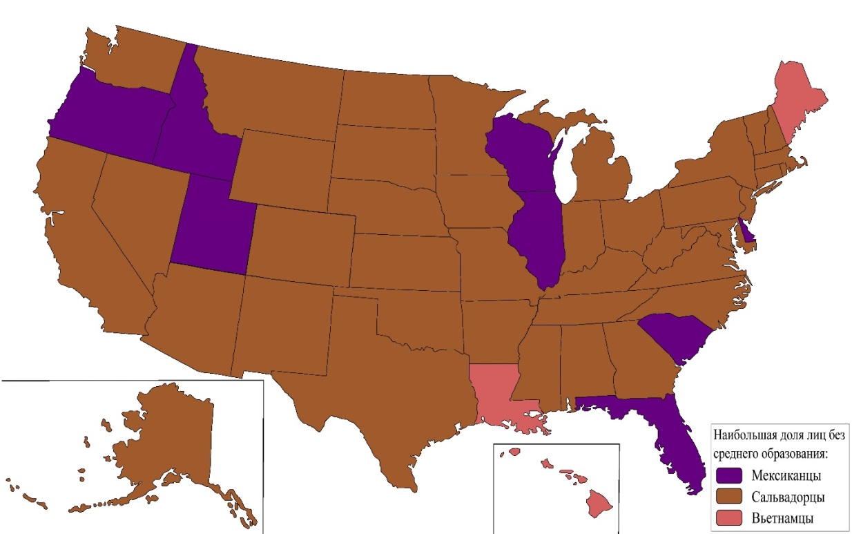
Рисунок 48. Этническая группа, имеющая наибольшую долю лиц, не имеющих среднего образования (составлено автором по данным (ACS data)).

Рассматриваемые этнические группы в каждом штате были проранжированы по значению доли лиц без диплома об окончании старшей школы и каждой группе были присвоены ранги (баллы) от 1 до 18, где балл 18 соответствовал наиболее благополучной группе в штате, а 1 – наименее благополучной. Затем, полученная иерархия этнических групп по каждому штату была сопоставлена с общеамериканской по рассматриваемому показателю с помощью коэффициента ранговой корреляции Спирмена.
Значения коэффициента ранговой корреляции Спирмена между рангами доли лиц без диплома старшей школы в штате и в целом по США приведены в приложении 1. Можно утверждать, что общеамериканская последовательность рассматриваемых групп по данному показателю транслируется на уровень штатов, так как значение коэффициента корреляции для 47 штатов и округа Колумбия превышают 0,7, что является высокой корреляцией по шкале Чеддока. В штатах Миссури, Аляска и Орегон наблюдается более низкий уровень соответствия, от 0,6 до 0,7, что является заметной корреляцией.
В штате Аляска нетипично низкие значения доли лиц без диплома «старшей» школы имеют мексиканцы (10 баллов) и кубинцы (13 баллов), а нетипично высокий – русские (только 6 баллов) (приложение 6). Достаточно высокое положение в рейтинге благополучия Аляски мексиканцев и кубинцев можно объяснить их нехарактерно высоким уровнем «укоренённости». 85,0% мексиканцев (52,4% родилось в другом штате) и 88,5% кубинцев (46,7% родилось в другом штате), живущих в штате Аляска, являются уроженцами США, тогда как в целом в Соединённых Штатах родилось только 66,6% всех проживающих в стране мексиканцев и 43,4% кубинцев. То есть, значительная часть представителей данных групп, очевидно, переехала в штат Аляска по экономическим причинам, при том, что высокий уровень внутренней миграции для данных групп не характерен (только 10,3% мексиканцев и 11,0% кубинцев родились в США и сменили штат проживания). Высокий уровень внутренней мобильности также указывает на не типичность мексиканцев и кубинцев, проживающих в штате Аляска.
В отношении Аляски особенно интересен не характерно низкий уровень благополучия русских по рассматриваемому показателю. В Аляске в 2015 году проживало порядка 10 тыс. человек русского происхождения (1,4% от населения штата). Будучи одной из наиболее благополучных групп по доли лиц без среднего образования во всех штатах, в штате Аляска русские «проваливаются» в очень значительной степени, при том, что в плане «укоренённости» слабо отличаются от среднеамериканских значений. Объяснение можно найти в том, что 6,3% русских на Аляске занято охотой и рыболовством, что является нетипично высокой долей как для этнической группы в целом по США (0,5%), так и для структуры занятости штата (1,8%). Данный факт позволяет сделать предположение о том, что значительной частью русских, а штате Аляска являются потомки русских колонистов и коренных народов, особенно алеутов, которые сохранили память о русском происхождении, но значительно отличаются от «континентальных» русских в США по своим социальным характеристикам.
Значительное нарушение структуры благополучия по доле лиц без диплома старшей школы в штате Орегон связано с не типично высоким уровнем благополучия у ямайцев (18 баллов) и колумбийцев (12 баллов) и низким у украинцев (8 баллов) и русских (10 баллов). Высокий уровень благополучия у ямайцев и колумбийцев также можно объяснить их малой представленностью в штате, и, как следствие более высокой вероятностью появления «выбросов», как уже было сказано ранее.

3.1.2 Доля лиц, имеющих степень бакалавра и выше.

Данный показатель демонстрирует распространенность среди жителей США высшего образования. Как и в любой другой стране, высшее образование в США заметно различается по своему качеству, и наряду с известными во всём мире университетами, такими как Гарвардский, Йельский, Принстонский, Массачусетский технологический, Стэндфордский, в Америке существуют тысячи колледжей, различного, часто не самого высокого, уровня. Но даже в этих, не самых престижных учебных заведениях, образование стоит немалых денег, и наличие диплома бакалавра позволяет говорить, по меньшей мере, о материальном достатке выпускников этих ВУЗов. Более того, наличие высшего образования в США является гарантией более высокого социального статуса. Как отмечает профессор Пенсильванского университета Рэндалл Коллинз, высшее образование в США исторически является средством социальной мобильности и социальной сортировки (Collins, 1971). ВУЗы в США не только являются местом получения знаний, но и функционируют как «маркеры статуса», окончание которых указывает на принадлежность к образованному классу, а также, зачастую, как место для поиска супруги/супруга с аналогичным статусом (Will, 2012). В целом, в 2015 году удельный вес лиц, закончивших хотя бы первую ступень высшего образования, среди населения США старше 25 лет составил 29,8%, изменяясь по штатам в диапазоне от 20,7% (Миссисипи) до 54,6% (федеральный округ Колумбия) (рис. 49).
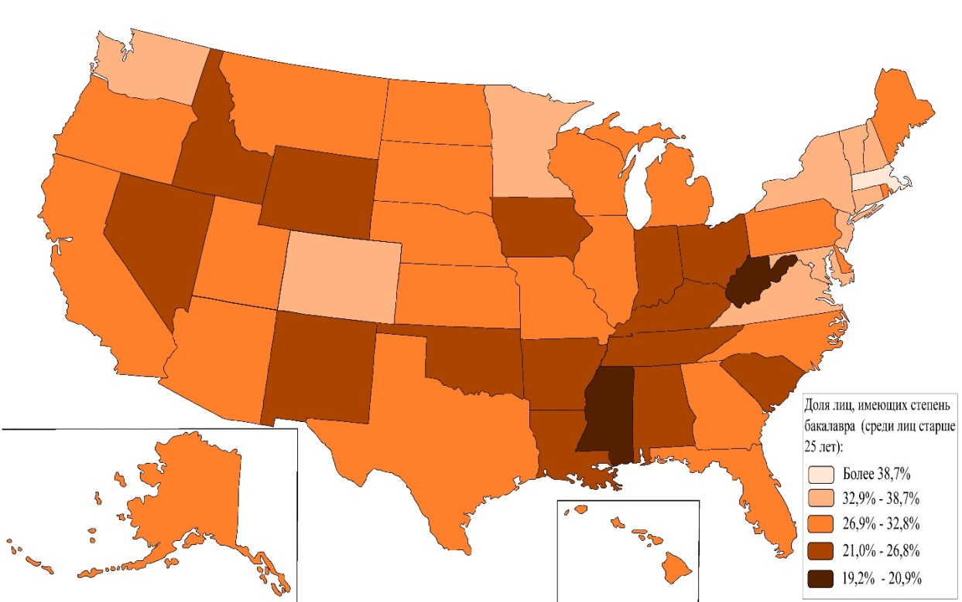
Рисунок 49. Доля лиц, имеющих степень бакалавра и выше (среди лиц старше 25 лет) (составлено автором по данным (ACS data)).

Но не только Массачусетс, но и ряд других штатов восточного побережья (Коннектикут, Вермонт, Нью-Джерси, Виргиния, Мэриленд) выделяются высокой долей жителей, имеющих высшее образование. Это не удивительно, так как большинство наиболее престижных университетов США расположено именно здесь и восточное побережье США является своего рода «образовательной Меккой» для молодёжи всего мира. Именно вокруг ведущих ВУЗов формируются технологические кластеры и прочие места приложения интеллектуального труда, что стимулирует выпускников находить работу поблизости и оставаться в этих штатах, а также привлекает других специалистов с высшим образованием. И наоборот, минимальное количество выпускников ВУЗов проживает в центральных юго-восточных и юго-западных штатах. В Миссисипи, Арканзасе, Луизиане, Алабаме, Кентукки, как и в Неваде и Западной Виргинии их удельный вес не превышает 24%.
Этнической группой с самой высокой долей лиц с высшим образованием являются индийцы, более 2/3 из которых имеют степень бакалавра и выше (71,3%) (таблица 4). Второе место по доле лиц с высшим образованием занимают русские (59,2%), третье – корейцы (53,1%). Также, высшее образование имеют более половины всех американцев китайского происхождения (52,6%). Интересно, что для китайцев характерна как достаточно высокая доля лиц без диплома «средней» школы, так и высокая доля лиц с высшим образованием. Этот факт говорит о высокой неоднородности китайской диаспоры в США. Так, многие американцы китайского происхождения, живущие в «чайнатаунах» крупных городов, часто являются представителями бедного рабочего класса, при этом другие являются хорошо образованными людьми из высшего сословия и живут в богатых пригородах (Hayoun, 2012).
В целом для всех азиатских этнических групп, кроме вьетнамцев, характерна высокая доля лиц с высшим образованием. Из европейцев, кроме русских, высокий удельный вес населения со степенью бакалавра и выше также имеют украинцы (49,3%) и поляки (39,3%). В целом же наиболее благополучной этнической группой в плане образования являются русские, так как они имеют и высокую долю лиц с высшим образованием и низкую долю лиц без диплома «старшей» школы.
Самыми неблагополучными этническими группами по доле лиц с высшим образованием являются сальвадорцы (8,6%), мексиканцы (10,4%) и гаитяне (20,2%). В целом, ни одна из рассматриваемых латиноамериканских этнических групп не попадает в первую половину рейтинга по доле лиц со степенью бакалавра и выше.
Различия в уровне образования между расовыми группами в США, где наивысшие показатели по доли лиц с высшим образованием имеют американцы азиатского происхождения, средние – европейского происхождения и низкие – латиноамериканского и афроамериканского происхождения (в данном случае к афроамериканцам можно отнести ямайцев и гаитян, которые являются афроамериканцами по расе), получили название «расового разрыва в достижениях» (Racial achievement gap) (Langham, 2009). Причинами данного разрыва служат как разные культурные ценности, в том числе разные взгляды на ценность образования в различных культурах, финансовая обеспеченность, знание языка и т.д.
Например, многие латиноамериканские родители, иммигрировавшие в США, считают аттестат о среднем образовании достаточным для своих детей и могут не доносить до них мысль о важности продолжения учебы. Такая модель поведения основана на представлении «мы добились всего без формального образования, так что вы тоже сможете». Кроме того, в зависимости от поколения иммигрантов и экономического статуса, некоторые учащиеся отдают предпочтение своим обязательствам по помощи семье, а не своим стремлениям к получению образования. Плохие экономические условия вынуждают учащихся жертвовать временем на получение образования и посвящать больше времени работе, чтобы поддержать свою семью. Латиноамериканские семьи чаще придают большое значение получению работы, вступлению в брак и рождению детей как можно раньше, что также значительно усложняет получение высшего образования. Таким образом, бедность в сочетании с культурной средой, в которой латиноамериканцы взрослеют, приводят к более низкому уровню образованности (Orozco, Orozco, 1995).
В то же время, американцы азиатского происхождения чаще рассматривают образование как средство социальной мобильности и карьерного роста. Также образование представляется средством преодоления дискриминации и языковых барьеров. Азиатские родители имеют культурное убеждение, что образование и тяжелая работа являются ключом к профессиональным достижениям. Следовательно, азиатские родители чаще имеют более высокие требования к своим детям (Goyette, Xie, 1999).
Индийцы имеют наибольшую долю лиц с высшим образованием в 46 штатах, что говорит о превосходстве данной этнической группы над другими по рассматриваемому показателю на абсолютном большинстве территорий США (рис. 50). Вообще, доля лиц с высшим образованием является наиболее однородным показателем с точки зрения изменчивости наиболее благополучных групп по штатам. Всего четыре группы занимают первые места в рейтинге благополучия по штатам – индийцы, русские, украинцы и колумбийцы. Если индийцы, русские и украинцы в целом характеризуются высокой долей лиц с высшим образованием в США, то высокую долю у колумбийцев в Вермонте можно связать с их небольшой численностью в данном штате – 706 человек, что повышает вероятность их нетипичности по отношению к американцам колумбийского происхождения в целом.
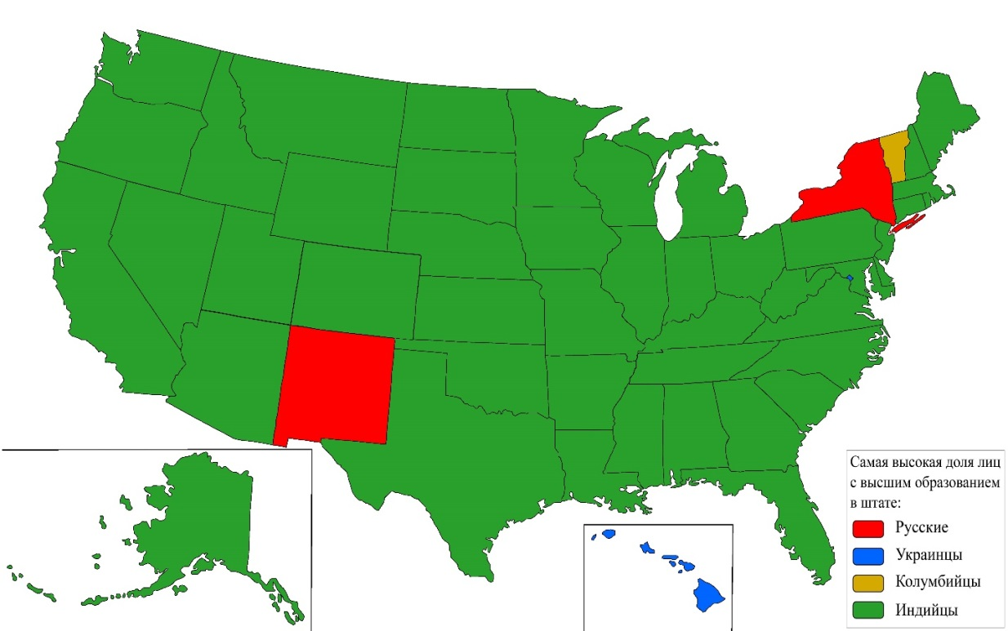
Рисунок 50. Этническая группа, имеющая наибольшую долю лиц, имеющих степень бакалавра и выше (составлено автором по данным (ACS data)).
Сальвадорцы, занимающие последнее место в общеамериканском рейтинге по доле лиц с высшим образованием, также занимают последнее место в 32 штатах и округе Колумбия (рис. 51). В 18 штатах наименьшие значения рассматриваемого показателя наблюдаются у мексиканцев. То есть, на две наименее благополучные группы приходятся все худшие значения данного показателя по штатам.
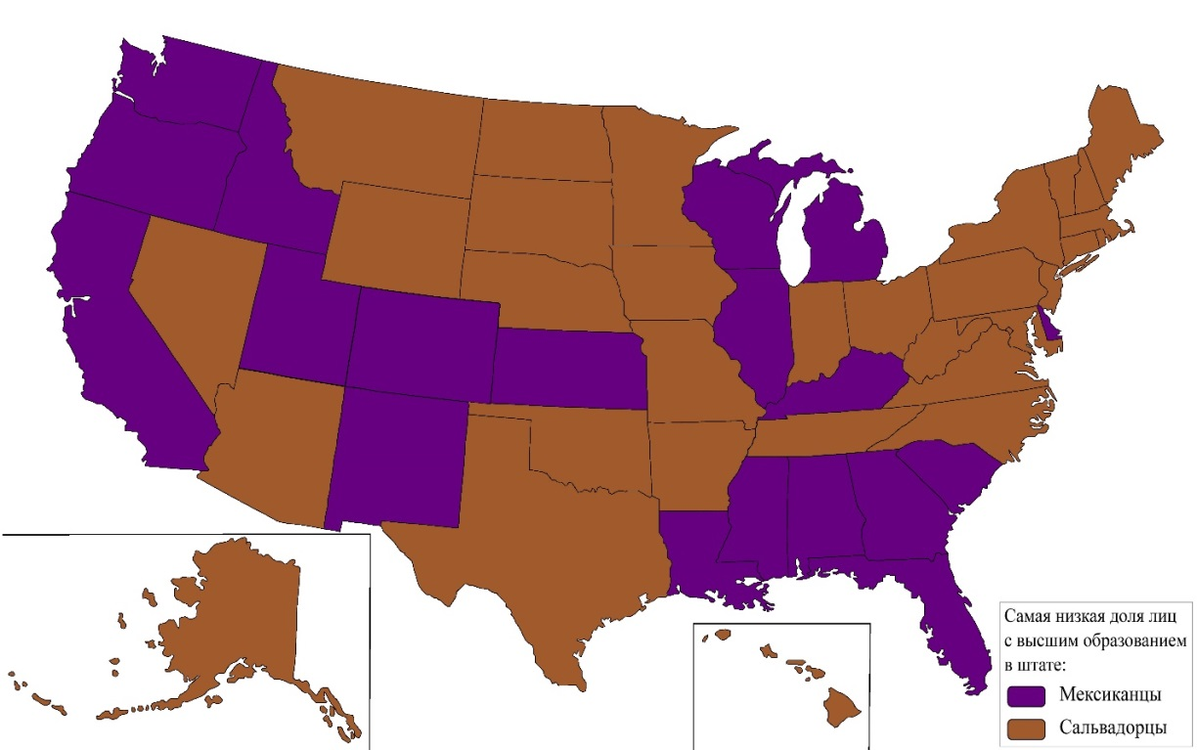
Рисунок 51. Этническая группа, имеющая наименьшую долю лиц, имеющих степень бакалавра и выше (составлено автором по данным (ACS data)).

Рассматриваемые этнические группы в каждом штате были проранжированы по значению доли лиц с высшим образованием и каждой группе были присвоены ранги (баллы) от 1 до 18, где балл 18 соответствовал наиболее благополучной группе в штате, а 1 – наименее благополучной. Затем, полученная иерархия этнических групп по каждому штату была сопоставлена с общеамериканской по рассматриваемому показателю с помощью коэффициента ранговой корреляции Спирмена.
Значения коэффициента ранговой корреляции Спирмена показывают, что общеамериканская структура благополучия по доле лиц с высшим образованием также достаточно близко повторяется в большей части штатов, хотя её нарушений здесь несколько больше, чем в случае доли лиц без диплома «старшей» школы (приложение 1). В 45 штатах значения коэффициента превышают 0,7, что говорит о высоком уровне корреляции.
Наиболее сильные отличия порядка этнических групп по доли лиц с высшим образованием от общеамериканского наблюдаются в штатах Аляска (0,54), Орегон (0,62), Гавайи (0,64), Оклахома (0,68) и Вермонт (0,68), а также в округе Колумбия (0,67).
В случае Аляски нарушение общеамериканской иерархии этнических групп по рассматриваемому показателю связаны с более высоким уровнем высшего образования у кубинцев (17 баллов) и более низкому у филиппинцев (5 баллов), корейцев (6 баллов) и русских (12 баллов), чем в среднем по США. Если возможные причины высоких показателей у кубинцев и низких у русских в штате Аляска уже обсуждались выше, то возможные причины более низких долей лиц с высшим образованием у филиппинцев и корейцев также заслуживают более детального внимания. Значительная часть филиппинцев в штате Аляска занята в промышленном производстве (18%), тогда как в среднем по США у филиппинцев доля занятых в промышленности составляет 8,2%. У корейцев в штате Аляска более высокая доля занята в сфере питания и гостиничного сервиса (19,2%), тогда как в среднем по США 10,0% корейцев занято в данной сфере. Профессии в данных сферах часто не требуют высшего образования, поэтому у филиппинцев и корейцев доля лиц с высшим образованием существенно ниже, чем в среднем по США для данных этнических групп (22,0% у филиппинцев против 46,1% в среднем в США для данной этнической группы и 25,2% у корейцев против 53,1% в среднем в США для данной этнической группы).
Отличительность Орегона от остальных штатов обусловлена более высокими показателями доли лиц с высшим образованием у ямайцев (17 баллов) и колумбийцев (16 баллов), и более низким у украинцев (7 баллов) и русских (11 баллов). Возможные причины вероятно совпадают с не типичностью этих же групп в Орегоне по доле лиц без диплома об окончании «старшей» школы, которые обсуждались выше.
Нарушение общеамериканской структуры благополучия по рассматриваемому показателю в штате Гавайи связано с более высокими значениями показателя у кубинцев (10 баллов) и более низкими у рассматриваемых азиатских этнических групп (филиппинцы (2 балла), китайцы (9 баллов), корейцы (9 баллов), японцы (11 баллов), вьетнамцы (3 балла) и индийцы (16 баллов) (приложение 7). Вообще на Гавайях азиатские этнические группы составляют значительную долю населения. например, филиппинцы с численностью 352 тыс. человек составляют 25% населения штата, японцы с численностью 311 тыс. человек – 22,1%, китайцы с численностью 198 тыс. человек – 14,1% и корейцы с численностью 47 тыс. человек – 3,4%. Все азиатские этнические группы на Гавайях имеют более низкие показатели доли лиц с высшем образованием, чем в среднем по США в большей или меньшей степени. Наиболее значительные отклонения наблюдаются у филиппинцев, китайцев и корейцев. Только 19,1% филиппинцев, 31,0% китайцев и 31,0% корейцев в штате Гавайи имеют степень бакалавра и выше, в то время как в целом по США для данных этнических групп показатель составляет, соответственно, 46,1%, 52,6% и 53,1%. У остальных азиатов доля лиц с высшим образованием в штате Гавайи также несколько ниже, чем в целом в США: индийцы – 54,2% (в США – 71,3%), японцы – 37,6% (в США – 47,9%) и вьетнамцы – 19,8% (в США – 27,9%). При этом, у остальных рассматриваемых этнических групп доля лиц с высшим образованием в штате Гавайи выше, чем в среднем в США. Таким образом, штат Гавайи является не типичным для всех азиатов, так как в данном штате они характеризуются значительно более высокой долей рождённых в штате, чем в целом в США: филиппинцы – 60,4% (в США – 34,7%), китайцы – 76,6% (в США – 28,6%), корейцы – 54,3% (в США – 24,6%), японцы – 84,7% (в США – 51,9%), индийцы – 39,2% (в США – 21,8%) и вьетнамцы – 29,9% (в США – 29,0%). Связано это с тем, что в конце XIX века на Гавайи пришёлся большой приток азиатских поселенцев, прибывших в качестве рабочих (Population and Visitor, 2022). Таким образом, представители рассматриваемых азиатских этнических групп на Гавайях принадлежат преимущественно к другому поколению мигрантов, по сравнению с «континентальными» представителями данных этнических групп в США, которые чаще являются мигрантами первого поколения (за исключением японцев), и как следствие, существенно отличаются от них. В случае более высокой доли лиц, имеющих высшее образование у кубинцев, причина может быть такой же, как и в штате Аляска – 90,9% кубинцев, проживающих на Гавайях, родилось в США. Таким образом, кубинцы в штате Гавайи значительно отличаются от кубинцев в континентальных штатах США.
В штате Оклахома нарушение общеамериканской структуры благополучия по рассматриваемому показателю связаны с не типично высокими показателями у ямайцев (10 баллов), гаитян (13 баллов) и колумбийцев (16 баллов). Очевидно, данные отклонения также могут связаны с небольшой численностью представителей данных этнических групп в штате, что повышает вероятность их не типичности. Так, в Оклахоме проживает 1,4 тыс. ямайцев (0,04% от населения штата), 0,6 тыс. гаитян (0,02% от населения штата) и 2,2 тыс. колумбийцев (0,06% от населения штата).
Отличия в иерархии благополучия по доли лиц с высшим образованием для рассматриваемых этнических групп в штате Вермонт связаны с высокими показателями у кубинцев (14 баллов) и колумбийцев (18 баллов). Их также можно связать с небольшой численностью представителей данных этнических групп в штате. В штате Вермонт проживает 0,4 тыс. кубинцев и 0,7 тыс. колумбийцев (каждая группа составляет не более 0,1% от общей численности населения штата). Кроме того, для этих групп характерна значительная по сравнению с общеамериканскими значениями, доля рождённых в США, но в другом штате (82,7% кубинцев и 59,5% колумбийцев в штате Вермонт родилось в США (73,4% кубинцев и 34,4% колумбийцев – в другом штате), что также указывает на то, что во многом это внутренние мигранты, переехавшие из основных ареалов расселения своей диаспоры в США в поисках лучших экономических условий.
Иерархия благополучия для рассматриваемых этнических групп по доле лиц со степенью бакалавра и выше отличается от общеамериканской также в округе Колумбия, что связано с особым статусом данной территории. Как уже было отмечено выше, значительно более высокая доля населения округа Колумбия имеет высшее образование, чем в среднем в США. Эта особенность характерна также для каждой из рассматриваемых групп, но в большей степени для европейцев, что позволяет им занимать более высокие места в иерархии – немцы (15 баллов), ирландцы (13 баллов), итальянцы (14 баллов), поляки (17 баллов) и украинцы (18 баллов). Русские занимают позицию близкую к общеамериканской (16 баллов). Другими словами, шесть лучших позиций заняты европейцами, среди которых каждая этническая группа имеет не менее 90% лиц с высшим образованием. Очевидно, это может быть связано с тем, что более значительная доля европейцев в федеральном округе Колумбия задействована на должностях, требующих высшее образование.

3.2 Занятость

3.2.1 Удельный вес лиц, не относящихся к экономически активному населению

Удельный вес лиц, не относящихся к экономически активному населению, т.е. не занятых в экономике и не стремящихся в ней участвовать. Данную категорию граждан нельзя однозначно оценить с точки зрения социального благополучия. Кто-то не работает по причине преклонного возраста, кто-то – по причине отсутствия в этом необходимости. Но чаще всего, большой удельный вес экономически неактивного населения является показателем скрытой безработицы, когда рынок труда ограничен и в обществе отсутствуют стимулы к увеличению количества занятых.
Среднее значение данного показателя в США в 2015 году составило 36,3% населения старше 16 лет. При этом, по территории страны доля лиц «вне рабочей силы» изменялась в интервале от 29,4% (Аляска) до 46,1% (Западная Виргиния). Кроме Западной Виргинии большой удельный вес незанятого населения (более 40% от общей численности) наблюдается на американском Юге – в Алабаме, Кентукки, Миссисипи, Арканзасе, Флориде, а также в двух Горных штатах – Аризоне и Нью-Мексико (рис. 52).
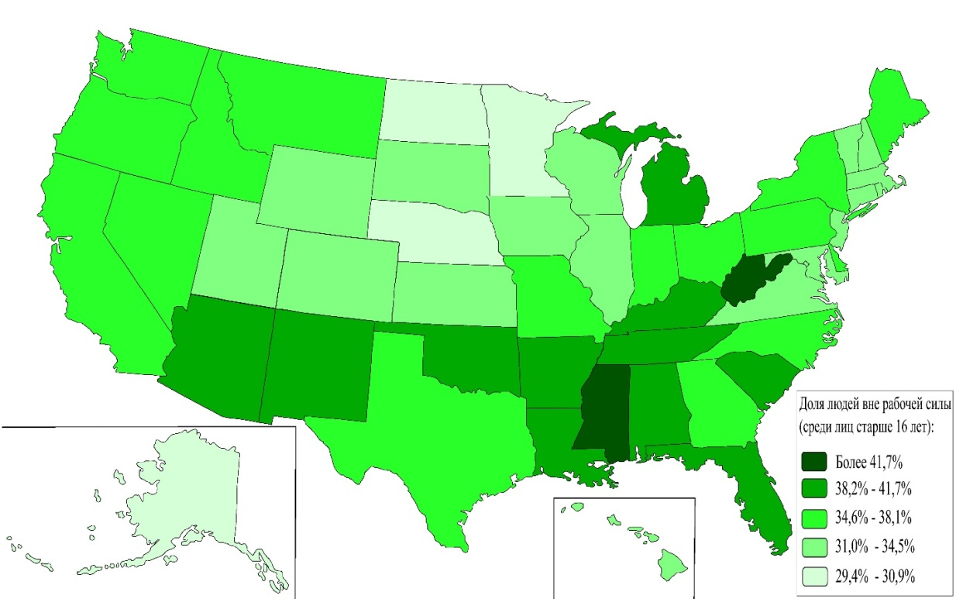
Рис. 52. Доля людей вне рабочей силы (среди лиц старше 16 лет) (составлено автором по данным (ACS data)).

И наоборот, минимальная доля лиц «вне рабочей силы» характерна для большинства штатов Новой Англии и Среднего Запада. В Небраске, Миннесоте и Северной Дакоте, как и на Аляске, данный показатель составляет менее 31%. В целом, экономическая активность населения в северных штатах значительно выше, чем на американском Юге.
Лучшие показатели по доле лиц, не занятых в экономике имеют сальвадорцы (25,1%), ямайцы (28,5%) и гаитяне (29,0%). В тройку худших этнических групп по данному показателю входят корейцы (38,6%), японцы (38,0%) и кубинцы (37,5%) (таблица 4). В целом, можно говорить о том, что низкие показатели населения вне рабочей силы имеют латиноамериканцы за исключением кубинцев, так как все остальные латиноамериканские этнические группы занимают места в первой половине рейтинга. Это может быть связано с тем, что латиноамериканцы не только являются достаточно молодыми по возрасту, но и, будучи в большинстве своём трудовыми мигрантами, вынуждены искать работу. Как уже отмечалась ранее, поиск работы является важной целью для латиноамериканцев, тогда как большая доля представителей других этнических групп может быть занята учебой, или же, работой по дому, что ведёт к снижению доли людей в рабочей силе. В то же время, данный показатель может указывать на большее стремление поиска работы представителями латиноамериканских этнических групп.
Среди европейских этнических групп низкие показатели доли лиц вне рабочей силы у итальянцев (32,0%) и поляков (32,4%), а высокие – у русских (35,3%) и украинцев (35,2%). Из азиатских этнических групп низкие показатели по доле лиц вне рабочей силы у филиппинцев (29,9%) и индийцев (31,5%), которые также преимущественно являются трудовыми мигрантами последней волны. Следует отметить, что несмотря на влияние возрастных факторов на данный показатель, возраст не всегда является определяющим фактором. Например, доля американских японцев возраста 65 и старше среди лиц старше 16 лет составляет 19,9%, корейцев – 13,6%, китайцев – 14,6%, а доля поляков – 20,1%. При этом именно три азиатские этнические группы входят в четвёрку наименее благополучных по доли лиц вне рабочей силы, а поляки имеют более высокий уровень благополучия. Ямайцы, имеющие одну из самых низких долей лиц вне рабочей силы близки по доле лиц возраста 65 и старше (среди лиц старше 16 лет) к азиатским этническим группам – 15,2%. Мексиканцы, которые являются одной из наиболее молодых этнических групп из рассматриваемых с долей лиц возраста 65 и старше (8,0%), имеют средний уровень благополучия по рассматриваемому показателю. Однако, в случае кубинцев, высокая доле лиц вне рабочей силы похоже действительно обусловлена возрастными особенностями, так как доля кубинцев 65 лет и старше составляет 20,4, и они являются самой возрастной латиноамериканской этнической группой. При этом, сальвадорцы имеют самую низкую долю представителей в возрастной группе 65 лет и старше среди лиц старше 16 лет – 5,6%.
Можно отметить, что этническая группа с наименьшей долей лиц вне рабочей силы в разных штатах часто различается. Сразу 11 этнических групп занимают верхнюю позицию в различных штатах. В 22 штатах наименьшую долю лиц, не относящихся к экономически активному населению имеют сальвадорцы. Иерархия этнических групп по данному показателю в различных штатах сильно отклоняется от среднеамериканской. Так, например, те же сальвадорцы занимают последнее место по рассматриваемому показателю в штате Нью-Мексико.
Наибольшую доли лиц вне рабочей силы в США имеют корейцы. Они сохраняют аналогичную позицию в 17 штатах. Ещё в 10 штатах наибольшую долю лиц вне рабочей силы имеют китайцы (приложение 8).
Рассматриваемые этнические группы в каждом штате были проранжированы по доле лиц вне рабочей силы и каждой группе были присвоены ранги (баллы) от 1 до 18, где балл 18 соответствовал наиболее благополучной группе в штате, а 1 – наименее благополучной (приложение 8). Затем, полученная иерархия этнических групп по каждому штату была сопоставлена с общеамериканской по рассматриваемому показателю с помощью коэффициента ранговой корреляции Спирмена.
Значения коэффициента ранговой корреляции Спирмена между иерархией благополучия по доле лиц вне рабочей силы в штате и в США в целом представлены в приложении 1. Как можно заметить, высокий уровень корреляции по шкале Чеддока (0,7 и более) наблюдается только в 24 штатах. Ещё в 15 штатах уровень корреляции является заметным (от 0,5 до 0,7), в 3-х штатах – умеренной (от 0,3 до 0,5) и в 8 штатах и округе Колумбия наблюдается слабый уровень корреляции. Другими словами, можно говорить, что в восьми штатах и округе Колумбия связь между общеамериканской иерархией этнических групп по рассматриваемому показателю и их иерархией в штате отсутствует. Такими штатами являются: Вермонт, Нью-Гэмпшир, Северная Дакота, Западная Виргиния, Луизиана, Айдахо, Нью-Мексико и Аляска. Низкие значения коэффициента чаще всего связаны со значительными отклонениями у малочисленных этнических групп. В целом же, можно утверждать, что рассматриваемый показатель слабее транслируется на уровень штатов по сравнению с показателями уровня образования, что может указывать на его более слабую связь с этнической принадлежностью в США.

3.2.2 Уровень безработицы.

Другим показателем, иллюстрирующим занятость населения, является уровень безработицы среди населения старше 16 лет. При среднем значении безработицы в рассматриваемый период в 8,3%, этот показатель варьировался по территории США от 2,9% (Северная Дакота) до 10,5% (Невада). Наименьшие значения уровня безработицы (менее 6%) наблюдались в Северо-Западных центральных штатах – Айове, Канзасе, Миннесоте, Небраске, Северной и Южной Дакоте, а также в ряде Горных штатов (Вайоминг, Юта) и Новой Англии (Вермонт, Нью-Гэмпшир) (рис. 53).
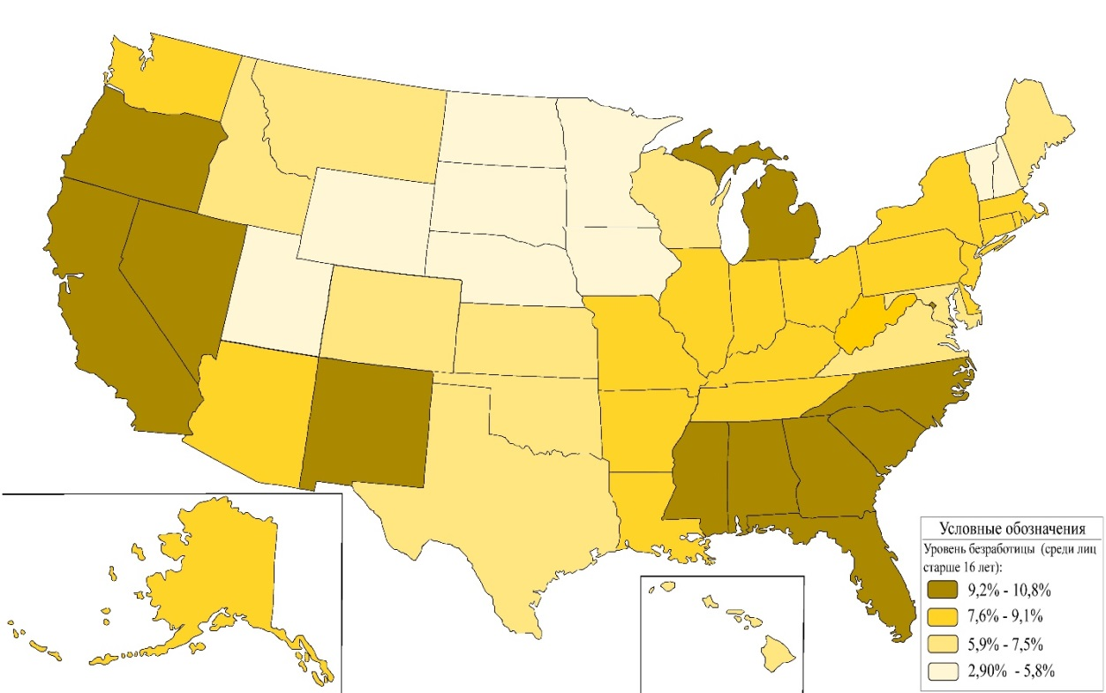
Рисунок 53. Уровень безработицы (среди лиц старше 16 лет) (составлено автором по данным (ACS data)).
Самым неблагополучным регионом по ситуации на рынке труда традиционно является «Старый Юг» - южноатлантические и юго-восточные штаты. В Джорджии, Северной и Южной Каролине, Флориде, Алабаме и Миссисипи уровень безработицы в рассматриваемый период составлял более 9% взрослого населения. Обращает внимание также тот факт, что к территориям с высоким уровнем безработицы относятся и многие штаты Запада США. Кроме Невады и Нью-Мексико значительная напряженность на рынке труда наблюдалась и в таких динамично развивающихся штатах, как Калифорния и Орегон.
Пространственные различия в масштабах безработицы в Соединенных Штатах можно интерпретировать различным образом и не всегда её высокий или низкий уровень имеет однозначную связь с уровнем экономического развития конкретной территории. Например, в самом богатом по ВВП на душу населения округе Колумбия, где в 2015 году данный показатель составил 160.563 $ (Annual GDP, 2015), уровень безработицы является одним из самых высоких в США – 9,6%. Кроме того, сравнительно высокий уровень ВВП на душу населения (56.365 $) сочетается со сравнительно высоким уровнем безработицы в штате Калифорния (9,9%). Но всё-таки, связь между уровнем безработицы и «богатством» штата в США присутствует: так, одно из наиболее высоких значений уровня безработицы (10,3%) наблюдается в самом бедном по ВВП на душу населения штате Миссисипи (31.894 $). В то же время, самое низкое значение уровня безработицы (2,9%) сочетается с одним из самых высоких ВВП на душу населения в Северной Дакоте (66.507 $).
Среди рассматриваемых этнических групп наибольшим уровнем безработицы характеризуются гаитяне (13,6%), ямайцы (11,9%) и мексиканцы (9,7%), а наименьшим – японцы (5,6%) индийцы (5,9%) и китайцы (6,3%) (таблица 4). В целом, все рассматриваемые азиатские этнические группы можно охарактеризовать достаточно низким уровнем безработицы, европейцев – средним и латиноамериканцев – высоким. 6 рассматриваемых латиноамериканских этнических групп составляют первую шестёрку по наибольшей доле безработных. Интересно, что этнические группы, которые характеризуются высокой долей лиц вне рабочей силы, часто имеют низкую долю безработных (например, японцы, корейцы и русские), и наоборот (например, ямайцы, гаитяне, мексиканцы и сальвадорцы).
Если рассматривать группу с наименьшей долей безработных по штатам, то картина получается весьма пёстрой. Сразу 11 из 18 рассматриваемых этнических групп имеют самую низкую долю безработных хотя бы в одном штате, причём иногда это группы с высокой долей безработных в целом в США (например, гаитяне, ямайцы, сальвадорцы). В 12 штатах наименьшую долю безработных имеют японцы, в основном это штаты восточной части США.
В случае рассмотрения групп с наибольшей долей безработных в штате, ситуация получается более однородной. В 29 штатах и в округе Колумбия наибольшую долю безработных имеют две этнические группы – гаитяне и ямайцы, которые также являются наиболее неблагополучными по рассматриваемому показателю в целом в США.
Рассматриваемые этнические группы в каждом штате были проранжированы по уровню безработицы и каждой группе были присвоены ранги (баллы) от 1 до 18, где балл 18 соответствовал наиболее благополучной группе в штате, а 1 – наименее благополучной (приложение 9). Затем, полученная иерархия этнических групп по каждому штату была сопоставлена с общеамериканской по рассматриваемому показателю с помощью коэффициента ранговой корреляции Спирмена.
Значения коэффициента ранговой корреляции Спирмена в приложении 1 показывают, что в 20 штатах наблюдается высокая корреляция (0,7 и выше) между иерархией рассматриваемых этнических групп по доле безработных в штате и в США в целом. Ещё в 14 штатах и округе Колумбия наблюдается заметная корреляция (от 0,5 до 0,7), в 9 штатах – умеренная (от 0,3 до 0,5). Таким образом, в 7 штатах иерархия рассматриваемых этнических групп по уровню безработицы совсем не похожа на общеамериканскую. Как и в случае с долей лиц вне рабочей силы, можно говорить о более слабой трансляции общеамериканской иерархии на уровень штатов. В целом, получается, что показатели занятости слабее связаны с этничностью и сравнительный уровень благополучия этнической группы по ним может сильней меняться от штата к штату. Возможно, это связано с тем, что показатели занятости в целом являются более изменчивыми и часто могут не зависеть от личных характеристик человека. Например, кто-то не может найти работу из-за редкой профессии, либо из-за отсутствия достойного предложения по зарплате, а некоторые могут позволить себе не работать благодаря накоплениям. Тем не менее, в большинстве штатов связь между иерархией этнических групп в штате и в США в целом по показателям занятости всё-таки есть, что говорит о том, что показатели занятости у этнических групп в разных штатах не случайны.

3.3 Доходы

3.3.1 Медианный годовой доход.
Доход на душу населения является одним из наиболее простых, но в то же время, объективных индикаторов экономического неравенства. Для выявления пространственных различий был выбран медианный годовой доход американцев в возрасте старше 16 лет. Для всего населения США данный показатель в 2015 году составил 30.926 долларов. На уровне отдельных штатов медианный доход изменялся в сравнительно небольшом диапазоне – от 25.293 $ (Айдахо) до 47.384 $ (округ Колумбия) (приложение 4). Но если исключить из рассмотрения федеральный округ в силу его столичной специфики, то разрыв в уровне медианного дохода между штатами не превышает 15.309 $. За пределами федерального округа Колумбия наиболее богатые американцы проживают в расположенном в непосредственной близости от Вашингтона штате Мэриленд.
Кроме округа Колумбия и штата Мэриленд, наиболее высокий доход наблюдается и в ряде других штатов восточного побережья (Коннектикут, Массачусетс, Нью-Гэмпшир, Нью-Джерси, Виргиния), а также на Аляске. Наиболее низкий доход у населения американской глубинки - штатов Айдахо и Монтана (рис. 54).
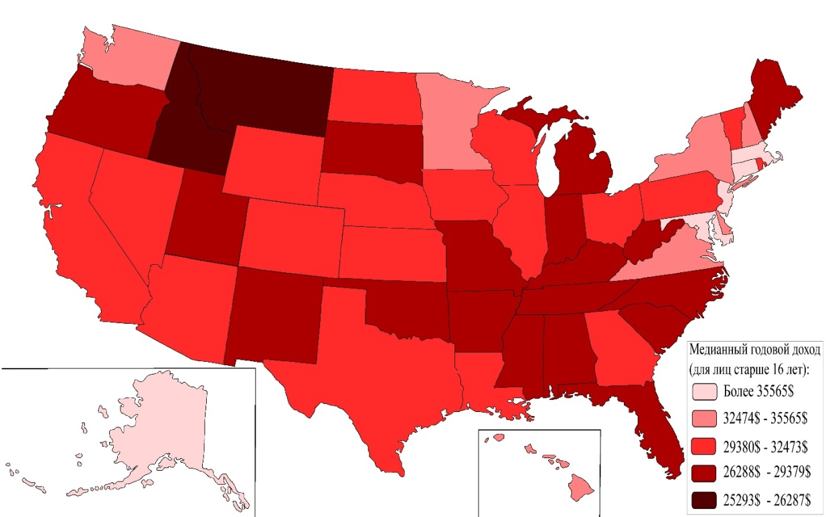
Рисунок 54. Медианный годовой доход (для лиц старше 16 лет) (составлено автором по данным (ACS data)).

При этом, очень часто штаты с высокими доходами населения соседствуют с «бедными» штатами, что не позволяет говорить о пространственных закономерностях распределения данного показателя по территории США.
Среди рассматриваемых этнических групп самый высокий годовой доход имеют индийцы (55.870 $). В целом, высокий медианный доход также характерен для восточноевропейских этнических групп – русских (42.103 $), украинцев (38.867 $) и поляков (37.292 $) и для ещё двух азиатских этнических групп – японцев (40.492 $) и китайцев (37.267 $) (таблица 4). Медианный годовой доход в США близко соотносится с долей лиц с высшим образованием, так как уровень доходов в США чаще всего прямо пропорционален уровню образования. Интересно, что в отличие от остальных рассматриваемых этнических групп, все вышеперечисленные имеют высокую (более 10%) долю занятых в сфере профессиональной научно-технической деятельности. Лидируют по данному показателю индийцы (22,1%), заметно опережающие, занимающих второе место русских (13,7%).
Низкий медианный годовой доход характерен для латиноамериканских этнических групп, в особенности для сальвадорцев (21.806 $), мексиканцев (21.816 $), гаитян (23.456 $) и кубинцев (26.266 $). Сравнимый с латиноамериканскими группами медианный годовой доход также имеют вьетнамцы (27.463 $). Данные этнические группы имеют достаточно невысокую долю лиц с высшим образованием, и, как следствие, большинство их представителей могут претендовать только на низкоквалифицированную и низкооплачиваемую работу.
Индийцы имеют наибольший медианный годовой доход в 39 штатах (рис. 55). В целом, наибольший медианный доход хотя бы в одном штате имеют 6 этнических групп, все из которых входят первую половину списка наиболее благополучных по рассматриваемому показателю в целом по США. Таким образом, распределение этнических групп, с наибольшим доходом по штатам США выглядит достаточно однородным.
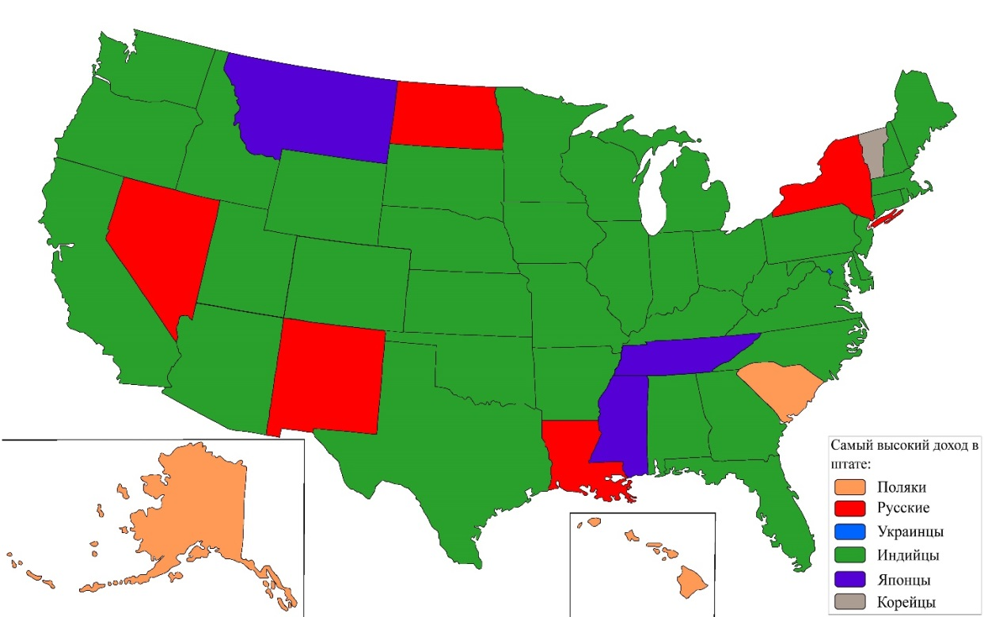
Рисунок 55. Этническая группа, имеющая наибольший медианный годовой доход в штате (составлено автором по данным (ACS data)).
Более разнообразным получается список этнических групп с наименьшим доходом в штате, так как сразу 11 этнических групп имеют самый низкий медианный доход хотя бы в одном штате. Причём являющиеся наиболее благополучной группой по рассматриваемому показателю в целом по США индийцы в штате Монтана занимают последнее место. Имеющие также высокий медианный годовой доход в целом по США японцы, являются наименее благополучной этнической группой по данному показателю в штатах Вермонт и Делавэр. Но всё же в 18 штатах наименее благополучной группой являются мексиканцы, а в 13 и в округе Колумбия – сальвадорцы, что соответствует общеамериканской структуре благополучия по величине медианного годового дохода.
Рассматриваемые этнические группы в каждом штате были проранжированы по величине медианного годового дохода и каждой группе были присвоены ранги (баллы) от 1 до 18, где балл 18 соответствовал наиболее благополучной группе в штате, а 1 – наименее благополучной (приложение 10). Затем, полученная иерархия этнических групп по каждому штату была сопоставлена с общеамериканской по рассматриваемому показателю с помощью коэффициента ранговой корреляции Спирмена.
Коэффициенты ранговой корреляции Спирмена между иерархией рассматриваемых этнических групп по величине медианного годового дохода в штате и в целом в США представлена в приложении 1. В 34 штатах наблюдается высокий уровень корреляции по шкале Чеддока (0,7 и выше), в 10 и округе Колумбия – заметная (от 0,5 до 0,7) и в 4-х – умеренная (от 0,3 до 0,5). В штатах Вермонт и Монтана наблюдается низкий уровень корреляции. Таким образом, можно сказать, что общеамериканская структура благополучия по медианному годовому доходу достаточно хорошо переносится на уровень штатов, хуже, чем показатели образования, но лучше, чем показатели занятости. Нарушение структуры благополучия по рассматриваемому показателю в Монтане и Вермонте связано с его низкими значениями у азиатских групп в данных штатах.
Так, в штате Вермонт не типично низкий уровень благополучия по величине медианного годового дохода имеют японцы (1 балл), китайцы (4 балла) и индийцы (9 баллов), а высокий – кубинцы (16 баллов). Возможные причины высокого уровня благополучия кубинцев в штате Вермонт обсуждались выше. Причины низкого благополучия трёх азиатских этнических групп выявить достаточно сложно, учитывая, что в этом штате они также имеют высокую долю лиц с высшим образованием и достаточно схожую по сравнению с остальными этническими группами в данном штате структуру занятости.
В штате Монтана не типично низкий доход имеют индийцы (1 балл) и русские (8 баллов). Низкий медианный годовой доход у индийцев можно объяснить их небольшой численностью – 0,8 тыс. человек (0,8% от численности населения штата), также высокая доля индийцев в штате занято в сельском хозяйстве (9,0%), что является не типичным для данной группы, так как в США в целом доля индийцев, занятых в сельском хозяйстве составляет 0,2%. Относительно более низких доходов у русских, точную причину указать также сложно, русские имеют медианный доход немногим ниже медианного дохода по штату (у русских – 24.543 $, медианный доход всего населения Монтаны – 25.843 $), и лишь немногим уступают другим европейским этническим группам. Также, более значительная доля русских в штате Монтана занята в сфере розничной торговли (17,6%), чем в среднем по США для данной этнической группы (9,7%). Поэтому, можно предположить, что базовые преимущества русских в США, такие как, например, высокий уровень образования, позволяющие больше зарабатывать в других штатах, в штате Монтана не приносят результата, так как число мест высококвалифицированного труда в штате сильно ограничено.

3.3.2 Доля лиц, имеющих доход ниже уровня бедности.

Чтобы определить, кто находится за чертой бедности Бюро цензов использует набор пороговых значений денежных доходов, которые различаются в зависимости от размера семьи и её состава. В 2015 году «уровень бедности» в США составлял 11.770 долларов на человека в континентальных штатах, 14.720 $ – на Аляске и 13.550 $ - на Гавайях. В целом по стране ниже этой черты находилось 15,5% населения. По территории США данный показатель изменялся от 8,9% (Нью-Гэмпшир) до 22,5% (Миссисипи). Наибольший удельный вес американцев с низкими доходами наблюдается на Юге США. В Алабаме, Джорджии, Кентукки, Арканзасе, Луизиане, Аризоне доля живущих ниже уровня бедности превышает 18% взрослого населения, а в штатах Нью-Мексико и Миссисипи этот показатель превышает 21% (рис. 56).
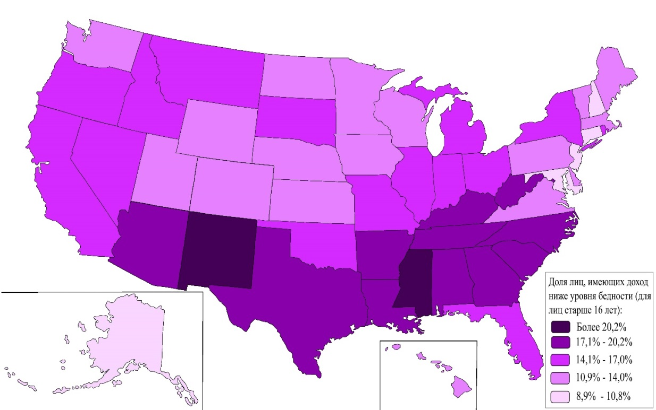
Рисунок 56. Доля лиц, имеющих доход ниже уровня бедности (для лиц старше 16 лет) (составлено автором по данным (ACS data)).
Обращает внимание тот факт, что большинство из наиболее бедных штатов имеют высокий удельный вес этнических и расовых меньшинств. Так, афроамериканцы составляют более четверти населения Алабамы, Джорджии, Луизианы, Миссисипи, Южной Каролины, Мэриленда, округа Колумбия; латиноамериканцы – более 1/4 жителей Аризоны, Калифорнии, Невады, Техаса, и более половины населения Нью-Мексико.
Размещение территорий США с наименьшей долей американцев, имеющих доход ниже уровня бедности, во многом совпадает с географией наибольшего медианного дохода. В северо-восточных штатах – Вермонте, Коннектикуте, Массачусетсе, Нью-Гэмпшире, Нью-Джерси, как и в Виргинии и Мэриленде, ниже уровня бедности проживает менее 12 % населения. Аналогичные показатели наблюдаются и в ряде штатов Среднего Запада (Миннесота, Северная Дакота, Вайоминг), а также на Аляске и Гавайях. В целом наблюдается довольно четкое размежевание территории страны по рассматриваемому признаку на «богатый» Север и «бедный» Юг.
Наиболее благополучными из рассматриваемых этнических групп по доли лиц, имеющих доход ниже уровня бедности, являются филиппинцы (7,9%), индийцы (8,1%), поляки (8,1%) и японцы (8,8%) (таблица 4). Интересно, что данный показатель не всегда соотносится с величиной медианного годового дохода. Например, филиппинцы, имеющие сравнительно не высокий медианный доход, являются наименее бедной этнической группой из рассматриваемых. Это говорит о том, что филиппинцы имеют низкое неравенство в доходах внутри своей этнической группы.
Наиболее неблагополучными этническими группами по рассматриваемому показателю являются латиноамериканцы – мексиканцы, четверть которых находится за чертой бедности (25,7%), сальвадорцы (21,2%), гаитяне и кубинцы (по 18,8%).
Филиппинцы являются наиболее благополучной этнической группой по рассматриваемому показателю в 12 штатах. Но в целом, сразу 10 рассматриваемых этнических групп являются наиболее благополучными по доле лиц, имеющих доход ниже уровня бедности как минимум в одном штате. В штате Аляска наиболее благополучной этнической группой являются сальвадорцы, которые в то же время являются одной из наименее благополучных групп в целом в США.
Мексиканцы являются наименее благополучной группой по доли лиц, имеющих доход ниже уровня бедности в 26 штатах. Всего 10 рассматриваемых этнических групп являются наименее благополучными хотя бы в одном штате, при этом к таким группам относятся все латиноамериканские и три азиатских – китайцы, индийцы и вьетнамцы.
Рассматриваемые этнические группы в каждом штате были проранжированы по доле лиц, имеющих доход ниже уровня бедности и каждой группе, были присвоены ранги (баллы) от 1 до 18, где балл 18 соответствовал наиболее благополучной группе в штате, а 1 – наименее благополучной (приложение 11). Затем, полученная иерархия этнических групп по каждому штату была сопоставлена с общеамериканской по рассматриваемому показателю с помощью коэффициента ранговой корреляции Спирмена.
Значения коэффициента ранговой корреляции Спирмена между рангами рассматриваемых этнических групп по доли лиц, имеющих доход ниже уровня бедности в штате и в США в целом представлены в приложении 1. В 37 штатах и округе Колумбия значение коэффициента корреляции превышает 0,7, что говорит о высокой корреляции. Ещё в 9 штатах значения коэффициента располагаются в диапазоне от 0,5 до 0,7. Умеренная корреляция (от 0,3 до 0,5) наблюдается в штатах Аляска, Гавайи, Монтана и Вермонт. В целом можно говорить о том, что общеамериканская иерархия рассматриваемых этнических групп по доли лиц, имеющих доход ниже уровня бедности, достаточно близко повторяется на уровне штатов, несколько ближе, чем иерархия по годовому медианному доходу.
Нарушение общеамериканской иерархии по рассматриваемому показателю в штате Гавайи связано с н типично низкими показателями у корейцев (6 баллов) и филиппинцев (13 баллов) и высокими у колумбийцев (18 баллов) и ямайцев (17 баллов). Причины не типичности азиатских этнических групп в штате Гавайи обсуждались выше, а причинами более высокого благополучия колумбийцев и ямайцев является их небольшая численность (1,5 тыс. человек колумбийцев (0,1% от населения штата) и 1 тыс. ямайцев (0,8% от населения штата)), что повышает вероятность их не типичности по отношению к общеамериканским значениям для этнической группы.
В штате Аляска причинами отличий от общеамериканской структуры благополучия являются низкие показатели благополучия по рассматриваемому показателю у русских (6 баллов) и украинцев (4 балла), а также высокие у сальвадорцев (18 баллов). Причины низких значений показателей социального благополучия у русских в штате Аляска обсуждались выше, а вот причины низкого благополучия по рассматриваемому показателю у украинцев, 21,5% которых в Аляске находится за чертой бедности, выделить сложно, так как по другим показателям они мало чем отличаются от украинцев в других штатах. Причиной более высокого уровня благополучия сальвадорцев по рассматриваемому показателю может быть их маленькая численность в штате – 1 тыс. человек (0,13% от общей численности населения штата). Сальвадорцы в штате Аляска также имеют более высокий годовой медианный доход, чем в целом в США.
В штате Монтана не типично низкий уровень социального благополучия по рассматриваемому показателю имеют филиппинцы (2 балла), индийцы (7 баллов) и японцы (8 баллов). Низкие показатели благополучия по доли лиц за чертой бедности у данных азиатских этнических групп могут быть следствием более низких годовых медианных доходов.
В штате Вермонт доля лиц, имеющих доход ниже уровня бедности значительно выше чем в целом по США у мексиканцев (17 баллов), а ниже – у индийцев (8 баллов) и японцев (2 балла). Высокая доля лиц за чертой бедности у индийцев и японцев может быть связана с высоким уровнем безработицы у этих этнических групп в данном штате, (9,6% у индийцев и 22,2% у японцев). Мексиканцы же, наоборот имеют сравнительно низкую долю безработных в штате Вермонт – 5,6%.

3.4 Общий уровень социального благополучия

Для расчета интегрального показателя социального благополучия различных территорий США был использован метод ранжирования. Для этого всем штатам (и округу Колумбия) присвоен соответствующий ранг (место) от 1 до 51 по каждому из рассматриваемых показателей в порядке его возрастания от худшего значения к лучшему. Затем, для каждого штата были просуммированы ранги по всем показателям. Полученное значение рассматривается как сводный индекс социального благополучия (ИСБ) территории, изменяющийся от 15 (Миссисипи) до 273 (Нью-Гэмпшир). Полученная совокупность была разделена на 5 групп с равными интервалами баллов (рис. 57).
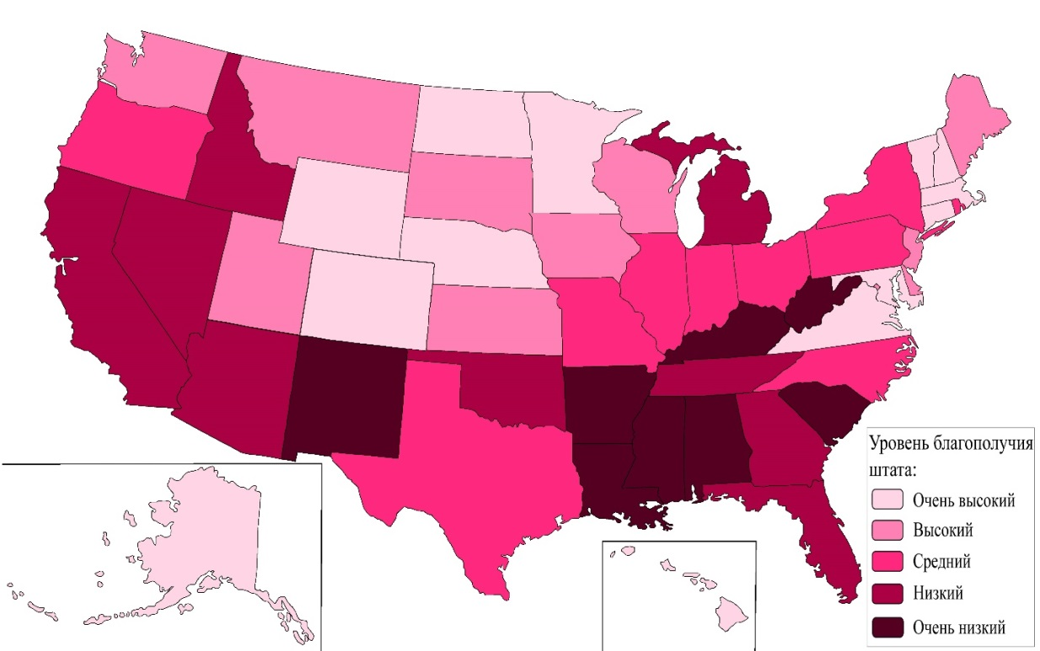
Рисунок 57. Уровень социального благополучия в штатах США (составлено автором по данным (ACS data)).

К 13 наиболее благополучным в социальном отношении территориям относятся штаты Новой Англии (Нью-Гэмпшир, Вермонт, Массачусетс, Коннектикут), Виргиния, Мэриленд, несколько территорий Среднего Запада (Миннесота, Северная Дакота, Небраска) и два Горных штата (Вайоминг, Колорадо). К этой же группе относятся и самые «периферийные» территории США – Аляска и Гавайи (приложение 2).
Группа наименее социально благополучных территорий Америки состоит из 8 штатов, шесть из которых (Луизиана, Южная Каролина, Арканзас, Кентукки, Алабама, Миссисипи) – бывшие рабовладельческие штаты Конфедерации. К этой же группе относятся Западная Виргиния – внутренняя периферия восточной части США, и Нью-Мексико – штат, где почти половина населения составляют иммигранты из Мексики и их потомки.
Аналогичным образом, путём сложения баллов по каждому из рассматриваемых показателей была получена совокупная балльная оценка социального благополучия для каждой этнической группы (таблица 4), которая теоретически может изменяться от 6 до 108 баллов, но в реальности имеет значительно меньший диапазон.
Самой благополучной в социальном отношении этнической группой в США сегодня являются индийцы (92 балла). Для индийцев характерен высокий уровень благополучия по всем показателям за исключением доли лиц без диплома об окончании «старшей» школы. На втором месте по уровню социального благополучия находятся русские (87 баллов), у которых единственным относительно слабым пунктом является доля лиц вне рабочей силы. На третьем месте находятся японцы (81 балл). Слабым местом японцев является высокая доля лиц вне рабочей силы. Четвёртое место по уровню общего благополучия занимают поляки (80 баллов) у которых также не самые высокие показатели по занятости и доли лиц с высшим образованием, но в целом нет больших «провалов» ни по одному из рассматриваемых показателей. К наименее социально благополучным этническим группам относятся мексиканцы (20 баллов), кубинцы (24 балла) и сальвадорцы (28 баллов). Все рассматриваемые группы можно условно разделить на три группы:
1. Высокий уровень социального благополучия (70 и более баллов): индийцы, русские, японцы, поляки, украинцы, немцы и филиппинцы
2. Средний уровень социального благополучия (50 – 69 баллов): итальянцы, китайцы, корейцы и ирландцы
3. Низкий уровень социального благополучия (49 и менее баллов): мексиканцы, кубинцы, сальвадорцы, гаитяне, вьетнамцы, ямайцы и колумбийцы.
Таким образом, мы можем увидеть, что рассматриваемые европейские группы имеют либо средний, либо высокий уровень социального благополучия. При этом, наиболее благополучными в социальном плане европейцами являются выходцы из Восточной Европы, а наименее – итальянцы и ирландцы.
Рассматриваемые азиатские этнические группы попадают сразу в три категории, что говорит о высокой неоднородности выходцев из стран Азии в США. В связи с этим, нужно отметить тот факт, что азиаты в США часто рассматриваются как единая совокупность, в том числе и в научных исследованиях, что как мы можем убедиться, является серьёзным упрощением. Например, вьетнамцы по уровню социального благополучия больше похожи на латиноамериканцев, чем на индийцев. Азиатские группы очень разные и их следует рассматривать по отдельности.
Латиноамериканцы, являются, пожалуй, наиболее однородной общностью и все попадают в категорию наименее социально благополучных этнических групп. К наиболее благополучным в социальном отношении латиноамериканским этническим группам относятся колумбийцы (49 баллов) и ямайцы (43 балла), которые, как мы могли убедиться, могут занимать высокие позиции по ряду социально-экономических показателей в отдельных штатах, где численность их диаспоры не велика. Однако в целом в США все рассматриваемые группы латиноамериканцев всё ещё не достают до среднего уровня социального благополучия.
На рисунке 58 показана наиболее благополучная в социальном плане этническая группа каждого штата. Всего 8 этнических групп имеют наилучший показатель социального благополучия как минимум в одном штате. В 26 штатах наиболее благополучной этнической группой являются индийцы, в 5 – русские, поляки и украинцы (с учётом округа Колумбия), в 4 – филиппинцы и японцы. Единственной из рассматриваемых латиноамериканских этнических групп, лучшие показатели социального благополучия имеют колумбийцы в штате Орегон.
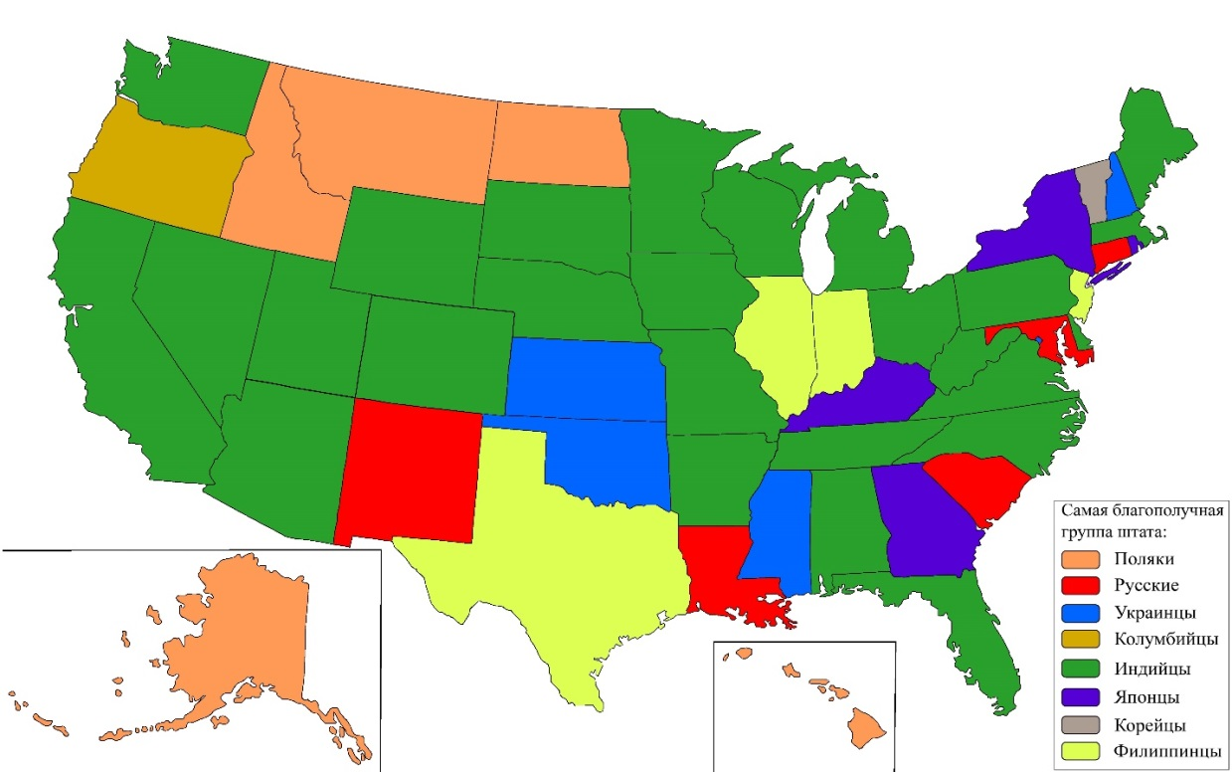
Рисунок 58. Наиболее социально благополучная этническая группа в штате (составлено автором по данным (ACS data)).
Наименее социально благополучная этническая группа в штате показана на рисунке 59. В 23 штатах самый низкий уровень социального благополучия имеют мексиканцы, в 11 – сальвадорцы, в 7 – гаитяне. В целом 7 этнических групп имеют самый низкий уровень социального благополучия хотя бы в одном штате. Интересно, что в Юго-Восточных штатах мексиканцы чаще всего не являются наименее благополучной этнической группой (приложение 12).
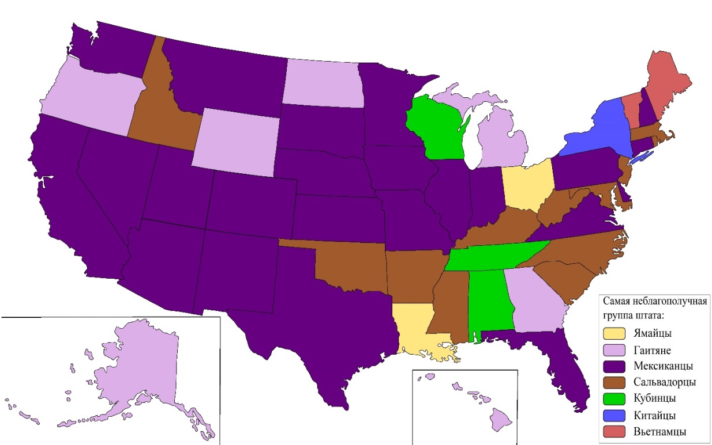
Рисунок 59. Наименее социально благополучная этническая группа в штате (составлено автором по данным (ACS data)).

Значения коэффициента ранговой корреляции Спирмена между иерархией рассматриваемых этнических групп по уровню социального благополучия в штате и в США в целом представлена в приложении 1. В 44 штатах и округе Колумбия значения коэффициента корреляции превышают 0,7, что указывает на высокий уровень корреляции. В остальных 6 штатах значения коэффициента корреляции располагаются в диапазоне от 0,5 до 0,7, что является заметной корреляцией по шкале Чеддока. Таким образом, можно сделать вывод, что существующая в США этническая структура социального благополучия устойчива от штата к штату, а, следовательно, этничность имеет значение для уровня социального благополучия в США. На наш взгляд, это также позволяет сделать вывод о том, что рассчитанный индекс социального благополучия (ИСБ) – хорошо отражает суть рассматриваемого явления – этно-социальной неоднородности территории США.
На рисунке 60 представлены значения коэффициента ранговой корреляции Спирмена между иерархией этнических групп по уровню социального благополучия в штате и в США в целом. Можно отметить, что особенно высокий уровень корреляции характерен для штатов Атлантического побережья США, а также Иллинойса, Аризоны, Невады и Калифорнии. Самые низкие значения коэффициента ранговой корреляции Спирмена характерны для таких штатов как Аляска, Гавайи, Орегон и Вермонт. Возможные причины больших отличий иерархии благополучия в этих штатах от общеамериканской обсуждались выше, отдельно для рассматриваемых показателей.
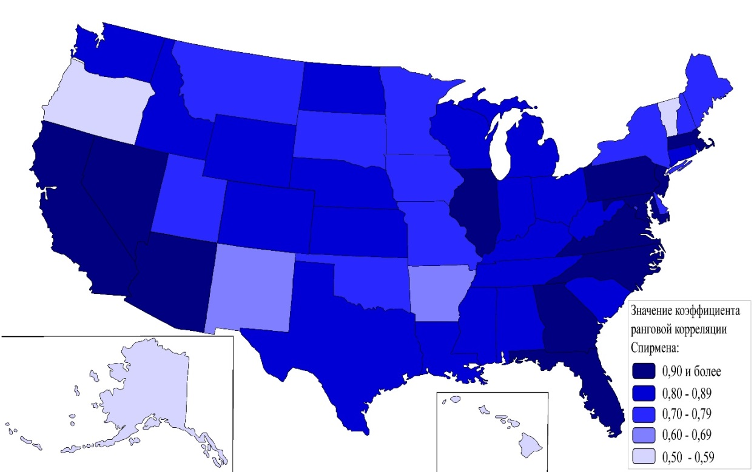
Рисунок 60. Значение коэффициента ранговой корреляции Спирмена между иерархией этнических групп по уровню социального благополучия в штате и в США в целом (составлено автором по данным (ACS data)).

Можно добавить, что в штате Вермонт сравнительно низкие показатели социального благополучия наблюдаются у китайцев (42), индийцев (72), японцев (39) и вьетнамцев (17) (приложение 12). Низкие значения показателя у этих групп в данном штате, как уже было сказано ранее, связаны с высоким уровнем безработицы (китайцы - 7,1% против среднего 6,3%, индийцы – 9,1% при среднем 5,9%, японцы – 22,2% при среднем 5,6% и вьетнамцы – 13,0% при среднем 6,7%) вследствие чего они также имеют более низкий годовой медианный доход и более высокую долю лиц, имеющих доход ниже уровня бедности. Уровень безработицы у четырёх данных групп значительно выше, чем в среднем в штате (5,5%). При этом, показатели образования и доли лиц вне рабочей силы у данных групп в штате Вермонт незначительно отличаются как от среднего значения по штату, так и от среднего значения для данных этнических групп в США. В то же время, у другой азиатской этнической группы, корейцев, наоборот, наблюдается очень низкий уровень безработицы (1,4%), при среднем значении для этнической группы в США - 6,5%. Корейцы при этом имеют наиболее высокий уровень социального благополучия в штате Вермонт. Мексиканцы, также отличающиеся в штате Вермонт высоким для себя уровнем социального благополучия (59 – наиболее высокий для мексиканцев ИСБ среди всех штатов), тоже имеют низкий уровень безработицы – 5,6% при среднем 9,7%. Но и по другим показателям мексиканцы штата Вермонт более успешны, чем мексиканцы в среднем в США. Интересно, что необычно высокая доля мексиканцев в штате Вермонт занята в сельском хозяйстве – 29,0%, при среднем значении 4,0% для этнической группы в США и 2,6% для штата. Таким образом, наиболее вероятно, существующие различия между этническими группами по большей части вызваны различиями в уровне безработицы. В то же время, сложно понять, чем именно обусловлены столь значительные различия в уровне безработицы, так как у близких по показателям образования и доли лиц вне рабочей силы азиатских этнических групп они, как мы можем убедиться, могут сильно различаться.
В штате Орегон не типично низкий уровень социального благополучия наблюдается у американцев русского (57) и украинского (48) происхождения. Причём, русские и украинцы имеют низкий уровень благополучия по всем показателям, кроме занятости. Это может быть связано с тем, в штате Орегон проживает самая большая в США община русских староверов. Также в штате присутствуют общины русских молокан, духоборов и недавних беженцев из бывшего СССР: украинских и русских пятидесятников и баптистов. Они занимаются преимущественно натуральным хозяйством и по своим социально-экономическим характеристикам, безусловно сильно отличаются как от других русских в США, так и от других жителей штата Орегон (Van den Berg, Joseph, 2018; Morris et al, 2022). Можно отметить, что русские староверы селились и в других штатах США, таких как Нью-Джерси и Калифорния, но в отличие от орегонских староверов достаточно быстро ассимилировались (Нитобург, 1999). Точное число русских и украинцев, представляющих данные религиозные группы в штате не известно, но Орегонское историческое общество заявляло о приблизительно 10 тысячах русских староверах в штате в 2002 году, что являлось значительной частью русского населения штата Орегон (при общей численности русских в штате по переписи населения 2000 года в 14,5 тысяч человек) (Mulcahy, 2005).
Далее, рассмотрим, в какой степени пространственное распределение социальных характеристик у рассматриваемых этнических групп совпадает с общим для США делением на «благополучные» и «неблагополучные» штаты. Вместо иерархии этнических групп здесь будет рассмотрено абсолютное число отклонений от соотношения значения каждого из рассматриваемых показателей для этнической группы к среднему значению данного показателя в США.
Для этого рассчитаем отношение среднего значения рассматриваемых социальных индикаторов для всего населения США к средним значениям этих же показателей для каждой из восемнадцати этнических групп (таблица 5). Будем рассматривать полученное соотношение в качестве «нормы».

Таблица 5. Отклонение распределения социальных индикаторов от «нормального» у этнических групп по территории США (составлено автором по данным (ACS data)).
Этническая группа | Значение показателя (индикатора) для всего населения США (1) / значение показателя для этнической группы (2) в США =  «нормальное» распределение |  |  |  |  |  | Количество штатов, в которых соотношение (1) / (2) отклоняется от «нормального» распределения более чем в 1,5 раза
 | 1 | 2 | 3 | 4 | 5 | 6 | 1 | 2 | 3 | 4 | 5 | 6 | Всего штатов
Немцы | 2,38 | 0,84 | 1,08 | 1,32 | 0,88 | 1,73 | 12 | 0 | 1 | 1 | 0 | 3 | 17
Ирландцы | 2,08 | 0,85 | 1,06 | 1,11 | 0,89 | 1,51 | 11 | 0 | 1 | 1 | 0 | 2 | 15
Итальянцы | 2,05 | 0,80 | 1,13 | 1,15 | 0,84 | 1,66 | 9 | 0 | 0 | 3 | 0 | 12 | 24
Поляки | 2,51 | 0,76 | 1,12 | 1,26 | 0,83 | 1,90 | 13 | 1 | 0 | 1 | 0 | 2 | 17
Русские | 4,16 | 0,50 | 1,03 | 1,32 | 0,74 | 1,72 | 28 | 7 | 0 | 6 | 3 | 15 | 59
Украинцы | 2,56 | 0,60 | 1,03 | 1,22 | 0,80 | 1,57 | 25 | 4 | 2 | 9 | 3 | 17 | 60
Ямайцы | 0,91 | 1,14 | 1,27 | 0,70 | 1,03 | 0,97 | 17 | 11 | 4 | 12 | 4 | 19 | 67
Гаитяне | 0,62 | 1,48 | 1,25 | 0,61 | 1,32 | 0,74 | 15 | 18 | 1 | 11 | 2 | 13 | 60
Мексиканцы | 0,33 | 2,86 | 1,11 | 0,86 | 1,42 | 0,60 | 12 | 12 | 0 | 6 | 0 | 4 | 34
Сальвадорцы | 0,27 | 3,46 | 1,45 | 0,98 | 1,42 | 0,73 | 12 | 19 | 3 | 13 | 0 | 10 | 57
Кубинцы | 0,63 | 1,18 | 0,97 | 0,88 | 1,18 | 0,82 | 22 | 9 | 2 | 14 | 0 | 10 | 57
Колумбийцы | 0,95 | 0,91 | 1,24 | 1,02 | 1,17 | 1,12 | 22 | 17 | 2 | 16 | 2 | 15 | 74
Китайцы | 0,78 | 0,57 | 0,97 | 1,32 | 0,83 | 1,06 | 16 | 7 | 0 | 12 | 8 | 11 | 54
Индийцы | 1,55 | 0,42 | 1,15 | 1,41 | 0,55 | 1,90 | 10 | 3 | 2 | 10 | 10 | 14 | 49
Японцы | 3,02 | 0,62 | 0,96 | 1,48 | 0,76 | 1,75 | 22 | 2 | 1 | 16 | 8 | 18 | 67
Корейцы | 1,82 | 0,56 | 0,94 | 1,28 | 0,88 | 1,13 | 22 | 4 | 2 | 14 | 3 | 7 | 52
Филиппинцы | 1,85 | 0,65 | 1,21 | 1,15 | 0,91 | 1,97 | 16 | 3 | 0 | 10 | 3 | 11 | 43
Вьетнамцы | 0,48 | 1,07 | 1,09 | 1,24 | 1,13 | 1,03 | 14 | 5 | 4 | 9 | 2 | 10 | 44
Всего |  |  |  |  |  |  | 298 | 122 | 25 | 164 | 48 | 193 | 850
1 - доля лиц, не имеющих диплома об окончании средней школы; 2 - доля лиц, имеющих степень бакалавра и выше; 3 - удельный вес лиц, не относящихся к экономически активному населению; 4 - уровень безработицы; 5 - медианный годовой доход на душу населения; 6 - доля лиц, имеющих доход ниже уровня бедности.

В качестве примера приведём распределение по штатам такого показателя как медианный доход у мексиканцев и всего населения (рис. 61). Как видно на рисунке 61 средняя заработная плата у мексиканцев во всех штатах меньше, чем для всего населения штата, и этот разрыв в доходах повсеместно составляет примерно одинаковую величину.
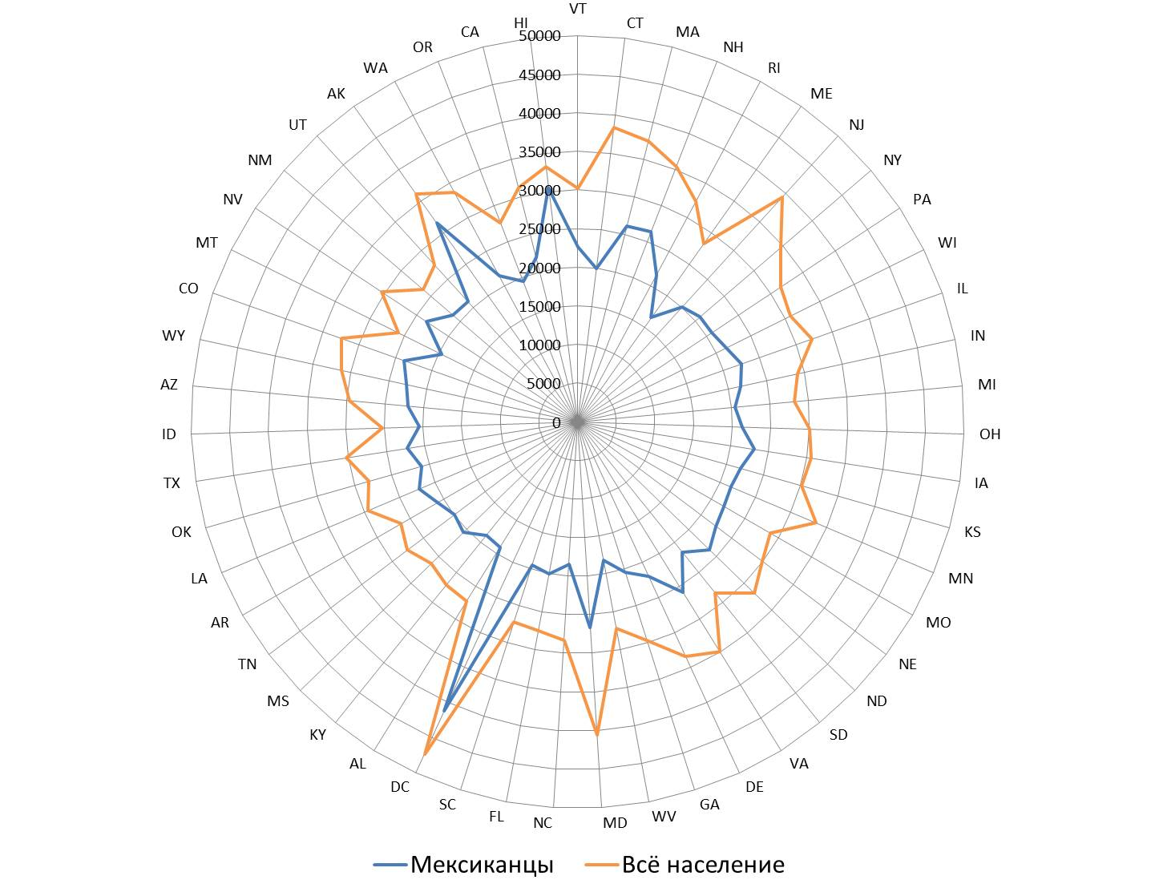
Рисунок 61. Медианный доход у мексиканцев и всего населения по штатам США (составлено автором по данным (ACS data)).

Следующим шагом, выявим штаты, в которых отклонение этого же соотношения от «нормального» отличается в ту или иную сторону более чем в 1,5 раза. При этом, не важно в какую сторону – большую или меньшую от «нормального» – имеет место быть это отклонение. Во всех случаях такое отклонение будет рассматриваться как «аномалия». На рисунке 62 приведён вариант такой аномалии на примере распределения по штатам уровня безработицы у кубинцев и у всего населения (рис. 62).

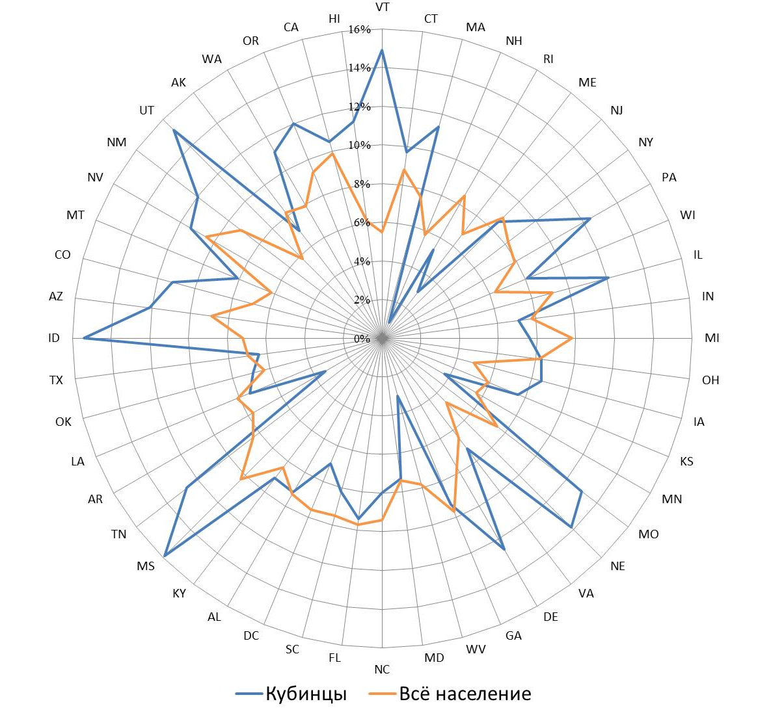
Рисунок 62. Уровень безработицы у кубинцев и всего населения по штатам США (составлено автором по данным (ACS data)).

В полученной матрице из 5508 ячеек в 850 (15,4%) наблюдаются аномалии в распределении значений социальных показателей. Максимальное количество таких отклонений присутствует среди таких индикаторов, как: доля лиц, не имеющих диплома об окончании школы (32,5% от общего количества) и доля лиц, имеющих доход ниже прожиточного минимума (21,0%). Наиболее нестандартным является пространственное распределение индикаторов социального благополучия у американцев колумбийского (24,2% от общего количества), ямайского (21,9%) и японского (21,9%) происхождения. Ближе всего к нормальному распределены показатели социального благополучия у ирландцев, немцев и поляков - количество штатов с более чем полуторакратным отклонением составляет у них, соответственно, 4,9%, 5,6% и 5,6% (таблица 5).
Пространственный анализ отклонений показателей социального благополучия у различных этнических групп по 51 территории США позволяет выделить несколько типов штатов. Для первого типа характерны минимальные отклонения от «нормального» распределения социальных индикаторов (0-10 отклонений из 108 возможных). В эту группу входит 14 штатов, большая часть которых расположена на Северо-Востоке США (рис. 63).
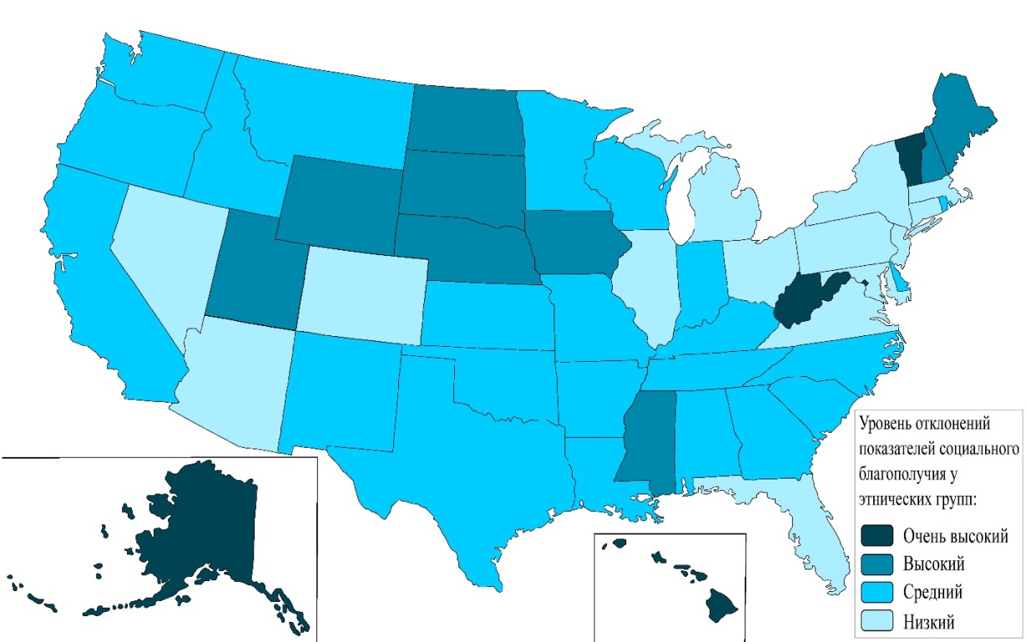
Рисунок 63. Уровень отклонения показателей социального благополучия у этнических групп по штатам США (составлено автором по данным (ACS data)).

Для второго типа территорий количество отклонений варьируется в диапазоне от 10 до 20. Эта группа – самая многочисленная. Из 23 штатов 11 расположено на американском Юге, причём 5 из них - Южная Каролина, Алабама, Кентукки, Арканзас, Луизиана – относятся к наиболее социально неблагополучным территориям США.
Третий тип территорий имеет большое количество отклонений социальных индикаторов (от 21 до 30) у почти всех этнических групп американцев. К нему относится 9 штатов, большая часть из которых расположено на Среднем Западе, в Новой Англии и Горных штатах. Также к этому типу относится штат Миссисипи. Отличительной особенностью большинства территорий, отнесенных к этому типу, является незначительная доля в их населении американцев азиатского и латиноамериканского происхождения. В связи с малочисленностью большинства рассматриваемых диаспор, проживающих в этих самых этнически гомогенных штатах, вероятность случайных отклонений от «нормы» значений социальных индикаторов здесь резко возрастает.
И четвёртый тип с наиболее нестандартным распределением этнических групп составляют два обособленных от основной территории США штата – Аляска и Гавайи, штаты Вермонт и Западная Виргиния, а также федеральный округ Колумбия. В каждой из этих территорий наблюдается более 30 (из 108 возможных) случаев «аномальных» отклонений. Возможные причины отклонений в штатах Гавайи и Аляска были указаны выше. В штате Западная Виргиния также отклонения могут быть связаны с небольшой численностью некоторых диаспор. Для федерального округа Колумбия, как уже было отмечено ранее, большое значение играет столичный статус с его специфическим социальным и этно-расовым составом населения.
Таким образом, были использованы разные подходы к определению отклонений. В первом случае рассматривалось отклонение иерархии этнических групп в штате от общеамериканской иерархии. Во втором - отклонение отношения социально-экономического показателя для каждой этнической группы к среднему значению по штату от такого же соотношения для США в целом. Два используемых подхода дают несколько разные результаты и позволяют взглянуть на территориальную вариацию социального благополучия этнических групп в США под разным углом. Первый подход слабо учитывает абсолютную величину отклонений (например, при близких значениях показателя у разных этнических групп в штате, этническая группа могла получить низкий или высокий балл даже при отсутствии значительного отклонения в большую или меньшую сторону), а второй подход не учитывает соотношение рассматриваемых этнических групп между собой.
С помощью коэффициента ранговой корреляции Спирмена можно также оценить повторяемость общеамериканского деления штатов на благополучные и неблагополучные для рассматриваемых этнических групп. Для этого штатам был присвоен ранг от 1 до 51, где 1 – наименее благополучный штат, а 51 – наиболее благополучный по рассматриваемому показателю. Затем были рассчитаны коэффициенты ранговой корреляции Спирмена между такой же иерархией штатов для каждой этнической группы и для США в целом. Значения полученных коэффициентов представлены в приложении 3. На их основании можно разделить рассматриваемые этнические группы на четыре типа в соответствии со значениями коэффициента корреляции:
1. Высокая степень соответствия между иерархией штатов по уровню благополучия для этнической группы и для всего населения (0,7 и выше): немцы, ирландцы, итальянцы, поляки и мексиканцы
2. Заметная степень соответствия (от 0,5 до 0,7): индийцы, кубинцы и сальвадорцы
3. Умеренная степень соответствия (от 0,3 до 0,5): русские, украинцы, ямайцы, японцы, корейцы, филиппинцы и вьетнамцы
4. Отсутствие соответствия (менее 0,3): гаитяне, колумбийцы и китайцы
Как можно заметить, наибольший уровень соответствия социального благополучия этнической группы в штате уровню социального благополучия всего населения штата имеют четыре европейские группы наиболее ранней миграции и наиболее равномерно расселённые по территории страны, а также мексиканцы, которые тоже имеют значительное число представителей в каждом штате.

Глава 4. Особенности ассимиляции этнических групп и её связь с социальным благополучием
Как отмечалось, Бюро переписи населения США не публикует данные о более чем одном латиноамериканском происхождении. В связи с этим, этническая гетерогенность четырёх латиноамериканских этнических групп (мексиканцев, кубинцев, сальвадорцев и колумбийцев) не может быть рассмотрена. Соответственно далее будут рассмотрены шесть европейских (немцы, ирландцы, итальянцы, поляки, русские и украинцы), шесть азиатских (китайцы, индийцы, японцы, корейцы, филиппинцы и вьетнамцы) и две карибские (ямайцы и гаитяне) этнические группы для которых есть данные по численности респондентов, сообщивших о более чем одном этническом происхождении.

4.1 Динамика ассимиляции этнических групп с 1980 по 2015 год

Межэтнические браки, являющиеся важнейшим показателем ассимиляции, можно определить через долю лиц, имеющих два и более происхождения, так как данный показатель указывает на факт межэтнического брака. Безусловно, такой брак мог произойти как между родителями респондента, так и у его более ранних предков. Доля лиц, указавших более одного происхождения в 1980 и 2015 году представлена в таблице 6. Европейские этнические группы имеют более высокую долю этнически смешанных представителей (далее - ЭСП), так как их основной период иммиграции в США был исторически более ранним, чем у азиатских этнических групп, и приток новых иммигрантов в последние десятилетия является не значительным. Самая высокая доля ЭСП была в 1980 и остаётся в 2015 у жителей США ирландского и немецкого происхождения. Ирландцы и немцы являются этническими группами наиболее ранних периодов иммиграции в США среди всех рассматриваемых этнических групп. За период с 1980 по 2015 года, доля этнически смешанных ирландцев несколько сократилась, а у немцев выросла ненамного, что можно связать с уже наблюдавшимся в 1980 году высоким уровнем ассимиляции у этих групп американцев. У итальянцев и поляков, относящихся к более поздним волнам европейской иммиграции в США, за рассматриваемый период произошёл значительный рост доли ЭСП вкупе с ростом численности данных групп. Очевидно, это связано с тем, что за рассматриваемый период, численность данных групп росла преимущественно благодаря естественному приросту, в том числе и за счёт детей, рождённых в межэтнических браках. В таблице 6 показана численность представителей этнических групп в 2015 году за вычетом миграционного притока с 1980 по 2014 годы. Как мы можем убедиться, иммиграция итальянцев с 1980 по 2014 годы не оказала значительного влияния на прирост численности представителей данной этнической группы США. Миграция поляков оказала большее значение, но тем не менее, более половины прироста численности также было обеспечено за счёт естественного прироста. Особенно интересен значительный рост доли этнически гетерогенных итальянцев, который произошёл за счёт нового поколения детей, рождённых в смешанных браках.
Таблица 6 Динамика численности и доли лиц, указавших более одного происхождения в 1980 и 2015 годах у рассматриваемых этнических групп (составлено автором по данным (Ancestry, 1983; ACS data)).
Этническая группа | Численность ( тыс. человек) |  |  | Доля лиц, указавших более одного происхождения (%) |  | Прирост с 1980 по 2015 годы (%) |  | Прирост доли лиц, указавших более одного происхождения с 1980 по 2015 годы (процентных пунктов)
 | 1980 год | 2015 год | 2015 год за вычетом иммиграции с 1980 по 2014 годы (человек) | 1980 год | 2015 год | Численности | Численности за вычетом иммиграции
Немцы | 49 224,1 | 46 403,1 | 46 067,7 | 63,5 | 65,9 | -5,7 | -6,4 | 2,4
Ирландцы | 40 165,7 | 33 526,4 | 33 414,9 | 74,3 | 71,8 | -16,5 | -16,8 | -2,5
Итальянцы | 12 183,7 | 17 285,6 | 17 110,3 | 43,5 | 61,5 | 41,9 | 40,4 | 18,0
Поляки | 8 228,0 | 9 385,8 | 9 000,6 | 53,7 | 66,0 | 14,1 | 9,4 | 12,3
Русские | 2 781,4 | 2 843,4 | 2 479,4 | 50,4 | 61,8 | 2,2 | -10,9 | 11,4
Украинцы | 730,1 | 973,3 | 630,0 | 47,8 | 48,8 | 33,3 | -13,7 | 1,0
Ямайцы | 253,3 | 1 075,8 | 435,3 | 11,7 | 23,4 | 324,8 | 71,9 | 11,7
Гаитяне | 90,2 | 953,9 | 349,5 | 9,7 | 14,5 | 957,3 | 287,3 | 4,8
Китайцы | 894,5 | 4 597,9 | 2 449,4 | 15,3 | 16,2 | 414,0 | 173,8 | 0,9
Индийцы | 312,0 | 3 590,3 | 2 079,8 | 10,0 | 8,0 | 1050,9 | 566,7 | -2,0
Японцы | 791,3 | 1 388,2 | 1 160,1 | 15,7 | 43,8 | 75,4 | 46,6 | 28,1
Корейцы | 376,7 | 1 792,4 | 971,4 | 8,8 | 18,5 | 375,9 | 157,9 | 9,7
Филиппинцы | 795,3 | 3 707,1 | 1 856,5 | 20,8 | 26,7 | 366,2 | 133,5 | 5,9
Вьетнамцы | 215,2 | 1 928,4 | 1 015,2 | 6,4 | 11,3 | 796,1 | 371,8 | 4,9

У поляков и русских прирост доли ЭСП был ниже, чем у итальянцев, что, очевидно, связано с миграцией из этих стран в 1990-е годы, которая увеличила число этнически гомогенных представителей. С 1980 по 2014 годы в США приехало порядка 385 тысяч человек иммигрантов из Польши и 364 тысячи человек из России (4,7% и 13,1% от численности данных групп в 1980 году). Доля этнически гетерогенных украинцев за рассматриваемый период выросла не значительно и составила в 2015 году около ½ от общей численности представителей данной этнической группы. Таким образом, украинцы остаются наименее ассимилированной европейской этнической группой из рассматриваемых. Связано это с тем, что значительная доля украинцев иммигрировала в США после распада СССР и украинцы характеризуются самой высокой долей лиц, рождённых за пределами США (31,2%), среди рассматриваемых европейских этнических групп (таблица 7). Наиболее интересен тот факт, что за вычетом миграции с 1980 по 2014 годы, численность русских и украинцев в 2015 году становится меньше, чем в 1980. Это даёт право полагать, что при отсутствии волны постсоветской иммиграции из Украины и России в США, абсолютная численность этих этнических групп в США сокращалась бы достаточно быстрыми темпами. То есть, русские и украинцы постепенно ассимилировались другими этническими группами и память об этих происхождениях постепенно стиралась у новых поколений. Вероятно, эти темпы были бы ещё более быстрыми, чем показаны в таблицы, так как нельзя посчитать какую часть естественного прироста, обеспечили иммигранты из этих стран, приехавшие в США в период 1980-2014-х годов. Конечно, здесь необходимо понимать, что часть выходцев с территории Украины может указывать русское происхождение, так как в Украине численность этнических русских в конце советского периода была довольно высокой (чуть более 1/5 на момент 1989 года (Всесоюзная перепись населения, 1989). Обратная ситуация также может иметь место. Но, достоверно определить долю русских в миграционном потоке из Украины и долю украинцев в миграционном потоке из России в США не представляется возможным. Также, нельзя исключать и политический момент, когда с обретением Украиной независимости, некоторые выходцы с территории современной Украины, могли бы «вспомнить» о своём украинском происхождении.
Доля ЭСП среди ямайцев и гаитян в 1980 году была сравнительно низкой – 11,7% и 9,7%. Несмотря на высокие темпы роста численности представителей данных этнических групп с 1980 по 2015 годы, в первую очередь за счёт миграции, доля их ЭСП также увеличилась за рассматриваемый период. Причём у ямайцев произошёл рост доли ЭСП более чем в 2 раза и в 2015 году почти четверть всех ямайцев уже имела смешанное происхождение, что является высоким показателем для этнических групп последней волны миграции.
Как можно убедиться, азиатские группы снова значительно отличаются друг от друга и по уровню гетерогенности. У всех рассматриваемых азиатских этнических групп с 1980 по 2015 годы наблюдался рост численности представителей, и в то же время, у всех, кроме индийцев, увеличилась доля ЭСП. У индийцев с 1980 по 2015 годы были очень высокие темпы прироста численности, которая увеличилась более чем в 11 раз. Интересно, что чуть более половины этого прироста было обеспечено естественным приростом. Таким образом, лишь незначительная часть индийских детей на территории США была рождена в этнически смешанных браках. В 2015 году, индийцы являются наиболее этнически гомогенной группой из всех рассматриваемых, доля их ЭСП составляет 8,0%. Соответственно, индийцы действительно редко вступают в межэтнические браки в США. Небольшой рост доли ЭСП среди азиатов в США произошёл у китайцев и вьетнамцев, но данные этнические группы и в 2015 году продолжают сохранять сравнительно низкий уровень гетерогенности. Темпы роста численности представителей этих групп были также высокими, но ниже чем у индийцев. Численность вьетнамцев выросла почти в 9 раз, а китайцев – в 5 раз. При этом, у китайцев и вьетнамцев большая часть прироста численности обеспечена миграционным приростом.
Самый значительный рост доли ЭСП с 1980 по 2015 годы произошёл у японцев. Пример японцев особо показателен, так как это единственная из рассматриваемых азиатских этнических групп, основной период иммиграции которой завершился в первой половине XX века, и после этого приток новых мигрантов был сравнительно небольшим. Как можно убедиться (таблица 6) прирост численности японцев с 1980 по 2015 годы был гораздо ниже, чем у остальных азиатских этнических групп и более половины этого прироста было обеспечено естественным приростом. Таким образом, именно у японцев произошли самые высокие темпы ассимиляции и со сравнительно невысокого уровня гетерогенности в 1980 году (15,7%), сравнимого с китайским, произошёл рост ЭСП до 43,8%, что сопоставимо с европейскими этническими группами. Пример японцев свидетельствует, что при отсутствии значительного миграционного потока, азиатские иммигранты способны ассимилироваться в США также, как и европейские иммигранты. Таким образом, можно предположить, что в будущем и другие азиатские этнические группы будут приближаться к европейским по доле ЭСП. В особенности, такой этнической группой в самое ближайшее время могут стать корейцы и филиппинцы, иммиграция которых несколько снижается в последние десятилетия.
Филиппинцы в 1980 году были наиболее гетерогенной азиатской этнической группой, но доля их ЭСП за рассматриваемый период выросла не столь значительно в сравнении с японцами, что можно связать с более значительным притоком мигрантов с 1980 по 2015 годы. Абсолютная численность филиппинцев с 1980 по 2015 годы выросла более чем в 4 раза, преимущественно благодаря миграционному притоку. В 2015 году филиппинцы находятся на втором месте по уровню гетерогенности среди азиатских этнических групп. Доля гетерогенных корейцев за рассматриваемый период росла более быстрыми темпами, чем у филиппинцев, однако всё ещё остаётся не столь высокой – 18,5%. Темпы роста численности корейцев были приблизительно такими же, как у филиппинцев и также более чем на половину обеспечены миграционным приростом.
Степень этнической гетерогенности у рассматриваемых этнических групп значительно различается по штатам США. Кроме того, динамика доли ЭСП у этнических групп также различается в различных штатах.
Так, в 1980 году наименее гетерогенные в этническом отношении немцы проживали в штатах Среднего Запада, в особенности в Северной Дакоте (44,6%) и Южной Дакоте (44,6%), а также в штатах Пенсильвания (57,3%) и Аляска (59,0%) (рис. 64). Данные штаты преимущественно являются основными территориями расселения американцев немецкого происхождения, и как следствие, имеют высокую долю немцев в населении. Это повышает вероятность заключения моноэтничного брака. К территориям, где немцы имели наиболее высокий уровень гетерогенности в 1980 году относятся штаты Новой Англии – Род-Айленд (77,6%), Массачусетс (77,3%), Вермонт (76,0%) и Нью-Гэмпшир (75,8%), а также Луизиана (76,1%).
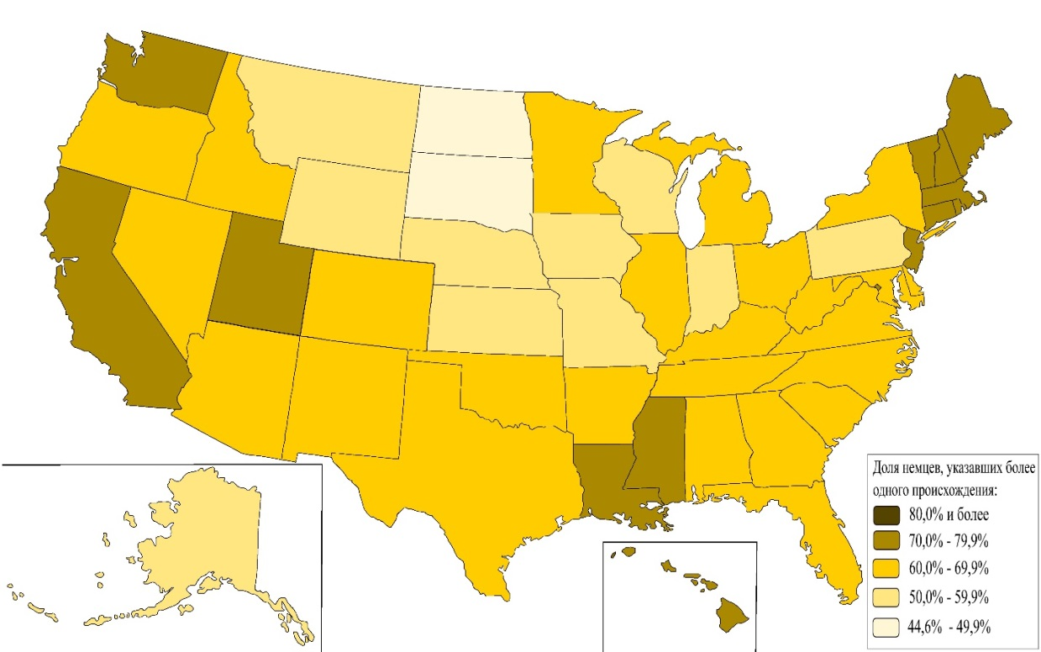
Рисунок 64. Доля немцев, указавших более одного происхождения в 1980 году (составлено автором по данным (Ancestry, 1983)).
В 2015 году гетерогенность немцев в штатах Северная Дакота и Южная Дакота увеличилась до 58,5% и 54,3% соответственно (рис. 65). Наиболее гомогенным штатом является штат Айова, где доля смешанности у немцев составляет 53,4%. В целом, немцы в штатах Среднего Запада США остаются наименее этнически смешанными. К территориям с высоким уровнем гетерогенности у немцев можно отнести штаты Северо-Востока США, где доля гетерогенных немцев возросла за рассматриваемый период, в особенности Массачусетс (81,4%) и Род-Айленд (80,0%). Можно также отметить ареал высокой гетерогенности в штатах Запада США, а также в Луизиане, Гавайях и Аляске. В последнем уровень смешанности у немцев за рассматриваемый период вырос с 59,0% до 71,3%.
Для проверки предположения о том, что у немцев присутствует обратная связь между уровнем концентрации и долей ЭСП, был рассчитан коэффициент корреляции Пирсона между двумя этими показателями, который составил -0,82 в 1980 году и -0,76 в 2015 году (приложение 13). Другими словами, и в 1980, и в 2015 году у немцев была высокая связь между уровнем концентрации и долей ЭСП. Для того, чтобы оценить равномерность/неравномерность распределения по территории США доли ЭСП, для каждой рассматриваемой этнической группы было рассчитано среднеквадратическое отклонение от общеамериканского значения (приложение 13). Данный показатель позволяет понять степень различия между территориями США по доли ЭСП. Таким образом, анализируя полученные данные можно отметить, что и в 1980 и 2015 году доля гетерогенных немцев не сильно различалась между штатами, и эти различия уменьшились за рассматриваемый период, на что указывает уменьшение среднеквадратического отклонения с 7,9 до 7,3.
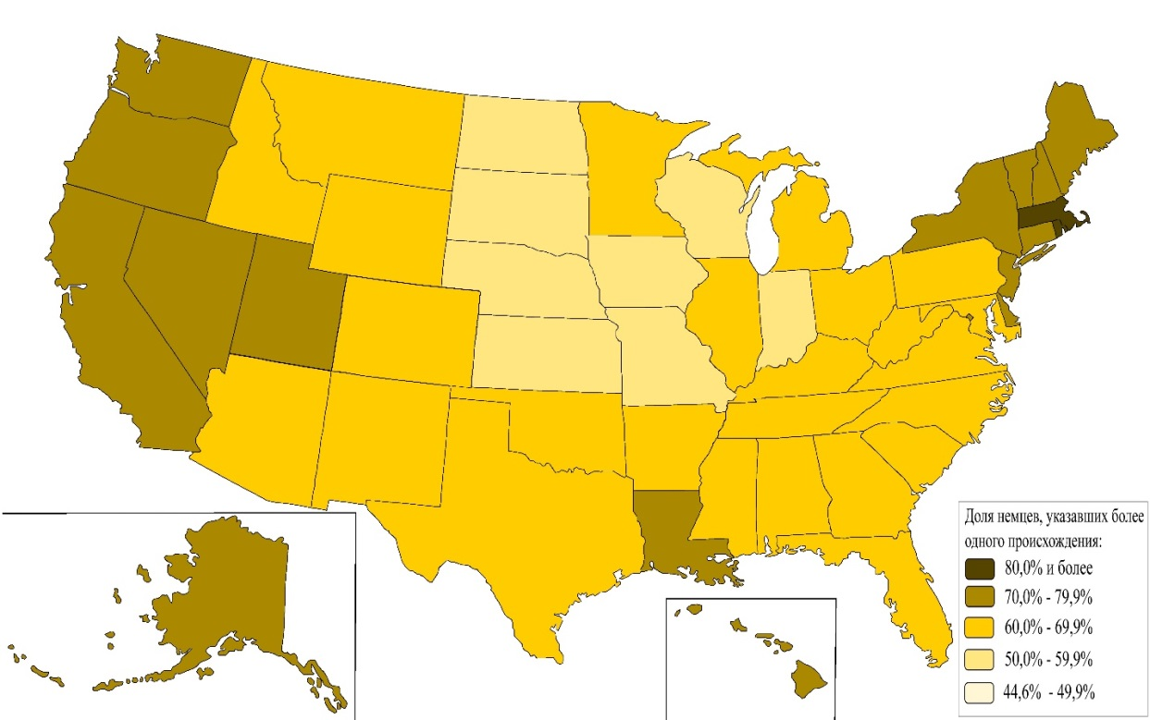
Рисунок 65. Доля немцев, указавших более одного происхождения в 2015 году (составлено автором по данным (ACS data)).
Наименее этнически гетерогенные ирландцы проживали в штатах Северо-Востока США, в особенности в штате Массачусетс (57,4%), и в штатах Юго-Востока (рис. 66). В этих регионах доля ирландцев в населении также была высокой, в особенности в штате Массачусетс, традиционно являющемся наиболее «ирландским» штатом. Наиболее смешанные ирландцы, в отличие от немцев, в 1980 году проживали в штатах Среднего Запада США, в особенности в Миннесоте (84,1%) и Висконсине (84,1%). Также высокий уровень гетерогенности у ирландцев наблюдался в штатах Запада, из которых наиболее высокие значения показателя были в штатах Юта (83,7%), Вашингтон (83,3%) и Орегон (82,2%).

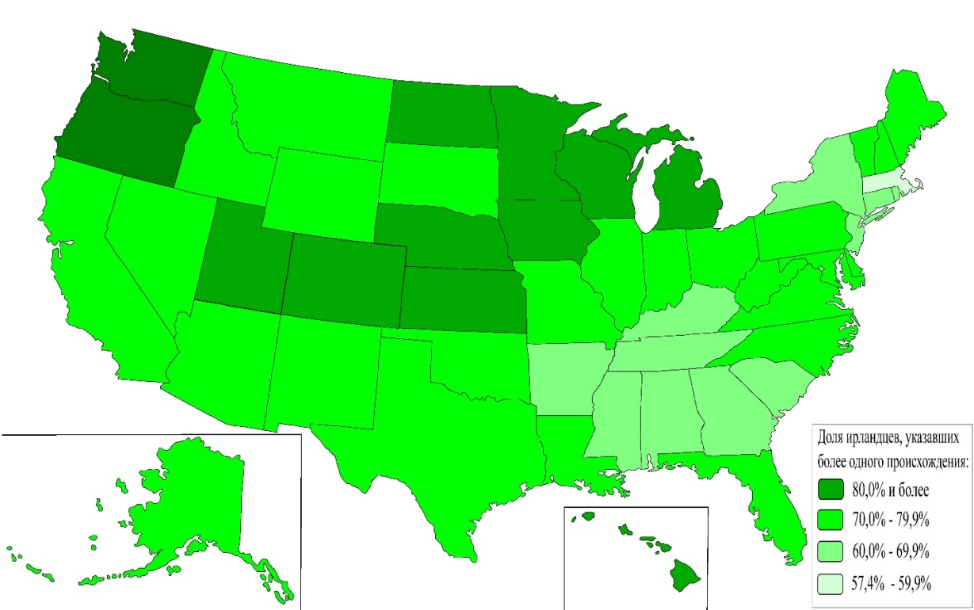
Рисунок 66. Доля ирландцев, указавших более одного происхождения в 1980 году (составлено автором по данным (Ancestry, 1983)).
В 2015 году можно отметить снижение доли этнически гетерогенных ирландцев в штатах Среднего Запада и Запада США (рис. 67). К штатам с наиболее смешанным ирландским населением всё также относятся Миннесота (82,0%) и Висконсин (81,3%), а также Северная Дакота (83,3%). К штатам с наименьшей долей этнически гетерогенных ирландцев относятся штаты Юго-Востока, причём в данном регионе произошло понижение смешанности у ирландцев, и штаты Северо-Востока, где доля ЭСП у ирландцев, наоборот, выросла в большинстве штатов. Наименее высокая доля этнически гетерогенных ирландцев в 2015 году наблюдается в штате Миссисипи (55,9%).
Несмотря на наименьшие значения доли ЭСП у ирландцев в штате их наибольшей концентрации – Массачусетсе в 1980 году, коэффициенты корреляции Пирсона говорят об отсутствии связи между долей ЭСП и уровнем концентрации у ирландцев и в 1980, и в 2015 годах (приложение 13). Вероятно, это связано с тем, что ирландцы наиболее равномерно расселены по территории США и также значения доли ЭСП у них минимально различаются в территориальном отношении, на что указывают среднеквадратические отклонения (приложение 13). С 1980 по 2015 годы равномерность распределения доли гетерогенных ирландцев по территории США выросла, на что указывает снижение среднеквадратического отклонения с 6,2 до 5,4. Таким образом, и в 1980, и в 2015 годах ирландцы имели одни из наиболее низких среднеквадратических отклонений среди рассматриваемых этнических групп, что говорит о минимальных территориальных различиях по доле ЭСП. Можно обратить внимание на то, что в целом наименее гетерогенные ирландцы проживают в штатах Юго-Востока США – наиболее консервативных штатах страны. В то же время, концентрация ирландцев в этих штатах не велика, что говорит о том, что при таком равномерном расселении как у ирландцев, важную роль начинают играть социокультурные характеристики самих штатов.
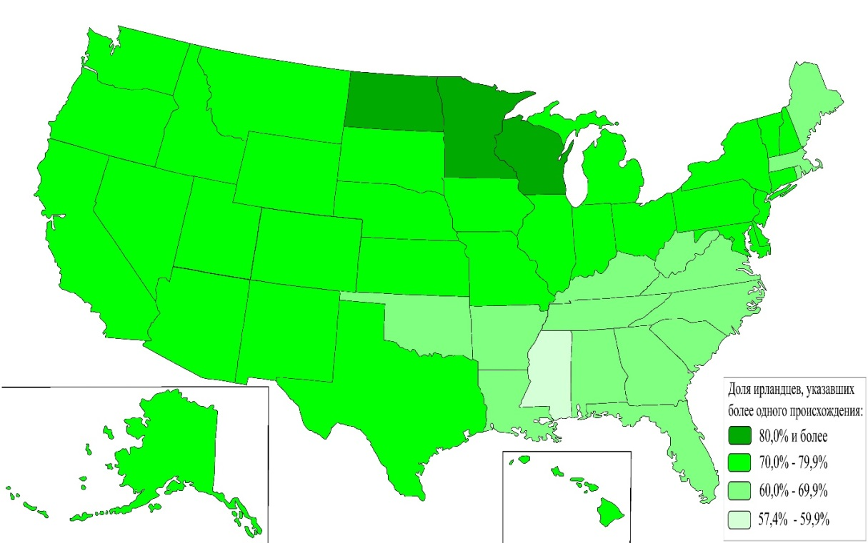
Рисунок 67. Доля ирландцев, указавших более одного происхождения в 2015 году (составлено автором по данным (ACS data)).
Наименее смешанные итальянцы в 1980 году проживали в штатах Северо-Востока (за исключением Вермонта и Нью-Гэмпшира) – Нью-Йорк (31,1%), Род-Айленд (35,7%), Нью-Джерси (36,5%) и Коннектикут (38,4%) (рис. 68). Эти штаты также являются основным ареалом расселения итальянцев в США. Подобно ирландцам, наиболее высокий уровень гетерогенности у и итальянцев в 1980 году был в штатах Среднего Запада, в особенности в Миннесоте (67,7%), Северной Дакоте (63,2%) и Южной Дакоте (63,0%), и в штатах Запада.
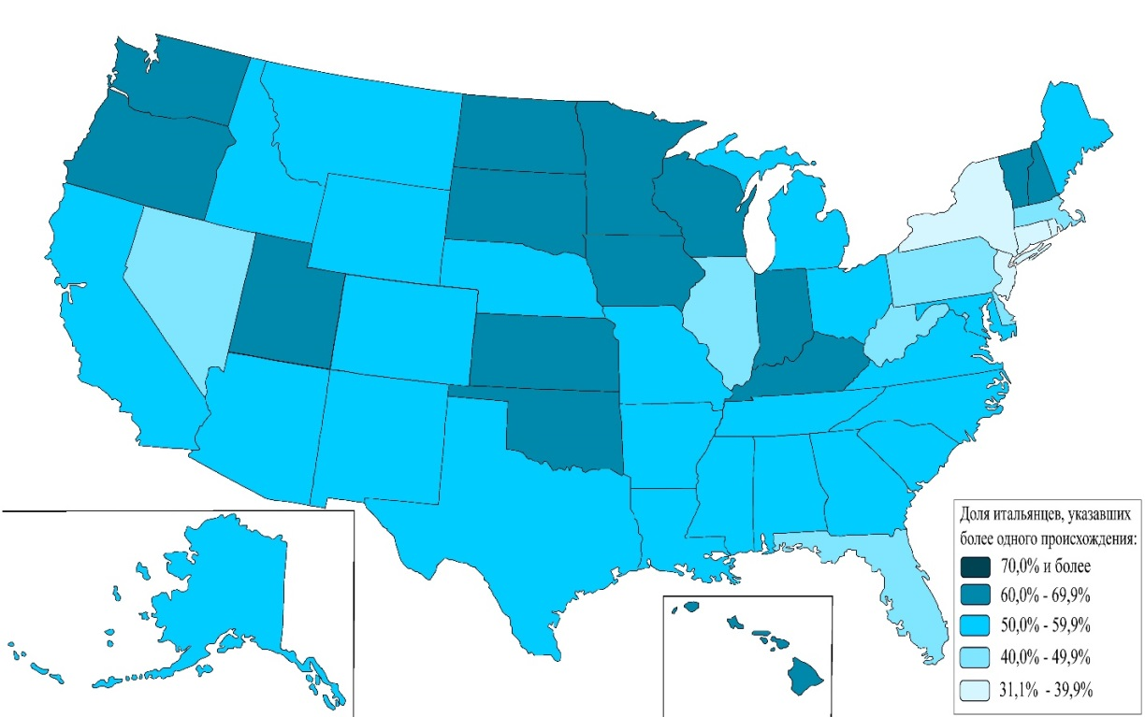
Рисунок 68. Доля итальянцев, указавших более одного происхождения в 1980 году (составлено автором по данным (Ancestry, 1983)).
С 1980 по 2015 годы произошёл рост этнически гетерогенных итальянцев во всех штатах, что видно на рисунке 69. При этом к ареалам с высокой долей ЭСП у итальянцев в 1980 году – штатам Среднего Запада и Запада можно добавить три штата Новой Англии – Мэн, Вермонт и Нью-Гэмпшир. Наиболее смешанные итальянцы в 2015 году всё также проживают в штате Миннесота (76,2%). К штатам с наименее смешанным итальянским населением относятся Нью-Йорк (52,6%) и близлежащие штаты – Нью Джерси (55,3%), Род-Айленд (55,4%) и Коннектикут (58,5%). Также, к штатам, с наименьшей долей итальянцев, указавших более одного происхождения, относятся штаты Юго-Востока США – Флорида (54,6%), Западная Виргиния (57,2%), Миссисипи (57,3%) и Южная Каролина (59,4%), а также штат Невада (58,9%).
В 1980 году у итальянцев наблюдалась высокая отрицательная связь между долей ЭСП и уровнем концентрации (-0,82) (приложение 13). Однако в 2015 году эта связь ослабилась до -0,51. Это связано с тем, что в 1980 году итальянцы проживали более компактно и наименее гетерогенные итальянцы чаще всего были жители этнических анклавов («Маленьких Италий») в городах штатов Северо-Востока. С постепенным расселением итальянцев по территории США и фактическим прекращением существования таких этнических анклавов, связь между долей ЭСП и уровнем концентрации стала несколько размываться. Также, из-за смены поколений, значительно вырос уровень гетерогенности итальянцев и на территориях их концентрации, так как у мигрантов, начиная со 2-го поколения стало меньше барьеров для заключения межэтнических браков. На снижение различий между штатами по доли гетерогенных итальянцев также указывает значительное снижение среднеквадратического отклонения с 13,6 до 6,6 (приложение 13).
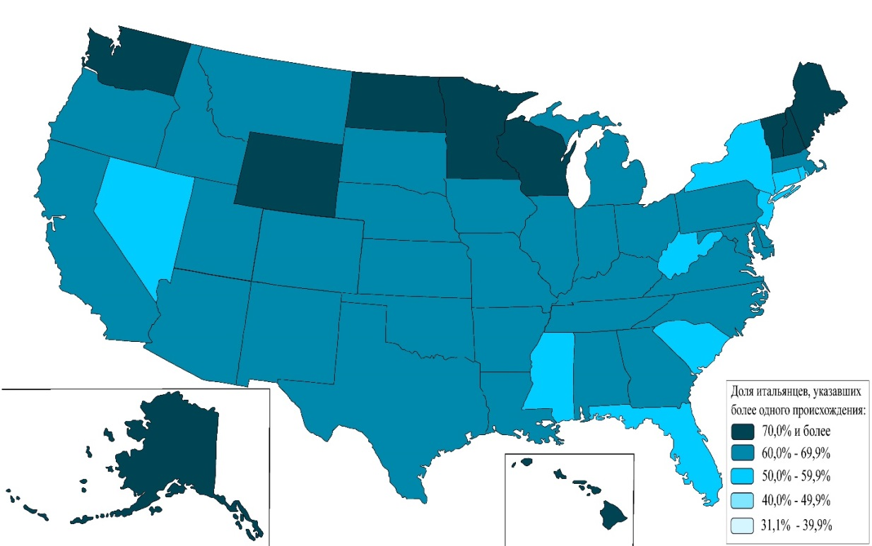
Рисунок 69. Доля итальянцев, указавших более одного происхождения в 2015 году (составлено автором по данным (ACS data)).
Американцы польского происхождения в 1980 году имели минимальный уровень этнической гетерогенности в штатах Иллинойс (47,3%), Нью-Йорк (48,4%) и Флорида (48,6%) (рис. 70). В целом, можно отметить низкую долю смешанных поляков в Приозёрных штатах. Наибольшая доля смешанных поляков в 1980 году была в штатах Среднего Запада, в особенности в штате Айова (72,8%), и штатах Запада США.
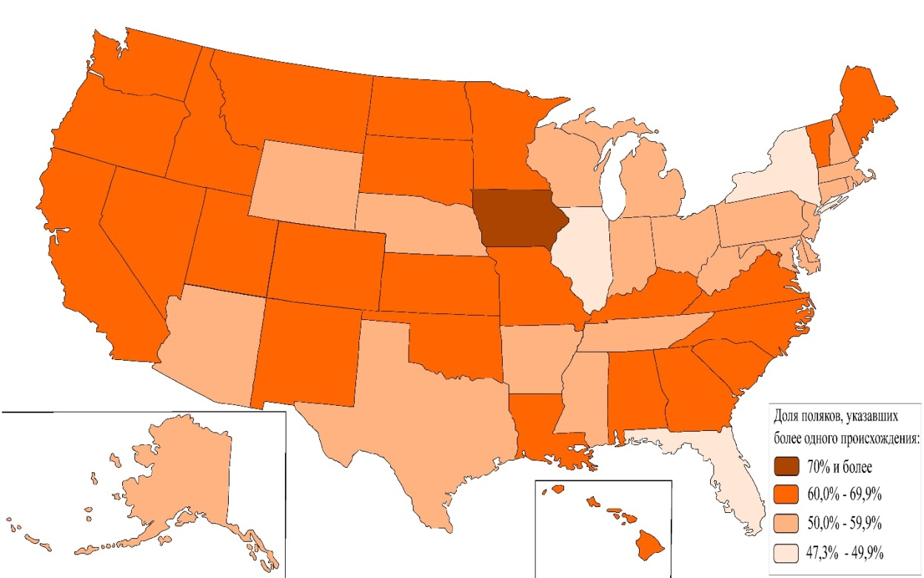
Рисунок 70. Доля поляков, указавших более одного происхождения в 1980 году (составлено автором по данным (Ancestry, 1983)).

С 1980 по 2015 год произошёл рост доли этнически гетерогенных поляков во всех штатах. Наибольшая доля смешанных поляков сохраняется в штатах Среднего Запада, Запада и в штатах Мэн, Вермонт и Нью-Гэмпшир (рис. 71). Этническая гетерогенность выше 75% у поляков наблюдается в округе Колумбия (76,5%), Миннесота (76,2%), Южная Дакота (75,9%) и Мэн (75,5%). Наименее гетерогенные поляки также, как и в 1980 году проживают в штатах Иллинойс (56,0%), Флорида (61,9%) Нью-Йорк (62,0%), а также в штатах района Великих озёр и штатах Юга США.
В 1980 году у поляков также существовала заметная связь между долей ЭСП и уровнем концентрации, на что указывает коэффициент корреляции Пирсона равный -0,62 (приложение 13). Но, в 2015 году коэффициент корреляции составляет уже -0,30, что означает умеренную связь. Такое снижение связи между уровнем концентрации и уровнем смешанности можно связать с постепенным расселением поляков по территории США и снижением территориальных различий в уровне их гетерогенности, на что указывает снижение среднеквадратического отклонения с 8,4 до 5,0 за рассматриваемы период (приложение 13). То есть, поляки имеют наиболее равномерное распределение доли ЭСП по территории страны среди всех рассматриваемых этнических групп в 2015 году. Кроме того, сравнительно не высокая численность поляков в США ограничивает возможности для заключения моноэтничного брака, что приводит к существенному увеличению гетерогенности поляков по всей территории страны.
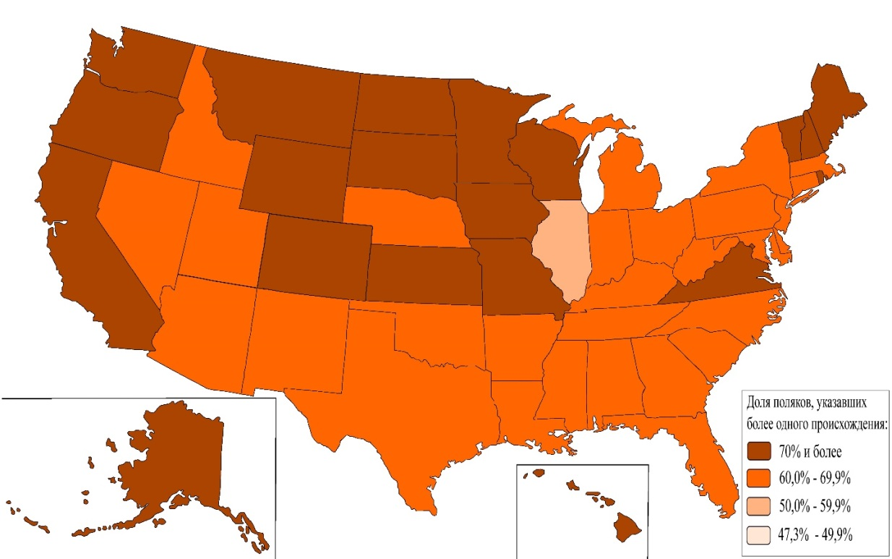
Рисунок 71. Доля поляков, указавших более одного происхождения в 2015 году (составлено автором по данным (ACS data)).
Русские в 1980 году имели наиболее высокий уровень смешанности в штатах Среднего Запада США, среди которых особенно выделялись Северная Дакота (85,5%) и Южная Дакота (83,4%) (рис. 72). Помимо этого, высокой долей этнически гетерогенных русских выделялись такие штаты макрорегиона Запад как Монтана, Вайоминг и Вашингтон. Наименьшая доля этнически гетерогенных русских проживала в штатах Северо-Востока, особенно в штатах Массачусетс (43,6%), Нью-Йорк (44,7%) и Пенсильвания (48,3%). Самая низкая доля смешанных русских была в штате Флорида (35,7%).
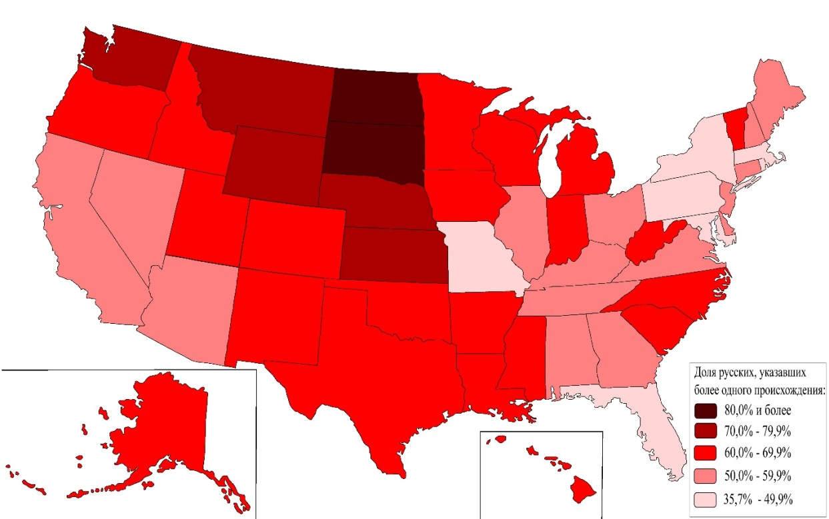
Рисунок 72. Доля русских, указавших более одного происхождения в 1980 году (составлено автором по данным (Ancestry, 1983)).
С 1980 по 2015 годы произошёл рост доли этнически гетерогенных русских в большинстве штатов (рис. 73). Наиболее гетерогенные русские проживают в штатах Среднего-Запада, в особенности в Северной Дакоте (95,1%) и Южной Дакоте (88,2%), а также ближайших к ним штатах Запада – Вайоминге (83,4%) и Монтане (81,6%). Наименее смешанными русские остаются в штате Нью-Йорк (55,3%) и Флорида (56,7%). К этим штатам также добавился штат Вашингтон (56,7%), где в 1980 году была высокая смешанность. В целом, можно сказать, что основные ареалы низкой смешанности у русских – это штаты Юго-Востока, штаты Тихоокеанского побережья и штаты Нью-Йорк и Массачусетс на Северо-Востоке.
В 1980 году у русских наблюдалась умеренная обратная связь между долей ЭСП и уровнем концентрации (приложение 13), но в 2015 году такая связь отсутствует. Причина может быть схожей с таким явлением у поляков. Русская диаспора в США ещё более малочисленная чем польская и, возможно, даже на территориях с высокой концентрацией русских происходит достаточно быстрая ассимиляция. Кроме того, не стоит забывать о значительной миграции русских после падения «железного занавеса», что могло повлечь сохранение низкого уровня гетерогенности в таких штатах как Нью-Йорк и Коннектикут, и других штатах – «окнах миграции» в США, куда направилось значительное число постсоветских мигрантов и сохранилась низкая доля ЭСП при высокой концентрации этнической группы. В то же время, в штатах с высокой концентрацией русских, но менее привлекательных для иммигрантов, уровень ЭСП у русских либо уже был и сохранился высоким, либо вырос. К таким штатам можно отнести Северную Дакоту, или Аляску, где, очевидно, преимущественно проживают потомки более ранних иммигрантов из России. Также можно говорить о том, что за рассматриваемый период снизилась пространственная неравномерность доли ЭСП у русских, на что указывает снижение среднеквадратического отклонения с 13,7 до 9,5 (приложение 13). Интересно, что в 1980 году эта неравномерность была наиболее высокой среди рассматриваемых европейских этнических групп.
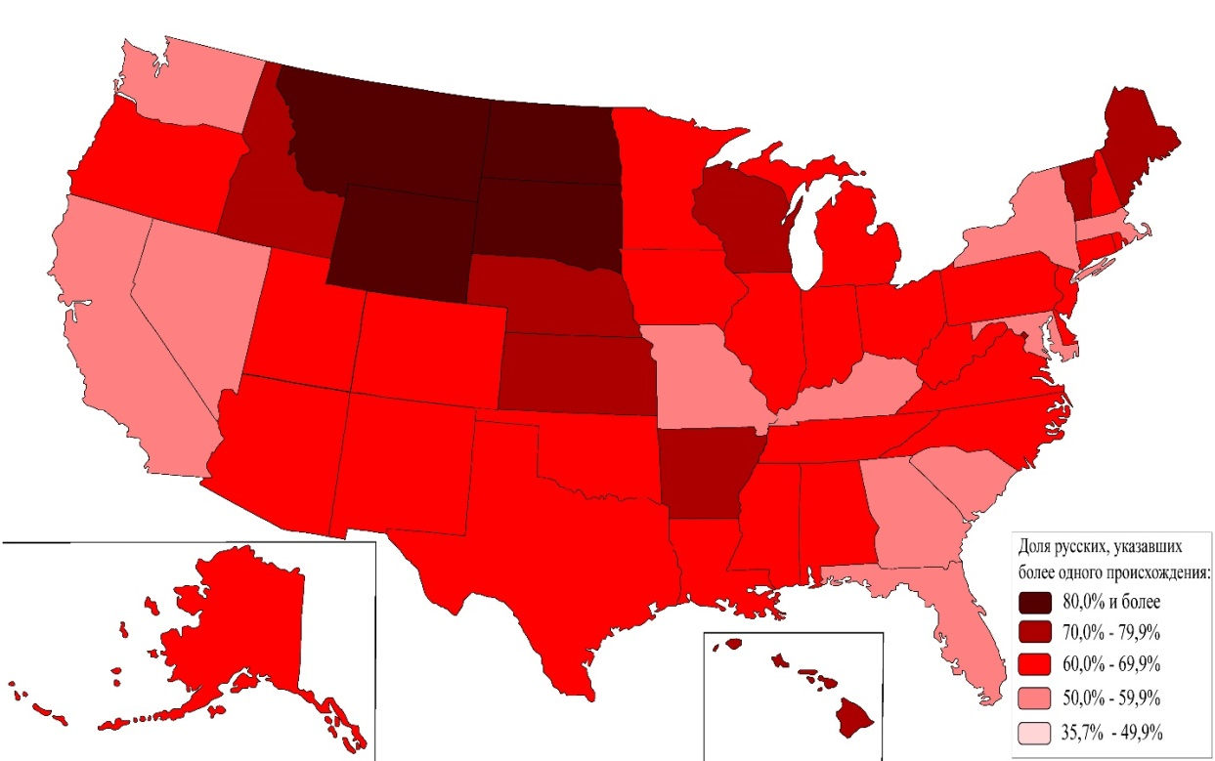
Рисунок 73. Доля русских, указавших более одного происхождения в 2015 году (составлено автором по данным (ACS data)).
В 1980 году наиболее смешанные украинцы проживали в штате Южная Дакота (76,4%), и в то же время, наиболее этнически гетерогенные украинцы проживали в соседнем штате Небраска (39,8%) (рис. 74). К территориям с низким уровнем гетерогенности можно отнести штаты района Великих озёр, а с высокой – Горные штаты (за исключением Аризоны).

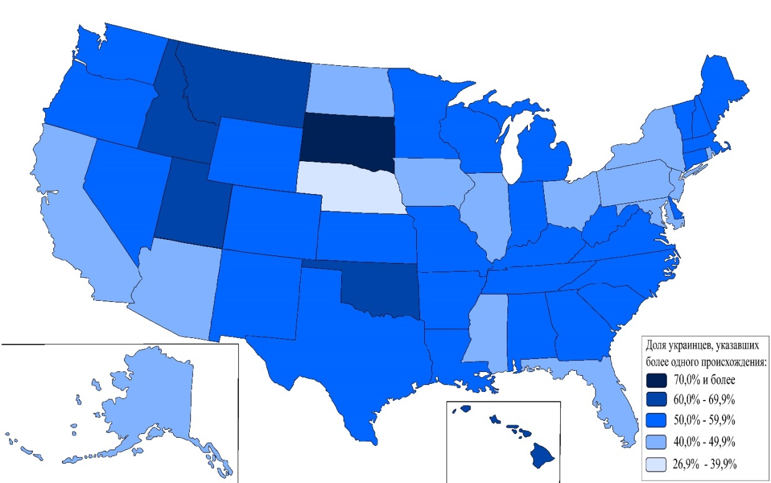
Рисунок 74. Доля украинцев, указавших более одного происхождения в 1980 году (составлено автором по данным (Ancestry, 1983)).
С 1980 по 2015 год пространственное распределение доли гетерогенных украинцев в США значительно изменилось (рис. 75). Южная Дакота, которая была штатом с наиболее высоким уровнем гетерогенности в 1980 году, в 2015 году стала одним из наименее гетерогенных (35,2%). Вероятно, это может быть связано с ростом численности украинцев в данном штате. Также, к территориям, где наблюдается наименьшая доля гетерогенных украинцев можно отнести Айдахо и штаты Тихоокеанского побережья, где в штате Вашингтон эта доля самая низкая – 26,9%. Низкие значения рассматриваемого показателя характерны и для штатов Юго-Востока, где наименьшая доля этнически гетерогенных украинцев проживает в штате Джорджия (38,7%).
Касательно связи между уровнем концентрации и уровнем гетерогенности, у украинцев наблюдается похожая ситуация на русских. В 1980 году была умеренная отрицательная корреляция, тогда как в 2015 году связь между рассматриваемыми показателями отсутствует (приложение 13). Интересно, что доля гетерогенных украинцев с 1980 по 2015 годы часто сокращалась в штатах, где увеличивалась концентрация украинцев, например, Вашингтон, Орегон, Айдахо и Южная Дакота. Это может быть связана с тем, что у украинцев, также, как и у русских, за рассматриваемый период произошёл приток мигрантов после падения «железного занавеса» в отдельные штаты. Так как абсолютная численность украинцев в 1980 году в некоторых штатах была очень небольшой, даже небольшое изменение численности приводило к значительным изменениям уровня гетерогенности. Кроме того, украинцы являются единственной из рассматриваемых европейских этнических групп, у которой с 1980 по 2015 годы повысилась дисперсность уровня гетерогенности, что видно по увеличению среднеквадратического отклонения с 8,0 до 10,7 (приложение 13). Таким образом, в 2015 году у украинцев наблюдается наиболее неравномерное распределение доли ЭСП по территории США среди европейцев. Можно предположить, что постсоветская миграция оказала серьёзное влияние на территориальное распределение данного показателя у американцев украинского происхождения.
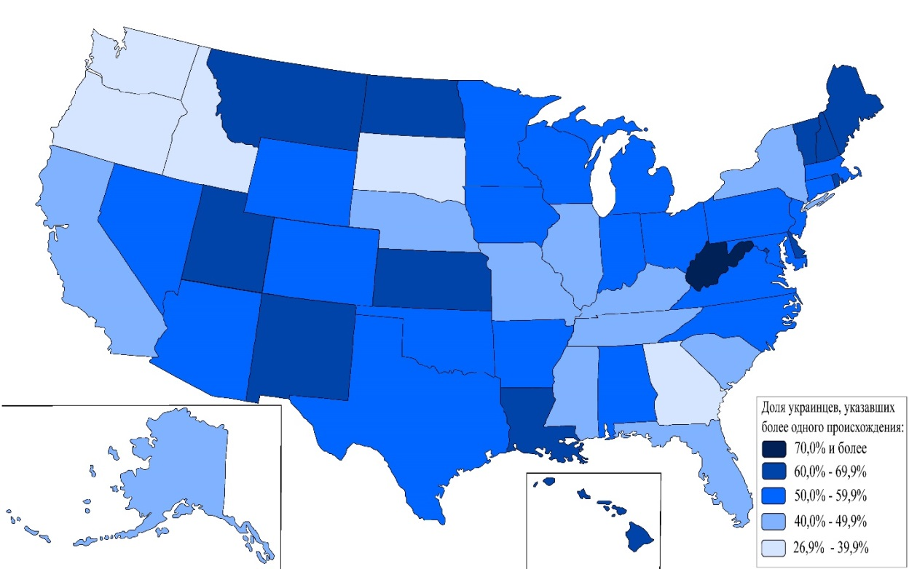
Рисунок 75. Доля украинцев, указавших более одного происхождения в 2015 году (составлено автором по данным (ACS data)).
У ямайцев наибольшая доля ЭСП в 1980 году была в штатах Айдахо (61,0%), Северная Дакота (53,3%) и Юта (46,4%) (рис. 76). В целом, наиболее этнически гетерогенные ямайцы проживали в Горных штатах (за исключением Монтаны и Вайоминга). В остальных субрегионах штаты с высокой долей ЭСП чередовались со штатами с низкой долей гетерогенных ямайцев. В штатах Монтана и Вайоминг в 1980 году доля ЭСП составляла 0,0%, правда и численность ямайцев в этих штатах составляла всего 9 и 10 человек, соответственно.
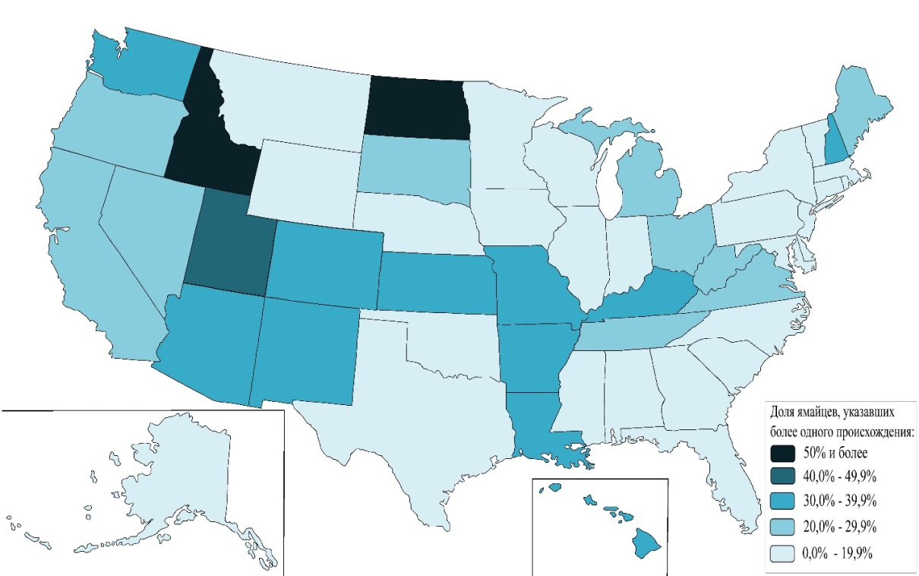
Рисунок 76. Доля ямайцев, указавших более одного происхождения в 1980 году (составлено автором по данным (Ancestry, 1983)).
С 1980 по 2015 годы доля гетерогенных ямайцев выросла в большинстве штатов (рис. 77). Но территориями с высокой долей ЭСП у ямайцев всё также являются Тихоокеанские и Горные штаты, из которых особенно выделяются Монтана (81,7%), Вайоминг (60,9%) и Вашингтон (60,1%), где доля гетерогенных ямайцев превышает 60,0%. Также к штатам с высокой смешанностью у ямайцев относятся Айова и Луизиана. К территориям с низкой долей гетерогенных ямайцев можно отнести штаты Северо-Востока и Юго-Востока США, из которых в особенности выделяются Нью-Йорк (14,8%) и Флорида (19,5%). Два этих штата также являются основными территориями расселения ямайцев в США.
Действительно, у ямайцев наблюдалась умеренная связь (-0,34) между долей ЭСП и уровнем концентрации в 1980 году, а в 2015 году она усилилась и стала заметной (-0,68) (приложение 13). Можно предположить, что при достаточной доли ямайцев в населении, они стремятся вступать в брак с представителями своей этнической группы. Вероятно, новые иммигранты с Ямайки в период с 1980 по 2015 годы селились в основном в районах концентрации данной этнической группы, что приводило к увеличению численности с одной стороны, и снижению гетерогенности - с другой. В штатах, где не было большого притока ямайцев, уже проживающие в 1980 году ямайцы ассимилировались. При этом, за рассматриваемый период у ямайцев увеличилось среднеквадратическое отклонение доли ЭСП по штатам от среднеамеиканского значения для данной этнической группы с 15,1 до 22,1 и в 2015 году этот показатель у ямайцев является одним из самых высоких (приложение 13).
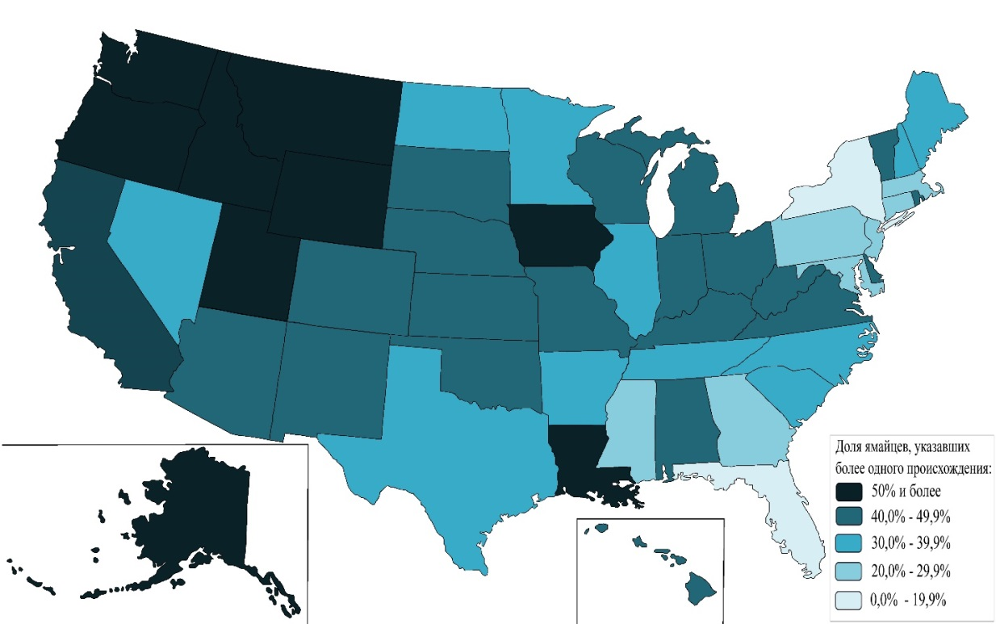
Рисунок 77. Доля ямайцев, указавших более одного происхождения в 2015 году (составлено автором по данным (ACS data)).
У гаитян в 1980 году в силу небольшой численности в 6 штатах доля ЭСП составляла 100%, а в 8 штатах – 0% (рис. 78). Как мы можем увидеть, к территориям, где проживали наиболее смешанные гаитяне относятся штаты Юго-Востока США, северная часть Северо-западных центральных штатов и штаты Аляска и Гавайи. К территориям с наименьшей долей смешанных гаитян можно отнести Горные штаты кроме Монтаны и Вайоминга и Северо-Восточные штаты за исключением Вермонта.
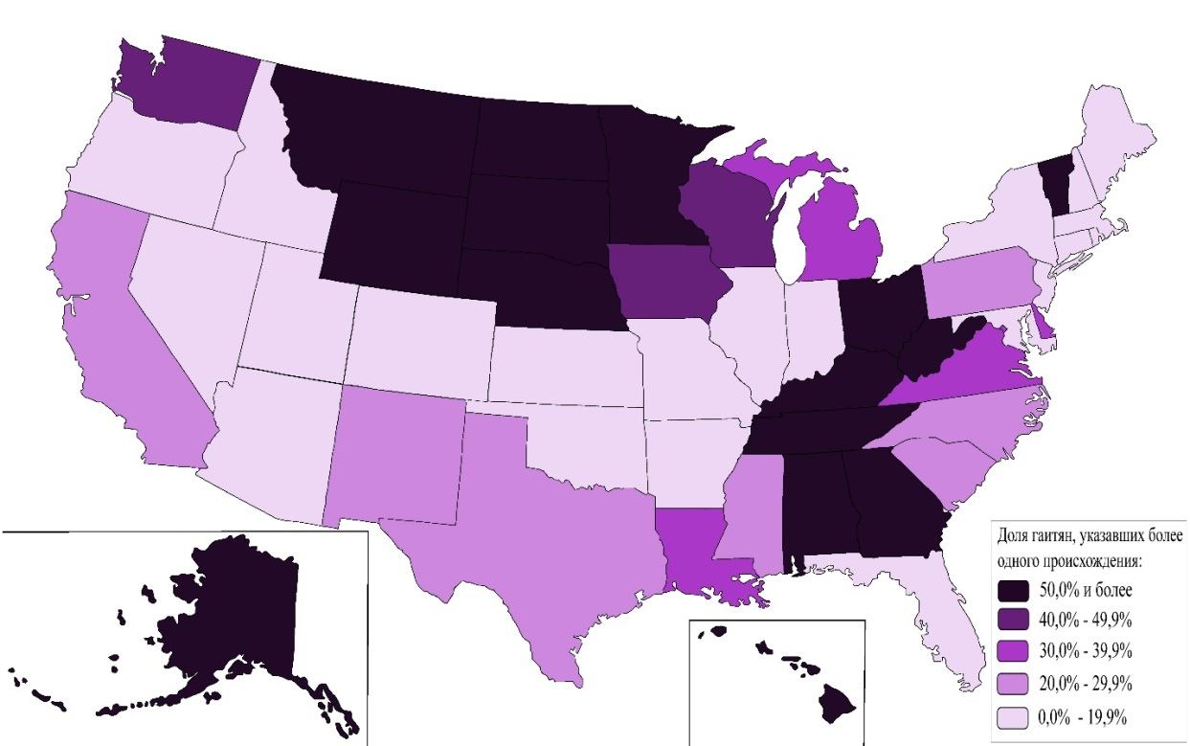
Рисунок 78. Доля гаитян, указавших более одного происхождения в 1980 году (составлено автором по данным (Ancestry, 1983)).
В 2015 году распределение доли гетерогенных гаитян по штатам сильно изменилось: Северо-Западные центральные штаты (за исключением Миннесоты), а также Монтана теперь населены гаитянами с низким уровнем гетерогенности (рис. 79). Также к территориям с низким уровнем смешанности у гаитян по-прежнему относятся штаты Северо-Востока (кроме Мэна, Вермонта и Нью-Гэмпшира) и штат Флорида. В штатах Флорида и Нью-Йорк доля гаитян, указавших более одного происхождения составляет 10,6% и 12,3%. В то же время, большинство гаитян проживает именно в этих штатах. В штатах Монтана и Северная Дакота доля смешанных гаитян составляет 0%, что может быть связано с маленькой численностью представителей данной этнической группы. К штатам с наибольшей долей этнически гетерогенных гаитян относятся Мэн (67,9%), Миссисипи (63,0%), Оклахома (53,9%) и Миннесота (53,4%).
Опять же, значительное изменение географии гетерогенности у гаитян можно объяснить небольшой численностью данной этнической группы в 1980 году и значительным миграционным притоком с 1980 по 2015 годы. Если в 1980 году у гаитян не было связи между долей ЭСП и уровнем концентрации этнической группы, то в 2015 году появляется умеренная связь (-0,41) (приложение 13). Вероятно, причина может быть такой же, как и у ямайцев – в результате значительного миграционного притока в отдельные штаты, уровень гетерогенности в них остался низким, а там, где гаитян было не очень много – они смешались с местным населением. При этом, несмотря на то, что среднеквадратическое отклонение доли ЭСП у гаитян сильно уменьшилось за рассматриваемый период, и в 1980 и в 2015 году гаитяне характеризовались наиболее дисперсным распределением доли ЭСП среди всех рассматриваемых этнических групп – 40,3 и 22,7 соответственно (приложение 13).
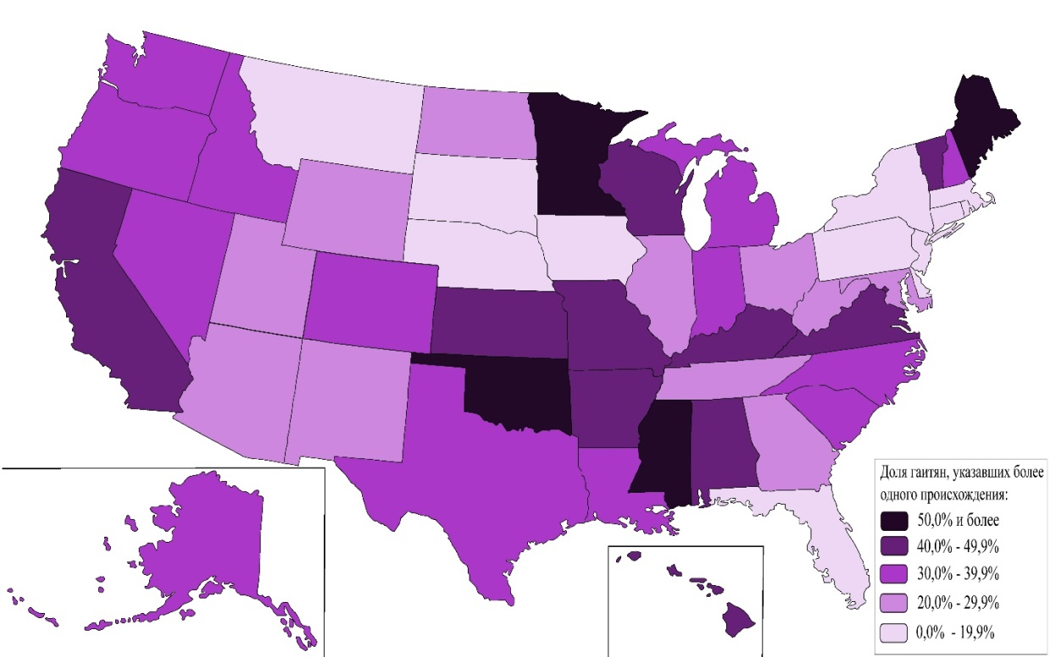
Рисунок 79. Доля гаитян, указавших более одного происхождения в 2015 году (составлено автором по данным (ACS data)).
Китайцы в 1980 году имели самый высокую долю ЭСП в штатах Гавайи (50,6%) и Аляска (41,5%), а среди континентальных штатов – в Северной Дакоте (34,0%) и Южной Дакоте (33,7%) (рис. 80). В целом, к территориям, где в 1980 году наблюдалась повышенная доля гетерогенных китайцев, можно отнести Горные штаты, в большинстве из которых (кроме Монтаны и Аризоны) доля ЭСП у китайцев превышала 20%. Самая низкая доля гетерогенных китайцев в 1980 году была в штатах Нью-Йорк (6,1%) и Массачусетс (6,3%).
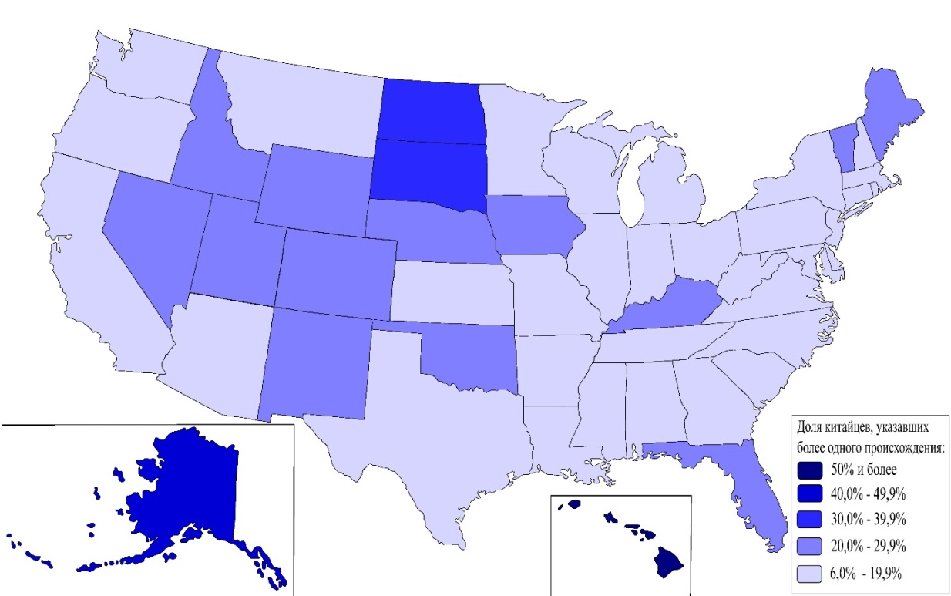
Рис. 80. Доля китайцев, указавших более одного происхождения в 1980 году (составлено автором по данным (Ancestry, 1983)).
С 1980 по 2015 годы не произошло значимых изменений в рисунке расселения наиболее гетерогенных китайцев по территории США за исключением снижения данного показателя в Северной и Южной Дакотах (рис. 81). Наибольшую долю китайцы, указавшие более одного происхождения также, как и в 1980 году составляют в штатах Гавайи (71,1%) и Аляска (47,5%). Ареалом с повышенной долей смешанных китайцев в континентальной части США можно назвать Горные штаты с Орегоном и Вашингтоном, а также штат Мэн. Наименьшая доля ЭСП у китайцев в 2015 году остаётся в штате Нью-Йорк (6,0%).
Интересно, что китайцы являются единственной этнической группой из рассматриваемых, у которой и в 1980 и в 2015 годах наблюдается положительная связь между долей ЭСП и уровнем концентрации (приложение 13). Причём произошло увеличение данной связи от умеренной (0,47) до заметной (0,59). Такая связь наблюдается даже несмотря на то, что наименьшая смешанность и в 1980 и в 2015 годах у китайцев наблюдается в штате Нью-Йорк – одном из основных штатов концентрации китайцев. Поэтому, сложно однозначно найти причину данного явления. Возможно, влияние оказывают Тихоокеанские штаты, в особенности Гавайи, где наблюдается достаточно высокий уровень концентрации китайцев и достаточно высокий уровень их гетерогенности. Эти штаты заселялись более ранними китайскими иммигрантами, в том числе ещё иммигрантами самой первой волны иммиграции XIX века, поэтому в этих штатах связь концентрации и гетерогенности может быть положительной. Но, это нельзя сказать про штаты Восточной части США, где в основных штатах концентрации китайцев, доля ЭСП одна из самых низких в стране. Дисперсность распределения ЭСП у китайцев за рассматриваемый период увеличилась с 9,1 до 10,8 (приложение 13).
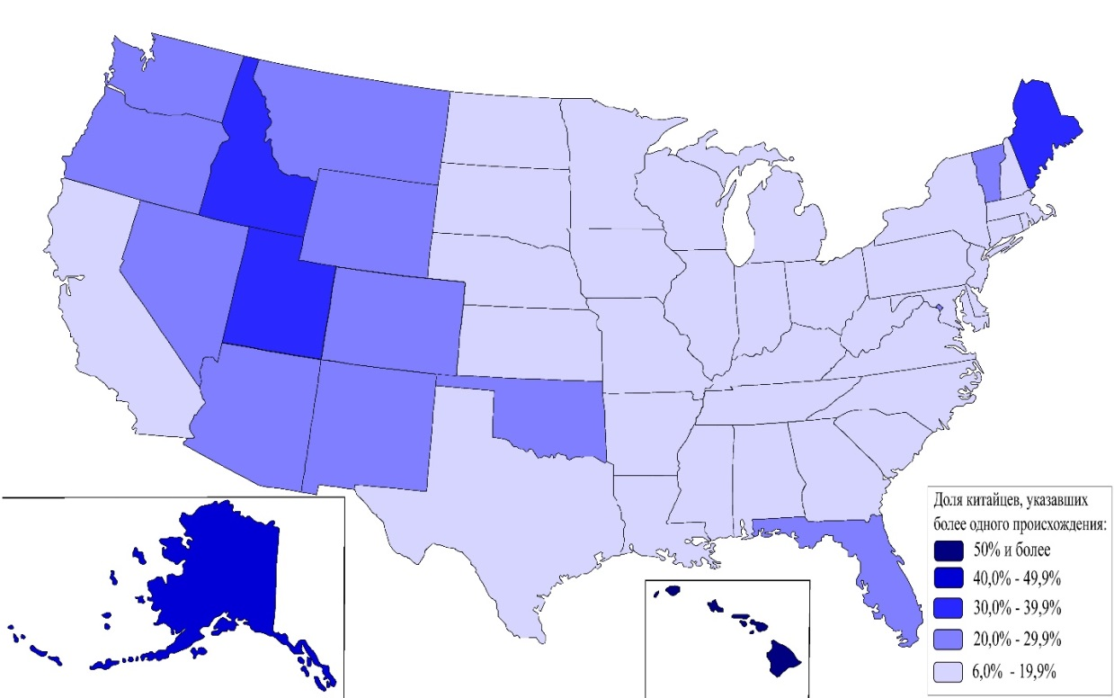
Рисунок 81. Доля китайцев, указавших более одного происхождения в 2015 году (составлено автором по данным (ACS data)).
В 1980 году наибольшая доля этнически смешанных индийцев наблюдалась в штатах Запада (кроме Монтаны и Колорадо), с максимальным значением в Вайоминге (46,2%) и Неваде (35,2%), а также на Юго-Востоке, в особенности в Теннесси (35,3%), Алабаме (33,8%) и Джорджии (31,4%) (рис. 82). Минимальная доля индийцев, указавших более одного происхождения в 1980 году была в штатах Монтана (3,5%), Нью-Гэмпшир (4,4%) и Нью-Джерси (4,6%).
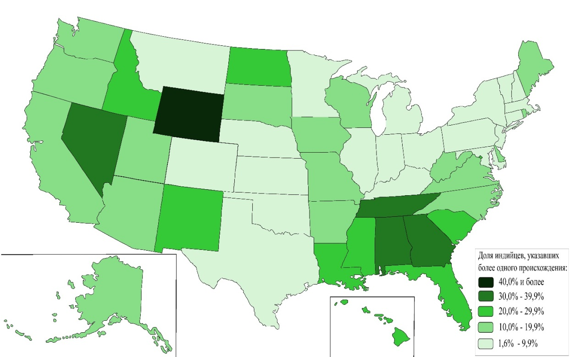
Рисунок 82. Доля индийцев, указавших более одного происхождения в 1980 году (составлено автором по данным (Ancestry, 1983)).
На рисунке 83 видно, что к 2015 году во многих штатах доля гетерогенных индийцев сократилась. К территориям с высокой долей этнически смешанных индийцев, как и в 1980 году можно отнести штаты Запада (кроме Вайоминга, Калифорнии и Вашингтона). Наиболее высокая доля индийцев с более чем одним происхождением наблюдается в штатах Нью-Мексико (48,9%), Гавайи (48,1%), Монтана (36,8%), Аляска (27,7%) и Айдахо (20,4%), а наиболее низкая – в штатах Вайоминг (1,6%), Делавэр (3,9%) и Нью-Джерси (4,1%).
У индийцев и в 1980 и в 2015 годах коэффициент корреляции Пирсона указывал на умеренную отрицательную связь между долей ЭСП и уровнем концентрации (приложение 13). Действительно, штаты с наибольшей долей гетерогенных индийцев обычно являются штатами их низкой концентрации. Это может быть связано с тем, что, как и в других случаях, вероятность гетерогенного брака в таких штатах возрастает. Также, значительное влияние на уровень гетерогенности оказывает миграционный приток – в штатах, где больше мигрантов, уровень гетерогенности будет ниже. Среднеквадратическое отклонение дол ЭСП у индийцев снизилось с 11,1 до 10,2 за рассматриваемый период, что свидетельствует о небольшом уменьшении пространственной дисперсности показателя (приложение 13).
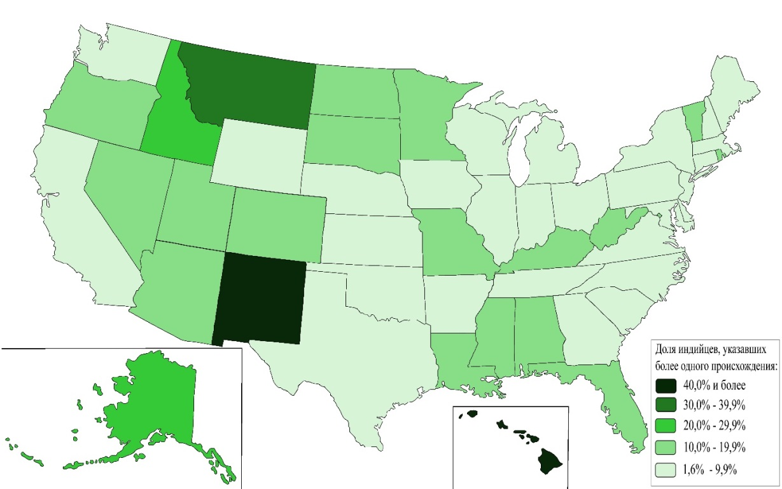
Рисунок 83. Доля индийцев, указавших более одного происхождения в 2015 году (составлено автором по данным (ACS data)).
В 1980 году наибольшая доля японцев, указавших более одного происхождения проживала в штатах Нью-Гэмпшир (47,0%), Мэн (41,2%) и Северная Дакота (40,7%), а наименьшая – в штатах Гавайи (12,6%), Калифорния (12,8%), Нью-Йорк (13,2%) и Вермонт (14,5%) (рис. 84).
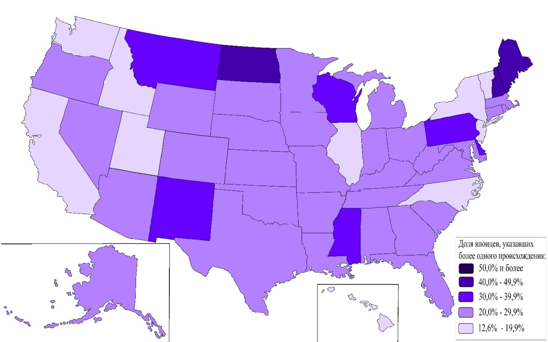
Рисунок 84. Доля японцев, указавших более одного происхождения в 1980 году (составлено автором по данным (Ancestry, 1983)).
На рисунке 85 можно увидеть, что в большинстве штатов доля этнически гетерогенных японцев значительно увеличилась в период с 1980 по 2015 годы. Ареалами с низкой долей ЭСП у японцев остаются штаты Северо-Востока (кроме Мэна, Нью-Гэмпшира и Пенсильвании), Северо-восточные центральные штаты, а также некоторые штаты Юго-Востока. Также к штатам, где живут наименее гетерогенные японцы относятся Вайоминг, Северная Дакота, Южная Дакота, Калифорния и Гавайи. При этом, самая низкая доля этнически смешанных японцев наблюдается в штатах Вермонт (14,5%), Западная Виргиния (27,0%), Вайоминг (28,5%) и Южная Дакота (29,9%), а самая высокая – в штатах Оклахома (68,6%), Аляска (63,6%), Нью-Гэмпшир (63,2%), Висконсин (62,3%) и Небраска (60,7%). Интересно, что на фоне больших изменений доли ЭСП у японцев за период с 1980 по 2015 годы, остаются штаты, где данный показатель почти не изменился.
У японцев отсутствует связь между долей ЭСП и уровнем концентрации (приложение 13). Действительно, достаточно низкий уровень гетерогенности японцев наблюдается и в Калифорнии, где концентрация японцев значительна, и в штатах Среднего Запада и Северо-Востока, где концентрация японцев невелика. Среднеквадратическое отклонение доли ЭСП у японцев от общеамериканского значения для данной этнической группы немного уменьшилось – с 12,1 до 11,5 (приложение 13).
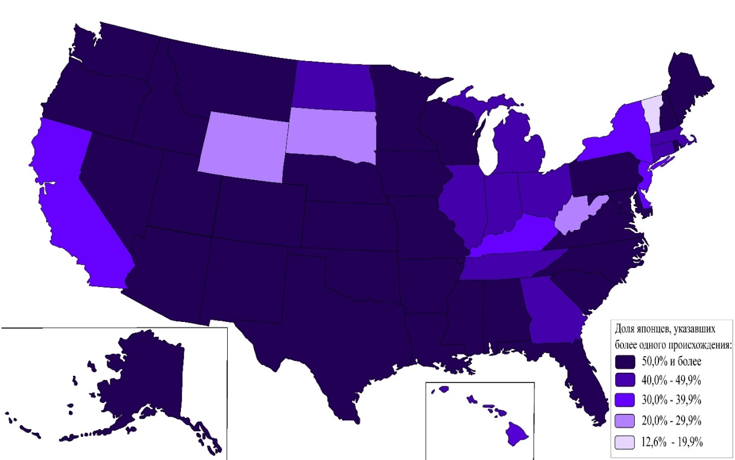
Рисунок 85. Доля японцев, указавших более одного происхождения в 2015 году (составлено автором по данным (ACS data)).
У корейцев в 1980 году можно отметить низкий уровень гетерогенности в штатах Северо-Востока США (рис. 86). Наименьшая доля этнически смешанных корейцев была в штатах Нью-Йорк (3,4%) и Мэриленд (3,9%). Наиболее гетерогенные корейцы проживали в округе Колумбия (31,5%) и штатах Гавайи (27,6%) и Нью-Мексико (27,3%).
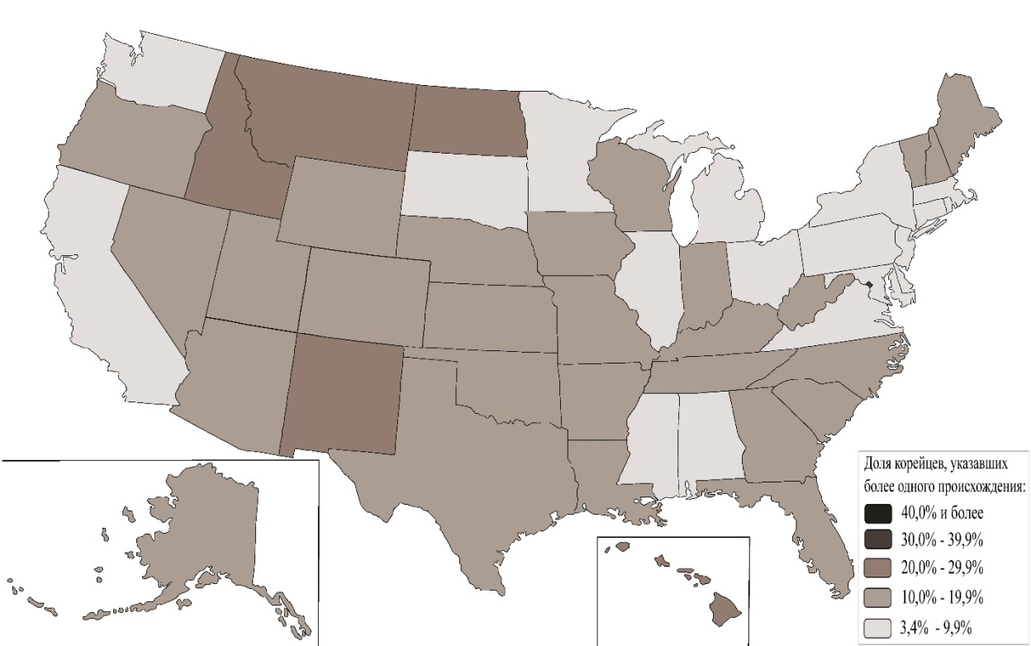
Рисунок 86. Доля японцев, указавших более одного происхождения в 1980 году (составлено автором по данным (Ancestry, 1983)).
С 1980 по 2015 годы доля гетерогенных корейцев увеличилась в большинстве штатов (рис. 87). К территориям с низкой долей ЭСП у корейцев можно отнести штаты Северо-Востока (за исключением Мэна, Вермонта и Нью-Гэмпшира), Северо-Восточные центральные штаты, кроме Висконсина, Тихоокеанские штаты (кроме штата Гавайи) и часть Юго-Восточных штатов. Таким образом, наибольшая доля этнически гетерогенных корейцев наблюдается преимущественно в штатах центральной части США. Наименьшая доля корейцев с более чем одним происхождением проживает в штатах Нью-Йорк (7,1%) и Нью-Джерси (9,6%), а наибольшая – в штатах Гавайи (51,4%), Мэн (44,0%), Вайоминг (43,1%), Нью-Мексико (43,0%) и Северная Дакота (42,2%).
У корейцев также отсутствует связь между долей ЭСП и уровнем концентрации как в 1980, так и в 2015 годах (приложение 13). По всей видимости, это также связано со значительной миграцией за рассматриваемый период. Действительно, в штатах с высокой концентрацией корейцев как Нью-Джерси и Калифорния доля гетерогенных корейцев низкая, в то время как в штате Гавайи с также высокой укороченностью корейцев, эта доля высокая. Это связано с тем, что на Гавайях живут корейцы уже рождённые в США, а поток новых корейских иммигрантов преимущественно приходится на другие штаты. Среднеквадратическое отклонение доли ЭСП с 1980 по 2015 годы увеличилось с 7,1 до 12.9, что свидетельствует о повышении пространственной дисперсности показателя (приложение 13).
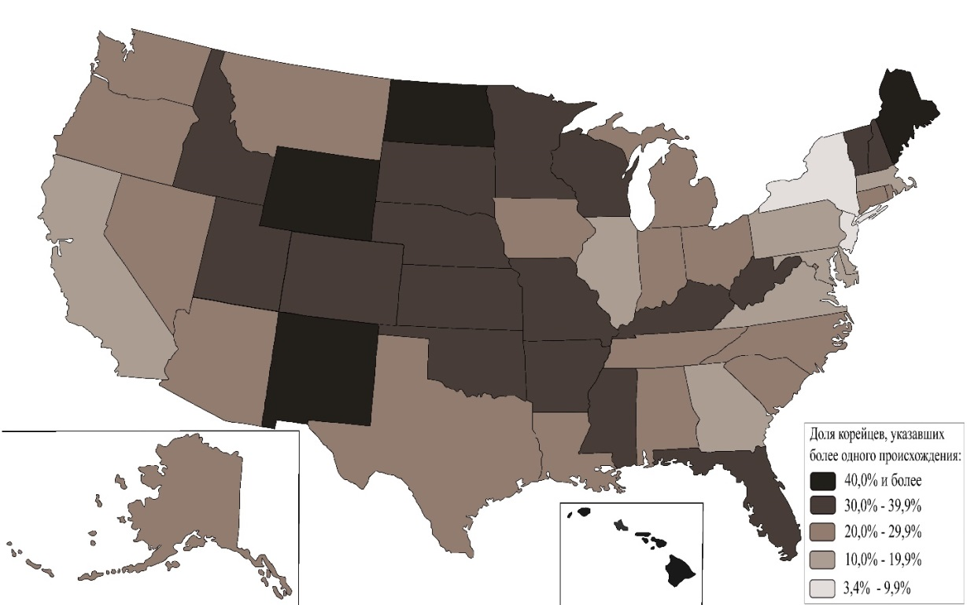
Рисунок 87. Доля японцев, указавших более одного происхождения в 2015 году (составлено автором по данным (ACS data)).
Филиппинцы в 1980 году имели высокую долю ЭСП в Горных штатах, штатах Новой Англии, а также в Арканзасе и Луизиане (рис. 88). К ареалам низкого уровня ЭСП у филиппинцев в 1980 году можно отнести Среднеатлантические и Северо-Восточные центральные штаты, и штаты Юго-Востока США. Наименьшая доля филиппинцев, указавших более одного происхождения в 1980 году была в штатах Иллинойс (12,4%), Нью-Джерси (15,0%) и Западная Виргиния (15,9%), а наибольшая – в штатах Айдахо (46,8%), Вермонт (46,7%) и Вайоминг (45,0%).
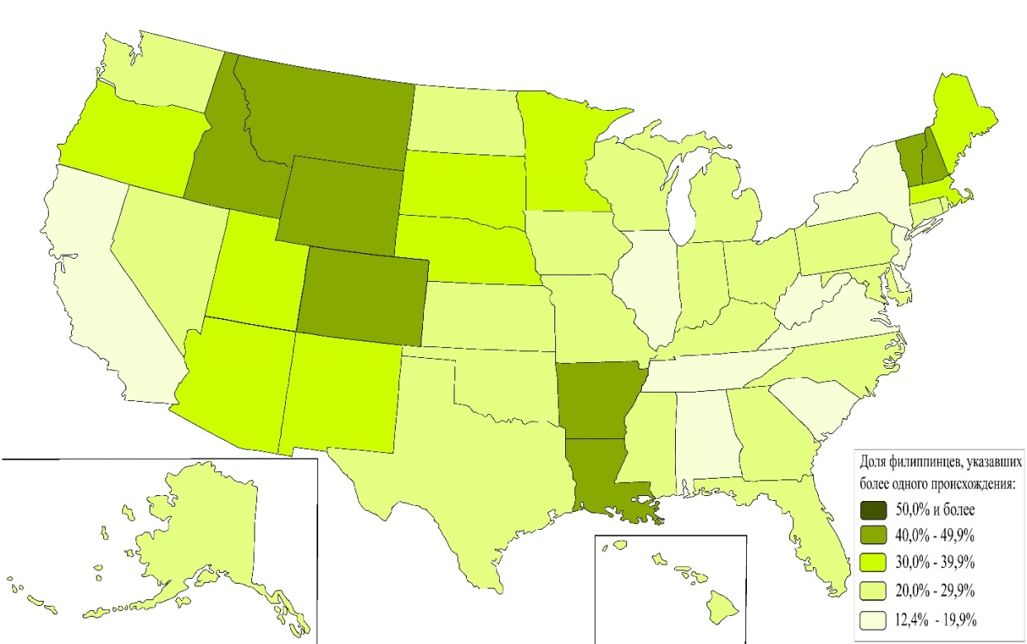
Рисунок 88. Доля филиппинцев, указавших более одного происхождения в 1980 году (составлено автором по данным (Ancestry, 1983)).
С 1980 по 2015 годы доля гетерогенных филиппинцев возросла в большинстве штатов. К территориям с наиболее этнически смешанным филиппинским населением можно отнести Горные и Северо-Западные центральные штаты (рис. 89). Наибольшая доля филиппинцев с более чем одним происхождением наблюдается в штатах Монтана (61,1%), Небраска (52,1%) и Айдахо (50,0%). Наименьшая доля гетерогенных филиппинцев, как и в 1980 году, проживает в Среднеатлантических штатах, в особенности в Нью-Джерси (14,1%) и Нью-Йорке (18,6%), а также в Калифорнии (19,6%) и Иллинойсе (19,7%).
Связь между долей ЭСП и уровнем концентрации у филиппинцев отсутствует и в 1980 и в 2015 годах (приложение 13). Причиной также, как и в случае с другими азиатскими этническими группами, выступает значительная иммиграция филиппинцев в США с 1980 по 2015 годы, а также высокая доля ЭСП в совокупности с их высоким уровнем концентрации в штате Гавайи. С 1980 по 2015 годы дисперсность доли ЭСП у филиппинцев выросла, среднеквадратическое отклонение данного показателя увеличилось с 11,6 до 14,6 (приложение 13). Таким образом, в 2015 году доля ЭСП у филиппинцев распределена наиболее неравномерно среди рассматриваемых азиатских этнических групп.

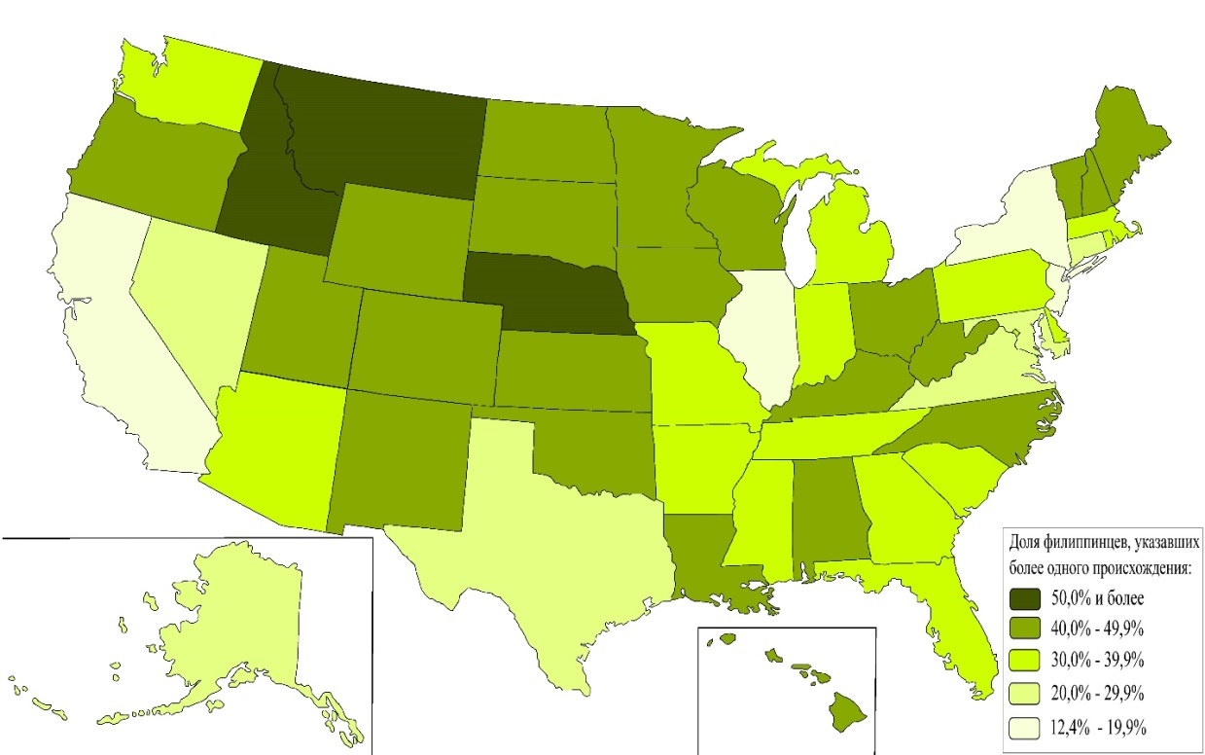
Рисунок 89. Доля филиппинцев, указавших более одного происхождения в 2015 году (составлено автором по данным (ACS data)).
В 1980 году основными ареалами с повышенной долей этнически смешанных вьетнамцев были штаты Северо-Востока (кроме Пенсильвании и Массачусетса), а также Горные штаты (кроме Монтаны и Колорадо) (рис. 90). Штатом с самой высокой долей гетерогенных вьетнамцев был Нью-Гемпшир (27,6%), а штатами с наименьшими значениями рассматриваемого показателя – Луизиана (2,1%), Миссисипи (2,2%) и Кентукки (2,8%).
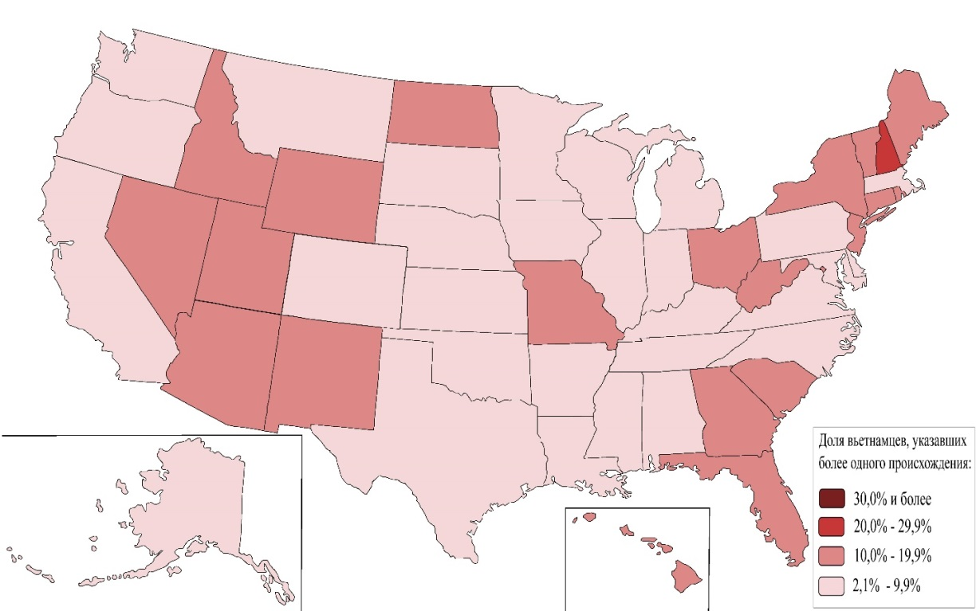
Рисунок 90. Доля вьетнамцев, указавших более одного происхождения в 1980 году (составлено автором по данным (Ancestry, 1983)).
К 2015 году доля этнически смешанных вьетнамцев возросла в большинстве штатов (рис. 91). К ареалам повышенного значения ЭСП у вьетнамцев можно отнести штаты Запада (кроме Монтаны), штаты Северо-Востока и Северо-Восточные центральные штаты. Наибольшая этническая смешанность у вьетнамцев наблюдается в штатах Аляска (41,1%), Гавайи (26,8%), Айдахо (26,3%), Вермонт (26,1%), Невада (23,7%) и Мэн (21,7%), а наименьшая – в штатах Миссисипи (4,4%) и Луизиана (5,8%).
У вьетнамцев была умеренная отрицательная связь между долей ЭСП и уровнем концентрации в 1980 году, но в 2015 году этой связи уже нет (приложение 13). Причиной, как и в случае с другими азиатскими этническими группами является значительная иммиграция вьетнамцев в США за рассматриваемый период. Можно обратить внимание на то, что у вьетнамцев в 1980 году было наименьшее среднеквадратическое отклонение доли ЭСП (5,7) среди всех рассматриваемых этнических групп (приложение 13). Несмотря на то, что оно увеличилось до 7,0 в 2015 году, уровень гетерогенности у вьетнамцев остаётся наиболее равномерно распределённым на территории США среди рассматриваемых азиатских этнических групп.
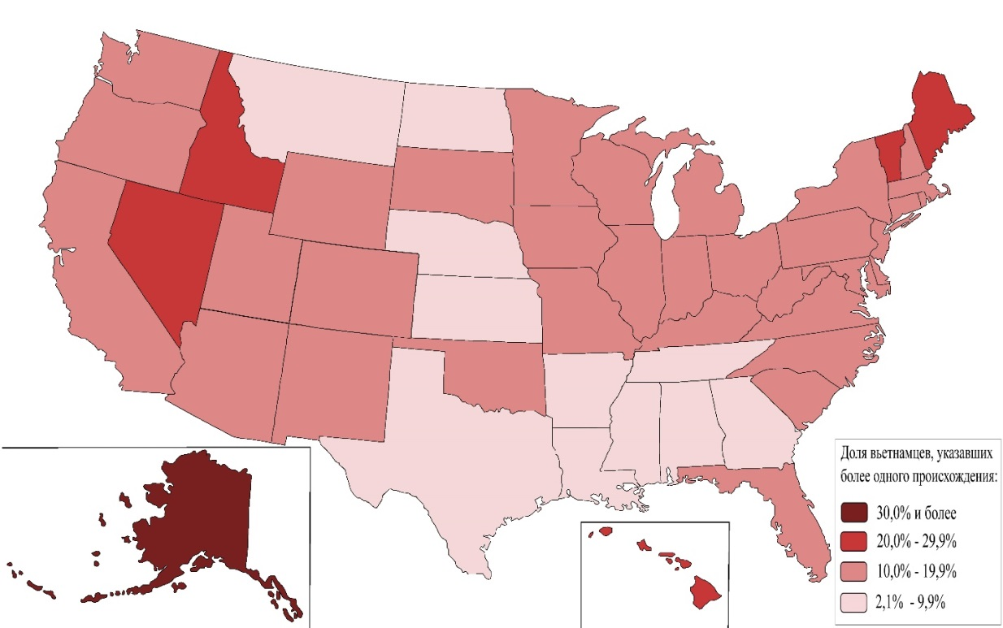
Рисунок 91. Доля вьетнамцев, указавших более одного происхождения в 2015 году (составлено автором по данным (ACS data)).
Подводя итоги вышесказанному, можно сделать вывод о том, что у каждой из рассматриваемых этнических групп существуют территориальные различия в уровне гетерогенности, которые могут быть обусловлены различными факторами. У таких укоренённых этнических групп как немцы, итальянцы и поляки наименьшая смешанность наблюдается в тех штатах, где проживает значительное число представителей этнической группы, что повышает вероятность гомогенного в этническом отношении брака.
В связи с тем, что ирландцы расселены очень равномерно по территории США, уровень концентрации представителей данной этнической группы не оказывает влияние на долю ЭСП. Более значимую роль у ирландцев в таком случае начинают играть социокультурные особенности территорий. Так, в некоторых более консервативных штатах, в особенности в штатах Юга США, межрасовые браки до сих пор могут негласно не одобряться местными социумами. Но, что интересно, доля межэтнических браков у ирландцев на этих территориях также низкая.
У русских и украинцев, а также азиатских этнических групп США происходил значительный приток иммигрантов за рассматриваемый период. Иммигранты могут расселяться по всей территории США, что не позволяет выделить территории, где межэтнические браки наименее распространены благодаря высокой концентрации представителей этнической группы.
Необходимо отметить, что для азиатских этнических групп локальным плавильным котлом является штат Гавайи, где при высокой концентрации всех азиатских этнических групп, у них же наблюдается и высокая доля ЭСП. Здесь, очевидно влияет специфическая историко-культурная среда штата, где, как уже было упомянуто ранее, проживают наиболее «укоренённые» представители азиатских этнических групп, преимущественно являющиеся потомками азиатских иммигрантов в США конца XIX века. Таким образом, на примере штата Гавайи можно убедиться, что азиатские этнические группы также, как и европейские, могут ассимилироваться при отсутствии большого миграционного потока по прошествии определённого периода времени. В результате получается, что в одних штатах высокой концентрации доля ЭСП у азиатов снижается за счёт вновь прибывающих иммигрантов, а на Гавайях она высокая, также при высоком уровне концентрации.
У ямайцев и гаитян, наблюдается ситуация, когда этнические группы расселены очень компактно, и новые мигранты прибывают преимущественно в штаты с уже высокой концентрацией представителей данных этнических групп. Это приводит к появлению связи между уровнем концентрации ямайцев и гаитян и долей их ЭСП.
Дисперсность распределения ЭСП по территории США также в целом выше у неевропейских этнических групп, в особенности у ямайцев и гаитян. Исключением здесь являются вьетнамцы, у которых значения рассматриваемого показателя однородно низкие на всей территории страны. Такая особенность также может свидетельствовать, о том, что территории с наибольшей и наименьшей этнической смешанностью могут сильно поляризоваться в результате иммиграции.
Таким образом, для этнических групп «новой волны» миграции, которая началась с 1960-х годов миграция оказывает значительное влияние на долю ЭСП. Об этом пойдёт речь в следующем параграфе.

4.2. Влияние иммиграции на процессы этнической ассимиляции

Рассматриваемые этнические группы имеют различный уровень укоренённости. Другими словами, у одних групп высокая доля представителей родилась в штате проживания, а у других – за пределами США.
В таблице 7 показана доля лиц, рождённых в штате проживания, в другом штате и за рубежом. Набольшую долю лиц, рождённых в штате проживания предсказуемо имеют рассматриваемые европейские этнические группы. Более 60% немцев, ирландцев, итальянцев и поляков родились в том штате, в котором живут. Итальянцев можно назвать самой укоренённой этнической группой из рассматриваемых, так как они имеют самую высокую долю рождённых в штате проживания – 65,6%. Это связано с тем, что период наиболее масштабной миграции в США у данных этнических групп приходится на вторую половину XIX – начало XX веков. Поэтому у данных этнических групп самая низкая доля представителей, рождённых за рубежом. У ирландцев доля рождённых за пределами США вообще не превышает 1%, что позволяет считать их наиболее «американской» этнической группой из рассматриваемых. Поляки имеют немногим более высокую долю рождённых за рубежом – 5,1%, что связано с небольшой волной польской иммиграции в США после падения «железного занавеса» в Восточной Европе.
По доле рождённых за пределами США из всех европейцев выделяются русские и украинцы. Около трети всех украинцев родилось не в США. Очевидно, значительная часть современных украинцев в США переехала уже после 1991 года. Доля русских, рождённых за рубежом ниже, чем у украинцев – 17,7%, но всё равно достаточно высока по сравнению с другими европейскими этническими группами. Интересно, что при этом, русские также имеют самую высокую долю лиц, рождённых в США, но не в штате проживания среди всех рассматриваемых этнических групп (35,7%), что делает их наиболее внутренне мобильной этнической группой из рассматриваемых.
Более половины ямайцев и гаитян, проживающих в США, родилось за пределами страны. При этом, заметно, что при приблизительно равной доле рождённых за рубежом, ямайцы характеризуются более высокой внутренней мобильностью чем гаитяне. Возможно, это связано с тем, что ямайцы в целом более образованы, чем гаитяне и изначально владеют английским языком, что облегчает пространственную мобильность.
Азиатские этнические группы рознятся по уровню укоренённости. Так, более половины японцев родилось в штате проживания и около четверти – за рубежом, что сопоставимо с русскими и украинцами. Филиппинцы также имеют сравнительно высокий уровень укоренённости среди азиатов – около трети всех представителей родилось в штате проживания, а за пределами США родилась половина представителей группы. Самую высокую долю лиц, рождённых не в США имеют индийцы – более 2/3 от численности группы. Остальные три азиатские этнические группы - китайцы, корейцы и вьетнамцы имеют примерно одинаковую долю рождённых за рубежом – около 60%. Интересно, что вьетнамцы при этом имеют самый низкий уровень внутренней мобильности, так как, только 6,6% представителей данной группы родилось в США, но не в штате проживания.
Связь миграции и степени ассимиляции является интуитивно понятной. Чем больше доля лиц, рождённых не в США, тем меньше доля смешанных браков и меньше доля ЭСП. Эта особенность достаточно хорошо заметна, если сопоставить долю лиц, рождённых за пределами США и долю лиц, указавших более одного происхождения в 2015 году (табл. 7).
Если предположить, что все американцы, рождённые за рубежом, указывают только одно происхождения, то для исключения влияния рождённых за пределами США можно определить долю лиц, указавших более одного этнического происхождения, среди рождённых в США. Эта доля показана в последнем столбце таблицы 7. Безусловно, данное предположение будет не всегда выполняться, например, человек, рождённый на территории бывшего СССР вполне может одновременно иметь украинское и русское происхождения. Но, тем не менее, доля ЭСП рассматриваемых этнических групп от рождённых в США позволяет выявить довольно интересные особенности. Так, можно заметить, что различия в уровне этнической смешанности между европейскими группами американцев стираются до минимальных, а наиболее гетерогенной этнической группой становятся русские. Из этого следует то, что русские в США ассимилируются быстро, часто вступая в брак с представителями других этнических групп, что также подтверждается динамикой их численности с 1980 по 2015 годы без учёта иммиграции, рассмотренной в предыдущем параграфе. Также, долю ЭСП 70% и более в таком случае будут иметь ирландцы, украинцы и поляки, а итальянцы становятся наименее гетерогенной европейской этнической группой из рассматриваемых. Можно обратить внимание на то, что у ямайцев, японцев и филиппинцев доля ЭСП становится близкой к 60%, то есть лишь немногим ниже, чем у итальянцев. Но, в целом у неевропейских этнических групп сохраняется их последовательность по степени смешанности – от наименее гетерогенных индийцев до наиболее гетерогенных японцев. К сожалению, здесь невозможно отследить динамику, так как данных о численности рождённых за рубежом по отдельным этническим группам в 1980 году нет. Но можно рассматривать данные значения как предрасположенность к межэтническим бракам, так как они позволяют приблизительно предположить, как может происходить процесс ассимиляции при прекращении миграционных потоков.

Таблица 7 Доля лиц, рождённых в штате проживания, в другом штате и за рубежом (составлено автором по данным (ACS data)).
Этническая группа | Доля родившихся в штате проживания в 2015 году (%) | Доля родившихся в другом штате в 2015 году (%) | Доля родившихся за пределами США в 2015 году (%) | Доля лиц, указавших более одного происхождения в 2015 году (%) | Доля лиц указавших более одного происхождения в 2015 году среди лиц, рождённых в США в 2015 году (%)
Немцы | 64,4 | 33,4 | 1,4 | 65,9 | 67,4
Ирландцы | 64,0 | 34,6 | 0,7 | 71,8 | 72,9
Итальянцы | 65,6 | 30,5 | 3,1 | 61,5 | 64,0
Поляки | 63,8 | 30,4 | 5,1 | 66,0 | 70,0
Русские | 45,6 | 35,7 | 17,7 | 61,8 | 76,1
Украинцы | 42,5 | 25,1 | 31,2 | 48,8 | 72,2
Ямайцы | 28,4 | 11,8 | 58,2 | 23,4 | 58,4
Гаитяне | 32,4 | 8,1 | 57,9 | 14,5 | 35,7
Китайцы | 28,6 | 9,2 | 60,6 | 16,2 | 42,9
Индийцы | 21,8 | 8,8 | 68,3 | 8,0 | 26,0
Японцы | 51,9 | 18,9 | 24,6 | 43,8 | 61,9
Корейцы | 24,6 | 11,8 | 60,4 | 18,5 | 50,9
Филиппинцы | 34,7 | 10,7 | 50,6 | 26,7 | 58,8
Вьетнамцы | 29,0 | 6,6 | 62,5 | 11,3 | 31,7

Далее рассмотрим связь между долей лиц, рождённых в штате проживания, в другом штате и за рубежом и гетерогенностью у рассматриваемых этнических групп по штатам. Для этого был рассчитан коэффициент корреляции Пирсона между долей лиц, рождённых в штате проживания, в другом штате и за рубежом и долей лиц, указавших более одного этнического происхождения, значения которого представлены в таблице 8. Как можно заметить, у большинства рассматриваемых этнических групп наблюдается высокая отрицательная связь по шкале Чеддока (менее -0,7) между долей лиц, рождённых за пределами США и долей ЭСП, у поляков, вьетнамцев и японцев она заметная (от -0,7 до -0,5). Только у наиболее укоренённых европейских этнических групп – ирландцев и итальянцев она отсутствует, а у немцев вообще получается положительной. Положительная связь у немцев обусловлена тем, что наиболее этнически гомогенные немцы проживают в штатах Среднего Запада, которые привлекают не так много мигрантов. Поскольку число немцев, рождённых не в США не велико, они не оказывают значительного влияния на территориальное распределение этнической гетерогенности у немцев, даже проживая в штатах, которые обычно выступают «окнами» для мигрантов в США. С другой стороны, такие штаты, являющиеся «окнами» иммигрантов, часто выступают «контактными зонами» для немцев с другими этническими группами, что приводит к более частым межэтническим бракам и этнически гетерогенному потомству.
Можно также заметить, что у большинства рассматриваемых этнических групп существует положительная связь между долей ЭСП и долей рождённых в другом штате. Она в основном характерна для неевропейских этнических групп, которые обычно наиболее пространственно сконцентрированы в своём расселении. Это может говорить о том, что дети, рождённые в межэтнических браках у этих этнических групп, имеют более высокую внутреннюю мобильность в США. Наиболее наглядным примером здесь служат гаитяне у которых наблюдается высокая положительная корреляция между долей ЭСП и долей рождённых в другом штате. Заметная положительная связь (от 0,5 до 0,7) также наблюдается у ямайцев, японцев и филиппинцев, а умеренная (от 0,3 до 0,5) – у немцев, украинцев, корейцев, корейцев и вьетнамцев.
Интересно, что у индийцев и китайцев наблюдается заметная положительная связь между долей ЭСП и долей рождённых в штате проживания. Также умеренная положительная связь между данными показателями существует у русских и корейцев. У немцев же, она заметно отрицательная, так как, наименее гетерогенные немцы как раз проживают в штатах с наиболее укоренённым населением.

Таблица 8. Значения коэффициента корреляции Пирсона между долей лиц, рождённых в штате проживания, в другом штате и за рубежом и долей лиц, указавших более одного этнического происхождения (составлено автором по данным (ACS data)).
Этническая группа | Доля родившихся в штате проживания |  | Доля родившихся в другом штате |  | Доля родившихся за пределами США
 | Коэффициент | P-value | Коэффициент | P-value | Коэффициент | P-value
Немцы | -0,50 | 1,71E-04 | 0,47 | 4,65E-04 | 0,78 | 1,98E-11
Ирландцы | -0,01 | 9,29E-01 | 0,01 | 9,45E-01 | 0,07 | 6,14E-01
Итальянцы | -0,27 | 5,52E-02 | 0,29 | 4,09E-02 | -0,21 | 1,47E-01
Поляки | -0,20 | 1,69E-01 | 0,26 | 6,14E-02 | -0,54 | 5,06E-05
Русские | 0,37 | 0,00754 | -0,08 | 0,554 | -0,82 | 2,42E-13
Украинцы | 0,13 | 0,3784 | 0,41 | 0,002477 | -0,82 | 1,16E-13
Ямайцы | 0,17 | 0,2856 | 0,60 | 1,78E-05 | -0,89 | 1,23E-15
Гаитяне | -0,11 | 0,5478 | 0,75 | 2,49E-07 | -0,84 | 3,87E-10
Китайцы | 0,67 | 5,87E-08 | 0,24 | 0,08712 | -0,91 | 2,20E-16
Индийцы | 0,65 | 2,45E-07 | 0,24 | 0,08631 | -0,78 | 9,29E-12
Японцы | -0,01 | 0,9552 | 0,59 | 2,38E-05 | -0,60 | 1,62E-05
Корейцы | 0,37 | 0,007457 | 0,40 | 0,003987 | -0,88 | 2,20E-16
Филиппинцы | 0,10 | 0,5068 | 0,68 | 2,99E-08 | -0,89 | 2,20E-16
Вьетнамцы | -0,02 | 0,8683 | 0,38 | 0,00698 | -0,52 | 0,000114

4.3. Связь ассимиляции и социального благополучия у этнических групп в США

Существование связи между ассимиляцией, то есть в нашем случае уровнем этнической гетерогенности, и уровнем социального благополучия у рассматриваемых этнических групп в США является одним из наиболее интересных вопросов, позволяющих связать две рассмотренные в работе темы. Рассматривая различия между этническим группами, можно сказать, что такой связи нет, так как наименее этнически смешанные (т.е. – наименее ассимилированные) индийцы являются самой благополучной этнической группой. В то же время, наиболее гетерогенные среди азиатских этнических групп японцы, а также сравнительно сильно ассимилированные русские (в сравнении со всеми рассматриваемыми этническими группами) тоже имеют высокий уровень социального благополучия. Однако, необходимо также выявить насколько соотносится уровень благополучия и степень ассимиляции по штатам у каждой рассматриваемой этнической группы.
Для этого штаты были проранжированы по доле ЭСП для каждой этнической группы и каждому штату был присвоен ранг от 1 до 51. 51 присваивался штатам с наибольшей долей ЭСП, что соответствует наиболее высокому уровню гетерогенности (ассимиляции), а 1 – с наименьшей. Далее был рассчитан коэффициент корреляции Спирмена между полученными рангами штатов по уровню ассимиляции для каждой этнической группы и рангами социального благополучия для каждой этнической группы, расчёт которых был описан в предыдущей главе. Таким образом, полученные коэффициенты корреляции представлены в приложении 14.
Если рассматривать связь уровня этнической гетерогенности с долей лиц без диплома об окончании «старшей» школы, то можно увидеть, что у наиболее укоренённых европейских этнических групп наблюдается положительная связь – у итальянцев – высокая, а у немцев, ирландцев и поляков – заметная. Также, умеренно положительная связь присутствует у украинцев и ямайцев. Получается, что у европейских этнических групп кроме русских, а также у ямайцев, смешанные представители чаще имеют лучшие показатели по доле лиц, получивших среднее образование. Корейцы, наоборот, имеют умеренную отрицательную связь между двумя данными показателями.
Связь между долей ЭСП и долей лиц с высшим образованием также заметно положительная у немцев и гаитян, а заметно отрицательная у японцев и корейцев. Умеренно отрицательная связь между описанными показателями наблюдается у русских, китайцев и филиппинцев, а умеренно положительная – у итальянцев и украинцев. То есть, обычно этнически смешанные европейцы (наиболее ассимилированные) имеют более высокие показатели доли лиц с высшим образованием, а у азиатских этнических групп чаще происходит наоборот.
Коэффициент ранговой корреляции Спирмена между долей лиц вне рабочей силы и долей ЭСП этнических групп показывает высокую положительную связь у итальянцев и заметную у ирландцев и поляков. Умеренная положительная связь наблюдается у русских. У рассматриваемых азиатских этнических групп связи между данными показателями не наблюдается. Здесь положительная связь у европейских этнических групп, вероятно, происходит из-за того, что доля ЭСП чаще выше в более молодых поколениях, тогда как у азиатских этнических групп нет такой особенности из-за высокой иммиграции, в том числе молодых людей.
Коэффициент корреляции между уровнем безработицы и долей ЭСП у этнических групп указывает на положительную умеренную связь у ирландцев, итальянцев, поляков и русских и умеренную отрицательную – у немцев и японцев. Другими словами, у большей части рассматриваемых европейских этнических групп этнически гетерогенные представители имеют лучшие показатели занятости, чем этнически гомогенные.
Заметная отрицательная связь между величиной медианного дохода и долей ЭСП наблюдается у японцев, корейцев и филиппинцев. У русских, ямайцев и индийцев существует отрицательная умеренная связь, а у немцев –положительная умеренная. Это указывает на то, что гомогенные представители азиатских этнических групп чаще имеют более высокие доходы, чем гетерогенные представители этих же групп.
Отрицательная связь между долей лиц, имеющих доход ниже уровня бедности и долей ЭСП наиболее значительна у филиппинцев. Также, отрицательная умеренная связь есть у индийцев, японцев, гаитян и ямайцев, а положительная – у ирландцев и украинцев. Это указывает на то, что этнически гомогенные азиаты, а также ямайцы и гаитяне реже находятся за чертой бедности, чем этнически гетерогенные представители этих групп. Сложно объяснить почему менее ассимилированные ямайцы и гаитяне более успешны по данному показателю.
Таким образом, можно сделать вывод, что у большинства рассматриваемых европейских этнических групп (немцев, ирландцев, итальянцев и поляков) существует положительная связь между уровнем ассимиляции и уровнем социального благополучия. Такая зависимость характерна как для общего уровня благополучия, так и для благополучия по рассматриваемым показателям, в особенности по показателям занятости и доли лиц без диплома старшей школы. Нужно отметить, что четыре данные европейские этнические группы являются наиболее укоренёнными в США из 18 рассмотренных в данной работе. У поляков и итальянцев наблюдается заметная положительная связь между уровнем социального благополучия и степенью ассимиляции, а у немцев и ирландцев – умеренная. У большинства рассматриваемых азиатских этнических групп наблюдается обратная ситуация, в особенности по доходам и доле лиц с высшим образованием. У японцев и корейцев есть заметная отрицательная связь между долей ЭСП и общим социальным благополучием, а, следовательно, обратная связь между уровнем ассимиляции и уровнем социального благополучия. У филиппинцев такая связь умеренная. Интересно, что три данные азиатские этнические группы являются наиболее укоренёнными среди азиатских этнических групп. У остальных рассматриваемых этнических групп явной связи между уровнем ассимиляции и уровнем социального благополучия не наблюдается.
В итоге, несмотря на не самую высокую силу связи удалось обнаружить различия между европейскими и азиатскими этническими группами. Возможно, обратная зависимость у трёх азиатских групп связана с высокой планкой, которою задают вновь приезжающие мигранты из этих стран. Вероятно, чаще всего мигранты первого поколения из этих стран переезжают в США либо на учёбу в ВУЗ и впоследствии устраиваются на хорошую работу, либо сразу переезжают, уже устроившись на достаточно хорошую работу, как, например, филиппинские медсёстры. В то же время, более укоренённые азиаты постепенно «усредняются», что хорошо заметно на примере штата Гавайи, разобранном во второй главе, где укоренённые азиатские этнические группы имеют сравнительно низкие показатели социального благополучия. Здесь можно вспомнить исследование Т. Хаттон и Э. Ли, которые указывали, что при росте доли рождённых в США в численности этнической группы, экономические показатели этой группы будут улучшаться, приближаясь к среднеамериканским. Т. Хаттон и Э. Ли считали, что иммигранты изначально обладают более низкими относительными доходами (Hatton, Leigh, 2011). Возможно, действительно, с повышением степени ассимиляции показатели социального благополучия у азиатских этнических групп будут усредняться. Но, как выясняется, не в большую, а в меньшую сторону.
Другой версией также может быть то, что азиатские ценности, такие как стремление к учёбе лучше передаются от родителей к детям в этнически гомогенном браке, когда оба родителя и родственники с обеих сторон могут их передать. В случае этнически смешанной семьи такие ценности могут не всегда передаваться в меньшей степени, например, в случае если семья окажется не полной. Первая причина всё же выглядит более вероятной, но и вторая теоретически также может иметь место.
У четырёх европейских этнических групп отрицательную связь уровня ассимиляции и уровня благополучия можно также связать с тем, что связь с миграцией здесь в значительной степени стирается. Наименее смешанными представителями чаще являются не мигранты, а жители наиболее «застойных», консервативных, чаще всего сельских, территорий американской глубинки, таких как штаты американского Юга, или же, как в случае итальянцев, наименее гетерогенными могут быть выходцы из этнических анклавов городов Северо-Востока. Таким образом, территории с низким уровнем гетерогенных европейцев могут быть изначально менее благополучными, чем территории, где европейцы быстро ассимилируются.

Заключение
В исследовании была рассмотрена социально-пространственная неоднородность территории США по совокупности показателей, характеризующих образование, занятость и доходы населения. По всем рассматриваемым показателям разрыв между наиболее и наименее благополучными штатами составляет от 1,5 до 3,5 кратной величины. Было выявлено, что большинство наименее успешных в социальном отношении штатов находится на Юге США, а расположенные на Северо-Востоке страны Среднеатлантические штаты и Новая Англия отличаются наиболее высоким уровнем социального благополучия. Кроме того, высокий уровень социального благополучия наблюдается в обширных, но малонаселенных штатах Среднего Запада (и в ряде Горных штатов).
В результате анализа социальных различий между 18 рассматриваемыми группами американцев разного этнического происхождения удалось выявить ряд закономерностей. Самой благополучной в социальном отношении этнической группой в США сегодня являются индийцы, для которых характерен высокий уровень благополучия по всем показателям за исключением доли лиц без диплома об окончании «старшей» школы. На втором месте по уровню социального благополучия находятся русские американцы, у которых единственным относительно слабым пунктом является доля лиц вне рабочей силы. На третьем месте находятся японцы. Слабым местом японцев является высокая доля лиц вне рабочей силы. Четвёртое место по уровню общего благополучия занимают поляки. Наименее благополучными в социальном отношении являются латиноамериканские этнические группы - мексиканцы, кубинцы, сальвадорцы и гаитяне. Таким образом, рассматриваемые европейские группы имеют либо средний, либо высокий уровень социального благополучия. При этом, наиболее благополучными в социальном плане европейцами являются выходцы из Восточной Европы, а наименее – итальянцы и ирландцы.
Рассматриваемые азиатские этнические группы значительно различаются по уровню социального благополучия в США. Например, вьетнамцы по данному показателю больше похожи на латиноамериканцев, чем на индийцев. В связи с этим, важным видится вывод о том, что рассмотрение азиатов в США как единой совокупности, что часто происходит в исследованиях американских учёных, является серьёзным упрощением.
Латиноамериканцы являются наиболее однородной общностью, так как все рассмотренные в данной работе этнические группы выходцев из этого региона мира можно отнести к категории наименее социально благополучных.
Особенно важным видится вывод, что общеамериканская иерархия рассматриваемых этнических групп по уровню социального благополучия в значительной степени повторяется на уровне штатов. Таким образом, существующая в США этническая структура социального благополучия устойчива от штата к штату, а, следовательно, этничность действительно имеет значение для уровня социального благополучия в США. Также, это позволяет сделать вывод о том, что рассчитанный индекс социального благополучия (ИСБ) – хорошо отражает суть рассматриваемого явления – этно-социальной неоднородности территории США.
Количественная оценка соответствия между иерархией рассматриваемых этнических групп по уровню социального благополучия в каждом конкретном штате и в США в целом позволяет выявить территории, в которых рассматриваемые этносы имеют принципиально иной «социальный портрет», чем в среднем по США, и подойти к объяснению причин такой дивергенции. В пространственном отношении, особенно высокий уровень соответствия характерен для штатов Атлантического побережья США, а также Иллинойса, Аризоны, Невады и Калифорнии. Самый низкий уровень соответствия характерен для таких штатов как Аляска, Гавайи, Орегон и Вермонт. Своеобразие этих штатов связано с разными причинами.
Так, в штате Аляска не типично низкий уровень социального благополучия у американцев русского происхождения объясняется тем, что, по всей видимости, значительной частью «русских», а штате Аляска являются потомки русских колонистов и коренных народов, которые сохранили память о русском происхождении, но значительно отличаются от «континентальных» русских в США по своим социальным характеристикам. На это указывает структура занятости русских в штате Аляска с повышенной долей занятых в сфере охоты и рыболовства, что характерно для коренных народов. Не стандартно высокие показатели социального благополучия у кубинцев в штате Аляска, могут быть связаны с тем, что в основном, в отличие от большинства представителей данной этнической группы в США, абсолютное большинство кубинцев Аляски (88,5%) являются уроженцами Соединённых Штатов, а не иммигрантами в первом поколении. Вероятно, этот факт позволяет кубинцам в штате Аляска иметь показатели социального благополучия близкие к высоко укоренённым европейским этническим группам
Отличительность штата Гавайи преимущественно связана с относительно не типично низким уровнем благополучия у рассматриваемых азиатских этнических групп. Гавайи являются уникальным штатом с точки зрения этно-расового состава, так как это единственный штат, где в силу исторических особенностей более половины населения (55,7%) имеет азиатское происхождение. При этом Гавайи является не типичной для всех азиатов территорией США тем, что здесь они характеризуются значительно более высокой долей рождённых в данном штате (а не в других штатах, или за пределами США), что связано с ранним заселением архипелага азиатскими иммигрантами ещё в конце XIX века. Таким образом, японцы, филиппинцы, корейцы и китайцы на Гавайях преимущественно принадлежат к другому поколению мигрантов, чем их «континентальные» соотечественники, которые чаще являются иммигрантами первого поколения (за исключением японцев).
В штате Вермонт сравнительно низкие показатели социального благополучия наблюдаются у китайцев, индийцев, японцев и вьетнамцев, что связано с высоким уровнем безработицы у данных групп. Вследствие высокой безработицы они также имеют более низкий годовой медианный доход и более высокую долю лиц, имеющих доход ниже уровня бедности. При этом, показатели образования и доли лиц вне рабочей силы у данных групп в штате Вермонт незначительно отличаются как от среднего значения по штату, так и от среднего значения для данных этнических групп в США, и, как правило, не в худшую сторону. Исходя из имеющихся данных, сложно найти причину, с чем связан высокий уровень безработицы у данных этнических групп в штате Вермонт. Очевидно, требуется более детальное исследование экономической ситуации в штате. В то же время, мексиканцы в штате Вермонт отличаются самым высоким для себя уровнем социального благополучия в США. Примечательно, что необычно высокая доля мексиканцев в штате Вермонт занята в сельском хозяйстве (29,0%), при среднем значении 4,0% для этнической группы в США и 2,6% для штата. Это сильно отличается от удельного веса мексиканцев, занятых в сельском хозяйстве в основных штатах концентрации данной этнической группы – Техас (1,2%), Калифорния (5,6%), Нью-Мексико (2,9%) и Аризона (2,3%).
Свои причины есть и для объяснения отличий социальной иерархии рассматриваемых этнических групп в штате Орегон от общеамериканской иерархии. Не типично низкий уровень благополучия в данном штате наблюдается у американцев русского и украинского происхождения. Причём, русские и украинцы имеют низкий уровень благополучия по всем показателям, кроме занятости. Это может быть связано с тем, в штате Орегон проживает самая большая в США община русских староверов. Также в штате присутствуют общины русских молокан, духоборов и недавних беженцев из бывшего СССР: украинских и русских пятидесятников и баптистов. Они занимаются преимущественно натуральным хозяйством и по своим социально-экономическим характеристикам, безусловно сильно отличаются как от других русских в США, так и от других жителей штата Орегон. Не типично высокий уровень благополучия у ямайцев и колумбийцев также можно объяснить их малой представленностью в штате, и, как следствие более высокой вероятностью появления «выбросов».
В ходе исследования был предложен и апробирован метод оценки степени отклонения пространственного распределения социального благополучия у рассматриваемых этнических групп от общего для всего населения США. Было рассмотрено число отклонений отношения социально-экономического показателя для каждой этнической группы к среднему значению по штату от такого же соотношения для США в целом. Выяснилось, что, наиболее нестандартным является пространственное распределение индикаторов социального благополучия у американцев колумбийского, ямайского и японского происхождения. Ближе всего к нормальному распределены показатели социального благополучия у ирландцев, немцев и поляков. Пространственный анализ отклонений показателей социального благополучия у различных этнических групп по 51 территории США позволяет выявить территориальные различия по количеству отклонений между штатами. Так, минимальные отклонения от «нормального» распределения социальных индикаторов характерны для 14 штатов, большая часть которых расположена на Северо-Востоке США. Штаты с наиболее нестандартным распределением этнических групп составляют два обособленных от основной территории США штата – Аляска и Гавайи, штаты Вермонт и Западная Виргиния, а также федеральный округ Колумбия. В штате Западная Виргиния отклонения могут быть связаны с небольшой численностью ряда рассматриваемых этнических диаспор. Для федерального округа Колумбия большое значение играет столичный статус с его специфическим социальным и этно-расовым составом населения.
Таким образом, два применённых в данном исследовании метода оценки отличий степени социального благополучия этнических групп на уровне штатов от общеамериканского уровня дают схожие результаты, но позволяют взглянуть на территориальную вариацию социального благополучия этнических групп в США под разным углом. В первом случае, с помощью коэффициента ранговой корреляции Спирмена, рассматривалось отклонение иерархии этнических групп в штате от общеамериканской иерархии. Во втором - отклонение отношения социально-экономического показателя для каждой этнической группы к среднему значению по штату от такого же соотношения для США в целом. Первый подход слабо учитывает абсолютную величину отклонений (например, при близких значениях показателя у разных этнических групп в штате, этническая группа могла получить низкий или высокий балл даже при отсутствии значительного отклонения в большую или меньшую сторону), а второй подход не учитывает соотношение рассматриваемых этнических групп между собой.
С помощью коэффициента ранговой корреляции Спирмена была также оценена повторяемость общеамериканского деления штатов на благополучные и неблагополучные для рассматриваемых этнических групп. Таким образом, было выявлено, что наибольший уровень соответствия социального благополучия этнической группы в штате уровню социального благополучия всего населения штата имеют четыре европейские группы (немцы, ирландцы, итальянцы и поляки) наиболее ранней по времени иммиграции на территорию США и наиболее равномерно расселённые по территории страны, а также мексиканцы, которые тоже имеют значительное число представителей в каждом штате. Эти же этнические группы имеют наименьшее число отклонений от нормального распределения показателей социального благополучия в США.
При рассмотрении ассимиляции, выраженной через долю этнически смешанных представителей (ЭСП), было выявлено, что европейские этнические группы имеют более высокую долю ЭСП, так как их основной период иммиграции в США был исторически более ранним, чем у азиатских этнических групп, а приток новых иммигрантов из Европы в последние десятилетия является не значительным. Самая высокая доля ЭСП была (в 1980 г.) и остаётся (в 2015 г.) у жителей США ирландского и немецкого происхождения. Ирландцы и немцы являются этническими группами наиболее ранних периодов иммиграции в США среди всех рассматриваемых этнических групп. У итальянцев и поляков, относящихся к более поздним волнам европейской иммиграции в США, за рассматриваемый период произошёл значительный рост доли ЭСП вкупе с ростом их численности. Очевидно, что связано с тем, что за рассматриваемый период, численность данных групп росла преимущественно благодаря естественному приросту, в том числе и за счёт детей, рождённых в межэтнических браках.
У поляков и русских темпы роста доли ЭСП были ниже, чем у западных европейцев, что, очевидно, связано с миграцией из этих стран в 1990-е годы, которая увеличила число этнически гомогенных представителей. Доля этнически гетерогенных украинцев за рассматриваемый период выросла не значительно и составила в 2015 году около ½ от общей численности представителей данной этнической группы. Таким образом, украинцы остаются наименее ассимилированной европейской этнической группой. Связано это с тем, что значительная доля украинцев иммигрировала в США после распада СССР и украинцы характеризуются самой высокой долей лиц, рождённых за пределами США, среди рассматриваемых европейских этнических групп. Особо интересен тот факт, что за вычетом миграции с 1980 по 2014 годы, численность русских и украинцев в 2015 году становится меньше, чем в 1980. Это даёт основание полагать, что при отсутствии притока иммигрантов из Украины и России в постсоветский период, абсолютная численность этих этнических групп в США сокращалась бы достаточно быстрыми темпами. То есть, русские и украинцы ассимилировались другими этническими группами и память об этих происхождениях постепенно стиралась у новых поколений.
Доля ЭСП среди ямайцев и гаитян в 1980 году была сравнительно низкой – 11,7% и 9,7%. Несмотря на высокие темпы роста численности представителей данных этнических групп с 1980 по 2015 годы, в первую очередь за счёт миграции, доля их ЭСП также увеличилась за рассматриваемый период. У всех рассматриваемых азиатских этнических групп с 1980 по 2015 годы наблюдался рост численности, и в то же время, у всех, кроме индийцев, увеличилась доля ЭСП. Исходя из динамики численности иммигрантов из Индии, можно сделать вывод, что лишь незначительная часть индийских детей на территории США была рождена в этнически смешанных браках. Следовательно, индийцы действительно очень редко вступают в межэтнические браки в США. Небольшой рост доли ЭСП среди азиатов в США произошёл у китайцев и вьетнамцев, но данные этнические группы и в 2015 году продолжают сохранять сравнительно низкий уровень гетерогенности.
Самый значительный рост доли смешанных представителей с 1980 по 2015 годы произошёл у японцев. Пример японцев особо показателен, так как это единственная из рассматриваемых азиатских этнических групп, основной период иммиграции которой завершился в первой половине XX века, и после этого приток новых мигрантов был сравнительно небольшим. Таким образом, именно у японцев произошли самые высокие темпы ассимиляции и со сравнительно невысокого уровня гетерогенности в 1980 году (15,7%), произошёл рост ЭСП до 43,8%, что сопоставимо с европейскими этническими группами. Пример японцев свидетельствует, что при отсутствии значительного миграционного потока, азиатские иммигранты способны ассимилироваться в США также, как и европейские. Таким образом, можно предположить, что в будущем и другие азиатские этнические группы будут приближаться к европейским по доле гетерогенных представителей. В особенности, такой этнической группой в самое ближайшее время могут стать корейцы и филиппинцы, иммиграция которых несколько снижается в последние десятилетия.
Рассмотрение пространственных различий в доле ЭСП показывает, что процессы ассимиляции у рассматриваемых этнических групп проходят по-разному на разных территориях. У таких укоренённых этнических групп как немцы, итальянцы и поляки наименьшая смешанность наблюдается в тех штатах, где проживает значительное количество представителей данной группы, что повышает вероятность гомогенного в этническом отношении брака. Однако, данная связь с 1980 по 2015 годы стала слабее. Можно отметить штат Гавайи, который выступает в качестве локального «плавильного котла» для азиатских этнических групп, так как доля ЭСП у всех азиатов в данном штате значительно выше, чем в среднем в США. У китайцев в 2015 году, она сравнима с долей ЭСП у европейских этнических групп в штате (71,1%). Таким образом, штат Гавайи может является подтверждением того, что при отсутствии значительного миграционного потока, по прошествии определённого времени, азиатские этнические группы в США будут ассимилироваться также, как и европейские.
Рассматриваемые этнические группы имеют различную долю лиц рождённых за пределами США. Связь миграции и степени ассимиляции является интуитивно понятной. Чем больше доля лиц, рождённых не в США, тем меньше доля смешанных браков и меньше доля этнически гетерогенных представителей. Но, если предположить, что все американцы, рождённые за рубежом, указывают только одно происхождения, то можно выявить довольно интересные особенности. Так, различия в уровне этнической смешанности между европейскими группами американцев стираются до минимальных, а наиболее гетерогенной этнической группой становятся русские. Из этого следует то, что русские в США ассимилируются быстро, часто вступая в брак с представителями других этнических групп, что также подтверждается динамикой их численности с 1980 по 2015 годы без учёта иммиграции. Также, высокую долю гетерогенных представителей (70% и более) будут иметь ирландцы, украинцы и поляки, а итальянцы становятся наименее смешанной европейской этнической группой из рассматриваемых. Следует обратить внимание на то, что у ямайцев, японцев и филиппинцев доля гетерогенных представителей к настоящему времени становится близкой к 60%, то есть лишь немногим ниже, чем у итальянцев. Данные значения можно рассматривать как предрасположенность к межэтническим бракам, так как они позволяют приблизительно предположить, как может происходить процесс ассимиляции при прекращении миграционных потоков.
У большинства рассматриваемых этнических групп наблюдается высокая отрицательная связь между долей лиц, рождённых за пределами США и долей ЭСП. Кроме того, у них существует положительная связь между долей гетерогенных представителей и долей рождённых в другом штате. В основном это характерно для неевропейских этнических групп, которые обычно наиболее пространственно сконцентрированы в своём расселении. Это может говорить о том, что дети, рождённые в межэтнических браках у этих этнических групп, имеют более высокую внутреннюю мобильность в США.
Существование связи между ассимиляцией и уровнем социального благополучия у этнических групп населения США позволяет совместно рассмотреть две эти темы в рамках одной работы. Можно сделать вывод, что у большинства европейских этнических групп (немцев, ирландцев, итальянцев и поляков) существует положительная связь между уровнем ассимиляции и уровнем социального благополучия. При этом, эти же четыре европейские этнические группы являются наиболее «укоренёнными» в США из 18 рассмотренных в данной работе. У трёх рассматриваемых азиатских этнических групп – японцев, корейцев и филиппинцев наблюдается отрицательная связь между уровнем ассимиляции и уровнем социального благополучия. У остальных рассматриваемых этнических групп явной связи между уровнем ассимиляции и уровнем социального благополучия не наблюдается.
Проведённый в работе анализ позволяет пролить свет на вопросы социального благополучия и ассимиляции различных этнических групп в США, но, безусловно, не является исчерпывающим. Обширность рассматриваемых тем позволяет выделить различные перспективные направления для дальнейших исследований. Так, в отношении межэтнических различий в уровне социального благополучия требуется более детальное изучение структуры занятости этнических групп как в США в целом, так и на уровне отдельных штатов. Рассмотрение динамики уровня социального благополучия в настоящий момент осложняется отсутствием продолжительного по времени ряда данных, но это может стать возможным через некоторое время, с выходом новых данных в последующие годы. Интересные результаты могут быть получены при рассмотрении как ассимиляции, так и социального благополучия этнических групп на более низком административно-территориальном уровне, особенно в штатах со сложным этническим составом населения, а также на конкретных примерах городских агломераций. Анализ ассимиляции может быть продолжен более детальным моделированием вклада новых иммигрантов в долю ЭСП с расчётом естественного прироста, обеспеченного этими иммигрантами. Таким образом, данная работа является лишь частью большой дискуссии по вопросам межэтнических различий в США, актуальность которой, по всей видимости, не иссякнет с течением времени.

Список литературы

1. Андерсон Б. Воображаемые сообщества. Размышления об истоках и распространении национализма. М.: «КАНОН-пресс-Ц», «Кучково поле», 2001. 288 с.
2. Арутюнян Ю. В., Дробижева Л. М., Сусоколов А. А. Дискуссии вокруг понимания этничности. Что такое народ, этнос. М.: Аспект Пресс, 1999. 271 с.
3. Барбашин М. Ю. Современные социологические подходы в изучении этничности // Социально-гуманитарные знания. 2005. № 4. С. 167-181.
4. Бжезинский З. Великая шахматная доска: главенство Америки и её геостратегические императивы. М.: Международные отношения, 1998. 256 с.
5. Бромлей Ю. В. Очерки теории этноса. М.: ЛКИ, 2008. 440 с.
6. Вергелес М. О. Понятие «расы» в американской физической антропологии // Вестник Московского университета. Серия XXII: Антропология. 2015. №3. С. 82-93.
7. Гумилёв Л.Н. О термине «этнос» // Доклады Географического общества СССР. 1967. №3. С. 92-93.
8. Гумилёв Л.Н. По поводу предмета исторической географии: (Ландшафт и этнос) // Вестник Ленинградского университета. 1965. № 18. С. 112-120.
9. Гумилёв Л. Н. Этногенез и биосфера Земли. СПб.: Кристалл, 2001. 638 с.
10. Кадыров Ш. Х., Брусина О. И. Этнография и этнология: смена парадигм // Историческая психология и социология истории. 2016. №9(1). С. 157-173.
11. Козлов В.И. Динамика численности народов. Методология исследования и основные факторы. М.: Наука, 1969. 407 с.
12. Козлов В. И. Что же такое этнос // Природа. 1971. №2. С. 71-74.
13. Макеева И. В. Этничность и культурно-исторические основы немецкой нации // Тез. докл. конф. «Вологдинские чтения». Владивосток: Дальневосточный федеральный университет, 2008. № 66. С. 20-26.
14. Нитобург Э. Русские религиозные сектанты и староверы в США // Новая и новейшая история. 1999. №3. С. 34-51.
15. Радугин А. А. Радугин К. А. Социология. Курс Лекций. М.: Владос, 1995. 158 с.
16. Смелзер Н. Социология. М.: Феникс, 1994. 688 с.
17. Сорокин П. А. Социальная стратификация и мобильность. М.: Директ-Медиа, 2007. 346 с.
18. Широкогоров С. М. Этнос. Исследование основных принципов изменения этнических и этнографических явлений. Шанхай: Отдельный оттиск из LXVII Известий Восточного факультета Государственного Дальневосточного университета, 1923. 134 с.
19. Acemoglu D., Robinson J. A., Verdier T. Can't We All Be More Like Scandinavians? Asymmetric Growth and Institutions in an Interdependent World. MIT Department of Economics Working Paper No. 12-22, 2012. 47 p.
20. Ager P., Brückner M. 2013. Cultural diversity and economic growth: Evidence from the US during the age of mass migration // European Economic Review. 2013. №64(0). Pp. 76 – 97.
21. Allen I. L. WASP—From Sociological Concept to Epithet // Ethnicity. 1975. №2(2). Pp.153–162.
22. American Community Survey Information Guide // U.S. Census Bureau. 2017. P. 18
23. Anbinder T. Nativism and Slavery: The Northern Know Nothings and the politics of the 1850s. New York: Oxford University Press, 1992. 330 p.
24. Anderson V. D. J. New England's Generation: The Great Migration and the Formation of Society and Culture in the Seventeenth Century. New York: Cambridge University Press, 1992. 248 p.
25. Antecol H. An examination of cross-country differences in the gender gap in labor force participation rates // Labour Economics. 2000. №7(4). Pp. 409 – 426.
26. Archdeacon T. Becoming American: An Ethnic History. New York: Free Press, 1984. 297 p.
27. Balderrama F. E., Rodriguez R. Decade of Betrayal: Mexican Repatriation in the 1930s. Albuquerque: University of New Mexico Press, 2006. 427 p.
28. Barth F. Ethnic groups and boundaries. The social organization of culture differences. Boston: Little, Brown and Company, 1969. 153 p.
29. Borjas G. J. The Economics of Immigration // Journal of Economic Literature. 1994. №32(4). Pp. 1667–1717.
30. Boyer, P. Cultural Assimilation // International Encyclopedia of the Social & Behavioral Sciences. New York: Elsevier, 2001. P. 3032–3035
31. Brittingham A., De la Cruz P. G. Ancestry: 2000. Census 2000 brief. US Census Bureau, 2004. 10 p.
32. Burchardi K. B., Chaney T., Hassan T. A. Migrants, Ancestors, and Foreign Investments // The Review of Economic Studies. 2019. №86(4). Pp. 1448–1486.
33. Caves R. W. Encyclopedia of the City. London: Routledge, 2005. 626 p.
34. Chang K. S. Pacific Connections. Berkley: University of California Press, 2012. 264 p.
35. Cobb R., Knight P. Immigration: Cubans Enter U.S. at Texas-Mexico Border. Houston Press, 2008. 5 p.
36. Collins R. Functional and Conflict Theories of Educational Stratification // American Sociological Review. 1971. №36(6). Pp. 1002–1019.
37. Cutler D. M., Glaeser E. L. Are Ghettos Good or Bad? // The Quarterly Journal of Economics. 1997. №112 (3). Pp. 827–872.
38. Daniels R. Coming to America: a history of immigration and ethnicity in American life. New York: HarperCollins, 2002. 576 p.
39. Degler C. Out of Our Past: The Forces That Shaped Modern America. New York: Harper Perennial, 1983. 143 p.
40. Dolan J. P. The Irish Americans: A History. New York: Bloomsbury Publishing USA, 2010. 368 p.
41. Englekirk A., Marín M. Mexican Americans. The Gale Encyclopedia of Multicultural America (3rd ed.). Detroit: Gale, Cengage Learning, 2014. 648 p.
42. Everett C. L. What Americans think about Race and Ethnicity // Hoover Press: Thernstrom. 2001. Pp. 53-67.
43. Frey W. H. Diversity Explosion: How New Racial Demographics Are Remaking America. Washington: Brookings Institution Press, 2014. 224 p.
44. Friedman H. H., Hertz S. Is the United States Still the Best Country in the World? Think Again. Human Development in Developing Economies. 2015. 26 p.
45. Fulford S. L., Petkov I., Schiantarelli F. Does It Matter Where You Came From? Ancestry Composition and Economic Performance of U.S. Counties, 1850-2010. IZA Discussion Paper No. 9060, 2015. 83 p.
46. Gall S. B., Natividad I. Asian American Almanac. Detroit: Gale Research Inc., 1996, 237 p.
47. García J. Mexican Americans. Multicultural America: A Multimedia Encyclopedia. Los Angeles: SAGE Reference, A Division of SAGE Publications, Inc., 2013. 2406 p.
48. Garip F. On the Move: Changing Mechanisms of Mexico-US Migration. Princeton: Princeton University Press, 2017. 312 p.
49. Garoogian D. Ancestry in America: A Comparative City-By-City Guide to over 200 Ethnic Backgrounds-With Rankings. New York: Grey House Publishing, 2003. 3045 p.
50. Gaston B. E. The ACA encyclopedia of counseling. Alexandria: American Counseling Association, 2009. 621 p.
51. Gibson C., Lennon E. Historical census statistics on the foreign-born population of the United States: 1850 to 1990. Washington: U.S. Census Bureau, Population Division, 1999. 4 p.
52. Gieysztor A. History of Poland. Warsaw: Państwowe Wydawnictwo Naukowe, 1968. 668 p.
53. Gitelman Z. A Century of Ambivalence, The Jews of Russia and the Soviet Union, 1881 to the Present. 2nd Ed. Bloomington: Indiana University Press, 1988. 320 p.
54. Glaeser E. L. Inequality. KSG Working Paper No. RWP05-056, 2005. 25 p.
55. Glazer N., Moynihan D. Beyond the Melting Pot: The Negroes, Puerto Ricans, Jews, Italians and Irish of New York City. Cambridge: M.I.T. Press, 1963. 380 p.
56. Glazer N., Moynihan D. Ethnicity theory and experience. Cambridge: Harvard University Press, 1995. 512 p. (Bell D. Ethnicity and social change. P. 141-176)
57. Gonzales M. G. Mexicanos: A History of Mexicans in the United States (2nd ed.). Bloomington: Indiana University Press, 2009. 322 p.
58. Gory D. E. Polish immigration to America: before and after the fall of the Berlin Wall // The Polish
59. Goyette K., Xie Y. Educational expectations of Asian American youths: Determinants and ethnic differences // Sociology of Education. 1999. №72(1). Pp. 22–36.
60. Grosby S. E. The verdict of history: The inexpungeable tie of primordiality – A response to Eller and Coughlan // Ethnic and Racial Studies. 1994. №17(1). Pp. 164–171.
61. Hatton T. J., Leigh A. Immigrants assimilate as communities, not just as individuals // Journal of Population Economics. 2011. № 24. Pp. 389–419.
62. Hillstrom K., Hillstrom L. C. The Industrial Revolution in America: Iron and steel. Santa Barbara: ABC-CLIO, 2005. 320 p.
63. Jacquin-Berdal D. Nationalism and Ethnicity in the Horn of Africa: A Critique of the Ethnic Interpretation. New York: Edwin Mellen Press, 2002. 250 p.
64. Jobb D. The Cajuns: A People's Story of Exile and Triumph. New York: Wiley, 2005. 295 p.
65. Johnson K. The Forgotten Repatriation of Persons of Mexican Ancestry and Lessons for the War on Terror // Davis, CA: Pace Law Review. 2005. №26(1). Pp. 1-26.
66. Jones R. C. Causes of Salvadoran Migration to the United States // Geographical Review. 1989. №79(2). Pp. 183–194.
67. Jones, T. A. Jamaican Immigrants in the United States and Canada: Race, Transnationalism, and Social Capital. New York: LFB Scholarly Piblishing LLC, 2008. 190 p.
68. Kashima T. Personal Justice Denied: Report of the Commission on Wartime Relocation and Internment of Civilians. Seattle: University of Washington Press, 1997. 480 p.
69. Kennedy R. Single or Triple Melting Pot// Intermarriage trends in New Heaven 1870—1940 // American Journal of Sociology. 1944. №49(4). Pp. 32-57.
70. Knight P. Cuba, Mexico Look To Block The Texas Entrance To The U.S. Houston Press, 2008. 4 p.
71. Langham B. A. The achievement gap: What early childhood educators need to know // Texas Child Care. 2009. Pp. 14-22.
72. Leyburn J. The Scotch-Irish: A Social History. Chapel Hill: University of North Carolina Press, 1989. 377 p.
73. Liebig S. Richard Wilkinson and Kate Pickett (2009): The Spirit Level. Why More Equal Societies Almost Always Do Better // Social Justice Research. 2012. №25(1). Pp. 1-5.
74. Lopata H. Z., Erdmans M. P. Polish Americans (2nd, rev. ed.). New Brunswick: Transaction Publishers, 1994. 294 p.
75. Magocsi P. R. A History of Ukraine. Toronto: University of Toronto Press, 1996. 820 p.
76. Masakazu I. The Japanese Immigrants in California Agriculture // Agricultural History. 1996. №36(1). Pp. 25–37
77. Moss D. A., Thaker A. Rudnick H. Inequality and Decision Making: Imagining a New Line of Inquiry. Harvard Business School BGIE Unit Working Paper No. 13-099, 2013. 37 p.
78. Ngai M. M. Impossible Subjects: Illegal Aliens and the Making of Modern America. Princeton: Princeton University Press, 2004. 416 p.
79. Notices // Federal Register, 2016. №81:190. 67400 p.
80. Olson, L. K. Age through ethnic lenses: caring for the elderly in a multicultural society. Lanham: Rowman & Littlefield, 2001. 300 p.
81. O'Neil P. From the Bottom Up: the story of Irish in Kansas City. Kansas City: Seat O' the Pants Publishing, 1999. 244 p.
82. Orozco C. S., Orozco M. M. S. Trans-formations: Immigration, family life, and achievement motivation among Latino adolescents. Stanford: Stanford University Press, 1995. 266 p.
83. Ottaviano G. I. P., Peri G. The economic value of cultural diversity: evidence from US cities // Journal of Economic Geography. 2006. №6(1). Pp. 9–44.
84. Painter M. A. II, Flagg C. Trust and White Ethnic Diversity in Small Town Iowa // The Sociological Quarterly. 2020. Pp. 1-24.
85. Park R. Race and Culture. New York: Free Press, 1950. 102 p.
86. Philbrick N. Mayflower: A Story of Courage, Community, and War. New York: Viking Press, 2006. 463 p.
87. Powell J. Cuban immigration. Encyclopedia of North American Immigration. New York: Facts on File, inc., 2005. 464 p.
88. Sahlins P. Boundaries: The Making of France and Spain in the Pyrenees. Berkeley: University of California Press, 1989. 351 p.
89. Smith A. D. Chosen Peoples: Sacred Sources of National Identity. Oxford: Oxford University Press, 2003. 330 p.
90. Smith A. D. Myths and memories of the Nation. Oxford: Oxford University Press, 1999. 288 p.
91. Smith D. S. The Demographic History of Colonial New England // Journal of Economic History. 1972. №32(1). Pp. 165–183.
92. Sum A., Khatiwada I., McLaughlin J. The Consequences of Dropping Out of High School. Boston: Center for Labor Market Studies Publications, 2009. 16 p.
93. Szucs L. D., Luebking S. H. The Source: A Guidebook of American Genealogy. Salt Lake City: Ancestry, 2006. 965 p.
94. Takaki R. Strangers from a different shore: a history of Asian Americans. Boston: Little, Brown and Company, 1998. 591 p.
95. Tonkin E., McDonald M., Chapman M. History and Ethnicity. London: Routledge, 1989. 282 p.
96. Thornton R. American Indian Holocaust and Survival: A Population History: Since 1492. Norman: University of Oklahoma Press, 1987. 292 p.
97. Tyler G. American Party - Ohio History Central - A product of the Ohio Historical Society. Columbus: Ohio History Central, 2005. 145 p.
98. Valadez M., Migration: To the United States. Encyclopedia of Mexico, vol. 2, p. Chicago: Fitzroy Dearborn, 1997. 890 p.
99. Van den Berg J. H., Joseph K. Old Belief and the Balance of Red and Blue: How Old Believers Managed Cultural Infringement. Political Science, 2018. 29 p.
100. Waters M. C., Jimenez T. R. Assessing Immigrant Assimilation: New Empirical and Theoretical Challenges // Annual Review of Sociology. 2005. №31. Pp. 105-125.
Waters M. C. Ethnic Options: Choosing Identities in America. Berkeley: University of California Press, 1990. 224 p.
101. Weber M. Economy and Society: An Outline of Interpretive Sociology. Berkley: University of California Press, 1978. 1469 p.
102. Westfall L. G. Key West Cigar City USA. Miami: Historic Florida Keys, 1984. 71 p.
103. Wilkinson R. Pickett K. The Spirit Level: Why More Equal Societies Almost Always Do Better. London: Allen Lane, 2009. 409 p.
104. Wittke C. We Who Built America: The Saga of the Immigrant. Cleveland: Press of Western Reserve University, 1939. 547 p.
105. Yoo D. K., Azuma E. The Oxford Handbook of Asian American History. New York: Oxford University Press, 2016. 544 p.
106. Zeidel R. F. Immigrants, Progressives, and Exclusion Politics: The Dillingham Commission, 1900–1927. DeKalb: Northern Illinois University Press, 2004. 208 p.
107. https://eleven.co.il/jewish-history/overview/10312/ – Ассимиляция. Электронная еврейская энциклопедия. Том. 1. 2005. 20 апреля 2022
108. http://www.demoscope.ru/weekly/ssp/sng_nac_89.php?reg=2 - Всесоюзная перепись населения 1989 года. Национальный состав населения по республикам СССР. Демоскоп Weekly. 1989. 11 марта 2022
109. http://www.ukrstat.gov.ua/ - Кількість міждержавних мігрантів за країнами в'їзду (виїзду). Державна служба статистики України. 2020. 9 марта 2022
110. https://spravochnick.ru/sociologiya/socialnoe_neravenstvo_i_socialnaya_mobilnost/teorii_i_vidy_socialnogo_neravenstva/ - Кунилова К. Теории и виды социального неравенства. 2021. 17 января 2022
111. https://gks.ru/bgd/regl/b20_107/Main.htm - Международная миграция Российской Федерации в 2019 году. Федеральная служба государственной статистики. 2019. 20 февраля 2021
112. https://bigenc.ru/ethnology/text/3167314 - Тишков В. А. Примордиализм. Большая российская энциклопедия. 2016. 17 апреля 2022
113. https://data.census.gov/cedsci/advanced – ACS data 2015. The United States Census Bureau. 17 мая 2021.
114. https://pixy.org/5781394/ - American school system structure, chart. Pixy. 27 марта 2022
115. https://www.census.gov/library/publications/1983/dec/pc80-s1-10.html - Ancestry of the Population by State: 1980. The United States Census Bureau. 1983. 20 мая 2021.
116. https://apps.bea.gov/regional/histdata/releases/0616qgsp/index.cfm - Annual GDP by State and Industry, NAICS, Per Capita Real GDP. The Bureau of Economic Analysis. 2015. 8 марта 2022
117. https://www.pewresearch.org/religion/2012/07/19/asian-americans-a-mosaic-of-faiths-overview/ - Asian Americans: A Mosaic of Faiths. Pew Research Center. 2012. 17 февраля 2022
118. https://www.americanimmigrationcouncil.org/sites/default/files/research/asians_in_america_-_a_demographic_overview_042612.pdf - Asians in America – a Demographic Overview. American Immigration Council. 2012. 23 февраля 2022
119. https://www.washingtonpost.com/archive/local/1989/02/18/new-wave-of-salvadoran-immigrants-revives-call-for-refugee-status/f579ed3c-6fa6-41cc-be76-413ab41955e4/ - Barker K. New Wave of Salvadoran Immigrants Revives Call for Refugee Status. The Washington Post. 1989. 23 января 2022
120. https://www.migrationpolicy.org/article/assimilation-models-old-and-new-explaining-long-term-process - Brown S. K., Bean F. D. Assimilation Models, Old and New: Explaining a Long-Term Process. Migration Policy Institute. 2006. 22 апреля 2022
121. https://history.state.gov/milestones/1866-1898/chinese-immigration - Chinese Immigration and the Chinese Exclusion Acts. U.S Department of State Office of the Historian. 15 мая 2021.
122. http://www.latinamericanstudies.org/italian-immigrants.htm - De la Cova A.. Italian Immigrants. 7 февраля 2021.
123. https://www.wbur.org/news/2014/12/18/lisette-el-salvador-asylum - Dooling S. Fleeing Salvadoran Gangs, A Months-Long Journey To Boston. WBUR. 2014. 21 января 2022
124. https://teachingamericanhistory.org/document/our-composite-nationality/ - Douglass F. Our Composite Nationality. Teaching American History. 5 февраля 2022
125. https://www.migrationpolicy.org/article/cuban-migration-postrevolution-exodus-ebbs-and-flows - Duany J. Cuban Migration: A Postrevolution Exodus Ebbs and Flows. Migration Policy Institute. 2017. 17 января 2022
126. https://www.migrationpolicy.org/article/vietnamese-immigrants-united-states - Harjanto L., Batalova J. Vietnamese Immigrants in the United States. Migration Policy Institute. 2021. 25 февраля 2022
127. https://www.theatlantic.com/international/archive/2012/03/what-chinas-talking-about-today-is-american-citizenship-still-desirable/254070/ - Hayoun M. What China's Talking About Today: Is American Citizenship Still Desirable? The Atlantic. 2012. 3 марта 2022
128. https://encyclopedia.densho.org/Immigration%20Act%20of%201924 - Imai S. Immigration Act of 1924. Densho Encyclopedia. 2013. 17 февраля 2022
129. http://en.migraciya.com.ua/news/ukrainian-abroad/en-ukrainians-in-the-usa/ - Kukharenko R. Ukrainians in the USA // Migration. 2015. 7 марта 2022.
130. http://minorities.fsv.cuni.cz/multiculti/03/texts03/melting.htm - Laubeová L. Melting Pot vs. Ethnic Stew. Encyclopedia of the Worlds Minorities, 2000. 14 марта 2022
131. https://www.dhs.gov/immigration-statistics/lawful-permanent-residents - Lawful Permanent Residents (LPR). The United States Department of Homeland Security. 2022. 7 февраля 2022.
132. https://alphahistory.com/americanrevolution/thirteen-colonies/ - Llewellyn J., Thompson S. The thirteen colonies // Alpha History. 2020. 17 апреля 2021
133. https://www.sites.google.com/a/lclark.edu/rsco/immigrant-communities/old-believers - Morris R., Morris T., Osipovich T. Old believers. Russian-speaking community in Oregon. 9 марта 2022
134. https://www.oregonhistoryproject.org/articles/historical-records/russian-old-believers/#.YojzKahBxQB - Mulcahy J. B. Russian Old Believers. The Oregon history project. 2005. 10 марта 2022
135. https://proxy.library.spbu.ru - Oxford English Dictionary Third edition, online version as of March 2022, «ethnic, n. and adj.», 14 апреля 2022
136. https://www.britannica.com/topic/assimilation-society?utm_source=pj-affiliate&utm_medium=pj&utm_campaign=kids-pj&clickId=3970669557 - Pauls E. P. Assimilation. The Encyclopædia Britannica, 17 апреля 2022
137. http://www.hawaiianencyclopedia.com/population-and-visitor-statist.html - Population and Visitor Statistics Hawaiian Kingdom, Republic, Territory, and State of Hawaii. Hawaiian Encyclopedia. 4 марта 2022
138. https://www.census.gov/programs-surveys/acs/about/forms-and-instructions.html - Sample ACS & PRCS Forms and Instructions. The United States Census Bureau. 8 октября 2020
139. https://pres-outlook.org/2017/07/understanding-korean-american-churches/ - Sanghyun J. L. Understanding Korean-American churches. The Presbyterian Outlook. 2017. 17 февраля 2022
140. https://www.npr.org/sections/publiceditor/2012/02/10/146691773/euphemisms-concentration-camps-and-the-japanese-internment - Schumacher-Matos E., Grisham L. Euphemisms, Concentration Camps And The Japanese Internment. National Public Radio. 2012. 14 февраля 2022
141. https://www.everyculture.com/multi/Bu-Dr/Colombian-Americans.html - Sturner P. Colombian Americans. Countries and Their Cultures. 2007. 17 января 2022
142. https://history.state.gov/milestones/1921-1936/immigration-act - The Immigration Act of 1924 (The Johnson-Reed Act). U.S Department of State Office of the Historian. 17 мая 2021.
143. https://thepractice.law.harvard.edu/article/the-model-minority-myth/ - The Model Minority Myth. Asian Americans in the Law. Harvard Law School. 2018. №5(1). 20 февраля 2022
144. https://nymag.com/nymetro/urban/features/9904/ - Tonelli B. Arrivederci, Little Italy. New York Magazine. September 27, 2004. 22 июня 2021
145. https://www.everyculture.com/multi/Du-Ha/Haitian-Americans.html - Unaeze F. E., Perrin R. E. Haitian Americans. Countries and Their Cultures. 2006. 27 января 2022
146. https://news.google.com/newspapers?nid=1346&dat=19810417&id=zVNQAAAAIBAJ&pg=3835,449987 – Wealthy Salvadorans wait out violence at home in Miami. Lakeland Ledger. 1981. 20 января 2022
147. https://www.washingtonpost.com/opinions/george-will-subprime-college-educations/2012/06/08/gJQA4fGiOV_story.html - Will G. F. George Will: Subprime college educations. The Washington Post. 2012. 25 апреля 2022
148. https://www.dhs.gov/immigration-statistics/yearbook/2020#* - Yearbook of Immigration Statistics 2020. The United States Department of Homeland Security. 2020. 30 марта 2021
149. https://www.migrationpolicy.org/article/mexican-immigrants-united-states-2017 - Zong J., Batalova J. Mexican Immigrants in the United States. Migration Policy Institute. 2018. 25 января 2022

Приложения

Приложение 1. Значения коэффициентов ранговой корреляции Спирмена между иерархией рассматриваемых этнических групп в штате и в США в целом (составлено автором по данным (ACS data)).
Регион/штат | Доля лиц, не имеющих диплома средней школы (среди лиц старше 25 лет) |  | Доля лиц, имеющих степень бакалавра (среди лиц старше 25 лет) |  | Доля людей вне рабочей силы (среди лиц старше 16 лет)
 | Коэффициент | P-value | Коэффициент | P-value | Коэффициент | P-value
Новая Англия
Вермонт | 0.82 | 2.86E-05 | 0.68 | 0.002415 | 0.25 | 0.315
Коннектикут | 0.94 | 1.10E-06 | 0.91 | 2.20E-16 | 0.90 | 4.17E-07
Массачусетс | 0.94 | 2.20E-16 | 0.92 | 2.20E-16 | 0.90 | 4.86E-07
Нью-Гэмпшир | 0.91 | 1.92E-07 | 0.92 | 2.20E-16 | 0.23 | 0.3514
Род-Айленд | 0.87 | 2.20E-16 | 0.89 | 2.20E-16 | 0.68 | 0.002415
Мэн | 0.78 | 0.000119 | 0.89 | 2.20E-16 | 0.56 | 0.01821
Среднеатлантические
Нью-Джерси | 0.89 | 2.20E-16 | 0.94 | 5.33E-07 | 0.87 | 2.14E-06
Нью-Йорк | 0.92 | 2.20E-16 | 0.87 | 2.20E-16 | 0.73 | 0.000568
Пенсильвания | 0.96 | 1.31E-10 | 0.92 | 2.20E-16 | 0.90 | 2.20E-16
Северо-Восточные центральные
Висконсин | 0.77 | 0.000194 | 0.80 | 7.70E-05 | 0.56 | 0.01676
Иллинойс | 0.92 | 5.93E-08 | 0.87 | 2.20E-16 | 0.87 | 2.20E-16
Индиана | 0.87 | 3.55E-06 | 0.74 | 0.00074 | 0.55 | 0.01719
Мичиган | 0.86 | 5.87E-06 | 0.87 | 2.20E-16 | 0.84 | 1.53E-05
Огайо | 0.79 | 0.000107 | 0.82 | 3.33E-05 | 0.81 | 3.84E-05
Северо-Западные центральные
Айова | 0.84 | 2.20E-16 | 0.77 | 0.000276 | 0.57 | 0.01584
Канзас | 0.84 | 1.27E-05 | 0.92 | 2.20E-16 | 0.73 | 0.000779
Миннесота | 0.83 | 1.28E-05 | 0.85 | 2.20E-16 | 0.58 | 0.01087
Миссури | 0.65 | 0.004607 | 0.90 | 2.20E-16 | 0.78 | 0.000154
Небраска | 0.90 | 3.03E-07 | 0.85 | 2.20E-16 | 0.32 | 0.1908
Северная Дакота | 0.81 | 5.09E-05 | 0.86 | 2.20E-16 | 0.24 | 0.3266
Южная Дакота | 0.74 | 0.000702 | 0.84 | 2.20E-16 | 0.63 | 0.005684
Южноатлантические
Виргиния | 0.96 | 5.12E-06 | 0.96 | 5.12E-06 | 0.87 | 2.81E-06
Делавэр | 0.85 | 8.48E-06 | 0.86 | 2.20E-16 | 0.72 | 0.001152
Джорджия | 0.92 | 2.20E-16 | 0.94 | 1.66E-06 | 0.57 | 0.01292
Западная Виргиния | 0.77 | 0.000176 | 0.87 | 2.20E-16 | 0.28 | 0.2674
Мэриленд | 0.95 | 3.24E-06 | 0.94 | 1.10E-06 | 0.91 | 2.36E-07
Северная Каролина | 0.89 | 2.20E-16 | 0.96 | 1.46E-10 | 0.83 | 2.01E-05
Флорида | 0.98 | 1.90E-12 | 0.98 | 1.57E-12 | 0.61 | 0.007926
Южная Каролина | 0.91 | 2.20E-16 | 0.84 | 1.15E-05 | 0.64 | 0.004635
Округ Колумбия | 0.92 | 6.61E-08 | 0.67 | 0.003306 | -0.04 | 0.8643
Юго-Восточные центральные
Алабама | 0.88 | 2.20E-16 | 0.93 | 2.20E-16 | 0.71 | 0.001385
Кентукки | 0.85 | 2.20E-16 | 0.89 | 2.20E-16 | 0.38 | 0.1198
Миссисипи | 0.89 | 2.20E-16 | 0.76 | 0.000378 | 0.37 | 0.1285
Теннесси | 0.71 | 0.001324 | 0.76 | 0.000402 | 0.60 | 0.009187
Юго-Западные центральные
Арканзас | 0.76 | 0.000286 | 0.84 | 1.30E-06 | 0.85 | 8.92E-06
Луизиана | 0.93 | 2.20E-16 | 0.92 | 2.20E-16 | 0.08 | 0.7507
Оклахома | 0.85 | 2.20E-16 | 0.68 | 0.002617 | 0.77 | 0.000258
Техас | 0.88 | 1.42E-06 | 0.92 | 2.20E-16 | 0.81 | 5.51E-05
Горные
Айдахо | 0.82 | 2.42E-05 | 0.78 | 0.00021 | 0.16 | 0.5149
Аризона | 0.97 | 2.58E-11 | 0.91 | 2.20E-16 | 0.72 | 0.000753
Вайоминг | 0.88 | 1.71E-06 | 0.90 | 2.20E-16 | 0.62 | 0.005579
Колорадо | 0.91 | 2.20E-16 | 0.86 | 4.46E-06 | 0.81 | 5.59E-05
Монтана | 0.86 | 4.87E-06 | 0.90 | 3.56E-07 | 0.91 | 2.17E-07
Невада | 0.98 | 8.36E-06 | 0.95 | 3.16E-09 | 0.80 | 5.73E-05
Нью-Мексико | 0.92 | 7.25E-08 | 0.90 | 2.20E-16 | 0.24 | 0.3277
Юта | 0.82 | 2.74E-05 | 0.96 | 6.73E-06 | 0.68 | 0.002415
Тихоокеанские
Аляска | 0.60 | 0.009583 | 0.54 | 0.02197 | 0.21 | 0.3921
Вашингтон | 0.80 | 0.000112 | 0.76 | 0.000356 | 0.69 | 0.001964
Орегон | 0.68 | 0.001763 | 0.62 | 0.006957 | 0.68 | 0.002089
Калифорния | 0.97 | 7.09E-06 | 0.96 | 6.73E-06 | 0.95 | 2.72E-06
Гавайи | 0.76 | 0.000253 | 0.64 | 0.004214 | 0.87 | 2.20E-16
Регион/штат | Уровень безработицы (среди лиц старше 16 лет) |  | Медианный годовой доход (для лиц старше 16 лет) |  | Доля лиц, имеющих доход ниже уровня бедности(для лиц старше 16 лет)
 | Коэффициент | P-value | Коэффициент | P-value | Коэффициент | P-value
Новая Англия
Вермонт | 0.07 | 0.7751 | 0.21 | 0.4025 | 0.30 | 0.2294
Коннектикут | 0.54 | 0.02157 | 0.87 | 2.20E-16 | 0.77 | 0.000182
Массачусетс | 0.81 | 3.93E-05 | 0.88 | 2.20E-16 | 0.83 | 1.85E-05
Нью-Гэмпшир | -0.40 | 0.1 | 0.85 | 2.20E-16 | 0.83 | 1.69E-05
Род-Айленд | 0.63 | 0.005082 | 0.83 | 3.81E-06 | 0.86 | 3.67E-06
Мэн | 0.33 | 0.1781 | 0.47 | 0.04997 | 0.79 | 0.00011
Среднеатлантические
Нью-Джерси | 0.79 | 9.11E-05 | 0.92 | 2.20E-16 | 0.96 | 6.77E-10
Нью-Йорк | 0.75 | 0.000388 | 0.76 | 0.000402 | 0.70 | 0.001359
Пенсильвания | 0.91 | 1.44E-07 | 0.94 | 5.33E-07 | 0.92 | 4.14E-08
Северо-Восточные центральные
Висконсин | 0.78 | 0.000137 | 0.82 | 2.42E-05 | 0.79 | 0.00011
Иллинойс | 0.90 | 2.65E-07 | 0.89 | 2.20E-16 | 0.84 | 1.18E-05
Индиана | 0.42 | 0.08228 | 0.76 | 0.000356 | 0.83 | 2.08E-05
Мичиган | 0.71 | 0.00105 | 0.79 | 0.000122 | 0.84 | 1.50E-05
Огайо | 0.83 | 2.01E-05 | 0.94 | 2.20E-06 | 0.90 | 3.17E-07
Северо-Западные центральные
Айова | 0.63 | 0.005117 | 0.48 | 0.04367 | 0.61 | 0.007763
Канзас | 0.83 | 2.41E-05 | 0.84 | 2.20E-16 | 0.83 | 2.26E-05
Миннесота | 0.17 | 0.4949 | 0.78 | 0.000241 | 0.84 | 1.19E-05
Миссури | 0.43 | 0.07637 | 0.82 | 3.84E-05 | 0.63 | 0.005447
Небраска | 0.65 | 0.003223 | 0.53 | 0.02634 | 0.68 | 0.002028
Северная Дакота | 0.51 | 0.02968 | 0.58 | 0.01296 | 0.51 | 0.0296
Южная Дакота | 0.42 | 0.08354 | 0.42 | 0.08241 | 0.77 | 0.000174
Южноатлантические
Виргиния | 0.79 | 8.23E-05 | 0.96 | 5.55E-06 | 0.91 | 1.55E-07
Делавэр | 0.38 | 0.1167 | 0.64 | 0.005305 | 0.61 | 0.006923
Джорджия | 0.66 | 0.002605 | 0.96 | 5.12E-06 | 0.84 | 1.28E-05
Западная Виргиния | 0.55 | 0.01716 | 0.57 | 0.01497 | 0.51 | 0.02883
Мэриленд | 0.80 | 6.70E-05 | 0.92 | 2.20E-16 | 0.91 | 1.84E-07
Северная Каролина | 0.88 | 1.32E-06 | 0.91 | 2.20E-16 | 0.92 | 8.06E-08
Флорида | 0.79 | 8.69E-05 | 0.95 | 3.24E-06 | 0.94 | 6.04E-09
Южная Каролина | 0.58 | 0.01155 | 0.78 | 0.00021 | 0.74 | 0.000494
Округ Колумбия | 0.56 | 0.01518 | 0.67 | 0.002945 | 0.70 | 0.001285
Юго-Восточные центральные
Алабама | 0.45 | 0.06331 | 0.84 | 2.20E-16 | 0.77 | 0.00018
Кентукки | 0.78 | 0.000142 | 0.88 | 2.20E-16 | 0.86 | 5.74E-06
Миссисипи | 0.58 | 0.01117 | 0.76 | 0.000378 | 0.68 | 0.001999
Теннесси | 0.76 | 0.000224 | 0.91 | 2.20E-16 | 0.89 | 7.88E-07
Юго-Западные центральные
Арканзас | 0.16 | 0.5261 | 0.59 | 0.01117 | 0.71 | 0.001019
Луизиана | 0.58 | 0.01082 | 0.85 | 2.20E-16 | 0.66 | 0.002929
Оклахома | 0.19 | 0.4452 | 0.74 | 0.000702 | 0.85 | 7.71E-06
Техас | 0.76 | 0.000225 | 0.94 | 1.66E-06 | 0.87 | 2.08E-06
Горные
Айдахо | 0.69 | 0.001417 | 0.53 | 0.02702 | 0.70 | 0.001183
Аризона | 0.47 | 0.04951 | 0.92 | 2.20E-16 | 0.82 | 3.78E-05
Вайоминг | 0.50 | 0.03637 | 0.32 | 0.1908 | 0.81 | 3.87E-05
Колорадо | 0.73 | 0.000652 | 0.85 | 2.20E-16 | 0.77 | 0.000172
Монтана | 0.85 | 6.69E-06 | 0.25 | 0.3101 | 0.37 | 0.1346
Невада | 0.55 | 0.01803 | 0.90 | 2.20E-16 | 0.98 | 4.74E-12
Нью-Мексико | 0.23 | 0.3498 | 0.73 | 0.000861 | 0.64 | 0.004108
Юта | 0.40 | 0.09614 | 0.51 | 0.03061 | 0.70 | 0.001227
Тихоокеанские
Аляска | 0.34 | 0.1671 | 0.60 | 0.01051 | 0.31 | 0.206
Вашингтон | 0.79 | 0.000103 | 0.80 | 8.50E-05 | 0.91 | 2.28E-07
Орегон | 0.58 | 0.01211 | 0.61 | 0.007926 | 0.84 | 1.18E-05
Калифорния | 0.93 | 1.42E-08 | 0.95 | 4.21E-06 | 0.97 | 5.76E-11
Гавайи | 0.26 | 0.2952 | 0.69 | 0.002049 | 0.49 | 0.03762
Регион/штат | Общая (сумма баллов)
 | Коэффициент | P-value
Новая Англия
Вермонт | 0.58 | 0.01155
Коннектикут | 0.84 | 1.06E-05
Массачусетс | 0.90 | 2.63E-07
Нью-Гэмпшир | 0.75 | 0.000364
Род-Айленд | 0.88 | 1.67E-06
Мэн | 0.72 | 0.000751
Среднеатлантические
Нью-Джерси | 0.90 | 3.91E-07
Нью-Йорк | 0.74 | 0.000404
Пенсильвания | 0.95 | 2.20E-09
Северо-Восточные центральные
Висконсин | 0.85 | 9.81E-06
Иллинойс | 0.90 | 4.61E-07
Индиана | 0.86 | 4.42E-06
Мичиган | 0.83 | 2.10E-05
Огайо | 0.89 | 5.51E-07
Северо-Западные центральные
Айова | 0.78 | 0.00015
Канзас | 0.88 | 1.67E-06
Миннесота | 0.78 | 0.000155
Миссури | 0.79 | 8.47E-05
Небраска | 0.88 | 1.30E-06
Северная Дакота | 0.88 | 1.76E-06
Южная Дакота | 0.77 | 0.000191
Южноатлантические
Виргиния | 0.94 | 7.03E-09
Делавэр | 0.70 | 0.001168
Джорджия | 0.93 | 1.81E-08
Западная Виргиния | 0.87 | 2.16E-06
Мэриленд | 0.90 | 3.08E-07
Северная Каролина | 0.92 | 6.42E-08
Флорида | 0.95 | 1.14E-09
Южная Каролина | 0.85 | 8.00E-06
Округ Колумбия | 0.75 | 0.000357
Юго-Восточные центральные
Алабама | 0.85 | 6.84E-06
Кентукки | 0.89 | 8.07E-07
Миссисипи | 0.89 | 8.53E-07
Теннесси | 0.85 | 8.00E-06
Юго-Западные центральные
Арканзас | 0.66 | 0.002735
Луизиана | 0.85 | 9.81E-06
Оклахома | 0.75 | 0.000307
Техас | 0.86 | 4.04E-06
Горные
Айдахо | 0.80 | 7.58E-05
Аризона | 0.93 | 3.75E-08
Вайоминг | 0.83 | 2.38E-05
Колорадо | 0.89 | 1.01E-06
Монтана | 0.79 | 9.45E-05
Невада | 0.95 | 2.39E-09
Нью-Мексико | 0.68 | 0.002057
Юта | 0.76 | 0.000236
Тихоокеанские
Аляска | 0.53 | 0.02474
Вашингтон | 0.85 | 8.68E-06
Орегон | 0.59 | 0.01066
Калифорния | 0.99 | 3.78E-14
Гавайи | 0.52 | 0.02609

Приложение 2. Группировка штатов США по значению индекса социального благополучия (ИСБ) (составлено автором по данным (ACS data)).
Группа | Штат | Значение ИСБ | Индикатор социального благополучия и его значение
 |  |  | 1 | 2 | 3 | 4 | 5 | 6
I | Нью-Гэмпшир | 273 | 48 | 43 | 43 | 43 | 45 | 51
 | Миннесота | 270 | 50 | 41 | 48 | 45 | 41 | 45
 | Мэриленд | 252 | 28 | 48 | 44 | 32 | 50 | 50
 | Северная Дакота | 248 | 44 | 24 | 50 | 51 | 35 | 44
 | Аляска | 241 | 47 | 26 | 51 | 22 | 46 | 49
 | Вермонт | 240 | 46 | 44 | 35 | 46 | 27 | 42
 | Колорадо | 239 | 37 | 49 | 45 | 35 | 37 | 36
 | Массачусетс | 237 | 31 | 50 | 39 | 30 | 47 | 40
 | Гавайи | 229 | 40 | 33 | 30 | 41 | 39 | 46
 | Коннектикут | 229 | 33 | 47 | 38 | 15 | 48 | 48
 | Вайоминг | 225 | 49 | 11 | 42 | 48 | 32 | 43
 | Небраска | 223 | 36 | 30 | 49 | 49 | 24 | 35
 | Виргиния | 222 | 21 | 45 | 34 | 37 | 44 | 41
II | Нью-Джерси | 215 | 24 | 46 | 33 | 16 | 49 | 47
 | Айова | 212 | 42 | 16 | 40 | 47 | 30 | 37
 | Юта | 210 | 41 | 36 | 41 | 44 | 10 | 38
 | Висконсин | 204 | 39 | 25 | 37 | 38 | 31 | 34
 | Канзас | 204 | 34 | 35 | 36 | 42 | 26 | 31
 | Вашингтон | 203 | 35 | 40 | 28 | 25 | 42 | 33
 | Южная Дакота | 199 | 38 | 18 | 46 | 50 | 18 | 29
 | Округ Колумбия | 192 | 27 | 51 | 47 | 7 | 51 | 9
 | Делавэр | 183 | 23 | 32 | 21 | 28 | 40 | 39
 | Монтана | 176 | 51 | 31 | 26 | 40 | 2 | 26
 | Мэн | 176 | 43 | 29 | 22 | 36 | 16 | 30
III | Род-Айленд | 168 | 16 | 38 | 31 | 17 | 38 | 28
 | Иллинойс | 167 | 20 | 39 | 32 | 13 | 36 | 27
 | Нью-Йорк | 159 | 13 | 42 | 20 | 20 | 43 | 21
 | Пенсильвания | 158 | 26 | 27 | 15 | 24 | 34 | 32
 | Миссури | 136 | 22 | 19 | 23 | 31 | 19 | 22
 | Техас | 129 | 2 | 22 | 29 | 34 | 28 | 14
 | Индиана | 124 | 19 | 9 | 25 | 26 | 20 | 25
 | Огайо | 124 | 25 | 14 | 19 | 21 | 25 | 20
 | Северная Каролина | 123 | 45 | 23 | 16 | 9 | 17 | 13
 | Орегон | 122 | 32 | 34 | 14 | 11 | 13 | 18
IV | Калифорния | 117 | 1 | 37 | 24 | 3 | 33 | 19
 | Айдахо | 116 | 29 | 13 | 17 | 33 | 1 | 23
 | Оклахома | 107 | 18 | 8 | 13 | 39 | 14 | 15
 | Невада | 97 | 10 | 6 | 27 | 1 | 29 | 24
 | Мичиган | 93 | 30 | 17 | 11 | 4 | 15 | 16
 | Джорджия | 92 | 11 | 28 | 18 | 5 | 23 | 7
 | Аризона | 88 | 15 | 21 | 8 | 14 | 22 | 8
 | Теннесси | 77 | 12 | 10 | 12 | 19 | 12 | 12
 | Флорида | 76 | 17 | 20 | 5 | 6 | 11 | 17
V | Луизиана | 65 | 4 | 5 | 9 | 23 | 21 | 3
 | Южная Каролина | 63 | 14 | 23 | 10 | 8 | 8 | 11
 | Западная Виргиния | 55 | 9 | 1 | 1 | 27 | 7 | 10
 | Арканзас | 52 | 8 | 3 | 4 | 29 | 4 | 4
 | Нью-Мексико | 45 | 6 | 15 | 7 | 12 | 3 | 2
 | Кентукки | 44 | 5 | 4 | 6 | 18 | 6 | 5
 | Алабама | 42 | 7 | 7 | 3 | 10 | 9 | 6
 | Миссисипи | 15 | 3 | 2 | 2 | 2 | 5 | 1
1 - доля лиц, не имеющих диплома об окончании школы; 2 - доля лиц, имеющих степень бакалавра и выше; 3 - удельный вес лиц, не относящихся к экономически активному населению; 4 - уровень безработицы; 5 - медианный годовой доход на душу населения; 6 - доля лиц, имеющих доход ниже уровня бедности.

Приложение 3. Значения коэффициентов ранговой корреляции Спирмена между иерархией штатов по уровню благополучия для этнической группы и США в целом (составлено автором по данным (ACS data)).
Этническая группа | Доля лиц, не имеющих диплома средней школы (среди лиц старше 25 лет) |  | Доля лиц, имеющих степень бакалавра (среди лиц старше 25 лет) |  | Доля людей вне рабочей силы (среди лиц старше 16 лет)
 | Коэффициент | P-value | Коэффициент | P-value | Коэффициент | P-value
Немцы | 0.42 | 0.002207 | 0.73 | 1.05E-09 | 0.93 | 2.20E-16
Ирландцы | 0.51 | 0.0001557 | 0.92 | 2.20E-16 | 0.94 | 2.20E-16
Итальянцы | 0.54 | 4.12E-05 | 0.69 | 2.33E-08 | 0.86 | 5.87E-16
Поляки | 0.33 | 0.01792 | 0.57 | 1.47E-05 | 0.83 | 4.12E-14
Русские | -0.04 | 0.8038 | 0.56 | 2.30E-05 | 0.68 | 3.07E-08
Украинцы | 0.03 | 0.8444 | 0.37 | 0.008167 | 0.64 | 3.70E-07
Ямайцы | 0.09 | 0.5734 | 0.01 | 0.9261 | 0.39 | 0.01002
Гаитяне | 0.05 | 0.7927 | -0.21 | 0.2329 | 0.39 | 0.02299
Мексиканцы | 0.40 | 0.003604 | 0.50 | 0.000211 | 0.52 | 9.09E-05
Колумбийцы | 0.11 | 0.4566 | -0.06 | 0.6997 | 0.40 | 0.006014
Сальвадорцы | 0.00 | 0.9966 | 0.15 | 0.3199 | 0.61 | 4.58E-06
Кубинцы | 0.40 | 0.004614 | 0.66 | 3.97E-07 | 0.37 | 0.009369
Китайцы | 0.11 | 0.4356 | 0.22 | 0.1243 | 0.19 | 0.1871
Индийцы | 0.47 | 0.0005619 | 0.24 | 0.08735 | 0.63 | 7.81E-07
Японцы | 0.12 | 0.4105 | 0.58 | 7.21E-06 | 0.58 | 8.98E-06
Корейцы | 0.29 | 0.03712 | 0.51 | 0.000141 | 0.49 | 0.000284
Филиппинцы | -0.14 | 0.3118 | 0.30 | 0.03259 | 0.79 | 5.32E-12
Вьетнамцы | -0.25 | 0.07702 | 0.43 | 0.001895 | 0.24 | 0.09598
Этническая группа | Уровень безработицы (среди лиц старше 16 лет) |  | Медианный годовой доход (для лиц старше 16 лет) |  | Доля лиц, имеющих доход ниже уровня бедности(для лиц старше 16 лет)
 | Коэффициент | P-value | Коэффициент | P-value | Коэффициент | P-value
Немцы | 0.79 | 4.42E-12 | 0.86 | 2.20E-16 | 0.65 | 2.45E-07
Ирландцы | 0.74 | 4.92E-10 | 0.86 | 2.20E-16 | 0.71 | 7.30E-09
Итальянцы | 0.70 | 9.57E-09 | 0.78 | 2.20E-16 | 0.51 | 0.0001106
Поляки | 0.71 | 6.30E-09 | 0.79 | 2.20E-16 | 0.62 | 9.88E-07
Русские | 0.45 | 0.000865 | 0.65 | 4.88E-07 | 0.26 | 0.07029
Украинцы | 0.42 | 0.002423 | 0.51 | 0.00019 | 0.16 | 0.2638
Ямайцы | 0.28 | 0.06624 | 0.65 | 3.95E-06 | 0.37 | 0.01401
Гаитяне | 0.46 | 0.00639 | 0.72 | 1.51E-06 | 0.32 | 0.06849
Мексиканцы | 0.32 | 0.02191 | 0.64 | 6.97E-07 | 0.66 | 1.22E-07
Колумбийцы | 0.42 | 0.003888 | 0.49 | 0.000553 | 0.05 | 0.7385
Сальвадорцы | 0.32 | 0.02774 | 0.42 | 0.00318 | 0.54 | 7.68E-05
Кубинцы | 0.13 | 0.3806 | 0.60 | 1.15E-05 | 0.34 | 0.01766
Китайцы | 0.18 | 0.212 | 0.51 | 0.000164 | 0.28 | 0.04575
Индийцы | 0.45 | 0.000843 | 0.46 | 0.000679 | 0.43 | 0.001872
Японцы | 0.12 | 0.4175 | 0.43 | 0.001937 | 0.25 | 0.07184
Корейцы | 0.26 | 0.06786 | 0.56 | 3.24E-05 | 0.21 | 0.1307
Филиппинцы | 0.50 | 0.000194 | 0.51 | 0.000189 | 0.47 | 0.0005787
Вьетнамцы | 0.17 | 0.254 | 0.68 | 1.86E-07 | 0.31 | 0.02841
Этническая группа | Общая (сумма баллов)
 | Коэффициент | P-value
Немцы | 0.81 | 6.27E-13
Ирландцы | 0.82 | 2.00E-13
Итальянцы | 0.78 | 2.03E-11
Поляки | 0.71 | 4.18E-09
Русские | 0.41 | 0.002547
Украинцы | 0.39 | 0.004992
Ямайцы | 0.37 | 0.01385
Гаитяне | 0.26 | 0.1444
Мексиканцы | 0.79 | 4.33E-12
Колумбийцы | 0.27 | 0.06639
Сальвадорцы | 0.54 | 0.000105
Кубинцы | 0.54 | 6.63E-05
Китайцы | 0.16 | 0.2586
Индийцы | 0.54 | 3.93E-05
Японцы | 0.38 | 0.006248
Корейцы | 0.49 | 0.000246
Филиппинцы | 0.43 | 0.001835
Вьетнамцы | 0.31 | 0.03118

Приложение 4. Значения показателей социального благополучия для всего населения США по штатам. (составлено автором по данным (ACS data)).
Регион/штат | Доля лиц, не имеющих диплома средней школы (среди лиц старше 25 лет) (%) | Доля лиц, имеющих степень бакалавра (среди лиц старше 25 лет) (%) | Доля людей вне рабочей силы (среди лиц старше 16 лет) (%) | Уровень безработицы (среди лиц старше 16 лет) (%) | Медианный годовой доход (для лиц старше 16 лет) (%) | Доля лиц, имеющих доход ниже уровня бедности(для лиц старше 16 лет) (%)
Новая Англия
Вермонт | 8,2 | 36,0 | 33,3 | 5,5 | 30187 | 11,5
Коннектикут | 10,1 | 37,6 | 32,5 | 8,8 | 38324 | 10,5
Массачусетс | 10,2 | 40,5 | 32,5 | 7,6 | 37452 | 11,6
Нью-Гэмпшир | 7,7 | 34,9 | 31,7 | 5,8 | 35397 | 8,9
Род-Айленд | 13,8 | 31,9 | 34,2 | 8,5 | 32401 | 14,2
Мэн | 8,4 | 29,0 | 36,4 | 6,8 | 28235 | 13,9
Среднеатлантические
Нью-Джерси | 11,4 | 36,8 | 34,0 | 8,8 | 39381 | 10,8
Нью-Йорк | 14,4 | 34,2 | 36,5 | 8,2 | 34655 | 15,7
Пенсильвания | 10,8 | 28,6 | 37,2 | 7,9 | 31542 | 13,5
Северо-Восточные центральные
Висконсин | 9,0 | 27,8 | 32,8 | 6,3 | 30721 | 13,0
Иллинойс | 12,1 | 32,3 | 34,2 | 9,1 | 32206 | 14,3
Индиана | 12,2 | 24,1 | 36,0 | 7,8 | 29172 | 15,4
Мичиган | 10,4 | 26,9 | 38,7 | 9,8 | 28188 | 16,7
Огайо | 10,9 | 26,1 | 36,6 | 8,2 | 30060 | 15,8
Северо-Западные центральные
Айова | 8,5 | 26,7 | 32,3 | 4,9 | 30541 | 12,5
Канзас | 9,8 | 31 | 33 | 5,9 | 30177 | 13,6
Миннесота | 7,6 | 33,7 | 30,0 | 5,6 | 33527 | 11,3
Миссури | 11,6 | 27,1 | 36,4 | 7,5 | 28762 | 15,6
Небраска | 9,3 | 29,3 | 29,8 | 4,7 | 29982 | 12,7
Северная Дакота | 8,3 | 27,7 | 29,7 | 2,9 | 31907 | 11,5
Южная Дакота | 9,1 | 27,0 | 31,0 | 4,5 | 28415 | 14,1
Южноатлантические
Виргиния | 11,7 | 36,3 | 33,7 | 6,5 | 35011 | 11,5
Делавэр | 11,6 | 30,0 | 36,5 | 7,7 | 33455 | 12,0
Джорджия | 14,6 | 28,8 | 37,0 | 9,7 | 29656 | 18,4
Западная Виргиния | 15,0 | 19,2 | 46,1 | 7,8 | 27168 | 18,0
Мэриленд | 10,6 | 37,9 | 31,6 | 7,4 | 40602 | 10,0
Северная Каролина | 8,3 | 27,7 | 37,2 | 9,4 | 28388 | 17,4
Флорида | 13,1 | 27,3 | 40,8 | 9,7 | 27499 | 16,5
Южная Каролина | 14,4 | 25,8 | 39,1 | 9,5 | 27172 | 17,9
Округ Колумбия | 10,7 | 54,6 | 31,0 | 9,6 | 47384 | 18,0
Юго-Восточные центральные
Алабама | 15,7 | 23,5 | 41,7 | 9,3 | 27353 | 18,8
Кентукки | 15,8 | 22,3 | 40,4 | 8,4 | 27122 | 18,9
Миссисипи | 17,7 | 20,7 | 42,0 | 10,3 | 26402 | 22,5
Теннесси | 14,5 | 24,9 | 38,7 | 8,4 | 27565 | 17,6
Юго-Западные центральные
Арканзас | 15,2 | 21,1 | 41,3 | 7,7 | 26382 | 19,3
Луизиана | 16,6 | 22,5 | 39,2 | 8,1 | 29463 | 19,8
Оклахома | 13,1 | 24,1 | 38,3 | 6,3 | 28053 | 16,7
Техас | 18,1 | 27,6 | 35,3 | 7,0 | 30263 | 17,3
Горные
Айдахо | 10,5 | 25,9 | 37,2 | 7,2 | 25293 | 15,5
Аризона | 14,0 | 27,5 | 40,3 | 8,9 | 29627 | 18,2
Вайоминг | 7,7 | 25,7 | 31,8 | 4,9 | 31284 | 11,5
Колорадо | 9,3 | 38,1 | 31,6 | 6,9 | 32371 | 12,7
Монтана | 7,2 | 29,5 | 36,0 | 6,2 | 25843 | 15,2
Невада | 14,9 | 23,0 | 35,6 | 10,5 | 30393 | 15,5
Нью-Мексико | 15,8 | 26,3 | 40,4 | 9,2 | 26311 | 21,0
Юта | 8,8 | 31,1 | 32,1 | 5,8 | 27457 | 12,3
Тихоокеанские
Аляска | 7,9 | 28,0 | 29,4 | 8,2 | 36157 | 10,2
Вашингтон | 9,6 | 32,9 | 35,6 | 7,9 | 33661 | 13,3
Орегон | 10,2 | 30,8 | 37,8 | 9,3 | 27582 | 16,5
Калифорния | 18,2 | 31,4 | 36,4 | 9,9 | 31296 | 16,3
Гавайи | 9,0 | 30,8 | 34,8 | 6,1 | 33220 | 11,2
США | 13,3 | 29,8 | 36,3 | 8,3 | 30926 | 15,5

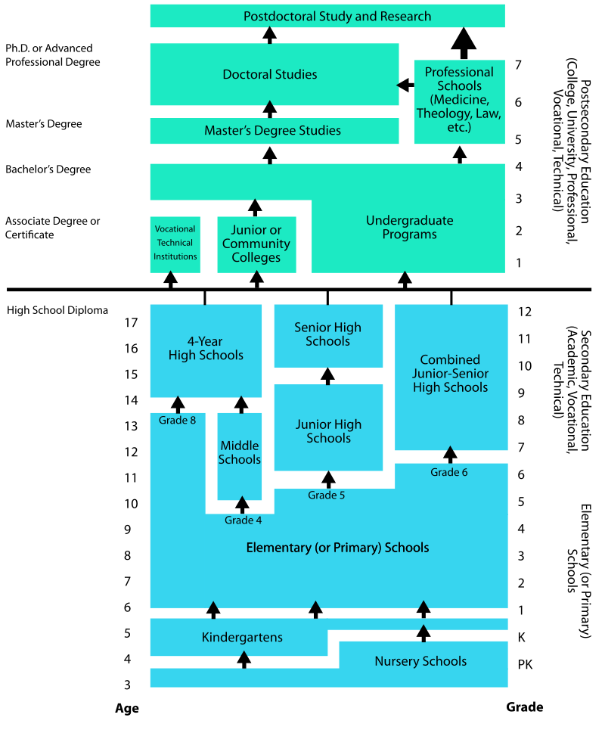
Приложение 5. Ступени образования в США (источник: American school system, 2022)

Приложение 6. Ранги рассматриваемых этнических групп по доле лиц, не имеющих диплома об окончании «старшей» школы (составлено автором по данным (ACS data)).
Штат/Этническая группа | Немцы | Ирландцы | Итальянцы | Поляки | Русские | Украинцы | Ямайцы | Гаитяне | Мексиканцы
Новая Англия
Вермонт | 15 | 9 | 12 | 12 | 16 | 17 | 6 | 4 | 3
Коннектикут | 16 | 15 | 9 | 12 | 18 | 14 | 4 | 5 | 2
Массачусетс | 16 | 13 | 10 | 11 | 18 | 15 | 7 | 4 | 3
Нью-Гэмпшир | 17 | 13 | 14 | 15 | 18 | 17 | 9 | 3 | 4
Род-Айленд | 17 | 15 | 9 | 13 | 18 | 11 | 10 | 7 | 3
Мэн | 15 | 11 | 12 | 16 | 15 | 17 | 6 | 3 | 5
Среднеатлантические
Нью-Джерси | 12 | 14 | 10 | 11 | 18 | 13 | 7 | 6 | 2
Нью-Йорк | 13 | 15 | 10 | 12 | 17 | 14 | 7 | 8 | 2
Пенсильвания | 10 | 15 | 13 | 16 | 18 | 15 | 6 | 5 | 2
Северо-Восточные центральные
Висконсин | 12 | 15 | 14 | 10 | 16 | 8 | 6 | 11 | 1
Иллинойс | 15 | 14 | 11 | 11 | 18 | 13 | 6 | 7 | 1
Индиана | 14 | 9 | 15 | 16 | 18 | 12 | 6 | 4 | 2
Мичиган | 12 | 9 | 10 | 11 | 18 | 13 | 6 | 4 | 2
Огайо | 11 | 9 | 10 | 13 | 18 | 15 | 4 | 8 | 2
Северо-Западные центральные
Айова | 14 | 12 | 13 | 15 | 17 | 18 | 7 | 6 | 2
Канзас | 17 | 11 | 13 | 15 | 10 | 18 | 13 | 5 | 2
Миннесота | 15 | 16 | 17 | 13 | 18 | 8 | 6 | 11 | 2
Миссури | 13 | 10 | 12 | 16 | 17 | 9 | 15 | 5 | 2
Небраска | 14 | 12 | 11 | 13 | 16 | 18 | 7 | 5 | 2
Северная Дакота | 11 | 14 | 17 | 12 | 9 | 16 | 6 | 4 | 3
Южная Дакота | 14 | 17 | 13 | 18 | 11 | 16 | 8 | 4 | 3
Южноатлантические
Виргиния | 13 | 12 | 15 | 16 | 18 | 17 | 8 | 4 | 2
Делавэр | 11 | 11 | 12 | 14 | 17 | 15 | 8 | 3 | 1
Джорджия | 13 | 9 | 14 | 16 | 18 | 12 | 8 | 6 | 2
Западная Виргиния | 10 | 9 | 13 | 17 | 12 | 18 | 3 | 6 | 4
Мэриленд | 11 | 12 | 13 | 14 | 18 | 17 | 6 | 4 | 2
Северная Каролина | 14 | 11 | 16 | 15 | 18 | 17 | 8 | 4 | 2
Флорида | 15 | 12 | 11 | 17 | 18 | 17 | 7 | 4 | 1
Южная Каролина | 15 | 12 | 17 | 16 | 18 | 13 | 7 | 6 | 1
Округ Колумбия | 17 | 14 | 13 | 16 | 16 | 18 | 5 | 6 | 3
Юго-Восточные центральные
Алабама | 11 | 6 | 10 | 17 | 16 | 18 | 8 | 4 | 2
Кентукки | 11 | 6 | 12 | 14 | 17 | 15 | 7 | 9 | 2
Миссисипи | 13 | 10 | 14 | 15 | 12 | 18 | 7 | 4 | 2
Теннесси | 11 | 8 | 12 | 13 | 17 | 18 | 15 | 16 | 2
Юго-Западные центральные
Арканзас | 10 | 8 | 12 | 9 | 17 | 18 | 6 | 4 | 2
Луизиана | 14 | 9 | 12 | 16 | 17 | 18 | 7 | 5 | 2
Оклахома | 13 | 8 | 11 | 16 | 15 | 14 | 9 | 5 | 2
Техас | 14 | 10 | 16 | 16 | 18 | 18 | 8 | 11 | 2
Горные
Айдахо | 14 | 10 | 16 | 17 | 11 | 18 | 7 | 5 | 1
Аризона | 15 | 11 | 12 | 15 | 18 | 16 | 7 | 5 | 2
Вайоминг | 13 | 11 | 17 | 14 | 12 | 16 | 6 | 4 | 2
Колорадо | 15 | 14 | 13 | 16 | 18 | 12 | 7 | 10 | 2
Монтана | 11 | 12 | 14 | 16 | 14 | 16 | 5 | 3 | 4
Невада | 15 | 14 | 12 | 13 | 17 | 18 | 8 | 5 | 2
Нью-Мексико | 13 | 12 | 11 | 16 | 18 | 15 | 15 | 4 | 2
Юта | 13 | 11 | 9 | 15 | 16 | 17 | 18 | 4 | 1
Тихоокеанские
Аляска | 16 | 15 | 17 | 18 | 6 | 12 | 7 | 3 | 10
Вашингтон | 15 | 13 | 16 | 18 | 14 | 8 | 6 | 12 | 2
Орегон | 13 | 12 | 15 | 17 | 10 | 8 | 18 | 4 | 1
Калифорния | 15 | 13 | 12 | 17 | 18 | 14 | 9 | 7 | 2
Гавайи | 13 | 15 | 15 | 17 | 16 | 18 | 12 | 2 | 4
США | 14 | 13 | 12 | 15 | 18 | 16 | 7 | 4 | 2
 | Колумбийцы | Сальвадорцы | Кубинцы | Китайцы | Индийцы | Японцы | Корейцы | Филиппинцы | Вьетнамцы
Новая Англия
Вермонт | 10 | 1 | 8 | 5 | 14 | 13 | 18 | 7 | 2
Коннектикут | 6 | 1 | 7 | 8 | 10 | 17 | 11 | 13 | 3
Массачусетс | 5 | 1 | 8 | 6 | 9 | 17 | 14 | 12 | 2
Нью-Гэмпшир | 6 | 1 | 8 | 5 | 11 | 11 | 7 | 12 | 2
Род-Айленд | 4 | 1 | 6 | 5 | 14 | 16 | 12 | 8 | 2
Мэн | 18 | 4 | 9 | 2 | 10 | 13 | 7 | 8 | 1
Среднеатлантические
Нью-Джерси | 5 | 1 | 4 | 8 | 9 | 17 | 15 | 16 | 3
Нью-Йорк | 5 | 1 | 6 | 4 | 9 | 18 | 11 | 16 | 3
Пенсильвания | 8 | 1 | 7 | 4 | 9 | 17 | 12 | 12 | 3
Северо-Восточные центральные
Висконсин | 8 | 2 | 4 | 5 | 14 | 18 | 9 | 17 | 3
Иллинойс | 8 | 2 | 4 | 5 | 9 | 17 | 12 | 16 | 3
Индиана | 8 | 1 | 5 | 7 | 13 | 12 | 10 | 17 | 3
Мичиган | 15 | 1 | 5 | 7 | 8 | 17 | 15 | 16 | 3
Огайо | 17 | 1 | 5 | 6 | 16 | 15 | 7 | 12 | 3
Северо-Западные центральные
Айова | 5 | 1 | 4 | 10 | 16 | 9 | 8 | 11 | 3
Канзас | 8 | 1 | 4 | 6 | 15 | 17 | 7 | 9 | 3
Миннесота | 7 | 1 | 4 | 5 | 9 | 14 | 10 | 12 | 3
Миссури | 18 | 1 | 4 | 6 | 14 | 8 | 7 | 11 | 3
Небраска | 7 | 1 | 4 | 8 | 17 | 15 | 10 | 9 | 3
Северная Дакота | 7 | 1 | 5 | 8 | 16 | 18 | 13 | 10 | 2
Южная Дакота | 9 | 1 | 5 | 10 | 12 | 7 | 15 | 6 | 2
Южноатлантические
Виргиния | 5 | 1 | 7 | 6 | 11 | 14 | 9 | 10 | 3
Делавэр | 6 | 4 | 9 | 7 | 13 | 16 | 5 | 18 | 2
Джорджия | 4 | 1 | 5 | 7 | 10 | 17 | 11 | 15 | 3
Западная Виргиния | 8 | 1 | 2 | 11 | 17 | 15 | 7 | 15 | 5
Мэриленд | 5 | 1 | 7 | 8 | 10 | 16 | 9 | 15 | 3
Северная Каролина | 6 | 1 | 5 | 7 | 13 | 9 | 10 | 12 | 3
Флорида | 8 | 2 | 5 | 6 | 9 | 14 | 10 | 13 | 3
Южная Каролина | 9 | 2 | 8 | 4 | 10 | 14 | 5 | 11 | 3
Округ Колумбия | 7 | 1 | 8 | 5 | 11 | 12 | 11 | 9 | 2
Юго-Восточные центральные
Алабама | 13 | 1 | 5 | 7 | 9 | 15 | 12 | 14 | 3
Кентукки | 13 | 1 | 4 | 5 | 10 | 18 | 8 | 16 | 3
Миссисипи | 11 | 1 | 5 | 6 | 9 | 16 | 8 | 17 | 3
Теннесси | 5 | 1 | 4 | 6 | 9 | 14 | 7 | 10 | 3
Юго-Западные центральные
Арканзас | 15 | 1 | 5 | 11 | 16 | 13 | 7 | 15 | 3
Луизиана | 10 | 3 | 6 | 4 | 13 | 15 | 8 | 11 | 1
Оклахома | 17 | 1 | 4 | 7 | 10 | 18 | 6 | 12 | 3
Техас | 5 | 1 | 4 | 6 | 9 | 13 | 7 | 13 | 3
Горные
Айдахо | 15 | 2 | 3 | 6 | 9 | 12 | 8 | 13 | 4
Аризона | 9 | 1 | 4 | 6 | 13 | 17 | 8 | 10 | 3
Вайоминг | 7 | 1 | 5 | 8 | 16 | 18 | 9 | 10 | 3
Колорадо | 8 | 1 | 5 | 4 | 11 | 17 | 6 | 9 | 3
Монтана | 6 | 1 | 9 | 8 | 7 | 17 | 18 | 10 | 2
Невада | 6 | 1 | 3 | 7 | 9 | 16 | 10 | 11 | 4
Нью-Мексико | 10 | 1 | 5 | 6 | 7 | 17 | 8 | 9 | 3
Юта | 7 | 2 | 5 | 7 | 12 | 14 | 10 | 8 | 3
Тихоокеанские
Аляска | 8 | 1 | 13 | 5 | 11 | 14 | 4 | 9 | 2
Вашингтон | 11 | 1 | 5 | 4 | 10 | 17 | 7 | 9 | 3
Орегон | 12 | 2 | 6 | 5 | 7 | 16 | 14 | 9 | 3
Калифорния | 6 | 1 | 4 | 5 | 8 | 16 | 11 | 10 | 3
Гавайи | 11 | 6 | 9 | 5 | 8 | 10 | 7 | 3 | 1
США | 8 | 1 | 5 | 6 | 9 | 17 | 10 | 11 | 3

Приложение 7. Ранги рассматриваемых этнических групп по доле лиц, имеющих степень бакалавра и выше (составлено автором по данным (ACS data)).
Штат/Этническая группа | Немцы | Ирландцы | Итальянцы | Поляки | Русские | Украинцы | Ямайцы | Гаитяне | Мексиканцы
Новая Англия
Вермонт | 10 | 6 | 7 | 9 | 15 | 16 | 5 | 3 | 4
Коннектикут | 11 | 10 | 7 | 8 | 15 | 12 | 3 | 4 | 2
Массачусетс | 11 | 9 | 7 | 10 | 17 | 14 | 3 | 2 | 6
Нью-Гэмпшир | 12 | 9 | 8 | 11 | 17 | 16 | 5 | 2 | 4
Род-Айленд | 13 | 8 | 7 | 11 | 17 | 12 | 6 | 3 | 4
Мэн | 12 | 8 | 9 | 13 | 17 | 16 | 3 | 4 | 5
Среднеатлантические
Нью-Джерси | 9 | 10 | 8 | 11 | 15 | 12 | 6 | 3 | 2
Нью-Йорк | 10 | 11 | 8 | 12 | 18 | 13 | 3 | 5 | 2
Пенсильвания | 6 | 9 | 11 | 10 | 13 | 12 | 5 | 3 | 2
Северо-Восточные центральные
Висконсин | 7 | 8 | 9 | 6 | 10 | 13 | 3 | 11 | 1
Иллинойс | 7 | 9 | 8 | 6 | 17 | 12 | 3 | 10 | 1
Индиана | 6 | 4 | 8 | 7 | 12 | 11 | 10 | 9 | 2
Мичиган | 7 | 6 | 10 | 8 | 12 | 11 | 9 | 3 | 1
Огайо | 6 | 5 | 8 | 10 | 14 | 11 | 3 | 7 | 2
Северо-Западные центральные
Айова | 7 | 6 | 8 | 12 | 13 | 16 | 15 | 4 | 2
Канзас | 9 | 7 | 10 | 11 | 13 | 16 | 5 | 4 | 1
Миннесота | 7 | 9 | 10 | 6 | 13 | 12 | 8 | 3 | 2
Миссури | 6 | 5 | 7 | 10 | 16 | 15 | 9 | 4 | 2
Небраска | 8 | 7 | 10 | 9 | 11 | 13 | 6 | 4 | 2
Северная Дакота | 8 | 10 | 12 | 7 | 9 | 13 | 5 | 3 | 2
Южная Дакота | 8 | 9 | 12 | 10 | 7 | 13 | 6 | 4 | 2
Южноатлантические
Виргиния | 9 | 7 | 11 | 14 | 17 | 16 | 4 | 3 | 2
Делавэр | 9 | 6 | 7 | 10 | 16 | 12 | 5 | 3 | 1
Джорджия | 9 | 6 | 10 | 12 | 17 | 15 | 5 | 4 | 1
Западная Виргиния | 6 | 5 | 8 | 10 | 12 | 16 | 2 | 4 | 3
Мэриленд | 6 | 7 | 10 | 11 | 17 | 15 | 4 | 3 | 2
Северная Каролина | 10 | 7 | 12 | 10 | 16 | 15 | 6 | 4 | 2
Флорида | 10 | 7 | 8 | 12 | 17 | 13 | 5 | 3 | 1
Южная Каролина | 11 | 6 | 10 | 14 | 16 | 15 | 4 | 9 | 1
Округ Колумбия | 15 | 13 | 14 | 17 | 16 | 18 | 2 | 6 | 3
Юго-Восточные центральные
Алабама | 8 | 4 | 9 | 12 | 16 | 14 | 6 | 7 | 1
Кентукки | 7 | 5 | 8 | 11 | 15 | 14 | 6 | 9 | 1
Миссисипи | 8 | 5 | 6 | 9 | 14 | 17 | 12 | 4 | 2
Теннесси | 7 | 4 | 6 | 8 | 15 | 12 | 10 | 13 | 2
Юго-Западные центральные
Арканзас | 8 | 6 | 9 | 10 | 13 | 14 | 7 | 4 | 2
Луизиана | 9 | 6 | 8 | 14 | 17 | 16 | 4 | 5 | 1
Оклахома | 7 | 5 | 6 | 9 | 14 | 15 | 10 | 13 | 2
Техас | 8 | 5 | 9 | 10 | 15 | 16 | 7 | 6 | 2
Горные
Айдахо | 9 | 7 | 10 | 14 | 8 | 12 | 6 | 4 | 1
Аризона | 8 | 5 | 7 | 10 | 16 | 15 | 6 | 9 | 2
Вайоминг | 8 | 6 | 12 | 10 | 9 | 15 | 5 | 3 | 2
Колорадо | 10 | 7 | 11 | 14 | 16 | 17 | 3 | 5 | 1
Монтана | 7 | 10 | 13 | 12 | 10 | 14 | 4 | 3 | 2
Невада | 10 | 8 | 7 | 11 | 17 | 17 | 4 | 5 | 2
Нью-Мексико | 9 | 7 | 10 | 12 | 18 | 15 | 11 | 3 | 1
Юта | 10 | 8 | 9 | 13 | 15 | 16 | 5 | 3 | 1
Тихоокеанские
Аляска | 14 | 10 | 11 | 15 | 12 | 16 | 7 | 4 | 2
Вашингтон | 8 | 6 | 10 | 12 | 15 | 5 | 4 | 7 | 1
Орегон | 6 | 5 | 9 | 12 | 11 | 7 | 17 | 4 | 1
Калифорния | 10 | 9 | 8 | 13 | 17 | 15 | 7 | 5 | 1
Гавайи | 14 | 12 | 13 | 15 | 17 | 18 | 7 | 4 | 5
США | 9 | 8 | 10 | 11 | 17 | 14 | 5 | 3 | 2
 | Колумбийцы | Сальвадорцы | Кубинцы | Китайцы | Индийцы | Японцы | Корейцы | Филиппинцы | Вьетнамцы
Новая Англия
Вермонт | 18 | 1 | 14 | 13 | 17 | 11 | 12 | 8 | 2
Коннектикут | 6 | 1 | 9 | 16 | 18 | 17 | 14 | 13 | 5
Массачусетс | 5 | 1 | 8 | 12 | 18 | 15 | 16 | 13 | 4
Нью-Гэмпшир | 6 | 1 | 7 | 15 | 18 | 14 | 10 | 13 | 3
Род-Айленд | 2 | 1 | 10 | 14 | 18 | 15 | 16 | 9 | 5
Мэн | 10 | 1 | 6 | 11 | 18 | 15 | 14 | 7 | 2
Среднеатлантические
Нью-Джерси | 4 | 1 | 7 | 17 | 18 | 13 | 14 | 16 | 5
Нью-Йорк | 4 | 1 | 6 | 9 | 14 | 17 | 15 | 16 | 7
Пенсильвания | 8 | 1 | 7 | 14 | 18 | 17 | 15 | 16 | 4
Северо-Восточные центральные
Висконсин | 12 | 2 | 4 | 17 | 18 | 14 | 16 | 15 | 5
Иллинойс | 11 | 2 | 4 | 14 | 18 | 13 | 15 | 16 | 5
Индиана | 17 | 1 | 5 | 16 | 18 | 13 | 15 | 14 | 3
Мичиган | 13 | 2 | 5 | 17 | 18 | 15 | 16 | 14 | 4
Огайо | 15 | 1 | 9 | 17 | 18 | 16 | 13 | 12 | 4
Северо-Западные центральные
Айова | 5 | 1 | 11 | 17 | 18 | 10 | 14 | 9 | 3
Канзас | 6 | 2 | 8 | 17 | 18 | 14 | 12 | 15 | 3
Миннесота | 15 | 1 | 5 | 17 | 18 | 16 | 14 | 11 | 4
Миссури | 11 | 1 | 8 | 17 | 18 | 12 | 14 | 13 | 3
Небраска | 16 | 1 | 5 | 17 | 18 | 14 | 15 | 12 | 3
Северная Дакота | 11 | 1 | 4 | 17 | 18 | 16 | 14 | 15 | 6
Южная Дакота | 11 | 1 | 5 | 17 | 18 | 16 | 15 | 14 | 3
Южноатлантические
Виргиния | 8 | 1 | 6 | 15 | 18 | 13 | 12 | 10 | 5
Делавэр | 4 | 2 | 13 | 17 | 18 | 11 | 14 | 15 | 8
Джорджия | 8 | 2 | 7 | 16 | 18 | 14 | 11 | 13 | 3
Западная Виргиния | 11 | 1 | 9 | 17 | 18 | 14 | 13 | 15 | 7
Мэриленд | 8 | 1 | 9 | 16 | 18 | 14 | 12 | 13 | 5
Северная Каролина | 8 | 1 | 5 | 17 | 18 | 11 | 14 | 13 | 3
Флорида | 9 | 2 | 4 | 16 | 18 | 12 | 16 | 14 | 6
Южная Каролина | 5 | 3 | 7 | 17 | 18 | 13 | 8 | 12 | 3
Округ Колумбия | 10 | 1 | 5 | 7 | 11 | 9 | 12 | 8 | 4
Юго-Восточные центральные
Алабама | 10 | 2 | 5 | 17 | 18 | 13 | 15 | 11 | 3
Кентукки | 10 | 2 | 4 | 17 | 18 | 16 | 12 | 13 | 3
Миссисипи | 16 | 1 | 7 | 15 | 18 | 10 | 11 | 13 | 3
Теннесси | 9 | 1 | 5 | 17 | 18 | 16 | 11 | 14 | 3
Юго-Западные центральные
Арканзас | 16 | 1 | 5 | 17 | 18 | 12 | 11 | 15 | 3
Луизиана | 10 | 2 | 7 | 15 | 18 | 11 | 12 | 13 | 3
Оклахома | 16 | 1 | 4 | 17 | 18 | 8 | 11 | 12 | 3
Техас | 11 | 1 | 4 | 17 | 18 | 12 | 13 | 14 | 3
Горные
Айдахо | 16 | 3 | 2 | 17 | 18 | 11 | 13 | 15 | 5
Аризона | 11 | 1 | 4 | 17 | 18 | 13 | 14 | 12 | 3
Вайоминг | 11 | 1 | 4 | 17 | 18 | 14 | 16 | 13 | 7
Колорадо | 13 | 2 | 6 | 15 | 18 | 12 | 10 | 8 | 4
Монтана | 8 | 1 | 6 | 15 | 18 | 17 | 16 | 11 | 5
Невада | 6 | 1 | 3 | 14 | 18 | 12 | 13 | 15 | 9
Нью-Мексико | 6 | 4 | 5 | 16 | 17 | 8 | 14 | 13 | 2
Юта | 7 | 2 | 6 | 17 | 18 | 12 | 14 | 11 | 4
Тихоокеанские
Аляска | 8 | 1 | 17 | 9 | 18 | 13 | 6 | 5 | 3
Вашингтон | 13 | 2 | 11 | 17 | 18 | 16 | 14 | 9 | 3
Орегон | 16 | 2 | 8 | 15 | 18 | 13 | 14 | 10 | 3
Калифорния | 6 | 2 | 4 | 14 | 18 | 12 | 16 | 11 | 3
Гавайи | 6 | 1 | 10 | 9 | 16 | 11 | 9 | 2 | 3
США | 7 | 1 | 4 | 15 | 18 | 13 | 16 | 12 | 6

Приложение 8. Ранги рассматриваемых этнических групп по доле лиц вне рабочей силы (составлено автором по данным (ACS data)).
Штат/Этническая группа | Немцы | Ирландцы | Итальянцы | Поляки | Русские | Украинцы | Ямайцы | Гаитяне | Мексиканцы
Новая Англия
Вермонт | 8 | 9 | 13 | 10 | 7 | 6 | 4 | 12 | 18
Коннектикут | 8 | 11 | 9 | 8 | 4 | 5 | 14 | 17 | 15
Массачусетс | 12 | 11 | 10 | 9 | 6 | 7 | 15 | 14 | 9
Нью-Гэмпшир | 9 | 10 | 15 | 14 | 13 | 16 | 1 | 17 | 8
Род-Айленд | 11 | 9 | 5 | 10 | 6 | 4 | 18 | 14 | 7
Мэн | 6 | 5 | 8 | 7 | 4 | 3 | 18 | 10 | 12
Среднеатлантические
Нью-Джерси | 9 | 11 | 8 | 7 | 3 | 5 | 16 | 17 | 15
Нью-Йорк | 10 | 12 | 7 | 9 | 5 | 4 | 16 | 14 | 17
Пенсильвания | 8 | 10 | 11 | 9 | 5 | 4 | 14 | 17 | 16
Северо-Восточные центральные
Висконсин | 10 | 12 | 15 | 11 | 6 | 8 | 9 | 1 | 17
Иллинойс | 7 | 9 | 14 | 10 | 5 | 8 | 16 | 13 | 15
Индиана | 10 | 8 | 15 | 12 | 7 | 5 | 6 | 18 | 14
Мичиган | 7 | 6 | 12 | 9 | 3 | 5 | 17 | 10 | 13
Огайо | 8 | 6 | 14 | 9 | 3 | 4 | 10 | 17 | 14
Северо-Западные центральные
Айова | 9 | 6 | 13 | 14 | 8 | 3 | 11 | 10 | 15
Канзас | 7 | 5 | 13 | 12 | 9 | 10 | 16 | 8 | 11
Миннесота | 9 | 8 | 15 | 10 | 6 | 3 | 18 | 1 | 12
Миссури | 6 | 5 | 12 | 9 | 4 | 4 | 14 | 16 | 9
Небраска | 8 | 7 | 15 | 14 | 12 | 16 | 6 | 5 | 9
Северная Дакота | 10 | 9 | 14 | 12 | 8 | 3 | 6 | 5 | 17
Южная Дакота | 11 | 6 | 13 | 12 | 5 | 16 | 10 | 9 | 8
Южноатлантические
Виргиния | 5 | 3 | 11 | 10 | 8 | 12 | 16 | 17 | 14
Делавэр | 6 | 8 | 12 | 4 | 1 | 7 | 9 | 11 | 13
Джорджия | 7 | 2 | 13 | 11 | 5 | 13 | 14 | 4 | 16
Западная Виргиния | 8 | 4 | 13 | 14 | 11 | 7 | 3 | 17 | 6
Мэриленд | 6 | 8 | 11 | 10 | 5 | 3 | 17 | 16 | 15
Северная Каролина | 5 | 4 | 12 | 11 | 6 | 4 | 15 | 18 | 16
Флорида | 4 | 5 | 6 | 3 | 1 | 2 | 14 | 16 | 17
Южная Каролина | 6 | 4 | 9 | 3 | 7 | 2 | 17 | 18 | 15
Округ Колумбия | 16 | 13 | 15 | 10 | 9 | 11 | 1 | 7 | 13
Юго-Восточные центральные
Алабама | 6 | 3 | 9 | 14 | 5 | 1 | 11 | 17 | 16
Кентукки | 5 | 1 | 10 | 13 | 4 | 11 | 9 | 8 | 16
Миссисипи | 9 | 4 | 10 | 8 | 14 | 18 | 6 | 15 | 7
Теннесси | 4 | 2 | 10 | 8 | 12 | 15 | 17 | 16 | 14
Юго-Западные центральные
Арканзас | 8 | 5 | 11 | 6 | 4 | 7 | 17 | 16 | 15
Луизиана | 6 | 4 | 12 | 10 | 8 | 5 | 1 | 2 | 16
Оклахома | 4 | 1 | 13 | 11 | 10 | 5 | 15 | 16 | 14
Техас | 6 | 2 | 14 | 13 | 7 | 10 | 18 | 12 | 4
Горные
Айдахо | 4 | 1 | 12 | 11 | 14 | 6 | 17 | 16 | 14
Аризона | 2 | 5 | 12 | 8 | 5 | 1 | 18 | 9 | 10
Вайоминг | 7 | 5 | 12 | 15 | 6 | 14 | 10 | 9 | 13
Колорадо | 7 | 8 | 15 | 14 | 6 | 12 | 17 | 18 | 5
Монтана | 6 | 5 | 12 | 11 | 4 | 9 | 16 | 15 | 10
Невада | 7 | 8 | 10 | 6 | 5 | 4 | 16 | 17 | 15
Нью-Мексико | 5 | 3 | 10 | 7 | 4 | 2 | 17 | 16 | 8
Юта | 4 | 5 | 9 | 7 | 6 | 10 | 18 | 8 | 12
Тихоокеанские
Аляска | 10 | 13 | 13 | 14 | 2 | 5 | 8 | 7 | 11
Вашингтон | 5 | 4 | 12 | 9 | 6 | 8 | 11 | 18 | 14
Орегон | 5 | 4 | 12 | 11 | 6 | 8 | 18 | 8 | 14
Калифорния | 7 | 8 | 11 | 12 | 9 | 6 | 15 | 18 | 10
Гавайи | 8 | 11 | 14 | 10 | 4 | 9 | 18 | 12 | 15
США | 8 | 7 | 12 | 11 | 5 | 6 | 17 | 16 | 10
 | Колумбийцы | Сальвадорцы | Кубинцы | Китайцы | Индийцы | Японцы | Корейцы | Филиппинцы | Вьетнамцы
Новая Англия
Вермонт | 2 | 15 | 3 | 1 | 18 | 11 | 14 | 16 | 6
Коннектикут | 16 | 18 | 3 | 6 | 10 | 2 | 1 | 13 | 12
Массачусетс | 17 | 18 | 3 | 2 | 13 | 5 | 1 | 16 | 4
Нью-Гэмпшир | 6 | 18 | 12 | 2 | 4 | 7 | 3 | 12 | 5
Род-Айленд | 16 | 12 | 3 | 1 | 13 | 15 | 2 | 17 | 8
Мэн | 16 | 17 | 11 | 9 | 14 | 1 | 15 | 13 | 2
Среднеатлантические
Нью-Джерси | 13 | 18 | 2 | 4 | 11 | 7 | 1 | 14 | 12
Нью-Йорк | 13 | 18 | 3 | 1 | 7 | 11 | 2 | 15 | 8
Пенсильвания | 12 | 18 | 6 | 1 | 13 | 3 | 2 | 15 | 7
Северо-Восточные центральные
Висконсин | 18 | 16 | 3 | 2 | 14 | 4 | 5 | 13 | 7
Иллинойс | 12 | 18 | 4 | 2 | 6 | 3 | 1 | 17 | 11
Индиана | 5 | 16 | 11 | 1 | 9 | 3 | 2 | 13 | 17
Мичиган | 14 | 18 | 8 | 1 | 11 | 2 | 5 | 15 | 16
Огайо | 11 | 18 | 7 | 2 | 15 | 5 | 1 | 12 | 16
Северо-Западные центральные
Айова | 18 | 17 | 16 | 1 | 4 | 2 | 5 | 12 | 7
Канзас | 17 | 18 | 6 | 2 | 3 | 1 | 4 | 15 | 14
Миннесота | 14 | 16 | 2 | 7 | 13 | 5 | 11 | 17 | 5
Миссури | 17 | 15 | 10 | 1 | 11 | 7 | 2 | 13 | 18
Небраска | 13 | 18 | 17 | 2 | 12 | 1 | 3 | 10 | 4
Северная Дакота | 4 | 13 | 1 | 2 | 15 | 16 | 7 | 18 | 11
Южная Дакота | 7 | 18 | 1 | 4 | 15 | 2 | 3 | 14 | 17
Южноатлантические
Виргиния | 15 | 18 | 6 | 4 | 13 | 1 | 2 | 10 | 7
Делавэр | 17 | 18 | 10 | 3 | 14 | 5 | 2 | 16 | 15
Джорджия | 17 | 18 | 10 | 3 | 8 | 6 | 1 | 9 | 15
Западная Виргиния | 16 | 5 | 1 | 12 | 10 | 15 | 2 | 18 | 9
Мэриленд | 13 | 18 | 7 | 2 | 10 | 4 | 1 | 14 | 12
Северная Каролина | 14 | 17 | 9 | 8 | 7 | 2 | 1 | 13 | 10
Флорида | 15 | 18 | 8 | 10 | 11 | 7 | 9 | 13 | 12
Южная Каролина | 14 | 12 | 5 | 12 | 13 | 1 | 8 | 10 | 16
Округ Колумбия | 6 | 15 | 2 | 3 | 5 | 18 | 4 | 8 | 17
Юго-Восточные центральные
Алабама | 8 | 18 | 7 | 10 | 13 | 4 | 2 | 12 | 15
Кентукки | 17 | 14 | 18 | 7 | 12 | 3 | 2 | 6 | 15
Миссисипи | 16 | 13 | 2 | 12 | 5 | 3 | 1 | 11 | 17
Теннесси | 6 | 18 | 5 | 11 | 13 | 4 | 1 | 7 | 10
Юго-Западные центральные
Арканзас | 9 | 18 | 4 | 10 | 12 | 2 | 1 | 14 | 13
Луизиана | 14 | 18 | 13 | 15 | 17 | 3 | 11 | 8 | 9
Оклахома | 12 | 18 | 7 | 3 | 6 | 8 | 2 | 17 | 9
Техас | 16 | 17 | 11 | 5 | 10 | 3 | 1 | 15 | 8
Горные
Айдахо | 10 | 8 | 18 | 3 | 6 | 9 | 7 | 2 | 15
Аризона | 15 | 17 | 11 | 6 | 13 | 3 | 8 | 16 | 14
Вайоминг | 8 | 16 | 2 | 12 | 18 | 3 | 1 | 17 | 4
Колорадо | 13 | 16 | 9 | 1 | 10 | 3 | 2 | 11 | 4
Монтана | 14 | 17 | 1 | 3 | 18 | 2 | 7 | 14 | 8
Невада | 12 | 18 | 12 | 3 | 9 | 2 | 1 | 13 | 14
Нью-Мексико | 12 | 1 | 11 | 10 | 15 | 6 | 14 | 13 | 18
Юта | 16 | 17 | 15 | 2 | 14 | 3 | 1 | 11 | 13
Тихоокеанские
Аляска | 1 | 9 | 15 | 3 | 18 | 4 | 6 | 16 | 17
Вашингтон | 10 | 17 | 16 | 1 | 15 | 3 | 2 | 13 | 7
Орегон | 17 | 15 | 16 | 1 | 10 | 3 | 3 | 13 | 9
Калифорния | 17 | 16 | 3 | 4 | 13 | 2 | 1 | 14 | 5
Гавайи | 16 | 17 | 3 | 5 | 7 | 2 | 1 | 13 | 6
США | 15 | 18 | 3 | 4 | 13 | 2 | 1 | 14 | 9

Приложение 9. Ранги рассматриваемых этнических групп по уровню безработицы (составлено автором по данным (ACS data)).
Штат/Этническая группа | Немцы | Ирландцы | Итальянцы | Поляки | Русские | Украинцы | Ямайцы | Гаитяне | Мексиканцы
Новая Англия
Вермонт | 14 | 12 | 10 | 15 | 9 | 14 | 5 | 3 | 11
Коннектикут | 15 | 9 | 10 | 16 | 17 | 7 | 1 | 2 | 5
Массачусетс | 14 | 11 | 10 | 12 | 17 | 13 | 2 | 1 | 9
Нью-Гэмпшир | 7 | 4 | 8 | 7 | 3 | 13 | 11 | 16 | 1
Род-Айленд | 8 | 10 | 10 | 7 | 16 | 12 | 4 | 6 | 2
Мэн | 5 | 4 | 7 | 11 | 9 | 10 | 8 | 1 | 3
Среднеатлантические
Нью-Джерси | 11 | 7 | 12 | 9 | 13 | 8 | 3 | 1 | 10
Нью-Йорк | 13 | 9 | 10 | 15 | 16 | 11 | 2 | 2 | 7
Пенсильвания | 15 | 7 | 9 | 12 | 12 | 17 | 1 | 2 | 6
Северо-Восточные центральные
Висконсин | 15 | 11 | 9 | 10 | 14 | 6 | 2 | 3 | 4
Иллинойс | 13 | 8 | 9 | 10 | 17 | 6 | 1 | 3 | 4
Индиана | 12 | 5 | 7 | 8 | 10 | 15 | 3 | 18 | 2
Мичиган | 10 | 5 | 7 | 8 | 14 | 15 | 1 | 4 | 2
Огайо | 10 | 6 | 8 | 11 | 13 | 15 | 1 | 2 | 4
Северо-Западные центральные
Айова | 15 | 10 | 9 | 13 | 14 | 7 | 12 | 1 | 3
Канзас | 16 | 10 | 7 | 15 | 17 | 13 | 1 | 2 | 4
Миннесота | 15 | 6 | 12 | 14 | 10 | 16 | 8 | 2 | 1
Миссури | 11 | 7 | 8 | 13 | 10 | 14 | 9 | 3 | 5
Небраска | 15 | 10 | 8 | 13 | 14 | 17 | 3 | 2 | 5
Северная Дакота | 15 | 13 | 10 | 16 | 14 | 9 | 3 | 2 | 9
Южная Дакота | 16 | 13 | 8 | 9 | 17 | 10 | 3 | 1 | 6
Южноатлантические
Виргиния | 13 | 7 | 13 | 16 | 9 | 8 | 2 | 1 | 4
Делавэр | 12 | 5 | 8 | 12 | 9 | 4 | 2 | 3 | 13
Джорджия | 10 | 5 | 10 | 15 | 6 | 3 | 1 | 2 | 8
Западная Виргиния | 11 | 7 | 10 | 13 | 12 | 6 | 5 | 2 | 9
Мэриленд | 11 | 8 | 12 | 14 | 15 | 17 | 2 | 1 | 5
Северная Каролина | 11 | 7 | 9 | 15 | 16 | 11 | 1 | 2 | 6
Флорида | 9 | 5 | 7 | 11 | 12 | 10 | 2 | 1 | 3
Южная Каролина | 13 | 5 | 8 | 14 | 12 | 2 | 3 | 4 | 11
Округ Колумбия | 9 | 12 | 10 | 14 | 13 | 17 | 2 | 1 | 6
Юго-Восточные центральные
Алабама | 8 | 5 | 11 | 12 | 10 | 10 | 1 | 13 | 6
Кентукки | 11 | 8 | 11 | 9 | 15 | 5 | 3 | 2 | 6
Миссисипи | 13 | 9 | 12 | 14 | 8 | 18 | 12 | 4 | 10
Теннесси | 9 | 6 | 4 | 7 | 15 | 13 | 2 | 3 | 8
Юго-Западные центральные
Арканзас | 9 | 6 | 12 | 14 | 7 | 18 | 2 | 1 | 11
Луизиана | 8 | 5 | 6 | 13 | 16 | 17 | 1 | 12 | 3
Оклахома | 11 | 9 | 6 | 12 | 10 | 18 | 1 | 17 | 8
Техас | 11 | 5 | 7 | 15 | 10 | 9 | 1 | 4 | 2
Горные
Айдахо | 15 | 8 | 11 | 16 | 13 | 7 | 6 | 4 | 9
Аризона | 11 | 6 | 8 | 11 | 14 | 4 | 9 | 18 | 2
Вайоминг | 16 | 15 | 14 | 17 | 12 | 12 | 3 | 2 | 9
Колорадо | 10 | 7 | 9 | 11 | 12 | 14 | 4 | 2 | 3
Монтана | 13 | 11 | 7 | 15 | 16 | 12 | 2 | 1 | 6
Невада | 10 | 8 | 10 | 14 | 8 | 17 | 13 | 1 | 4
Нью-Мексико | 14 | 13 | 8 | 9 | 15 | 11 | 18 | 1 | 5
Юта | 12 | 7 | 10 | 13 | 4 | 5 | 18 | 2 | 6
Тихоокеанские
Аляска | 10 | 5 | 7 | 12 | 10 | 15 | 3 | 1 | 11
Вашингтон | 13 | 5 | 7 | 7 | 15 | 11 | 1 | 2 | 4
Орегон | 11 | 6 | 7 | 15 | 9 | 12 | 2 | 1 | 4
Калифорния | 9 | 6 | 10 | 12 | 14 | 13 | 3 | 1 | 2
Гавайи | 8 | 10 | 6 | 14 | 4 | 17 | 18 | 2 | 6
США | 16 | 7 | 9 | 12 | 16 | 10 | 2 | 1 | 3
 | Колумбийцы | Сальвадорцы | Кубинцы | Китайцы | Индийцы | Японцы | Корейцы | Филиппинцы | Вьетнамцы
Новая Англия
Вермонт | 18 | 7 | 2 | 8 | 6 | 1 | 17 | 16 | 4
Коннектикут | 6 | 12 | 4 | 14 | 13 | 3 | 8 | 18 | 11
Массачусетс | 6 | 4 | 3 | 6 | 17 | 18 | 15 | 8 | 7
Нью-Гэмпшир | 17 | 15 | 18 | 14 | 11 | 2 | 7 | 11 | 12
Род-Айленд | 3 | 1 | 17 | 18 | 13 | 15 | 14 | 5 | 11
Мэн | 2 | 18 | 16 | 14 | 17 | 12 | 6 | 15 | 13
Среднеатлантические
Нью-Джерси | 6 | 2 | 5 | 15 | 16 | 18 | 17 | 14 | 4
Нью-Йорк | 4 | 5 | 3 | 8 | 7 | 18 | 15 | 12 | 17
Пенсильвания | 5 | 4 | 3 | 15 | 16 | 18 | 13 | 10 | 9
Северо-Восточные центральные
Висконсин | 8 | 1 | 5 | 17 | 18 | 8 | 16 | 14 | 12
Иллинойс | 7 | 5 | 2 | 11 | 16 | 18 | 16 | 12 | 16
Индиана | 1 | 5 | 6 | 12 | 13 | 14 | 9 | 16 | 17
Мичиган | 13 | 3 | 10 | 12 | 18 | 16 | 6 | 11 | 18
Огайо | 7 | 3 | 5 | 14 | 17 | 12 | 17 | 9 | 18
Северо-Западные центральные
Айова | 17 | 5 | 2 | 9 | 16 | 18 | 5 | 6 | 12
Канзас | 3 | 6 | 5 | 11 | 9 | 18 | 13 | 15 | 8
Миннесота | 18 | 3 | 17 | 4 | 12 | 5 | 9 | 14 | 8
Миссури | 17 | 2 | 1 | 18 | 15 | 4 | 6 | 13 | 16
Небраска | 18 | 4 | 1 | 12 | 16 | 11 | 6 | 8 | 9
Северная Дакота | 7 | 6 | 5 | 12 | 17 | 1 | 18 | 11 | 4
Южная Дакота | 7 | 18 | 5 | 2 | 14 | 12 | 4 | 12 | 16
Южноатлантические
Виргиния | 11 | 5 | 3 | 15 | 14 | 18 | 6 | 11 | 17
Делавэр | 18 | 15 | 1 | 17 | 14 | 7 | 16 | 6 | 10
Джорджия | 7 | 13 | 4 | 16 | 14 | 18 | 12 | 12 | 17
Западная Виргиния | 8 | 1 | 16 | 15 | 18 | 17 | 4 | 14 | 3
Мэриленд | 10 | 3 | 4 | 18 | 13 | 16 | 6 | 10 | 8
Северная Каролина | 6 | 3 | 8 | 18 | 17 | 13 | 12 | 6 | 14
Флорида | 8 | 7 | 4 | 13 | 15 | 15 | 18 | 16 | 17
Южная Каролина | 17 | 1 | 7 | 15 | 9 | 16 | 18 | 6 | 10
Округ Колумбия | 8 | 3 | 4 | 7 | 15 | 11 | 6 | 18 | 16
Юго-Восточные центральные
Алабама | 3 | 16 | 2 | 16 | 18 | 7 | 17 | 4 | 14
Кентукки | 4 | 1 | 7 | 15 | 13 | 18 | 12 | 17 | 16
Миссисипи | 2 | 3 | 1 | 15 | 16 | 17 | 5 | 6 | 8
Теннесси | 15 | 5 | 1 | 17 | 16 | 18 | 10 | 12 | 11
Юго-Западные центральные
Арканзас | 5 | 10 | 16 | 13 | 15 | 3 | 4 | 18 | 8
Луизиана | 2 | 11 | 4 | 15 | 14 | 10 | 18 | 8 | 10
Оклахома | 14 | 4 | 5 | 15 | 16 | 3 | 7 | 3 | 13
Техас | 3 | 8 | 6 | 18 | 14 | 13 | 16 | 18 | 13
Горные
Айдахо | 14 | 2 | 1 | 13 | 18 | 17 | 3 | 6 | 10
Аризона | 3 | 8 | 1 | 17 | 15 | 17 | 6 | 13 | 12
Вайоминг | 6 | 5 | 4 | 13 | 18 | 1 | 10 | 7 | 8
Колорадо | 5 | 18 | 1 | 14 | 16 | 17 | 15 | 8 | 6
Монтана | 5 | 3 | 5 | 8 | 17 | 15 | 18 | 10 | 9
Невада | 6 | 6 | 2 | 15 | 18 | 12 | 3 | 11 | 17
Нью-Мексико | 4 | 13 | 2 | 16 | 6 | 7 | 4 | 10 | 17
Юта | 3 | 8 | 1 | 10 | 16 | 15 | 11 | 17 | 14
Тихоокеанские
Аляска | 18 | 2 | 6 | 8 | 14 | 4 | 17 | 14 | 16
Вашингтон | 13 | 14 | 3 | 16 | 18 | 17 | 9 | 10 | 9
Орегон | 18 | 8 | 3 | 14 | 17 | 5 | 16 | 10 | 13
Калифорния | 7 | 5 | 4 | 16 | 17 | 18 | 15 | 9 | 11
Гавайи | 16 | 1 | 3 | 10 | 12 | 15 | 13 | 12 | 7
США | 6 | 5 | 4 | 16 | 17 | 18 | 13 | 9 | 11

Приложение 10. Ранги рассматриваемых этнических групп по величине медианного годового дохода (составлено автором по данным (ACS data)).
Штат/Этническая группа | Немцы | Ирландцы | Итальянцы | Поляки | Русские | Украинцы | Ямайцы | Гаитяне | Мексиканцы
Новая Англия
Вермонт | 14 | 12 | 13 | 15 | 10 | 17 | 3 | 7 | 6
Коннектикут | 16 | 14 | 11 | 13 | 17 | 15 | 5 | 3 | 1
Массачусетс | 15 | 14 | 12 | 13 | 17 | 16 | 6 | 4 | 3
Нью-Гэмпшир | 14 | 13 | 12 | 15 | 16 | 17 | 7 | 9 | 3
Род-Айленд | 16 | 14 | 12 | 13 | 17 | 10 | 8 | 5 | 3
Мэн | 12 | 11 | 10 | 15 | 16 | 14 | 13 | 7 | 1
Среднеатлантические
Нью-Джерси | 10 | 11 | 9 | 12 | 16 | 14 | 6 | 3 | 1
Нью-Йорк | 10 | 12 | 15 | 11 | 18 | 14 | 7 | 6 | 1
Пенсильвания | 11 | 12 | 13 | 15 | 17 | 16 | 6 | 3 | 1
Северо-Восточные центральные
Висконсин | 15 | 13 | 12 | 16 | 14 | 17 | 4 | 8 | 3
Иллинойс | 10 | 11 | 12 | 13 | 17 | 15 | 4 | 7 | 1
Индиана | 14 | 9 | 10 | 15 | 16 | 13 | 11 | 6 | 1
Мичиган | 9 | 8 | 10 | 11 | 16 | 12 | 2 | 1 | 3
Огайо | 13 | 11 | 12 | 14 | 15 | 16 | 3 | 4 | 1
Северо-Западные центральные
Айова | 15 | 13 | 12 | 16 | 14 | 17 | 4 | 6 | 5
Канзас | 14 | 12 | 13 | 16 | 15 | 17 | 1 | 5 | 4
Миннесота | 14 | 11 | 16 | 13 | 12 | 15 | 17 | 3 | 1
Миссури | 15 | 12 | 14 | 16 | 13 | 17 | 6 | 1 | 4
Небраска | 17 | 15 | 12 | 16 | 13 | 11 | 14 | 5 | 4
Северная Дакота | 17 | 14 | 9 | 16 | 18 | 15 | 12 | 5 | 6
Южная Дакота | 17 | 13 | 6 | 14 | 15 | 10 | 16 | 5 | 2
Южноатлантические
Виргиния | 11 | 10 | 12 | 14 | 16 | 17 | 5 | 6 | 2
Делавэр | 13 | 12 | 11 | 14 | 16 | 15 | 7 | 4 | 3
Джорджия | 12 | 10 | 13 | 16 | 15 | 14 | 7 | 5 | 1
Западная Виргиния | 12 | 10 | 11 | 13 | 14 | 16 | 1 | 7 | 2
Мэриленд | 10 | 9 | 12 | 13 | 17 | 15 | 7 | 3 | 2
Северная Каролина | 14 | 11 | 12 | 16 | 15 | 17 | 6 | 5 | 1
Флорида | 14 | 11 | 12 | 15 | 17 | 16 | 7 | 2 | 3
Южная Каролина | 17 | 13 | 14 | 18 | 15 | 12 | 2 | 5 | 3
Округ Колумбия | 15 | 14 | 12 | 13 | 16 | 18 | 4 | 11 | 3
Юго-Восточные центральные
Алабама | 12 | 10 | 13 | 15 | 11 | 14 | 2 | 4 | 3
Кентукки | 15 | 11 | 12 | 14 | 13 | 16 | 3 | 4 | 2
Миссисипи | 13 | 14 | 11 | 9 | 16 | 17 | 6 | 5 | 1
Теннесси | 13 | 9 | 11 | 14 | 10 | 16 | 7 | 6 | 2
Юго-Западные центральные
Арканзас | 14 | 11 | 12 | 13 | 4 | 17 | 15 | 5 | 3
Луизиана | 15 | 11 | 14 | 16 | 18 | 12 | 4 | 1 | 3
Оклахома | 16 | 12 | 13 | 15 | 14 | 17 | 9 | 1 | 3
Техас | 12 | 9 | 11 | 14 | 15 | 17 | 8 | 6 | 2
Горные
Айдахо | 15 | 8 | 9 | 17 | 10 | 13 | 16 | 7 | 4
Аризона | 13 | 10 | 12 | 15 | 17 | 14 | 9 | 6 | 1
Вайоминг | 17 | 13 | 14 | 16 | 15 | 2 | 12 | 6 | 5
Колорадо | 14 | 12 | 13 | 17 | 15 | 16 | 1 | 5 | 3
Монтана | 12 | 9 | 10 | 13 | 8 | 16 | 18 | 7 | 4
Невада | 15 | 13 | 11 | 16 | 18 | 9 | 8 | 3 | 1
Нью-Мексико | 15 | 14 | 17 | 13 | 18 | 16 | 6 | 5 | 3
Юта | 15 | 13 | 14 | 17 | 2 | 4 | 7 | 5 | 1
Тихоокеанские
Аляска | 17 | 15 | 14 | 18 | 8 | 10 | 9 | 1 | 11
Вашингтон | 14 | 12 | 13 | 15 | 11 | 5 | 8 | 4 | 2
Орегон | 15 | 8 | 13 | 16 | 11 | 6 | 14 | 3 | 1
Калифорния | 14 | 12 | 11 | 16 | 17 | 13 | 8 | 3 | 2
Гавайи | 16 | 13 | 15 | 18 | 10 | 8 | 6 | 2 | 7
США | 11 | 9 | 12 | 14 | 17 | 15 | 7 | 3 | 2
 | Колумбийцы | Сальвадорцы | Кубинцы | Китайцы | Индийцы | Японцы | Корейцы | Филиппинцы | Вьетнамцы
Новая Англия
Вермонт | 8 | 5 | 16 | 4 | 9 | 1 | 18 | 11 | 2
Коннектикут | 4 | 2 | 8 | 12 | 18 | 10 | 6 | 9 | 7
Массачусетс | 2 | 1 | 8 | 10 | 18 | 11 | 7 | 9 | 5
Нью-Гэмпшир | 6 | 1 | 4 | 10 | 18 | 11 | 8 | 2 | 5
Род-Айленд | 2 | 4 | 1 | 7 | 18 | 15 | 11 | 6 | 9
Мэн | 4 | 8 | 17 | 2 | 18 | 9 | 3 | 5 | 6
Среднеатлантические
Нью-Джерси | 4 | 2 | 7 | 17 | 18 | 15 | 8 | 13 | 5
Нью-Йорк | 3 | 2 | 8 | 4 | 13 | 17 | 9 | 16 | 5
Пенсильвания | 4 | 2 | 7 | 8 | 18 | 14 | 9 | 10 | 5
Северо-Восточные центральные
Висконсин | 2 | 5 | 1 | 9 | 18 | 11 | 7 | 10 | 6
Иллинойс | 5 | 2 | 6 | 8 | 18 | 16 | 9 | 14 | 3
Индиана | 8 | 4 | 7 | 3 | 18 | 17 | 5 | 12 | 2
Мичиган | 13 | 4 | 5 | 14 | 18 | 17 | 6 | 15 | 7
Огайо | 5 | 2 | 6 | 9 | 18 | 17 | 10 | 8 | 7
Северо-Западные центральные
Айова | 1 | 9 | 11 | 2 | 18 | 3 | 10 | 7 | 8
Канзас | 3 | 2 | 6 | 8 | 18 | 11 | 7 | 10 | 9
Миннесота | 5 | 2 | 4 | 9 | 18 | 10 | 8 | 6 | 7
Миссури | 7 | 5 | 3 | 8 | 18 | 9 | 11 | 10 | 2
Небраска | 1 | 8 | 3 | 2 | 18 | 6 | 9 | 10 | 7
Северная Дакота | 10 | 3 | 8 | 2 | 11 | 13 | 4 | 7 | 1
Южная Дакота | 8 | 9 | 7 | 12 | 18 | 4 | 1 | 3 | 11
Южноатлантические
Виргиния | 4 | 1 | 3 | 15 | 18 | 13 | 9 | 7 | 8
Делавэр | 9 | 5 | 10 | 17 | 18 | 1 | 8 | 6 | 2
Джорджия | 4 | 2 | 6 | 11 | 18 | 17 | 8 | 9 | 3
Западная Виргиния | 9 | 5 | 8 | 3 | 18 | 6 | 17 | 15 | 4
Мэриленд | 4 | 1 | 11 | 16 | 18 | 14 | 6 | 8 | 5
Северная Каролина | 4 | 2 | 7 | 13 | 18 | 10 | 8 | 9 | 3
Флорида | 5 | 1 | 6 | 9 | 18 | 13 | 10 | 8 | 4
Южная Каролина | 6 | 1 | 8 | 7 | 16 | 10 | 11 | 9 | 4
Округ Колумбия | 2 | 1 | 10 | 5 | 17 | 7 | 9 | 8 | 6
Юго-Восточные центральные
Алабама | 6 | 1 | 7 | 8 | 18 | 16 | 17 | 9 | 5
Кентукки | 8 | 1 | 7 | 9 | 18 | 17 | 5 | 10 | 6
Миссисипи | 7 | 3 | 10 | 8 | 12 | 18 | 15 | 4 | 2
Теннесси | 5 | 1 | 4 | 15 | 17 | 18 | 12 | 8 | 3
Юго-Западные центральные
Арканзас | 2 | 1 | 8 | 16 | 18 | 6 | 9 | 10 | 7
Луизиана | 10 | 2 | 7 | 6 | 17 | 13 | 9 | 8 | 5
Оклахома | 4 | 2 | 8 | 7 | 18 | 5 | 11 | 6 | 10
Техас | 5 | 1 | 3 | 16 | 18 | 13 | 7 | 10 | 4
Горные
Айдахо | 14 | 5 | 1 | 3 | 18 | 11 | 12 | 2 | 6
Аризона | 5 | 2 | 4 | 16 | 18 | 11 | 7 | 8 | 3
Вайоминг | 9 | 4 | 8 | 1 | 18 | 3 | 10 | 7 | 11
Колорадо | 7 | 2 | 8 | 10 | 18 | 11 | 6 | 9 | 4
Монтана | 11 | 6 | 3 | 14 | 1 | 17 | 5 | 2 | 15
Невада | 6 | 2 | 4 | 10 | 17 | 14 | 12 | 7 | 5
Нью-Мексико | 1 | 7 | 2 | 12 | 10 | 9 | 8 | 11 | 4
Юта | 10 | 3 | 6 | 11 | 18 | 16 | 9 | 8 | 12
Тихоокеанские
Аляска | 3 | 5 | 2 | 7 | 13 | 16 | 12 | 4 | 6
Вашингтон | 9 | 1 | 3 | 17 | 18 | 16 | 10 | 7 | 6
Орегон | 17 | 2 | 4 | 12 | 18 | 10 | 9 | 7 | 5
Калифорния | 4 | 1 | 6 | 10 | 18 | 15 | 9 | 7 | 5
Гавайи | 12 | 3 | 1 | 9 | 14 | 17 | 11 | 5 | 4
США | 5 | 1 | 4 | 13 | 18 | 16 | 10 | 8 | 6

Приложение 11. Ранги рассматриваемых этнических групп по доле лиц, имеющих доход ниже уровня бедности (составлено автором по данным (ACS data)).
Штат/Этническая группа | Немцы | Ирландцы | Итальянцы | Поляки | Русские | Украинцы | Ямайцы | Гаитяне | Мексиканцы
Новая Англия
Вермонт | 15 | 14 | 10 | 16 | 9 | 13 | 3 | 5 | 17
Коннектикут | 18 | 15 | 14 | 17 | 16 | 12 | 3 | 4 | 1
Массачусетс | 16 | 15 | 11 | 18 | 14 | 13 | 9 | 3 | 1
Нью-Гэмпшир | 15 | 11 | 10 | 18 | 14 | 13 | 3 | 7 | 2
Род-Айленд | 14 | 12 | 11 | 13 | 16 | 10 | 7 | 9 | 2
Мэн | 11 | 8 | 9 | 13 | 15 | 17 | 1 | 6 | 3
Среднеатлантические
Нью-Джерси | 17 | 13 | 10 | 17 | 13 | 11 | 3 | 6 | 1
Нью-Йорк | 16 | 17 | 18 | 14 | 13 | 12 | 8 | 10 | 1
Пенсильвания | 17 | 13 | 11 | 16 | 12 | 14 | 4 | 5 | 1
Северо-Восточные центральные
Висконсин | 18 | 14 | 11 | 16 | 13 | 15 | 4 | 3 | 2
Иллинойс | 16 | 12 | 14 | 17 | 15 | 13 | 6 | 8 | 1
Индиана | 17 | 11 | 13 | 16 | 14 | 15 | 6 | 8 | 2
Мичиган | 12 | 9 | 10 | 14 | 11 | 14 | 2 | 1 | 3
Огайо | 14 | 10 | 11 | 15 | 12 | 16 | 1 | 2 | 3
Северо-Западные центральные
Айова | 16 | 15 | 10 | 13 | 14 | 8 | 17 | 6 | 3
Канзас | 17 | 12 | 10 | 16 | 13 | 15 | 1 | 4 | 2
Миннесота | 17 | 15 | 13 | 17 | 11 | 14 | 5 | 1 | 3
Миссури | 15 | 9 | 11 | 16 | 10 | 6 | 5 | 17 | 1
Небраска | 17 | 12 | 10 | 18 | 13 | 16 | 7 | 6 | 4
Северная Дакота | 17 | 15 | 12 | 16 | 18 | 13 | 9 | 5 | 6
Южная Дакота | 16 | 15 | 7 | 14 | 17 | 5 | 6 | 3 | 2
Южноатлантические
Виргиния | 13 | 10 | 12 | 16 | 17 | 15 | 4 | 1 | 2
Делавэр | 13 | 8 | 7 | 13 | 10 | 16 | 2 | 3 | 1
Джорджия | 14 | 11 | 13 | 17 | 12 | 18 | 5 | 4 | 1
Западная Виргиния | 14 | 10 | 9 | 16 | 14 | 18 | 12 | 6 | 4
Мэриленд | 14 | 12 | 12 | 15 | 16 | 13 | 5 | 3 | 1
Северная Каролина | 14 | 10 | 11 | 16 | 14 | 17 | 8 | 3 | 1
Флорида | 14 | 11 | 10 | 16 | 17 | 15 | 5 | 2 | 1
Южная Каролина | 17 | 11 | 13 | 16 | 18 | 8 | 3 | 4 | 1
Округ Колумбия | 17 | 17 | 12 | 17 | 18 | 14 | 3 | 1 | 6
Юго-Восточные центральные
Алабама | 16 | 9 | 9 | 14 | 12 | 18 | 4 | 6 | 2
Кентукки | 13 | 9 | 10 | 14 | 11 | 17 | 2 | 1 | 3
Миссисипи | 13 | 8 | 12 | 7 | 17 | 18 | 3 | 4 | 2
Теннесси | 12 | 9 | 10 | 15 | 13 | 11 | 5 | 4 | 1
Юго-Западные центральные
Арканзас | 13 | 10 | 12 | 15 | 8 | 14 | 11 | 4 | 2
Луизиана | 15 | 12 | 13 | 14 | 16 | 18 | 2 | 1 | 3
Оклахома | 17 | 11 | 10 | 18 | 12 | 16 | 2 | 4 | 3
Техас | 13 | 10 | 12 | 16 | 14 | 17 | 9 | 7 | 1
Горные
Айдахо | 15 | 11 | 13 | 16 | 7 | 9 | 8 | 3 | 1
Аризона | 15 | 11 | 10 | 17 | 18 | 13 | 4 | 12 | 1
Вайоминг | 15 | 13 | 12 | 16 | 11 | 18 | 8 | 3 | 2
Колорадо | 15 | 13 | 13 | 17 | 8 | 18 | 2 | 4 | 2
Монтана | 18 | 15 | 12 | 18 | 11 | 16 | 11 | 4 | 1
Невада | 14 | 10 | 11 | 17 | 13 | 12 | 5 | 4 | 1
Нью-Мексико | 15 | 13 | 9 | 10 | 18 | 14 | 5 | 4 | 1
Юта | 17 | 15 | 16 | 18 | 8 | 12 | 3 | 4 | 1
Тихоокеанские
Аляска | 12 | 10 | 11 | 14 | 6 | 2 | 4 | 3 | 7
Вашингтон | 15 | 13 | 12 | 16 | 11 | 5 | 3 | 8 | 1
Орегон | 13 | 11 | 12 | 16 | 10 | 7 | 4 | 1 | 2
Калифорния | 15 | 11 | 13 | 17 | 13 | 10 | 6 | 4 | 1
Гавайи | 11 | 13 | 9 | 15 | 8 | 14 | 17 | 3 | 5
США | 14 | 10 | 12 | 17 | 14 | 11 | 5 | 3 | 1
 | Колумбийцы | Сальвадорцы | Кубинцы | Китайцы | Индийцы | Японцы | Корейцы | Филиппинцы | Вьетнамцы
Новая Англия
Вермонт | 8 | 4 | 12 | 11 | 8 | 2 | 6 | 18 | 1
Коннектикут | 5 | 2 | 7 | 6 | 10 | 8 | 9 | 13 | 11
Массачусетс | 10 | 3 | 4 | 6 | 17 | 8 | 5 | 12 | 7
Нью-Гэмпшир | 4 | 1 | 12 | 5 | 18 | 9 | 8 | 16 | 6
Род-Айленд | 4 | 1 | 5 | 3 | 17 | 18 | 6 | 15 | 8
Мэн | 2 | 5 | 10 | 7 | 14 | 16 | 13 | 18 | 4
Среднеатлантические
Нью-Джерси | 7 | 2 | 5 | 9 | 17 | 14 | 8 | 18 | 4
Нью-Йорк | 7 | 3 | 6 | 2 | 9 | 11 | 4 | 15 | 5
Пенсильвания | 8 | 3 | 2 | 6 | 15 | 10 | 9 | 18 | 7
Северо-Восточные центральные
Висконсин | 6 | 10 | 1 | 7 | 17 | 9 | 8 | 12 | 5
Иллинойс | 9 | 4 | 3 | 2 | 10 | 11 | 5 | 18 | 7
Индиана | 4 | 1 | 7 | 3 | 13 | 10 | 5 | 18 | 9
Мичиган | 18 | 4 | 5 | 6 | 15 | 16 | 8 | 17 | 7
Огайо | 9 | 4 | 5 | 6 | 17 | 18 | 8 | 13 | 7
Северо-Западные центральные
Айова | 5 | 4 | 2 | 1 | 18 | 7 | 11 | 12 | 9
Канзас | 9 | 3 | 6 | 5 | 8 | 14 | 7 | 18 | 11
Миннесота | 10 | 4 | 2 | 6 | 18 | 8 | 9 | 13 | 7
Миссури | 14 | 3 | 4 | 2 | 12 | 18 | 7 | 13 | 8
Небраска | 1 | 5 | 2 | 3 | 14 | 9 | 8 | 12 | 15
Северная Дакота | 11 | 4 | 7 | 3 | 1 | 11 | 2 | 14 | 8
Южная Дакота | 9 | 2 | 4 | 13 | 12 | 10 | 8 | 18 | 11
Южноатлантические
Виргиния | 10 | 3 | 5 | 7 | 18 | 11 | 6 | 14 | 8
Делавэр | 16 | 9 | 5 | 6 | 18 | 11 | 4 | 14 | 17
Джорджия | 11 | 2 | 3 | 8 | 16 | 16 | 6 | 9 | 7
Западная Виргиния | 15 | 2 | 1 | 5 | 8 | 11 | 17 | 7 | 3
Мэриленд | 10 | 2 | 6 | 7 | 17 | 9 | 4 | 18 | 8
Северная Каролина | 6 | 2 | 4 | 9 | 18 | 12 | 7 | 15 | 5
Флорида | 8 | 3 | 4 | 7 | 13 | 12 | 9 | 18 | 6
Южная Каролина | 15 | 2 | 7 | 5 | 9 | 12 | 15 | 11 | 6
Округ Колумбия | 10 | 4 | 2 | 5 | 9 | 8 | 13 | 11 | 7
Юго-Восточные центральные
Алабама | 14 | 1 | 3 | 5 | 15 | 7 | 10 | 17 | 11
Кентукки | 8 | 4 | 5 | 7 | 16 | 18 | 6 | 15 | 12
Миссисипи | 16 | 1 | 6 | 5 | 10 | 14 | 9 | 15 | 11
Теннесси | 3 | 2 | 6 | 14 | 16 | 18 | 7 | 17 | 8
Юго-Западные центральные
Арканзас | 17 | 1 | 3 | 9 | 18 | 5 | 6 | 16 | 7
Луизиана | 4 | 9 | 10 | 6 | 8 | 7 | 11 | 17 | 5
Оклахома | 13 | 1 | 5 | 6 | 14 | 10 | 7 | 15 | 8
Техас | 5 | 2 | 3 | 8 | 15 | 11 | 5 | 18 | 6
Горные
Айдахо | 17 | 2 | 12 | 4 | 18 | 15 | 6 | 10 | 5
Аризона | 8 | 3 | 2 | 5 | 16 | 9 | 7 | 14 | 6
Вайоминг | 10 | 2 | 5 | 4 | 14 | 7 | 6 | 17 | 9
Колорадо | 10 | 9 | 3 | 5 | 16 | 14 | 6 | 11 | 7
Монтана | 14 | 3 | 6 | 9 | 7 | 8 | 5 | 2 | 13
Невада | 8 | 3 | 2 | 9 | 16 | 15 | 6 | 18 | 7
Нью-Мексико | 8 | 3 | 2 | 11 | 7 | 12 | 6 | 16 | 17
Юта | 7 | 6 | 9 | 5 | 14 | 13 | 2 | 10 | 12
Тихоокеанские
Аляска | 1 | 18 | 9 | 5 | 16 | 15 | 8 | 13 | 17
Вашингтон | 10 | 2 | 4 | 7 | 18 | 14 | 9 | 17 | 6
Орегон | 18 | 3 | 5 | 6 | 17 | 14 | 9 | 15 | 8
Калифорния | 9 | 2 | 5 | 9 | 18 | 14 | 7 | 16 | 3
Гавайи | 18 | 2 | 1 | 10 | 6 | 16 | 7 | 13 | 4
США | 8 | 2 | 4 | 7 | 17 | 15 | 9 | 18 | 6

Приложение 12. Сумма рангов рассматриваемых этнических групп по шести показателям социального благополучия (составлено автором по данным (ACS data)).
Штат/Этническая группа | Немцы | Ирландцы | Итальянцы | Поляки | Русские | Украинцы | Ямайцы | Гаитяне | Мексиканцы
Новая Англия
Вермонт | 76 | 62 | 65 | 77 | 66 | 83 | 26 | 34 | 59
Коннектикут | 84 | 74 | 60 | 74 | 87 | 65 | 30 | 35 | 26
Массачусетс | 84 | 73 | 60 | 73 | 89 | 78 | 42 | 28 | 31
Нью-Гэмпшир | 74 | 60 | 67 | 80 | 81 | 92 | 36 | 54 | 22
Род-Айленд | 79 | 68 | 54 | 67 | 90 | 59 | 53 | 44 | 21
Мэн | 61 | 47 | 55 | 75 | 76 | 77 | 49 | 31 | 29
Среднеатлантические
Нью-Джерси | 68 | 66 | 57 | 67 | 78 | 63 | 41 | 36 | 31
Нью-Йорк | 72 | 76 | 68 | 73 | 87 | 68 | 43 | 45 | 30
Пенсильвания | 67 | 66 | 68 | 78 | 77 | 78 | 36 | 35 | 28
Северо-Восточные центральные
Висконсин | 77 | 73 | 70 | 69 | 73 | 67 | 28 | 37 | 28
Иллинойс | 68 | 63 | 68 | 67 | 89 | 67 | 36 | 48 | 23
Индиана | 73 | 46 | 68 | 74 | 77 | 71 | 42 | 63 | 23
Мичиган | 57 | 43 | 59 | 61 | 74 | 70 | 37 | 23 | 24
Огайо | 62 | 47 | 63 | 72 | 75 | 77 | 22 | 40 | 26
Северо-Западные центральные
Айова | 76 | 62 | 65 | 83 | 80 | 69 | 66 | 33 | 30
Канзас | 80 | 57 | 66 | 85 | 77 | 89 | 37 | 28 | 24
Миннесота | 77 | 65 | 83 | 73 | 70 | 68 | 62 | 21 | 21
Миссури | 66 | 48 | 64 | 80 | 70 | 65 | 58 | 46 | 23
Небраска | 79 | 63 | 66 | 83 | 79 | 91 | 43 | 27 | 26
Северная Дакота | 78 | 75 | 74 | 79 | 76 | 69 | 41 | 24 | 43
Южная Дакота | 82 | 73 | 59 | 77 | 72 | 70 | 49 | 26 | 23
Южноатлантические
Виргиния | 64 | 49 | 74 | 86 | 85 | 85 | 39 | 32 | 26
Делавэр | 64 | 50 | 57 | 67 | 69 | 69 | 33 | 27 | 32
Джорджия | 65 | 43 | 73 | 87 | 73 | 75 | 40 | 25 | 29
Западная Виргиния | 61 | 45 | 64 | 83 | 75 | 81 | 26 | 42 | 28
Мэриленд | 58 | 56 | 70 | 77 | 88 | 80 | 41 | 30 | 27
Северная Каролина | 68 | 50 | 72 | 83 | 85 | 81 | 44 | 36 | 28
Флорида | 66 | 51 | 54 | 74 | 82 | 73 | 40 | 28 | 26
Южная Каролина | 79 | 51 | 71 | 81 | 86 | 52 | 36 | 46 | 32
Округ Колумбия | 89 | 83 | 76 | 87 | 88 | 96 | 17 | 32 | 34
Юго-Восточные центральные
Алабама | 61 | 37 | 61 | 84 | 70 | 75 | 32 | 51 | 30
Кентукки | 62 | 40 | 63 | 75 | 75 | 78 | 30 | 33 | 30
Миссисипи | 69 | 50 | 65 | 62 | 81 | 106 | 46 | 36 | 24
Теннесси | 56 | 38 | 53 | 65 | 82 | 85 | 56 | 58 | 29
Юго-Западные центральные
Арканзас | 62 | 46 | 68 | 67 | 53 | 88 | 58 | 34 | 35
Луизиана | 67 | 47 | 65 | 83 | 92 | 86 | 19 | 26 | 28
Оклахома | 68 | 46 | 59 | 81 | 75 | 85 | 46 | 56 | 32
Техас | 64 | 41 | 69 | 84 | 79 | 87 | 51 | 46 | 13
Горные
Айдахо | 72 | 45 | 71 | 91 | 63 | 65 | 60 | 39 | 30
Аризона | 64 | 48 | 61 | 76 | 88 | 63 | 53 | 59 | 18
Вайоминг | 76 | 63 | 81 | 88 | 65 | 77 | 44 | 27 | 33
Колорадо | 71 | 61 | 74 | 89 | 75 | 89 | 34 | 44 | 16
Монтана | 67 | 62 | 68 | 85 | 63 | 83 | 56 | 33 | 27
Невада | 71 | 61 | 61 | 77 | 78 | 77 | 54 | 35 | 25
Нью-Мексико | 71 | 62 | 65 | 67 | 91 | 73 | 72 | 33 | 20
Юта | 71 | 59 | 67 | 83 | 51 | 64 | 69 | 26 | 22
Тихоокеанские
Аляска | 79 | 68 | 73 | 91 | 44 | 60 | 38 | 19 | 52
Вашингтон | 70 | 53 | 70 | 77 | 72 | 42 | 33 | 51 | 24
Орегон | 63 | 46 | 68 | 87 | 57 | 48 | 73 | 21 | 23
Калифорния | 70 | 59 | 65 | 87 | 88 | 71 | 48 | 38 | 18
Гавайи | 70 | 74 | 72 | 89 | 59 | 84 | 78 | 25 | 42
США | 72 | 54 | 67 | 80 | 87 | 72 | 43 | 30 | 20
 | Колумбийцы | Сальвадорцы | Кубинцы | Китайцы | Индийцы | Японцы | Корейцы | Филиппинцы | Вьетнамцы
Новая Англия
Вермонт | 64 | 33 | 55 | 42 | 72 | 39 | 85 | 76 | 17
Коннектикут | 43 | 36 | 38 | 62 | 79 | 57 | 49 | 79 | 49
Массачусетс | 45 | 28 | 34 | 42 | 92 | 74 | 58 | 70 | 29
Нью-Гэмпшир | 45 | 37 | 61 | 51 | 80 | 54 | 43 | 66 | 33
Род-Айленд | 31 | 20 | 42 | 48 | 93 | 94 | 61 | 60 | 43
Мэн | 52 | 53 | 69 | 45 | 91 | 66 | 58 | 66 | 28
Среднеатлантические
Нью-Джерси | 39 | 26 | 30 | 70 | 89 | 84 | 63 | 91 | 33
Нью-Йорк | 36 | 30 | 32 | 28 | 59 | 92 | 56 | 90 | 45
Пенсильвания | 45 | 29 | 32 | 48 | 89 | 79 | 60 | 81 | 35
Северо-Восточные центральные
Висконсин | 54 | 36 | 18 | 57 | 99 | 64 | 61 | 81 | 38
Иллинойс | 52 | 33 | 23 | 42 | 77 | 78 | 58 | 93 | 45
Индиана | 43 | 28 | 41 | 42 | 84 | 69 | 46 | 90 | 51
Мичиган | 86 | 32 | 38 | 57 | 88 | 83 | 56 | 88 | 55
Огайо | 64 | 29 | 37 | 54 | 101 | 83 | 56 | 66 | 55
Северо-Западные центральные
Айова | 51 | 37 | 46 | 40 | 90 | 49 | 53 | 57 | 42
Канзас | 46 | 32 | 35 | 49 | 71 | 75 | 50 | 82 | 48
Миннесота | 69 | 27 | 34 | 48 | 88 | 58 | 61 | 73 | 34
Миссури | 84 | 27 | 30 | 52 | 88 | 58 | 47 | 73 | 50
Небраска | 56 | 37 | 32 | 44 | 95 | 56 | 51 | 61 | 41
Северная Дакота | 50 | 28 | 30 | 44 | 78 | 75 | 58 | 75 | 32
Южная Дакота | 51 | 49 | 27 | 58 | 89 | 51 | 46 | 67 | 60
Южноатлантические
Виргиния | 53 | 29 | 30 | 62 | 92 | 70 | 44 | 62 | 48
Делавэр | 70 | 53 | 48 | 67 | 95 | 51 | 49 | 75 | 54
Джорджия | 51 | 38 | 35 | 61 | 84 | 88 | 49 | 67 | 48
Западная Виргиния | 67 | 15 | 37 | 63 | 89 | 78 | 60 | 84 | 31
Мэриленд | 50 | 26 | 44 | 67 | 86 | 73 | 38 | 78 | 41
Северная Каролина | 44 | 26 | 38 | 72 | 91 | 57 | 52 | 68 | 38
Флорида | 53 | 33 | 31 | 61 | 84 | 73 | 72 | 82 | 48
Южная Каролина | 66 | 21 | 42 | 60 | 75 | 66 | 65 | 59 | 42
Округ Колумбия | 43 | 25 | 31 | 32 | 68 | 65 | 55 | 62 | 52
Юго-Восточные центральные
Алабама | 54 | 39 | 29 | 63 | 91 | 62 | 73 | 67 | 51
Кентукки | 60 | 23 | 45 | 60 | 87 | 90 | 45 | 77 | 55
Миссисипи | 68 | 22 | 31 | 61 | 70 | 78 | 49 | 66 | 44
Теннесси | 43 | 28 | 25 | 80 | 89 | 88 | 48 | 68 | 38
Юго-Западные центральные
Арканзас | 64 | 32 | 41 | 76 | 97 | 41 | 38 | 88 | 41
Луизиана | 50 | 45 | 47 | 61 | 87 | 59 | 69 | 65 | 33
Оклахома | 76 | 27 | 33 | 55 | 82 | 52 | 44 | 65 | 46
Техас | 45 | 30 | 31 | 70 | 84 | 65 | 49 | 88 | 37
Горные
Айдахо | 86 | 22 | 37 | 46 | 87 | 75 | 49 | 48 | 45
Аризона | 51 | 32 | 26 | 67 | 93 | 70 | 50 | 73 | 41
Вайоминг | 51 | 29 | 28 | 55 | 102 | 46 | 52 | 71 | 42
Колорадо | 56 | 48 | 32 | 49 | 89 | 74 | 45 | 56 | 28
Монтана | 58 | 31 | 30 | 57 | 68 | 76 | 69 | 49 | 52
Невада | 44 | 31 | 26 | 58 | 87 | 71 | 45 | 75 | 56
Нью-Мексико | 41 | 29 | 27 | 71 | 62 | 59 | 54 | 72 | 61
Юта | 50 | 38 | 42 | 52 | 92 | 73 | 47 | 65 | 58
Тихоокеанские
Аляска | 39 | 36 | 62 | 37 | 90 | 66 | 53 | 61 | 61
Вашингтон | 66 | 37 | 42 | 62 | 97 | 83 | 51 | 65 | 34
Орегон | 98 | 32 | 42 | 53 | 87 | 61 | 65 | 64 | 41
Калифорния | 49 | 27 | 26 | 58 | 92 | 77 | 59 | 67 | 30
Гавайи | 79 | 30 | 27 | 48 | 63 | 71 | 48 | 48 | 25
США | 49 | 28 | 24 | 61 | 92 | 81 | 59 | 72 | 41

Приложение 13. Значения среднеквадратического отклонения доли ЭСП по штатам от общеамериканского значения для этнической группы и значения коэффициента корреляции Пирсона между уровнем концентрации представителей этнической группы и долей лиц, указавших более одного этнического происхождения (составлено автором по данным (Ancestry, 1983; ACS data)).
Этническая группа | Коэффициент корреляции в 1980 |  | Коэффициент корреляции в 2015 |  | Среднеквадратическое отклонение
 | Коэффициент | P-value | Коэффициент | P-value | 1980 | 2015
Немцы | -0,82 | 1,39E-13 | -0,76 | 9,03E-11 | 7,9 | 7,3
Ирландцы | -0,18 | 0,2068 | -0,04 | 0,7966 | 6,2 | 5,4
Итальянцы | -0,82 | 1,36E-13 | -0,51 | 0,000127 | 13,6 | 6,6
Поляки | -0,62 | 1,01E-06 | -0,30 | 0,03558 | 8,4 | 5,0
Русские | -0,39 | 0,00463 | 0,17 | 0,2214 | 13,7 | 9,5
Украинцы | -0,37 | 0,008289 | -0,15 | 0,2778 | 8,0 | 10,7
Ямайцы | -0,34 | 0,01518 | -0,68 | 3,05E-08 | 15,9 | 22,1
Гаитяне | -0,23 | 0,1095 | -0,41 | 0,003075 | 40,3 | 22,7
Китайцы | 0,47 | 0,000436 | 0,59 | 5,44E-06 | 9,1 | 10,8
Индийцы | -0,36 | 0,008882 | -0,33 | 0,01808 | 11,1 | 10,2
Японцы | -0,29 | 0,04158 | -0,09 | 0,5129 | 12,1 | 11,5
Корейцы | 0,23 | 0,1084 | -0,07 | 0,6356 | 7,1 | 12,9
Филиппинцы | -0,10 | 0,4907 | -0,09 | 0,5212 | 11,6 | 14,6
Вьетнамцы | -0,34 | 0,0137 | -0,21 | 0,1342 | 5,7 | 7,0

Приложение 14. Значения коэффициента корреляции Спирмена между рангами штатов по степени гетерогенности (степени ассимиляции) и рангами социального благополучия для каждой этнической группы (составлено автором по данным (ACS data)).
Этническая группа | Доля лиц, не имеющих диплома средней школы (среди лиц старше 25 лет) |  | Доля лиц, имеющих степень бакалавра (среди лиц старше 25 лет) |  |  | Доля людей вне рабочей силы (среди лиц старше 16 лет)
 | Коэффициент | P-value | Коэффициент | P-value |  | Коэффициент | P-value
Немцы | 0,53 | 6,67E-05 | 0,69 | 1,54E-08 |  | -0,03 | 8,18E-01
Ирландцы | 0,53 | 5,25E-05 | 0,21 | 1,49E-01 |  | 0,54 | 3,56E-05
Итальянцы | 0,76 | 7,74E-11 | 0,32 | 2,05E-02 |  | 0,77 | 3,43E-11
Поляки | 0,52 | 9,83E-05 | 0,27 | 5,78E-02 |  | 0,65 | 2,16E-07
Русские | -0,23 | 0,1075 | -0,41 | 2,56E-03 |  | 0,32 | 2,11E-02
Украинцы | 0,31 | 0,02854 | 0,39 | 0,004666 |  | -0,04 | 7,67E-01
Ямайцы | 0,48 | 0,001217 | 0,19 | 0,2216 |  | -0,07 | 0,6462
Гаитяне | 0,26 | 0,1323 | 0,50 | 0,002426 |  | -0,02 | 0,8895
Китайцы | -0,08 | 0,5813 | -0,40 | 0,004044 |  | 0,29 | 0,03625
Индийцы | -0,17 | 0,2285 | -0,26 | 0,06108 |  | 0,05 | 7,13E-01
Японцы | -0,27 | 0,0682 | -0,55 | 1,04E-04 |  | 0,02 | 9,14E-01
Корейцы | -0,37 | 0,00765 | -0,62 | 1,57E-06 |  | 0,15 | 0,3095
Филиппинцы | -0,28 | 0,04553 | -0,38 | 0,006615 |  | -0,03 | 8,40E-01
Вьетнамцы | -0,00 | 0,9789 | 0,09 | 0,5229 |  | 0,01 | 0,9714
Этническая группа | Уровень безработицы (среди лиц старше 16 лет) |  | Медианный годовой доход (для лиц старше 16 лет) |  |  | Доля лиц, имеющих доход ниже уровня бедности(для лиц старше 16 лет)
 | Коэффициент | P-value | Коэффициент |  | P-value | Коэффициент | P-value
Немцы | -0,39 | 4,45E-03 | 0,48 |  | 3,87E-04 | 0,28 | 4,71E-02
Ирландцы | 0,34 | 1,33E-02 | 0,09 |  | 5,50E-01 | 0,34 | 1,57E-02
Итальянцы | 0,46 | 5,98E-04 | -0,16 |  | 2,57E-01 | -0,08 | 0,5692
Поляки | 0,47 | 5,32E-04 | 0,07 |  | 6,37E-01 | 0,15 | 2,78E-01
Русские | 0,30 | 0,03397 | -0,39 |  | 5,39E-03 | -0,16 | 0,2765
Украинцы | 0,18 | 0,1985 | 0,11 |  | 0,4542 | 0,30 | 0,03066
Ямайцы | 0,03 | 0,8675 | -0,40 |  | 8,67E-03 | -0,30 | 0,05367
Гаитяне | 0,11 | 0,5282 | -0,20 |  | 2,48E-01 | -0,36 | 0,03886
Китайцы | -0,15 | 0,2783 | -0,19 |  | 0,1728 | 0,19 | 0,1857
Индийцы | 0,02 | 0,8999 | -0,39 |  | 0,005321 | -0,47 | 0,0005481
Японцы | -0,37 | 0,01283 | -0,67 |  | 9,43E-07 | -0,41 | 0,004882
Корейцы | -0,10 | 0,4648 | -0,58 |  | 1,04E-05 | -0,25 | 0,07202
Филиппинцы | 0,09 | 0,5456 | -0,58 |  | 9,86E-06 | -0,58 | 8,85E-06
Вьетнамцы | 0,08 | 0,6068 | 0,12 |  | 4,22E-01 | -0,03 | 0,8635
Этническая группа | Общая (сумма баллов)
 | Коэффициент | P-value
Немцы | 0,34 | 1,54E-02
Ирландцы | 0,40 | 4,09E-03
Итальянцы | 0,51 | 1,40E-04
Поляки | 0,51 | 1,32E-04
Русские | -0,12 | 0,4203
Украинцы | 0,29 | 0,0406
Ямайцы | 0,03 | 0,8479
Гаитяне | 0,03 | 0,8854
Китайцы | -0,09 | 0,5483
Индийцы | -0,28 | 4,52E-02
Японцы | -0,58 | 2,70E-05
Корейцы | -0,55 | 2,39E-05
Филиппинцы | -0,43 | 0,001666
Вьетнамцы | 0,16 | 0,2862

Коэффициент Джини – статистический показатель степени расслоения общества данной страны или региона по какому-либо изучаемому признаку. Обычно используется для оценки экономического неравенства и характеризует дифференциацию денежных доходов населения в виде степени отклонения фактического распределения доходов от абсолютно равного их распределения между жителями страны.
Хорошим примером в России могут служить результаты переписи населения, которые, например, в Ростовской области, обнаружили, что некоторые жители указывали свою скифскую или сарматскую принадлежность (Барбашин, 2005), а в Ленинградской области все более популярным становится относить себя к вепсам и другим малочисленным народам.
В США под понятием «американизация» применительно к иммигрантам, понимается процесс их культурной ассимиляции. Этот процесс обычно включает в себя изучение английского языка и адаптацию к американской культуре, ценностям и обычаям.
Кроме того, число межрасовых браков между белыми и афроамериканцами, хотя и отстает по темпам от межрасовых браков для азиатов и латиноамериканцев, также растет.
В данном случае под мейнстримом понимается титульная этническая группа, либо титульная общность, то есть, доминирующий в обществе «шаблон», к которому должны приближаться ассимилируемые. Долгое время, именно ВАСПы были таким мейнстримом в США. Сейчас Американский мейнстрим понимается гораздо более расплывчато. Так, некоторые авторы считают мейнстримом коренных (рождённых в США) белых американцев, рождённых коренными родителями, а другие – всех коренных американцев вне зависимости от расы (Waters, Jimenez, 2005).
Ответ на вопрос о происхождении может отражать как субэтническую группу (например, каджуны, русины, русские немцы и т.д.), так и обширный географический регион (например, восточные европейцы, скандинавы, советские люди и т.д.)
Так итальянцы представляют Южную Европу, поляки - Восточную, немцы – Западную и т.д.
В работе не рассматриваются домохозяйства, которые могут иметь «этнически» смешанный состав, и потому показатели, характеризующие жилищные условия, уровень автомобилизации и др. не могут быть учтены.
На момент написания работы данные за 2020 год для этнических групп ещё не опубликованы.
Необходимо иметь ввиду, что в 2015 году в статистике учитывались только первые два происхождения, в то время как в 1980 году таких ограничений не было, о чём уже было сказано ранее. В таком случае, в 1980 году доля лиц, указавших более одного происхождения должна быть несколько завышена. Мы не можем выявить, дою людей, указавших три и более происхождений в 1980, поэтому допускаем, что она не является настолько значительной, чтобы исказить результаты исследования.
Здесь необходимо отметить, что при подсчёте общей численности представителей этнических групп в США происходит двойной счёт. Например, если респондент одновременно указывает немецкое и ирландское происхождения, в статистике он учитывается и как гетерогенный немец, и как гетерогенный ирландец, то есть учитывается в общей численности двух этнических групп. При этом, доступные статистические данные не позволяют определить сочетания этнических групп, то есть кто с кем чаще вступает в брак.
Коэффициент ранговой корреляции Спирмена обычно применяется от 5 пар значений.
Изначально был основан голландскими колонистами и назывался Новый Амстердам.
К ним также отнесём две Карибские этнические группы - англоязычных выходцев из Ямайки и креолоязычные (или франкоязычные) из Гаити.
Необходимо отметить, что в предоставляемых Министерством национальной безопасности США (Department of Homeland Security) данных о миграции: 1. Миграция с территории Польши с 1899 по 1919 годы включена в данные по Австрии, Венгрии, Германии и России. 2. Миграция с территории Финляндии с 1899 по 1919 годы включена в данные по России. 3. Данные по России относятся к Российской Империи с 1820 по 1920 и к Советскому Союзу с 1920 по 1990. Данные с 1991 по 1999 относятся к России, Украине, Армении, Азербайджану, Беларуси, Грузии, Казахстану, Киргизии, Молдове, Таджикистану, Туркменистану и Узбекистану. Данные с 2000 года относятся только к России (Yearbook of Immigration, 2020).
Нативизм - это политика продвижения интересов коренных жителей против иммигрантов.
Интересно, что за предыдущие годы, когда Польша также не являлась самостоятельным государством, данные есть, но их репрезентативность по этой причине может вызывать определённые вопросы.
Под «поляками» здесь имеются ввиду жители Польши.
Погодовые данные для России и данные по десятилетиям несколько различаются. Так, если число мигрантов из России с 2000 по 2009 год, десятилетие, когда учитывались только мигранты с современной территории России, составляет 167152 чел., в то время как сумма погодовых данных за это же период составляет 149942 чел. При этом, названия таблиц совпадают.
Интересно также, что погодовые данные о миграции, предоставляемые Министерством национальной безопасности США существенно отличаются от данных, предоставляемых национальными статистическими агентствами «стран-доноров» в большую сторону. Так, например, по данным Росстата, из России в США в 2019 году выбыло 1414 чел. (Международная миграция, 2019), в то время как по данным Министерства национальной безопасности США, число мигрантов из России в 2019 году составило 9822 чел. По данным Государственной службы статистики Украины, в 2019 году в США из Украины выбыло 1248 чел. (Кількість міждержавних мігрантів, 2020), в то время как по данным Министерства национальной безопасности США, число мигрантов из Украины в 2019 году составило 11762 чел. 2019 год был взят в качестве примера. Министерство национальной безопасности США считает миграцию по числу лиц, получающих статус постоянных жителей на законных основаниях (Lawful permanent resident status), то есть неграждан США, которые на законных основаниях получают право постоянно жить в Соединенных Штатах (Lawful Permanent Residents, 2022).
Интересный факт заключается в том, что первым украинским иммигрантом в США считается Иван Богдан, который прибыл в Джеймстаун вместе с первыми переселенцами в 1607 году (Magocsi, 1996).
Корея объединяет Северную и Южную Корею. Китай объединяет Китай, Тайвань и Гонконг.
Более 70% корейцев в США в 2012 году являлись Христианами, 61% - Протестантами (Asian Americans, 2012).
В США дети учатся в школе 12 классов с 6 до 17 - 18 лет. Школьное образование чаще всего делиться на три ступени: «начальная» (elementary) с 1 по 4 классы, «средняя» (middle) с 5 по 8 классы и «старшая» школа (high) с 9 по 12 классы. Однако встречаются различные вариации данных ступеней (приложение 5). Но эти 12 классов образования являются обязательными и диплом об окончании «старшей» школы по сути является дипломом о среднем образовании в нашем российском понимании. Только после его получения возможно поступать на следующую ступень образования в университет, или колледж. Однако, школьник может добровольно прекратить обучение при наступлении определённого возраста, который варьирует от 16 до 18 в зависимости от законов штата. Тем не менее, проблема «забрасывания школы» (school dropout) до сих пор является актуальной для американского общества и исследуется как с точки зрения причин, так и последствий такого поступка. Забросившие «старшую» школу в США чаще остаются безработными, имеют низкооплачиваемую работу, попадают в тюрьму, рожают детей в более раннем возрасте и/или становятся родителями-одиночками (Sum et al., 2009). Но не всегда факт отсутствия диплома об окончании «старшей» школы носит однозначно негативный характер. Так, например, многие голливудские актёры и режиссёры, а также известные музыкальные исполнители забрасывали школу ради карьеры в шоу-бизнесе, где часто не предъявляется высоких требований к уровню образования.
Лицами, не относящимися к экономически активному населению, считаются не работающие и не искавшие работу в течение четырёх последних недель на момент опроса.
Например: домохозяйки в обеспеченных семьях.
Коэффициент корреляции Пирсона между долей лиц с высшим образованием и величиной медианного годового дохода в целом в США равен 0,835 (p-value < 0,01).
Штат Монтана специализируется на добычи полезных ископаемых, деревообработке и туризме.
Индийцы и филиппинцы в штате Мичиган, поляки, украинцы и индийцы в штате Колорадо имеют равный уровень социального благополучия. На рисунке в данных штатах показана наиболее благополучная из них группа по общеамериканской иерархии.
Сальвадорцы и гаитяне в штате Массачусетс, мексиканцы и кубинцы в штате Иллинойс, мексиканцы и гаитяне в штате Миннесота, гаитяне и вьетнамцы в штате Гавайи имеют равный уровень социального благополучия. На рисунке в данных штатах показана наименее благополучная из них группа по общеамериканской иерархии.
51 территория * 18 этнических групп * 6 индикаторов.
Так как данные по иммиграции в США из России и Украины есть только с 1992 года, миграционный поток с 1980 по 1991 годы был рассчитан. Для этого была рассчитана доля РСФСР (52,2%) и УСССР (18,9%) в общем потоке из СССР в США с 1980 по 1989 годы согласно приблизительной доле этих республик в общей численности населения СССР. Иммиграция из Украины и России в 1990 и 1991 также была рассчитана из общего миграционного потока СССР в США согласно доле РСФСР (51,3%) и УСССР (18,0%) в населении СССР в 1990 году. Безусловно, доля данных республик в миграционном потоке могла быть выше, чем их доля в населении, так как логично предположить о более высокой миграционной активности населения данных республик в сравнении, например, с республиками Средней Азии. Таким образом, мы предлагаем лишь минимальную оценку миграционного потока из России и Украины с 1880 по 2014 годы.
Конечно, такой высокий естественный прирост у индийцев вызывает определённые сомнения, так как он не выполним физически. Вероятно, данные об иммиграции индийцев за рассматриваемый период несколько занижены.
В таблице не учтены лица, рождённые в Пуэрто-Рико, на внешних малых островах США и американскими родителями не на территории США. В связи с этим сумма доли лиц, рождённых в штате проживания, в другом штате и за рубежом не даёт 100%.

